UNIVERSIDAD AUTÓNOMA DEL ESTADO DE HIDALGO

**INSTITUTO DE CIENCIAS BÁSICAS E INGIENIERIA**

**ORIGEN Y EVOLUCION DE PERIFERICOS DE COMPUTADORA**

**M QUE**

**O**

**N O**

**G**

**R A**

**F**

**Í**

**PARA**

**OBTENER**

**EL**

**TITULO**

**A DE**

**LICENCIADO EN SISTEMAS COMPUTACIONALES**

**P R E S E N T A**

**P. L. S. C. JOSE VICTOR CHÁVEZ PÉREZ**

**ASESOR: M. en C ISAÍAS PÉREZ PREZ**

**PACHUCA DE SOTO, HIDALGO**

**NOVIEMBRE 2007**

**AGRADECIEMIENTOS**

*A MI MAMA JUANITA Y PAPA NICOLAS, A MIS HERMANOS: CRISTINA, CELIA, MARTHA, NICOLAS, ELISA, LUZ ELENA, CLEMENTE, Y ROCIO, LA GRAN MAYORIA DE ELLOS NUNCA VIERON MI FORMACION UNIVERSITARIA PERO AUN ASI, SIEMPRE TUVE EL APOYO DE TODOS ELLOS, Y AHORA ES MUY SATISFACTORIO Y COMPLACIENTE DEMOSTRARLES QUE SI SE PUEDE Y POR FIN, VEO CRISTALIZADO UN SUEÑO DE TODA MI VIDA, EL CUAL ES HABER LOGRADO UNA FORMACION UNIVERSITARIA, GRACIAS DE TODO CORAZON POR SU PASIENCIA, COMPRENSION Y SOBRE TODO POR SU GRAN APOYO, PUES MUCHAS VECES TUVE TROPIEZOS Y USTEDES SIEMPRE ESTUVIERON BRINDANDOME TODO SU APOYO, Y SU CONFIANZA, ESPECIALMENTE MI MAMA JUANITA.*

*A MIS AMIGOS DE LA UNIVERSIDAD, TUVE MUCHOS AMIGOS PERO CON ALGUNOS ME IDENTIFIQUE MUCHO MÁS Y SOBRE TODO ME APOYARON Y ME BRINDARON UNA VERDADERA AMISTAD, EN ESPECIAL A PACO ACOSTA, CARLOS ALBERTO, EDGAR, EFRAIN, CARLOS GABRIEL, MAGALY, LILIANA Y EN ESPECIAL A ROCIO SOLIS, POR AYUDARME EN LAS BUENAS Y EN LAS MALAS.*

*A TODOS MIS CATEDRATICOS DE LA UNIVERSIDAD, POR TRANSMITIRME PARTE DE SUS CONOCIMIENTOS Y EXPERIENCIAS, LOGRANDO MI FORMACION Y SOBRE TODO UNA MEJOR PERSONA Y EN ESPECIAL A ISAÍAS POR TODO SU APOYO, POR ORIENTARME, ACONSEJARME Y SOBRE TODO NO DEJARME DESMAYAR EN MOMENTOS CRÍTICOS, POR TODO ESTO Y SOBRE TODO POR SER UN GRAN AMIGO Y POR AYUDARME A LOGRAR ESTE TRABAJO.*

*A TODOS USTEDES… GRACIAS!!!*

# CONTENIDO

**Capítulo I Evolución histórica de los periféricos**

*Pág.*

* 1. Definición de periférico
  2. Evolución Histórica de los periféricos *2*
     1. Los periféricos en la era de las computadoras mecánicas *2*
     2. Era de las computadoras Electromecánicas (1938 a 1950) *7*
  3. La evolución del periférico en las generaciones de *11*

computadoras

* + 1. Primera generación de computadoras (1950 a 1959) *11*
       1. Características generales de la primera generación de *15*

computadoras

* + 1. Segunda Generación de Computadoras (1959 a 1964) *16*
       1. Características generales de la segunda generación de *17*

computadoras

* + 1. Tercera Generación de Computadoras (1964 a 1971) *17*
       1. Características generales de la tercera generación de *18*

computadoras

* + 1. Cuarta generación de computadoras (1971 a 1984) *19*
       1. Características generales de la cuarta generación de *22*

computadoras

* + 1. *Quinta generación de computadoras (1984 a ¿?) 22*

# Capítulo II Origen, tipos y funcionamiento de periféricos básicos

* 1. Teclado 26
     1. Definición 26
     2. Desarrollo histórico 26
     3. Tipos de teclados 28
     4. Estructura y funcionamiento 31
  2. Mouse 32
     1. Definición 32
     2. Desarrollo Histórico 33
     3. Tipos de mouse 34
     4. Estructura y funcionamiento 37
  3. Disco Duro 39
     1. Definición 39
     2. Desarrollo Histórico 40
     3. Tipos de disco duro 41
     4. Estructura y funcionamiento 42
  4. Lectora de floppy disk 47

|  |  |
| --- | --- |
| 2.4.1 Definición | 47 |
| 2.4.2 Desarrollo histórico | 47 |
| 2.4.3 Tipos de disqueteras | 47 |
| 2.4.4 Estructura y funcionamiento | 48 |
| 2.5 Tarjeta de video | 50 |
| 2.5.1 Definición | 50 |
| 2.5.2 Desarrollo histórico | 51 |
| 2.5.3 Tipos de tarjetas de video | 52 |
| 2.5.4 Estructura y funcionamiento | 58 |
| 2.6 Tarjeta de sonido | 57 |
| 2.6.1 Definición | 57 |
| 2.6.2 Desarrollo histórico | 57 |
| 2.6.3 Tipos de tarjeta de sonido | 58 |
| 2.6.4 Estructura y funcionamiento | 58 |
| 2.7 Modem | 61 |
| 2.7.1 Definición | 61 |
| 2.7.2 Desarrollo histórico | 61 |
| 2.7.3 Tipos de módem | 64 |
| 2.7.4 Estructura y funcionamiento | 67 |
| 2.8 Monitor | 69 |
| 2.8.1 Definición | 69 |
| 2.8.2 Desarrollo histórico | 69 |
| 2.8.3 Tipos de monitores | 70 |
| 2.8.4 Estructura y funcionamiento del monitor CRT | 73 |
| 2.9 Impresora | 83 |
| 2.9.1 Definición | 83 |
| 2.9.2 Desarrollo histórico | 83 |
| 2.9.3 Tipos de impresoras | 86 |
| 2.10 Memoria USB | 94 |
| 2.10.1 Definición | 94 |
| 2.10.2 Desarrollo Histórico | 95 |
| 2.10.3 Tipos de memoria USB | 95 |
| 2.10.4 Estructura y funcionamiento | 96 |
| 2.11 Scanner | 99 |
| 2.11.1 Definición | 99 |
| 2.11.2 Historia del scanner | 100 |
| 2.11.3 Tipos de scanner | 100 |
| 2.11.4 Estructura y funcionamiento | 102 |
| 2.12 Lectora de CD-ROM | 104 |
| 2.12.1 Definición | 104 |
| 2.12.2 Desarrollo Histórico | 105 |
| 2.12.3 Tipos de lectoras de CD-ROM | 105 |
| 2.12.4 Estructura y funcionamiento | 108 |

# Capítulo III Interrupciones y controladores de periféricos

* 1. Definición de controlador *112*
  2. Desarrollo histórico *112*
  3. Tipos de controladores *114*
  4. Funcionamiento de los controladores *114*
  5. Definición de interrupción *116*
  6. Tipos de interrupciones *116*
  7. Funcionamiento de las interrupciones *119*
  8. Ejemplo de un controlador de impresora *128*
     1. Programa de controlador *128*
     2. Funcionamiento del programa *130*
     3. Ejemplo de un caractér en forma visual 132

Capítulo IV Periféricos Actuales y futuros

* 1. Periféricos actuales *138*
     1. Teclado de metal *138*
     2. Teclado con ranura USB 2.0 *138*
     3. Mouse Laos que vibra *139*
     4. Mouse de diseño vertical *139*
     5. Periféricos de diseño (mouse, teclado) *139*
     6. Monitor Hacer LCD de 24” *140*
     7. Mouse de dos caras inalámbrico *140*
     8. Ritech Bio Mouse *141*
     9. Discos duros con grabación perpendicular *141*
     10. Disco duro híbrido de Samsung y Microsoft *142*
     11. Disco duro de 8 GB *142*
     12. Disco duro SATA II *143*
     13. Multiplicador de puertos USB *143*
     14. GSA-4166B, el DVD de LG *144*
     15. El DVD de súper almacenamiento HVD *144*
     16. Router inalámbrico UMTS de vodafone *145*
     17. Detector de Wi-Fi y puntos de acceso *145*
     18. Monitor LCD de Sharp con contraste de 1 millon a 1 pixeles *145*
     19. Monitores Samsung fáciles de transportar *146*
     20. Impresora Casio PCP-100 *146*

4.1.21 U3 USB 147

* + 1. Sintonizador de televisión por USB *147*
    2. Wem Cam que modifica las facciones *148*
    3. Auriculares inalámbricos *148*
    4. Altavoces de Logitech *149*
  1. Periféricos futuros *150*
     1. Teclados virtuales *150*
     2. Teclado virtual *150*
     3. Mouse 3D 151
     4. Mouse electrónico *151*
     5. Discos duros con sensor de huellas dactilares *151*
     6. Lentes LCD resplandecientes *152*
     7. Micrófono profesional Sony con disco duro *153*
     8. Despliegues montados en la cabeza *153*
     9. Guantes 154

Conclusiones 155

|  |  |  |
| --- | --- | --- |
| Anexo I | Biografías de los principales desarrolladores de las  computadoras y los periféricos | 157 |
| Anexo II | Medios de almacenamiento de los periféricos | 171 |
| Anexo III | Puertos de comunicación de computadoras | 181 |
| Glosario | | 198 |
| Bibliografía | | 209 |
| Cybergrafía | | 210 |

**Justificación**

El tema de los periféricos de computadora hoy en día, no es abordado tradicionalmente en la cultura informática de los tecnólogos de la información por diversos motivos. Una de las razones principales, es por el hecho histórico de que en los orígenes de las computadoras, los periféricos no se concebían claramente como un dispositivo de entrada y salida de datos, si no que eran vistos como dispositivos o elementos añadidos a las computadoras, que no pertenecían al diseño del mundo digital que dominaba estas maquinas. Ejemplos claros de este hecho son, por mencionar algunos, el monitor cuyo ancestro tecnológico es la televisión; o como el teclado, cuyos orígenes se remontan a la maquina de escribir mecánica del siglo XIX. Debido a que estos dispositivos electrónicos nacieron y se desarrollaron en ambientes tecnológicos lejanos a las computadoras en sus inicios, se podrá decir que se han ganado el titulo de ser los dispositivos olvidados de las computadoras. Por tal motivo, aun hoy en día es escasa la información sobre su evolución tecnológica, estructura y funcionamiento, de la mayoría de los periféricos que han existido.

Es notable que dentro de la bibliografía computacional existen una gran cantidad de tratados sobre la arquitectura de la computadora, y paralelo a esto, es increíble la escasa información que se tiene sobre los periféricos que operan con ella. Es curioso darse cuenta que los periféricos, que son el medio de la entrada, salida y almacenamiento de la información en el sistema computacional, se le brinde tan poca atención dentro del estudio de las computadoras. Se podría decir que el desconocimiento de los periféricos es de manera metafórica, el querer conocer una ciudad entera sin conocer como son sus habitantes.

Finalmente, el estudio de los periféricos muestra la diversidad de las formas o maneras en que la computadora recibe, envía o almacena información. No sería aventurado decir que los periféricos de la computadora pueden concebirse como los dispositivos sensoriales electrónicos, que envían y reciben información del mundo Real.

# Objetivo General

Desarrollar un documento que aborde aspectos relevantes de los periféricos de carácter histórico, de su diseño estructural y funcionamiento, tanto periféricos actuales como futuros, con el fin de construir una concepción de la computadora que posea el usuario mas integral.

# Objetivos Particulares

* + - 1. Abordar el origen histórico de los periféricos, así como su evolución tecnológica.
      2. Describir detalladamente el análisis de su diseño tecnológico de periféricos mas usados actualmente.
      3. Describir detalladamente el concepto de controlador e interrupción y su relación con los periféricos.
      4. Hacer una exposición sobre los periféricos futuros a corto, mediano y largo plazo.

# Introducción

El ser humano es un ser biológico que se distingue de los demás seres vivos que existen en la naturaleza, por la gran capacidad intelectual que posee; esto es debido a su principal órgano nervioso llamado el cerebro humano; éste le permite al individuo conocer y aprender del medio que lo rodea, por medio de sus cinco sentidos: vista, tacto, oído, olfato y gusto; con éstos, puede adquirir la información necesaria para aprender, analizar y modificar nuevos conocimientos, comprender situaciones que se le presentan o modificar su conducta ante ciertos hechos. Es bien sabido que existen personas con capacidades diferentes que a pesar de carecer de alguno de estos sentidos realizan sus actividades cotidianas, tal vez de manera limitada o de forma distinta, solo pudiendo aprender de su entorno, apoyándose en los sentidos restantes. La ciencia médica y la experiencia cotidiana dice que los órganos encargados de brindarnos estos cinco sentidos son, a saber: Los ojos (sentido de la vista), el oído (audición), nariz (sentido del olfato), la lengua (sentido del gusto y piel (sentido del tacto). Estos órganos están diseñados para recibir información de diversos tipos: (imágenes, sonidos, olores, sabores y sensaciones como el dolor, calor, frío o el movimiento).

Por tanto, los órganos sensoriales que dan soporte a los sentidos que poseemos, son de tal importancia que son los que permiten conocer y entender el mundo con sus enormes avalanchas de información. Sin los órganos sensoriales, los seres humanos se encontrarían sumamente limitados como entes receptores y procesadores de información.

En 1946, fué construida la primera computadora (ENIAC), a la cual el matemático Alan Turing la llamo por primera vez “cerebro electrónico”. De esta forma se hace una analogía entre las computadoras y el cerebro humano, puesto que funcionan de manera similar; el cerebro humano recibe información mediante los sentidos, soportados por los diversos órganos sensoriales, en tanto que las computadoras reciben información mediante elementos o partes electrónicas que funcionan de manera análoga a los órganos sensoriales y humanos, llamados periféricos. En la figura 1.1 se muestra la organización de computadoras y sus periféricos.

El sistema básico de la computadora consta de cuatro unidades: la unidad de entrada, las unidades aritmético y de control (contenidas en la **CPU**, o unidad central de tratamiento), la unidad de memoria y la unidad de salida. Esta organización de las partes funcionales se denomina arquitectura de la computadora.

Las unidades físicas representadas por bloques (ver figura 1.1) constituyen el hardware. Para que sea útil, la memoria de programa debe decir a la CPU qué tiene que hacer.

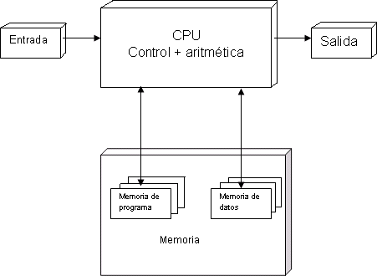

Figura 1.1 Estructura conceptual de un sistema de cómputo

La preparación de la lista de instrucciones se denomina programación. La lista de instrucciones constituye un programa que se almacena de forma temporal o permanente en la memoria de programa. Estos programas manipulan informaciones denominadas datos. Software es un término general utilizado para denominar a todos los programas; si el software se almacena permanentemente en la memoria programa, a veces se denomina firmware.

En resumen, la computadora funciona de la siguiente forma: los programas y datos son introducidos por medio de periféricos de entrada en la CPU y transferidos a sus respectivas posiciones de memoria. La CPU lee la primera instrucción de la memoria de programa y la ejecuta. Las instrucciones pueden ser tan simples como SUMAR (ADD) dos números, TRASNFERIR (MOVE) un dato, INTRODUCIR O SACAR (IMPUT u OUTPUT) un dato, o BIFURCAR (JUMP) a

una parte diferente del programa. Cuando finalizan las manipulaciones de datos, los resultados son transferidos a la salida de la computadora. De nuevo, la mayoría de las acciones de la CPU son debidas a las instrucciones almacenadas en el programa de memoria [B1].

Por otra parte la enorme variedad de periféricos se puede clasificar en periféricos de entrada, de almacenamiento masivo, salida y entrada/salida; en términos sencillos, los periféricos se pueden concebir como “los órganos sensoriales receptoras y emisoras de información de las computadoras”; hoy en día la gran cantidad de los periféricos están dedicados principalmente para emitir imágenes y sonidos por ejemplo (monitor y bocinas estereofónicas), aunque otros permiten capturar texto (teclado), movimientos de la mano (teclado y Mouse). Capturar órdenes verbales del usuario (micrófonos), etc. Es importante hacer saber que los periféricos son la puerta de entrada ó el medio por el cual las computadoras

reciben información del usuario; ya recibida esta información, la analizan, la procesan y finalmente arrojan o devuelven una respuesta o resultado, inclusive algunos periféricos tienen la gran capacidad de almacenar información que viene del usuario o de algún proceso de cómputo en realización, y que posteriormente será utilizada. En definitiva

En el capítulo I, se habla desde los primeros periféricos y su evolución a través de los años, desde sus comienzos, hasta su pleno desarrollo durante las generaciones de computadoras electrónicas.

En el capítulo II, se abordan los diseños de los principales periféricos de computadora; de cada unos de ellos, se menciona brevemente su evolución y su funcionamiento mecánico, eléctrico y electrónico.

En capítulo III, se habla de los controladores. Los cuales son programas añadidos al sistema operativo para gestionar a los periféricos, y las interrupciones, las cuales son señales de hardware que indican al procesador realizar una determinad a instrucción; estos dos elementos son indispensables en el funcionamiento de los periféricos, en su dimensión lógica.

En el capitulo IV, se mencionan aspectos futuros de los periféricos que se conocen en la actualidad; así como algunos avances sobre otros periféricos, que hoy en día no existen en el mercado.

En el anexo I, se exponen las biografías de los principales protagonistas en la invención de los periféricos y la computación.

En el anexo II, se habla de los principales medios de almacenamiento.

Finalmente, en el anexo III, se aborda el tema de los principales puertos (paralelo, serial y USB)





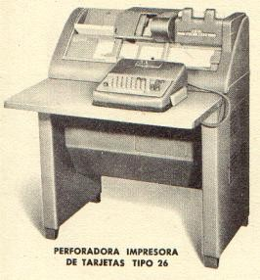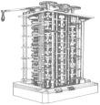

En este capitulo se habla del origen del periférico de computadora; su desarrollo a través de los años, desde el surgimiento de las palancas y los lectores de tarjetas perforadas, hasta su pleno desarrollo durante las generaciones de computadoras electrónicas.

# DEFINICIÓN DE PERIFÉRICO

Es un dispositivo de hardware de un ordenador que potencía la capacidad de éste, y que permite la entrada, procesamiento y/o salida de información. El término suele aplicarse a los dispositivos que no forman parte indispensable de un ordenador y que son en cierta forma opcionales, aunque también se suele utilizar habitualmente para definir a los elementos que se conectan externamente a un puerto del ordenador [C1].

# EVOLUCIÓN HISTÓRICA DE LOS PERIFÉRICOS

* + 1. **Los periféricos en la era de las computadoras mecánicas**

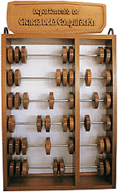La etapa de las computadoras mecánicas comienza ya varios siglos atrás, debido a que el hombre siempre buscó tener herramientas de cálculo que le ayudaran a efectuar éstos en forma rápida y precisa. Uno de los primeros dispositivos mecánicos para contar fué el ábaco, como se muestra en la figura 1.2, cuya aparición se remonta a 3,000 años A.C. inventado por los chinos y utilizado por las culturas griegas y romanas.

Figura 1.2 Ábaco

Este dispositivo era muy sencillo: constaba de un marco rectangular de madera ensartado de barras de hierro en las que se desplazaban de izquierda a derecha esferas agujereadas. Al desplazar las esferas sobre las barras, sus posiciones representan valores almacenados, y es, mediante estas posiciones, que se representaban datos; desde la aparición de este sencillo artefacto surgió la noción del periférico, puesto que este sirve para interactuar con la máquina de cálculo al desplazar las esferas, lo cual se podría interpretar como la captura de datos, de forma mucho muy primitiva, comparado a como lo hace el teclado de las computadoras de la actualidad, y las posiciones de las esferas se pueden leer en el artefacto como el resultado, de forma análoga a como muestra la pantalla de un monitor los resultados de algún cálculo. Es importante hacer notar que los periféricos fueron evolucionando con el paso del tiempo, y en muchos casos independientes de las computadoras.

A medida que fué avanzando la civilización, los dispositivos para contar se desarrollaron aun más, probablemente presionados por la necesidad, y en diferentes

Países fueron apareciendo nuevos e ingeniosos inventos, cuyo propósito era calcular.

En el siglo XIV, el pintor Leonardo Da Vinci trazó las ideas para una sumadora mecánica: había hecho anotaciones y diagramas sobre una máquina calculadora que mantenía una relación de 10:1 en cada una de sus ruedas registradoras de 10 dígitos.

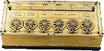Posteriormente, en el siglo XVI, en Francia, es desarrollada la Pascalina (ver figura 1.3), por Blaise Pascal, a quien se le considera uno de los pioneros de la computación; esta maquina realizaba dos operaciones aritméticas (suma y resta); utilizaba una serie de ruedas de 10 dientes en las que cada uno de los dientes representaba un digito del 0 al 9; las ruedas estaban conectadas de tal forma que podían sumarse o restarse números, haciéndolas avanzar el número de dientes correctos [B3], [B4],[C2], [C3].

Figura 1.3 La Pascalina

En esta máquina, los datos se ingresaban manipulando los engranes (periférico de entrada) para representar los dígitos numéricos haciendo manipulaciones de las ruedas dentadas en sentido del movimiento de las manecillas del reloj o al contrario de ellas. Se realizaban las sumas y restas respectivas, mostrándose el resultado en una pequeña ventanilla (periférico de salida) dispuesta para tal fin.

En 1674, Gottfired Wilhelm Von Leibniz construye en Alemania una calculadora mecánica que no solo suma y resta, sino que también podía efectuar operaciones de multiplicación y división (ver figura 1.4).Todas estas calculadoras eran mecánicas, en base a movimientos de engranajes, y los datos se ingresaban por medio de usos giratorios, es decir, mediante una manivela que al ser impulsada giraba y activaba los engranes, los cuales daban un resultado de acuerdo al número de giros.

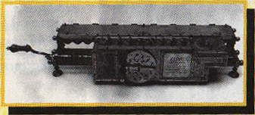

Figura 1.4 Máquina de calcular de Leibniz

Con posterioridad a Pascal y Leibniz, varios científicos se esmeraron en construir mejores máquinas de calcular, y entre ellos fué Charles Xavier Thomas, que en el año de 1822; construye una máquina denominada Aritmómetro (ver figura 1.5). Esta máquina era capaz de realizar las 4 operaciones aritméticas en forma más rápida.

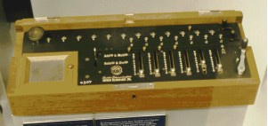

Figura 1.5 El Aritmómetro de Charles Xavier Thomas

Desde este momento en adelante sigue una frenética aparición de máquinas de calcular de todo tipo y posiblemente la más práctica de todas, haya sido la patentada por William Seward Burroghs. La máquina de Burroghs (ver figura 1.6) desarrollada en el año de 1892, era la primera en tener impresora de cinta de papel (periférico de salida) y teclado numérico (periférico de entrada).

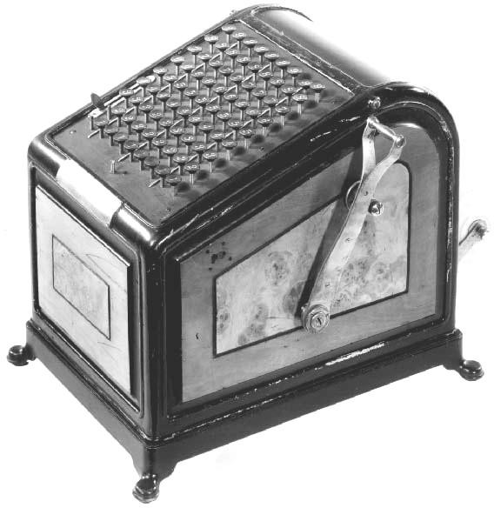

Figura 1.6 Calculadora de Burroughs

En 1801, Joseph Jacquard, industrial francés, es el siguiente en aportar algo al moderno concepto de las computadoras; Jacquard tuvo la idea de usar tarjetas **perforadas** (ver figura 1.8), como forma de introducir la información, para manejar agujas de tejer en telares mecánicos (ver figura 1.7). Un conjunto de tarjetas constituían el programa, el cual creaba diseños textiles [B3], [B4], [C4], [C5], [C6].

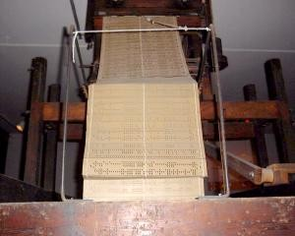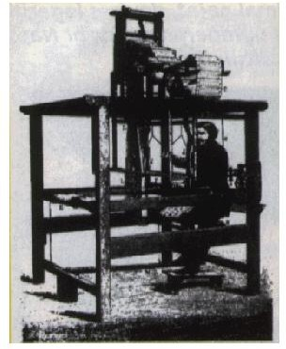

Figura 1.7 Hiladora mecánica

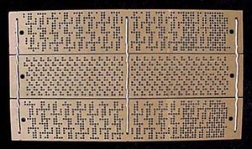

Figura 1.8 Tarjeta perforada

En 1834, Charles Babbage**,** un profesor de matemática de la Universidad de Cambridge, diseña y construye la "máquina de diferencias" (Ver figura 1.9 y 1.10). Esta era un dispositivo mecánico que podía sumar y restar, y se usaba para hacer cálculos por medio del método de diferencias finitas**.**

El resultado se registraba en un plato de cobre; en forma de disco (periférico de almacenamiento) en el que se perforaban los resultados, de forma similar a la máquina de tejer de Jacquard.

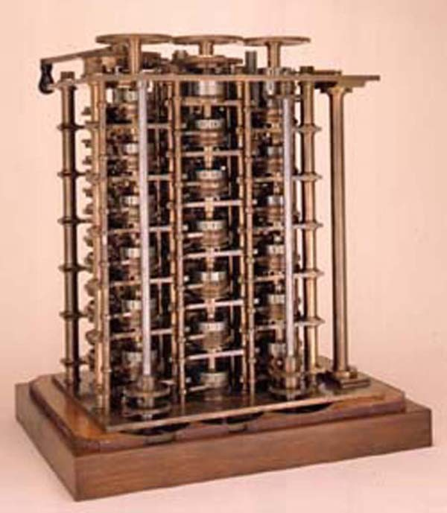

Figura 1.9 Máquina de diferencias Modelo 1

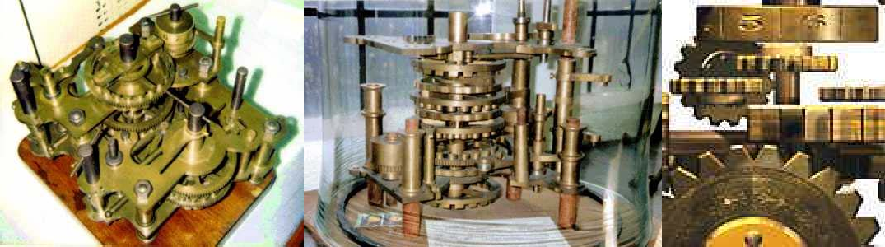

Figura 1.10 Detalles de la máquina de diferencias

La maquina de diferencias funcionaba correctamente, pero sólo podía ejecutar un único algoritmo. Babbage dedicó tiempo y esfuerzos económicos en el diseño de una computadora de uso general, llamada la "Máquina Analítica"

Esta máquina, que fue concebida de la generalización de la máquina de diferencias, tenía cuatro componentes básicos:

* Una unidad de memoria (periférico de almacenamiento), con capacidad para guardar 50,000 dígitos decimales.
* La máquina tenía una unidad de entrada y otra de salida; la información se introducía a ella a través de dos conjuntos de tarjetas perforadas inventadas algunos años antes por el francés Joseph Marie Jacquard. Uno de estos conjuntos contenía el código de datos impresos y el otro la secuencia de operaciones que se debían realizar.
* Una "unidad de cómputo": podía recibir órdenes para hacer las cuatro operaciones básicas, almacenando resultados en la memoria.

El proyecto de Babbage nunca pudo ser concluido debido a problemas con el hardware, que no pudieron ser solucionados hasta casi un siglo más tarde.

Durante este tiempo, hubo diversos avances que permitieron el posterior desarrollo de la computación digital.

Una ingeniosa combinación de los conceptos de Babbage y Jacquard, dan origen en 1890 a un equipo, que salva del caos a la Oficina de Censo de Estados Unidos. Hermann Hollerith termina su “maquina tabuladora eléctrica” (periférico de salida), (ver figura 1.11) que lograba registrar datos en tarjetas perforadas. Gracias a este invento, se lograban tabular de 50 a 75 tarjetas por minuto y conteos que manualmente se hubieran terminado en años, podían lograrse en pocos meses [C3], [B3], [B4,] [C4], [C5], [C6], [C7].

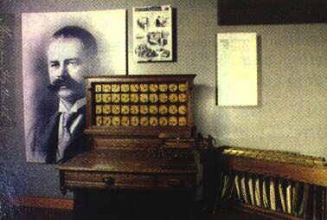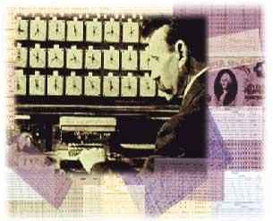

Figura 1.11 Maquina tabuladora de Hollerith

# ERA DE LAS COMPUTADORAS ELECTROMECÁNICAS (1938 A 1950)

Comienzan los grandes desarrollos de máquinas calculadoras automáticas, la primera de ellas es atribuida a Konrad Zuse, un alemán que en el año de 1938 desarrolla la llamada Z1, que era una máquina calculadora electromecánica, automática y programable, que además operaba en el sistema de numeración binaria, hecho muy importante, dado que solo así era posible construir máquinas de alto rendimiento y muy confiables (ver figura 1.12).

La Z1 tenía todas las partes de una computadora moderna: unidad de control, memoria, lógica en coma flotante, a pesar de ser una máquina completamente mecánica. Realizaba una multiplicación en 5 segundos aproximadamente; tenía un teclado decimal para insertar las operaciones, una memoria de 64 celdas de 22 bit cada una y pesaba unos 500 kilogramos.

La Z2 surgió al ver las dificultades de una máquina mecánica, por eso Zuse rediseñó la Z1 añadiéndole **relés telefónicos** (ver figura 1.13). Así, **la unidad numérica** de la Z2 tenía 800 relés, aunque todavía mantenía componentes mecánicos [B1], [C8].

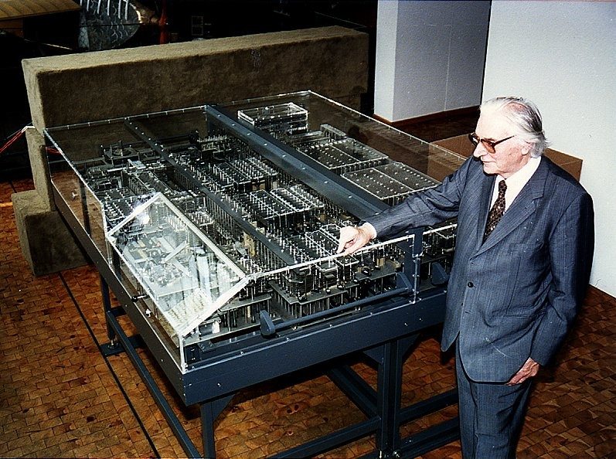

Figura 1.12 La Z1, Máquina de Konrad Zuse

La Z2 fué finalizada en 1939, y al terminarla, Zuse ya estaba pensando en la siguiente computadora, la Z3, para que fuera completamente realizada con **relés**.

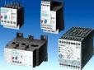

Figura 1.13 Relés telefónico

Para Zuse, la Z3 era la "primera computadora funcional del mundo controlada por programas"; otras máquinas equiparables a la Z3 fueron la Mark II, o la ENIAC que fueron presentadas en 1943 o años posteriores, mientras que la Z3 fue presentada en 1941. La Z3 fué construida en su totalidad con **relés telefónicos**.

No existen fotos de la original Z3; la figura 1.14 muestra una reconstrucción realizada por Zuse entre 1960 y 1964. Esta reconstrucción estuvo en la Exposición Universal de Montreal en 1967, y en la actualidad se encuentra en el Museo Técnico Alemán de Berlín [B1], [C6], [C7].

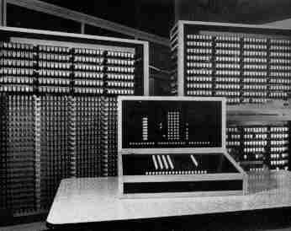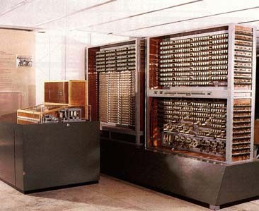

Figura 1.14 La Z3 de konrad Zuse

La Z3 estaba formada por partes tales como la unidad de control, la memoria, la unidad aritmética, y los periféricos de entrada y salida. Estaba compuesta por unos 2200 relés, 600 para la unidad numérica y 1600 para la unidad de almacenamiento. Realizaba una suma en 0.7 segundos, y una multiplicación o una división en 3 segundos. Pesaba unos 1000 kilogramos y como sus hermanas fue destruida durante un bombardeo en 1944.

La Z4 fué terminada en 1944 (ver figura 1.15) aunque en años posteriores la Z1 Z2 fue retocada añadiéndole una unidad de lectura de tarjetas perforadas. La Z4 fue utilizada por numerosas instituciones hasta 1959; en la actualidad se encuentra en el museo alemán de Munich.

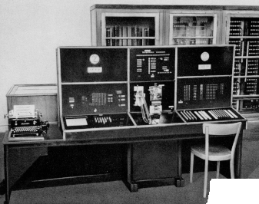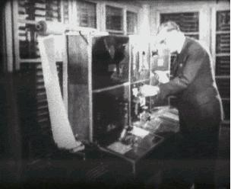

Figura 1.15 La Z4 de konrad Zuse

La Z4 tenía una unidad para producir tarjetas perforadas con instrucciones para la propia Z4, con lo que no era demasiado complicado programarla. Así también era posible realizar copias de los programas para poder hacer correcciones.

La Z4 admitía un gran conjunto de instrucciones capaz de resolver complicados cálculos científicos; era capaz de ejecutar 1000 instrucciones por hora. Estaba compuesta aproximadamente de 2200 **relés**; realizaba unas 11 multiplicaciones por segundo y tenía una memoria de 500 palabras de 32 bits. Pesaba unos 1000 kilogramos. La entrada de datos era a través de un teclado decimal o de tarjetas perforadas (periféricos de entrada), y la salida era por una máquina de escribir (periférico de salida).

Por esa época en Estados Unidos ya entrada la segunda guerra mundial (1939 - 1945), debido a la necesidad de obtener rápidamente los cálculos de las trayectorias de los proyectiles de artillería, tanto naval como terrestre, en las universidades de los Estados Unidos de Norteamérica y de Inglaterra, se desarrollaron muchas máquinas calculadoras automáticas, siendo de interés destacar la IBM ASCC (Automatic Sequence Controlled Calculador / Calculadora Automática de Secuencia Controlada) también conocida como Harvard Mark I. Esta computadora fué puesta en funcionamiento por el Dr. Howard Aiken en la Universidad de Harvard Estados Unidos. Es ésta la primera máquina procesadora de información. La Mark I funcionaba eléctricamente; las instrucciones e información se introducían en ella por medio de tarjetas perforadas. Los componentes trabajaban basados en principios electromecánicos. Este impresionante equipo medía 16 metros de largo y 2,5 metros de altura, contenía un aproximado de 800,000 piezas y más de 800 Km. de cable de cobre eléctrico, pero los resultados obtenidos eran igualmente impresionantes para la época. Se programaba a través de una cinta de papel en la que se habían perforado las instrucciones codificadas, la salida podía ser tanto por tarjetas perforadas como en papel, ya que la salida se podía conectar a una máquina de escribir eléctrica, la cual se considera el ancestro de las impresoras de hoy en día.

La Mark I tenía la capacidad de manejar números de hasta 23 dígitos, realizando sumas en menos de medio segundo, multiplicaciones en tres segundos y operaciones logarítmicas en poco más de un minuto. Ahora sí se había hecho por fin realidad el sueño de Pascal, Leibniz, Babbage, Hollerith y muchos otros: la computadora era una realidad. A pesar de su peso superior a 5 toneladas y su lentitud comparada con los equipos actuales, la Mark I fue la primera máquina en poseer todas las características de una verdadera computadora (ver Fig. 1.16),

La empresa **IBM**, la cual fue la constructora de la Mark I, no sólo era una fábrica de computadoras, sino también fabricaba partes como impresoras, lectoras de cinta de papel perforado, perforadoras de tarjetas, lectoras de tarjetas perforadas, máquinas tabuladoras, que eran utilizadas para almacenar información y luego poder clasificarlas rápidamente.

Es importante hacer notar al usuario que a los periféricos de estas máquinas se les denominaba elementos o partes mecánicas de estas, hasta fines de la era electromecánica [B1] [C6], [C7], [C8].

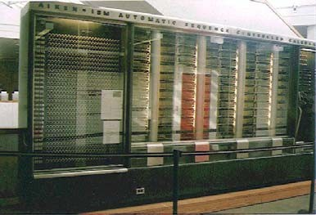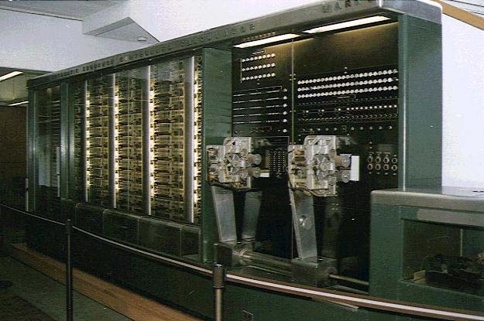

Figura 1.16 La ASCC Hardvard Mark I

# LA EVOLUCIÓN DEL PERIFÉRICO EN LAS GENERACIONES DE COMPUTADORAS

* + 1. **Primera generación de computadoras (1950 a 1959)**

En 1946, se construye en la Escuela Moore de Ingeniería Eléctrica de la Universidad de Pensilvania, la máquina denominada ENIAC (Electronic Numerical Integrator and Computer, / Integradora y Computadora Automática Electrónica (Ver figura 1.17), que fué la primera máquina electrónica, compuesta por 17,468 **válvulas de vacío**, más los circuitos asociados, compuestos por 70,000 **resistencias**, 10,000 capacitores, 1,500 **relés** y 6,000 **interruptores manuales**.

Sus dimensiones no eran menos monstruosas que la MARK I: 30 metros de largo,

* 1. metros de alto y un peso de 30 toneladas. Su consumo de energía eléctrica era tal que cuando se ponía en marcha, toda la ciudad de Philadelphia (USA), experimentaba una disminución de la tensión eléctrica.

Sus constructores la dotaron de ocho elementos funcionales: el acumulador, el iniciador, el programador maestro, un multiplicador, un divisor que también realizaba la raíz cuadrada, compuertas**, buffer** y tablas de funciones, todo con diez dígitos decimales de longitud. Operaba en decimal, lo cual la hacía aún más voluminosa de lo que era necesario, si hubiese utilizado el sistema binario.

En 1946, John Von Neumann, uno de los consultores para la construcción de la ENIAC, publicó las conclusiones a las que habían llegado sobre los defectos de la máquina y los medios para conseguir su superación, esta publicación marcó el nuevo rumbo en el proyecto de máquinas calculadoras automáticas [C9], [C10].

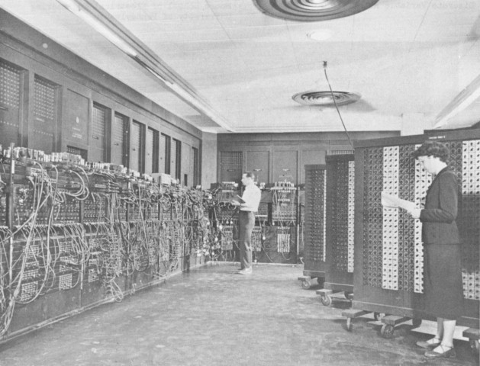

Figura 1.17 La ENIAC y sus tableros de conexiones.

Las máquinas con arquitectura de Von Neumann, debían constar de 5 partes: La unidad aritmético-lógica o **ALU**, la unidad de control, la memoria, periféricos de entrada/salida y el bus de datos que proporciona un medio de transporte de los datos entre las distintas partes. (Ver figura 1.18)

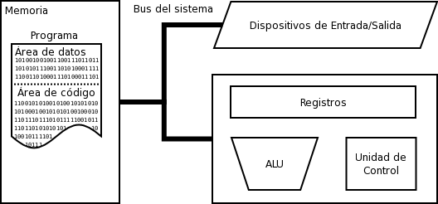

Figura 1.18 Diagrama de Von Neumann

Un ordenador con arquitectura Von Neumann realiza o emula los siguientes pasos secuencialmente:

* + 1. La máquina debe ser totalmente electrónica.
    2. Obtiene la siguiente instrucción desde la memoria en la dirección indicada por el contador de programa y la guarda en el registro de instrucción.
    3. Aumenta el contador de programa en la longitud de la instrucción para apuntar a la siguiente.
    4. Descodifica la instrucción mediante la unidad de control. Ésta se encarga de coordinar el resto de componentes del ordenador para realizar una función determinada.
    5. Se ejecuta la instrucción. Ésta puede cambiar el valor del contador del programa, permitiendo así operaciones repetitivas. El contador puede cambiar también cuando se cumpla una cierta condición aritmética, haciendo que el ordenador pueda 'tomar decisiones', que pueden alcanzar cualquier grado de complejidad, mediante la aritmética y lógica anteriores.

6. Vuelve al paso 2 [B1] [C8], [C9], [C10].

Hoy en día, la mayoría de ordenadores están basados en esta arquitectura, aunque pueden incluir otros dispositivos adicionales, (por ejemplo, para gestionar las interrupciones de dispositivos externos como el ratón, teclado, etc.).

Posteriormente los científicos Eckert y Mauchly crearon la primera computadora en serie, la UNIVAC (Universal Automatic Computer /Computadora Automática Universal) (ver figura 1.19), que era una modificación de la ENIAC, usando el sistema de almacenamiento de memoria de Von Neumann el cual se refería al mismo sistema de almacenamiento, tanto para las instrucciones como para los datos.

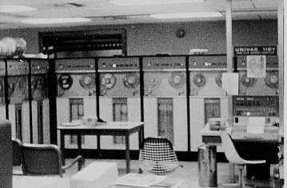

Figura 1.19 La UNIVAC

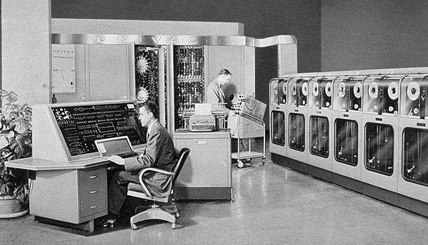 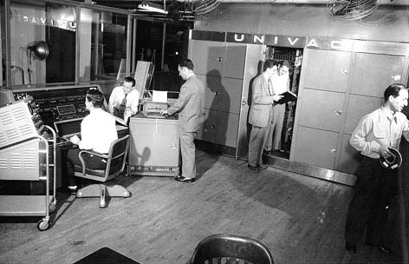

Figura 1.20 Distintas vistas de la UNIVAC

La característica principal de la UNIVAC era que empleaba como componente básico **tubos al vacío**, las memorias estaban conformadas por anillos de metal ferromagnéticos insertados en las intersecciones de una red de hilos conductores (ver figura 1.20).

Funcionaba con un reloj interno con una frecuencia de 2.25 MHz, tenía memorias de mercurio. Estas memorias no permitían el acceso inmediato a los datos, pero tenían más fiabilidad que los tubos de vacio, que son los que se usaban normalmente.

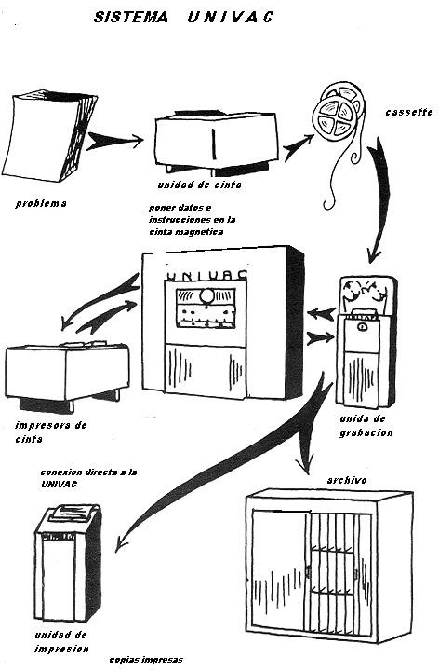

Figura 1.21 Diagrama de operación de la UNIVAC

La UNIVAC realizaba una suma en 1.20 µseg; una multiplicación en 1.800 µseg. Y una división en 3.600 µseg. El periférico de entrada consistía en una cinta magnética con una velocidad de 12,800 caracteres por segundo, tenía una tarjeta que convertía la información desde tarjetas perforadas a cintas magnéticas con una velocidad de 200 caracteres por segundo (Ver figura 1.21). La salida podía ser por periféricos tales como la cinta magnética a 12,800 caracteres por segundo, o por una impresora con una velocidad de 600 líneas por minuto.

Esta computadora era accesible sólo a las grandes empresas y organismos estatales por su alto costo y gran tamaño. En un comienzo, usó el lenguaje binario, pero más adelante utilizó el primer lenguaje de alto nivel que surgió, el lenguaje FORTRAN; en 1956.

Las tarjetas perforadas (vehículo de la información) todavía conformaban el mayor recurso de alimentación de datos, además de que toda la programación era muy compleja pues se realizaba en lenguaje de máquina. En 1952, IBM introduce el modelo 701, su primera computadora electrónica con programa almacenado (ver figura 1.22) [B1], [C8], [C9], [C10].

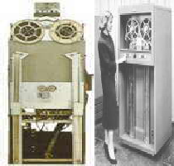

Figura 1.22 El modelo 701 de IBM

# Características generales de la primera generación de computadoras

* + - * + Utilización de tubos al vacío
        + Alto consumo de energía. El voltaje de los tubos era de 300 V y la posibilidad de fundirse era grande.
        + Grandes dimensiones físicas de las máquinas
        + Uso de tarjetas perforadas. Se utilizaba un modelo de codificación de la información originada en el siglo XIX, el lector de las tarjetas perforadas podría hoy considerarse como uno de los primeros periféricos de entrada.
        + *Almacenamiento de información de un tambor magnético interno (ancestro del disco duro). Dispuesto en el interior de la computadora, recogía y memorizaba los datos y los programas que se le suministraban mediante tarjetas perforadas.*

# Segunda generación de computadoras (1959 a 1964)

La invención del **transistor,** se debió a la labor de tres investigadores: Walter Brattain, John Barbeen y William Schockley. El transistor no se incorporó inmediatamente a las computadoras. La transistorización de las computadoras se experimentó por primera vez en el MIT con el TX-o en 1956. El transistor realizaba la misma función que el tubo al vació con la diferencia de que su tamaño era mucho menor. El transistor contiene un material semi-conductor que puede cambiar su estado eléctrico cuando es alimentado eléctricamente.

En su estado normal, el semi-conductor no es conductivo, pero cuando se le aplica un voltaje se convierte en conductivo y la corriente eléctrica fluye a través de éste. En las computadoras, funcionan como un **switch electrónico** o **puente.**

Por medio de los lectores de tarjetas perforadas que servían como periféricos y dispositivos magnéticos se introducían datos en ellas. Las computadoras de la segunda generación utilizaban cintas magnéticas (ver figura 1.23) en lugar de tambores magnéticos giratorios para el almacenamiento primario (periférico de almacenamiento), (ver figura 1.24). Estos núcleos contenían pequeños anillos de material magnético, enlazados entre sí, en los cuales podían almacenarse datos e instrucciones. Los programas de computadoras también mejoraron [C9], [C10].

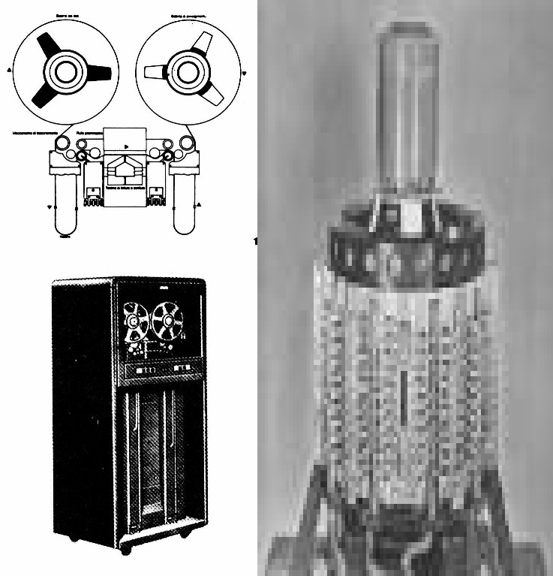

Figura 1.23 cinta magnética Figura 1.24 tambor magnético giratorio

# Características generales de la segunda generación de computadoras

* + - * + Uso del transistor: El componente principal es un pequeño trozo de semiconductor.
        + Disminución del tamaño. La sencillez de los sistemas simplifica la estructura general de computadora.
        + Aumento de la confiabilidad. Disminuye el riesgo de incidencias y averías con la incorporación del transistor por razón de su reducido voltaje.
        + Mayor rapidez. La simplificación y reducción de circuitos aporta una mayor rapidez de funcionamiento. La velocidad de las operaciones no se mide en segundos sino en microsegundos.
        + Memoria Interna de Núcleos de Ferrita. La capacidad de la memoria interna sé amplio con la incorporación de los páneles de memoria construida con núcleos magnéticos de ferrita.
        + Periféricos de almacenamiento. Se desarrollan periféricos para almacenar; y con esta generación empiezan a utilizarse, compitiendo ventajosamente con las tarjetas perforadas. Estos instrumentos son las cintas, los discos y los tambores magnéticos.
        + Mejora de los periféricos de entrada y salida. Los periféricos de entrada y salida se adaptan a los periféricos magnéticos de almacenamiento de información. Para la mejor lectura de tarjetas perforadas se disponen de aparatos con células fotoeléctricas.
        + Aparece el primer paquete de discos magnéticos removibles como medio de almacenaje [B1], [C8], [C9], [C10].

# Tercera generación de computadoras (1964 a 1971)

Se caracterizó por una marcada disminución del tamaño medio de las computadoras. El empleo generalizado de circuitos integrados logró una nueva disminución del volumen y del costo, aumentando la rapidez de funcionamiento de las grandes computadoras. Hizo rentable un nuevo tipo de computadora de dimensiones más reducidas; la mini computadora. Ésta comenzó a ser accesible a las medianas empresas. A pesar de que aparentemente la novedad en esta generación era la gran disminución de tamaño en la computadora, no era del todo verdadera. La verdadera novedad, consistía en la idea de reunir en un pequeño soporte todo un grupo de componentes, conocidos como **circuitos integrados**, el cual fué desarrollado en 1958 por Jack Kilbry y puesto a prueba experimental en 1964.

Estos equipos, a pesar de que no fueron los únicos que se fabricaron en esta generación, la simbolizan debido a su enorme aceptación en el mercado de las grandes instituciones estatales y privadas de todo el mundo.

En Abril de 1964, IBM presenta su generación de computadoras IBM 360 (ver figura 1.25).

Las IBM 360 estaban basadas en circuitos integrados, la alimentación de la información era realizada por medio de tarjetas perforadas (medio de transporte de la información), previamente tabuladas y el almacenamiento de los datos se hacía en cintas magnéticas (periférico de almacenamiento). IBM lanzó muchos modelos de esta serie como la IBM 360 20/30/40/50/65/67/75/85/90/195. Su sistema operativo simplemente se llama OS (Operating System / Sistema Operando) y los lenguajes que manejaron fueron el FORTRAN, ALGOL y COBOL. Hasta estos momentos, los usuarios trabajaban en **Batch**, es decir, tenían que perforar sus trabajos en tarjetas y dejarlos en los centros de cálculo para que la computadora los procesara por turno y diera sus resultados unos minutos u horas más tarde [C8], [C9], [C10] [C12].

# Características generales de la tercera generación de computadoras

* + - * + Se sigue utilizando la memoria de núcleos magnéticos.
        + Los tiempos de operación son del orden de **nanosegundos** (una mil millonésima parte de segundo).
        + Aparece el disco magnético como periférico de almacenamiento.
        + Compatibilidad de información entre diferentes tipos de computadoras
        + 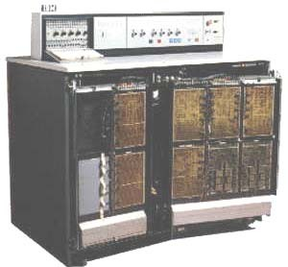Renovación de periféricos. Se renuevan y se crean periféricos como el floppy de 5 ¼, el teclado, la impresora de margarita, entre otros, que actúan de manera más rápida y eficaz.

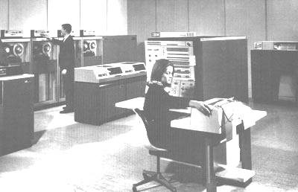

Figura 1.25 La IBM 360

# Cuarta generación de computadoras (1971 a 1984)

A partir de 1971, con la aparición de la "computadora en una sola pastilla" o Microprocesador (ver figura 1.26) Se caracteriza por dos elementos: pastillas de silicio y miniaturización de componentes.

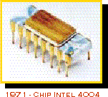

Figura 1.26 Chip Intel

El tamaño reducido del microprocesador hizo posible la creación de las computadoras personales, creando conceptos tecnológicos como LSI (Large Scale Integration / Integración a gran Escala) y VLSI (Very Large Scale Integration

/ Integración Alta a Gran Escala) permitiendo que cientos de miles de componentes electrónicos se almacenan en una sola pastilla. Usando VLSI, un fabricante puede hacer que una computadora pequeña rivalice con una computadora de la primera generación que ocupaba un cuarto completo.

La verdadera industria de la computación, en todos los aspectos, empezó en 1974 cuando Intel Corporation presentó su CPU (Center Unit Process / Unidad Central de Procesos) compuesto por un microchip de circuito integrado denominado 8080 (Ver figura 1.27) [C13].

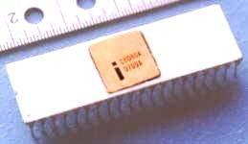

Figura 1.27 Primer CPU de Intel

Este microchip contenía 4,500 transistores y podía manejar 64kb de memoria aleatoria RAM, a través de un bus de datos de 8 bits.

El 8080 fué el cerebro de la primera computadora personal; la Mits Altair 8800 fabricada por la empresa MITS en 1975, diseñada por Ed Roberts y Bill Yates. El primer modelo de estas computadoras no contaba con periféricos específicos o dedicados como el monitor ni teclado, tan sólo con luces LED y pequeñas palancas o switches para facilitar la programación (ver figura 1.28). La información era almacenada en cassettes de las radio grabadoras y era visualizada en los aparatos de televisión [C11], [C13].

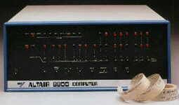

Figura 1.28 La Mits Altair 8800

En 1978, Commodore Inc. presenta la VIC-20, un modelo de computadora personal muy barata, dirigida a los principiantes (ver figura 1.29). Usaba el microprocesador 6502 con una memoria de apenas 5kb de **RAM**. El sistema estaba diseñado para ser conectado a un televisor y los programas se almacenaban en una casetera, la cual debía ser conectada a la VIC-20.

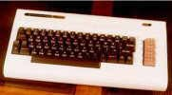

Figura 1.29 La VIC-20

En 1981, es lanzada al mercado la Apple II, dicha máquina ya contenía **disquera** (ver figura 1.30); además de esto, contenía memoria de 4kb; pero muy pronto subió a 16kb, se le agregó un teclado y posibilidad de expansión de memoria a 32 kb. El microprocesador empleado fue el Z-80 de 1.77 Mhz, con lenguaje BASIC grabado en un chip de 12kb de memoria ROM. Se le podía agregar periféricos tales como un televisor de 12", cassetera o un disk drive de 89 o 102kb, impresora con conexión RS-232 y hasta un **sintetizador de voz.** Esta computadora fue una de las más populares de esa época [C11], [C13].

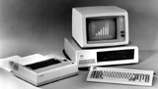

Figura 1.30 La Apple II

En el año de 1984 fué una de las fechas más importantes de esta generación, ya que es construida la Macintosh de Apple (ver figura 1.31) y puesta a la venta; fue la primera computadora personal con todos los periféricos que se conocen en la actualidad: constaba de monitor, disco duro, procesador, memoria RAM, disquera, y por supuesto el mouse que ya había sido inventado en 1968 por el científico Douglas Engelbart, el cual surgió dentro de un proyecto importante que buscaba aumentar el intelecto humano mejorando la comunicación entre el hombre y la maquina, no se diseñó para la computadora, para esto tuvieron que pasar más de dos décadas para que fuera implementado a una computadora personal. [C11], [C12].

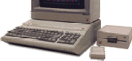

Figura 1.31 La Macintosh de Apple

# Características generales de la cuarta generación de computadoras

* + - * + Memorias electrónicas, que resultan más rápidas y reducidas. La capacidad de memoria aumenta notablemente y cada año, a partir de los años 80’s, se superan considerablemente los límites de la demanda.
        + Sistemas de bases de datos. El aumento cuantitativo y cualitativo de las **bases de datos** lleva a crear formas de gestión que facilitan la tarea de consulta y edición.
        + Surge la micro computadora y computadora personal PC. La reducción del tamaño también genera nuevos conceptos de uso. Las PC, las microcomputadoras y las minicomputadoras son el grupo de aparatos que conforman las "computadoras pequeñas".
        + Se desarrollan innumerables aplicaciones que afectan todos los campos de actividad humana (medicina, comercio, entre otros).
        + La generación del usuario. La computación deja de ser de uso exclusivo de profesionales, y entra a ser un elemento más de la vida cotidiana, teniendo en cuenta que el número de usuarios aumenta día tras día.
        + *Aparición de periféricos definidos como el disco duro,* floppy*, el monitor, el teclado, mouse entre otros. Esta época es la más prolífica de construcción de los periféricos puesto que se desarrollan la gran mayoría de los que conocemos en la actualidad*.

# Quinta generación de computadoras (1984 a ¿?)

Definir la quinta generación es algo difícil, el ejemplo más famoso de la computadora de la quinta generación es la HAL9000 de la novela de Arthur Clarcke, ODISEA 2001 DEL ESPACIO. Allí, HAL realiza todas las funciones previstas para las computadoras de esta generación. Con la Inteligencia Artificial, HAL podía razonar los suficientemente bien para sostener conversaciones con los humanos, usar entrada visual, y aprender de sus propias experiencias.

Pensar hoy día en las capacidades de HAL puede estar lejos del alcance de la vida real en muchas de sus funciones. Los recientes avances de la ingeniería han permitido que las computadoras sean capaces de aceptar instrucciones habladas e imitar el razonamiento humano. Una meta adicional de las computadoras de quinta generación es la capacidad para traducir idiomas extranjeros.

Muchos de los avances en la ciencia de la tecnología y del diseño de computadoras, se han juntado para permitir la creación de procesamiento en paralelo, el cual reemplaza la arquitectura básica de Von Neumann, de una simple unidad de proceso. La nueva arquitectura permite que varios procesadores trabajen simultáneamente. Otro avance importante tiene que ver con la tecnología del superconductor, que permite el flujo de electricidad con poca o casi ninguna resistencia, lo cual facilita un flujo de información muy rápido.

El propósito de la Inteligencia Artificial es equipar a las Computadoras con "Inteligencia Humana" y con la capacidad de razonar para encontrar soluciones. Otro factor fundamental del diseño, la capacidad de la Computadora para reconocer patrones y secuencias de procesamiento que haya encontrado previamente, (programación Heurística) que permita a la Computadora recordar resultados previos e incluirlos en el procesamiento, en esencia, la Computadora aprenderá a partir de sus propias experiencias usará sus datos originales para obtener la respuesta por medio del razonamiento y conservará esos resultados para posteriores tareas de procesamiento y toma de decisiones. El conocimiento recién adquirido le servirá como base para la próxima serie de soluciones. Finalmente en esta generación, es donde se desarrollan la totalidad de los periféricos que se conocen actualmente, y también donde algunos tienden a desaparecer como lo es el ratón, el disco **floppy** entre otros; mientras esto sucede, otros sólo se perfeccionan en cuanto a su capacidad, como el disco duro que comenzó con una capacidad de almacenamiento de 5MB y ahora existen con velocidades inimaginables y capacidades que van desde 40, 80, 160, y hasta 240 GB. Lo mismo sucede con la memoria RAM, el procesador, el surgimiento del CD- ROOM, DVD, Scanner, MODEM, teclados inalámbricos, **Web Cam**, tarjetas de video, tarjetas de sonido, tarjetas graficas, bocinas estereofónicas, impresoras que van desde matriz de puntos, inyección de tinta y láser, las cuales son las más sofisticadas hasta ahora; existen otros periféricos de almacenamiento como lo es la memoria portátil mediante puerto USB. Estos son algunos de los periféricos más importantes con los cuales el usuario está más familiarizado hoy en día [B1], [C13], [C14].



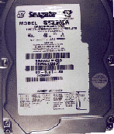

En este capítulo se habla sobre los principales periféricos de computadora: de cada uno de ellos se menciona brevemente su evolución, su funcionamiento mecánico, eléctrico y electrónico.

Los periféricos más utilizados y vendidos en el mercado por los consumidores, según una encuesta realizada con los distribuidores de equipo de cómputo Solutions Ti & Teghnology y [www.catalogopc.com,](http://www.catalogopc.com/) mostró que los más vendidos, son los siguientes:

* + - * Teclados
      * Mouse
      * Disco Duro
      * Disquetera de floppys
      * Tarjetas de video
      * Fax Modem
      * Monitor
      * Impresora
      * Tarjeta de Sonido
      * Memoria Flash USB
      * Scanner
      * Lectora de CD-ROM

A continuación, se abordará el estudio de los periféricos anteriormente listados.

# TECLADO (KEYBOARD)

* + 1. **Definición**

El teclado es un periférico de entrada que hace llegar la información de tipo alfanumérico al ordenador o computadora. Este dispositivo permite al usuario introducir datos, comandos y programas en la CPU. Es el dispositivo de entrada más común.

# Desarrollo histórico

Son las máquinas de escribir en donde se tiene el origen del teclado. La primera máquina de escribir funcional apareció a mediados del siglo XlX. En 1869 Christopher Latham Sholes patentó una máquina que terminaría imponiéndose y que tenia un tipo de teclado que luego seria aceptado como Standard (Ver figura 2.1) La máquina

Comenzó a venderse en 1874, manufacturada por Remington, nombre con el que se la conocía normalmente, y era fantástica para su época aunque aún no tenía letras minúsculas.

La clave de esta máquina radicaba en el sistema que transmitía el impulso desde cada tecla hasta el papel, a través de una cinta entintada y flexible que era la encargada de entintar el papel reproduciendo una letra.

El movimiento principal lo realizaba una pieza denominada "martillo", que terminaba reproduciendo en relieve la letra correspondiente a la tecla relacionada.

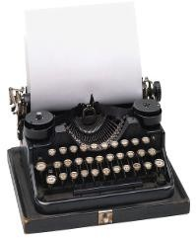

Figura 2.1 Primer máquina de escribir de Cristhopher Latham sholes

Cada martillo estaba conectado a una tecla, pero todos debían acabar su impulso en una misma zona común, y esto se resolvía mediante una disposición semicircular de los martillos. Pero esto hacía que la base de cada martillo no pudiese coincidir verticalmente con la base de otro martillo, y por lo tanto también se hacía difícil que las teclas pudiesen colocarse verticalmente en filas correctas. Sholes solucionó este problema desplazando ligeramente la distribución vertical, lo que acabó en una distribución inclinada. Los usuarios podían adaptarse fácilmente a este inconveniente, usando un mismo dedo para todas las teclas de una "columna", aunque esa columna no fuese totalmente vertical.

Superado este problema, surgió otro. Los usuarios que adquirían cierta agilidad se encontraban con un problema nuevo al pulsar de forma muy seguida dos teclas, puesto que el segundo martillo comenzaba su desplazamiento cuando el primero aún no había vuelto a su lugar. Puesto que la última zona de desplazamiento de los martillos era común, eso solía ocasionar colisiones entre los diferentes martillos pulsados. Era fácil observar que este problema era proporcional a la proximidad de las teclas pulsadas consecutivamente, puesto que en ese caso ambos martillos tenían un mayor fragmento de recorrido común, y por lo tanto exigía una demora mayor en la pulsación de esas dos teclas.

Así pues, Sholes decidió colocar las letras más frecuentemente usadas en posiciones que permitieran estar más separados a sus correspondientes martillos, y así se minimizaba el problema en la medida de lo posible. De esa forma nació la curiosa distribución de letras que todavía se conserva en la actualidad sobre los teclados, y que es como una tradición o como un "lastre" cultural. Esta distribución es conocida como “QWERTY”, porque ésas son las seis primeras letras de la primera fila de teclas alfabéticas. En 1932, un profesor llamado August Dvorak, propuso la redistribución de las letras en el mismo tipo de máquina física, en base

a estudios científicos que permitiera obtener una escritura más cómoda y veloz. Este teclado es conocido por el nombre de su inventor (DVORAK), y esta probado que es mejor que el “QWERTY”. A su vez, esta opción luego fue aún más optimizada para generar el teclado llamado DSK (Dvorak Simplified Keyboard / Teclado Dvorak Simplificado).

Posterior a estos sucesos, a la máquina mecánica se le adaptan motores, memoria, y otros dispositivos logrando la máquina de escribir eléctrica. Esta tenia como principal avance tecnológico el que las teclas en vez de ser muelles mecánicos que imprimían las letras, estas se convirtieron en **interruptores eléctricos** que controlaban motores y mecanismos impulsados por bandas y engranajes, que lograban imprimir los caracteres sobre el papel. Mas adelante, éste avance de la máquina eléctrica se tomó como modelo para diseñar y construir un teclado, propio para las computadoras, con el fin de ser un periférico de entrada, el cual sigue siendo utilizado en la actualidad [B4] [25], [C15], [C16], [C17].

# Tipos de teclados

En los teclados existen dos tecnologías que controlan la pulsación de las teclas: los teclados que funcionan por contacto capacitivo (de membrana) o por contacto mecánico.

Los **teclados mecánicos** constan de una serie de teclas con unos interruptores mecánicos colocados encima de unos muelles, que son los que hacen retornar las teclas a la posición original, de modo que al ser pulsadas éstas hacen contacto con unas terminaciones metálicas del circuito impreso del propio teclado, cerrando así el circuito, y volviendo a abrirlo al dejar de pulsar por el efecto de retorno del muelle. El contacto establecido entre los terminales metálicos de las teclas y el del circuito impreso determina las diferentes señales.

Los **teclados de membrana** se componen de cuatro capas: la inferior tiene una serie de pistas conductores impresas: encima de ella, se coloca una capa de separación con agujeros justo debajo de cada una de las teclas; sobre de esta se coloca una capa conductora con pequeñas “montañitas”, debajo de cada una de las teclas y en cada “montañita” un conector metálico; por último se coloca una capa de goma para producir el efecto de retorno a la posición inicial. Cuando se pulsa una tecla, lo que se hace es poner en contacto las dos capas conductoras (la primera con el circuito y la tercera con los conectores) haciendo que el circuito se cierre, y la membrana de goma hace que se separen las capas, al impulsar la tecla hacia su posición inicial.

Sin embargo, los teclados mecánicos suelen requerir una pulsación más suave y con una fuerza continuada, aunque la profundidad de hundimiento de cada tecla puede hacerlo más o menos agradable dependiendo de la velocidad (pulsaciones por minuto) que se quiera alcanzar al escribir. Por el contrario, los teclados de

membrana requieren una mayor fuerza en el tramo final de la pulsación para vencer la resistencia de la capa de goma de cubre las capas puramente electrónicas. Esta mayor resistencia no supone un óbice para aquellas personas no acostumbradas a un teclado profesional de máquina de escribir eléctrica, dándoles mayor seguridad y provocando un menor número de errores al pulsar las teclas contiguas. Se debe recordar, sin embargo, que el teclado de membrana es menos resistente al paso del tiempo y el uso continuado, dando lugar a que las teclas más usadas pierdan parte de esa resistencia a la pulsación, provocando que al escribir, ciertas teclas puedan quedar pulsadas.

En cuanto a la tecnología que utilizan los teclados estos, se clasifican en:

* Teclados programables
* Teclados ergonómicos
* Teclados inalámbricos

# Teclados programables

Este tipo de teclado lleva un **microcontrolador** interno (que se comunica con la controladora de teclado de la placa base) con un programa integrado, que interpreta las señales producidas al cerrarse el circuito, cuando dos terminales (tecla y circuito integrado) entran en contacto (ver figura 2.2). Este programa reside en una ROM, además del código del teclado (país) y la posición de las teclas, pero para interpretarlos, se ha de instalar un **driver o controlador** del dispositivo que interprete las señales***.*** El driver o manejador es suministrado por el fabricante y tiene como función asegurar la compatibilidad, el buen funcionamiento y el uso de las características que dicho dispositivo ofrece. Un driver normalmente está desarrollado para un sistema operativo específico y no funcionará bajo otros entornos.

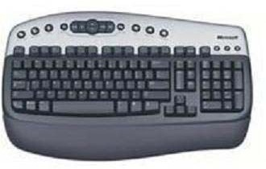

Figura 2.2 Teclado programable

La mayoría de los teclados que se venden actualmente tienen teclas específicas para WINDOWS, que son interpretadas por el propio sistema operativo sin un driver adicional; pero existen teclados desde los cuales se pueden manejar parámetros concernientes al sonido, la reproducción de CDS musicales. Recientemente han aparecido en el mercado, teclados con teclas adicionales

programables sin una función específica, a las que se puede asignar la ejecución de aplicaciones favoritas, el guardado de documentos, impresión.

# Teclados ergonómicos

Los teclados ergonómicos (ver figura 2.3) se basan en el principio que dividiendo el teclado principal y colocando en ángulo cada una de las mitades, los codos descansan en una posición mucho más natural, y cambiando la curvatura del teclado y añadiendo un pequeño “reposa muñecas”, el ángulo de escritura es mucho más cómodo para el usuario. Pero tienen una desventaja, y es que hace falta acostumbrarse a una disposición de teclas muy diferente, de los teclados normales.

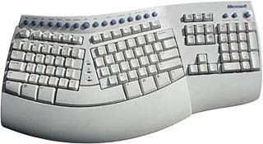

Figura 2.3 Teclado ergonómico

# Teclados inalámbricos

Los teclados inalámbricos se diferencian de un teclado normal, que en vez de enviar la señal mediante cable, lo hacen mediante infrarrojos, y la controladora no reside en el propio teclado, sino en el receptor del conector de teclado en la PC, aunque pueden fallar si están mal orientados (ver figura 2.4).

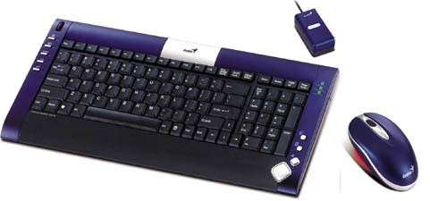

Figura 2.4 Teclado inalámbrico

# Estructura y funcionamiento

El teclado presenta una estructura que consiste en una matriz de contactos, estando asociado cada uno de éstos a una tecla determinada (ver figura 2.5). La pulsación de una tecla cierra su contacto, lo que se detecta por métodos electrónicos de exploración sistemática de la matriz. Entonces se realiza la conversión de la posición de cierre a su código alfanumérico asociado, enviándose dicho código al ordenador. En la mayoría de los casos se producirá un almacenamiento intermedio de los códigos en un buffer. Los caracteres tecleados se presentarán por pantalla, con objeto de mejorar la comunicación con el usuario.

El funcionamiento del teclado queda gobernado por el microprocesador y los circuitos de control.

Las teclas se encuentran ligadas a una matriz de circuitos (o matriz de teclas) de dos dimensiones.

Cada tecla en su estado normal (no presionada) mantiene abierto un determinado circuito. Al presionar una tecla, el circuito asociado se cierra, y por tanto circula una pequeña cantidad de corriente a través de dicho circuito. El microprocesador detecta los circuitos que han sido cerrados, e identifica en que parte de la matriz se encuentran, mediante la asignación de un par de coordenadas (x, y). La figura 2.5 muestra lo mencionado.

Acto seguido, se acude a la **memoria ROM** del teclado, que almacena lo que se denomina "mapa de caracteres". Dicho mapa no es más que una tabla que asigna un carácter a cada par (x, y). También se almacena el significado de pulsar varias teclas simultáneamente. Por ejemplo, a la tecla etiquetada como "T" se le asigna el carácter "t", pero si se pulsa SHIFT +T, se asigna "T".

# El efecto rebote

Como interruptores, la teclas padecen del conocido **“efecto rebote”**. Cuando una tecla se presiona, se produce una cierta vibración, que equivale a presionar o soltar la tecla varias veces, muy rápidamente. Una de las misiones del procesador del teclado es eliminar dicho fenómeno. Cuando el procesador detecta que una tecla cambia de estado con una frecuencia excesiva (mayor que la que un humano puede generar al usar normalmente el teclado), interpreta el conjunto de rebotes como una simple pulsación. Sin embargo si se mantiene la tecla mas tiempo, el procesador detecta que los rebotes desaparecen, e interpreta que se quiere enviar el mismo carácter a la computadora varias veces. La frecuencia con la cual se envía el carácter repetido al PC se puede establecer por software, concretamente desde el sistema operativo [B4], [C15], [C16], [C17].

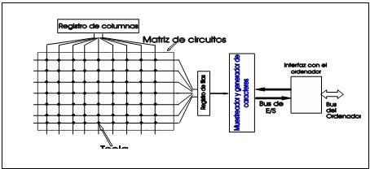

Figura 2.5 Estructura esquemática del teclado

# MOUSE

* + 1. **Definición**

Es un periférico de entrada que facilita la comunicación del usuario con la computadora, a través de programas con ambiente gráfico. Este dispositivo permite desplazar el cursor de manera práctica y sencilla: existen con dos o tres pulsadores. Los pulsadores hacen la función de las teclas, ya que permiten accionar la opción escogida. En la actualidad se han convertido en un dispositivo de trabajo elemental por su facilidad de uso y simplificación del trabajo. Existe una diversidad de marcas, modelos y tamaños de Mouse.

Las PC portátiles utilizan los **track ball**, cuya función es idéntica al Mouse, aunque en apariencia son diferentes ya que tiene una esfera giratoria por medio de la cual se desplaza el cursor. En cambio, el mouse tiene dentro una bola que, al girar por el roce con alguna superficie plana, mueve al mismo tiempo el puntero visible en la pantalla. Moviendo el ratón sobre la alfombrilla, se desplaza el puntero. Con esto se puede señalar cualquier cosa de la pantalla. Para que un objeto esté señalado, el extremo superior de la flecha debe estar sobre él.

La operación de pulsar una vez el botón de mouse, cuando el puntero se encuentra sobre algún objeto de su pantalla, se denomina hacer un clic y supone seleccionar ese objeto. Pulsar dos veces el botón se denomina doble clic, pero para que sea realmente tal, y no dos clics independientes, debe hacerse con cierta rapidez.

La operación de arrastrar es una combinación de movimiento del mouse con el botón del mismo. En el escritorio, pulsando el botón teniendo el puntero sobre un icono y, sin dejar de pulsar, desplazándose sobre la alfombrilla, se mueve ese icono hasta el final del arrastre. El arrastre se termina cuando se suelta el botón del mouse [B4], [B5], [C17], [C18], [C19].

# Desarrollo histórico

Hace tres décadas, Douglas Engelbart, el cual se considera uno de los padres de la informática, desarrolló el primer modelo de mouse, el cual fue construido de madera en forma muy rustica; pese a su aspecto primitivo, su funcionamiento no era muy diferente al de los mouse de hoy en día. Tenía aspecto de adoquín y cabía perfectamente en la palma de la mano (ver figura 2.6). En lugar de una bola, tenía dos ruedas metálicas que movían dos ejes. Pero el mecanismo era idéntico al actual: uno de esos ejes controlaba el movimiento vertical del cursor en la pantalla y el otro, los desplazamientos horizontales.

Además, tenía un botón rojo encima para hacer clic y ejecutar la acción deseada.

Con este nuevo periférico se lograba por primera vez un intermediario directo entre el hombre y la computadora.

El teclado ya existía, pero requería el conocimiento de lenguajes informáticos para transmitir las órdenes. El mouse, en cambio, era una verdadera extensión del ser humano en la máquina, y algo que cualquier usuario podía manejar. Hay que tener en cuenta que todo lo que se quisiera hacer en una computadora de la época, como ejecutar un cálculo numérico, debía comunicarse a la computadora mediante instrucciones escritas en algún lenguaje informático. Para que el mouse tuviera pleno sentido, era necesario crear computadoras con un entorno gráfico. Y en ella estaba trabajando también el equipo de Engelbart.

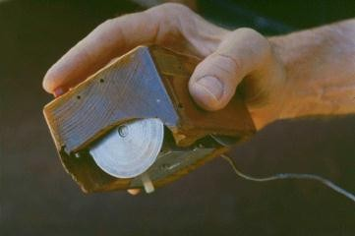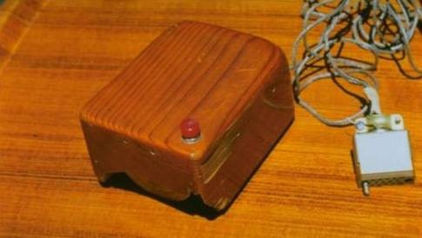

Figura 2.6 Primer mouse construido en 1968

Sin un entorno visual, el mouse sólo serviría para desplazarse de arriba hacia abajo, adelante y hacia atrás, en los enormes bloques de texto e instrucciones. Ya desde el principio empezó a llamársele mouse. Ni su creador supo quién fue el primero en ponerle este nombre. Pero al ver el largo cable que le conectaba a la computadora, similar a la cola de un roedor, a todo el equipo de Engelbart le pareció un nombre sumamente apropiado. El primer mouse fue presentado en diciembre de 1968, en el auditorio Cívico de San Francisco, California. Se trató de un verdadero acontecimiento, una demostración de la alta tecnología de la época.

Después de esto, tuvieron que pasar muchos años para que fuera implementado en una marca registrada, y por fin, en 1984, fue incorporado a la Macintosh de Apple [B5], [B6], [C17], [C18], [C19].

# Tipos de mouse

En cuando a la tecnología de su diseño, los tipos de mouse que existen son:

1. Mecánicos
2. Ópticos
3. Láser
4. Inalámbricos
5. **Mecánicos:** Son los más utilizados por su sencillez y bajo costo. Se basan en una bola de silicón o ruedas perpendiculares entre si que sustituyen la bola giratoria; dicha bola hace contacto con dos rodillos, uno perpendicular al mouse y otro transversal, de forma que uno recoge los movimientos de la bola en sentido horizontal y el otro en sentido vertical.

En cada extremo de los ejes donde están situados los rodillos, existe una pequeña rueda conocida como “codificador”, que gira en torno a cada rodillo (ver figura 2.7). Estas ruedas poseen en su superficie, y a modo de radios, una serie de contactos de metal, que a medida que gira la rueda toca con dos pequeñas barras fijas conectadas al circuito integrado del ratón. Cada vez que se produce contacto entre el material conductor de la rueda y las barras, se origina una señal eléctrica. Así, el número de señales indicará la cantidad de puntos que han pasado éstas, lo que implica que, a mayor número de señales, mayor distancia habrá recorrido el mouse.

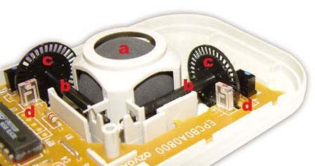

Figura 2.7 Ratón mecánico

Los botones que posee el ratón son simples interruptores. Debajo de cada uno de ellos se encuentra un micro interruptor que en estado de “reposo”, que interrumpe un pequeño circuito. En cuanto se ejerce una ligera presión sobre estos, se activa

el circuito, dejando pasar una señal eléctrica que será única en caso de que sólo se haga “clic” con el botón, o continua en caso de dejarlo pulsado.

Por último, las señales se dan cita en el pequeño chip que manipula el mouse, y son enviadas a la computadora a través del cable que los une. Allí, el controlador del mouse decidirá, en función del desplazamiento vertical y horizontal detectado, el movimiento final que llevará el cursor. También será capaz de aumentar o disminuir ese movimiento, dependiendo de factores como la resolución que se le haya especificado al ratón.

1. **Ópticos:** carecen de bola y rodillos; poseen **foto-sensores** o sensores ópticos que detectan los cambios en los patrones de la superficie por la que se mueve el mouse (ver figura 2.8). Antiguamente, estos mouse necesitaban una alfombrilla especial, pero actualmente no la necesitan.

Microsoft ha denominado a este sistema IntelliEye en su ratón IntelliMouse, que es capaz de explorar el escritorio 1500 veces por segundo, sobre multitud de superficies distintas como madera; plástico o tela. La ventaja de estos ratones esta en su precisión y en la carencia de partes móviles, aunque son algo más caros que el resto.

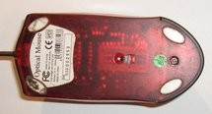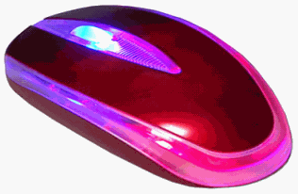

Figura 2.8 Mouse óptico

Una característica de este tipo de mouse es la resolución, o sensibilidad mínima del sistema de seguimiento: en el momento en que el mouse detecte una variación en su posición, enviará las señales correspondientes a la computadora. La resolución se expresa en puntos por pulgada (ppp). Un mouse de 200 ppp podrá detectar cambios en la posición tan pequeños como 1/200 de pulgada, y así, por cada pulgada que se mueva el ratón, el cursor se desplazará 200 píxeles en la pantalla. El problema es que la relación entre la sensibilidad del movimiento y el movimiento en pantalla es de 1:1 (un desplazamiento equivalente a la sensibilidad mínima provoca un desplazamiento de un píxel en la pantalla); como consecuencia, cuanto mayor sea la resolución del monitor, mayor será el desplazamiento que habrá que imprimir al mouse para conseguir un desplazamiento equivalente en pantalla.

1. **Láser:** Es un tipo de mouse muy sensible, que se diferencía del ratón óptico, debido a que sus sensores ópticos tienen un motor de captura de movimiento, que trabaja con un láser invisible al ojo humano (ver figura 2.9)

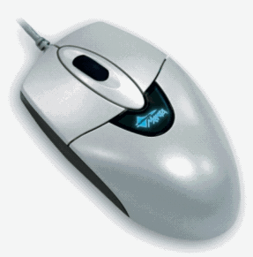

Figura 2.9. Mouse Láser

1. **Mouse inalámbricos:** Una de las cosas que está cambiando es el medio de transmisión de los datos desde el mouse a la computadora. Se intenta acabar el cable que siempre conduce la información debido a las dificultades que añade al movimiento (ver figura 2.10).

En la actualidad, estos están siendo sustituidos por sistemas de infrarrojos o por ondas de radio (como incorpora el Cordless MouseMan Wheel de Logitech). Esta última técnica es mejor, pues los objetos de la mesa no interfieren la comunicación. Los dos botones o interruptores tradicionales han evolucionado a multitud de botones, ruedas, y palancas que están dedicados a facilitar las tareas con la computadora, sobre todo cuando se trabaja con Internet.

Hay modelos que no sólo tienen mandos que incorporan las funciones más comunes de los buscadores o navegadores, sino que tienen botones para memorizar las direcciones más visitadas por el usuario. Naturalmente, los fabricantes han aprovechado para poner botones fijos no configurables con direcciones a sus páginas.

La tecnología **force-feedback** consiste en la transmisión por parte de la computadora de sensaciones a través del periférico. Se puede sentir diferentes sensaciones dependiendo de las acciones. Por ejemplo, si se sale de la ventana activa, se podrá notar que el ratón se opone a los movimientos de la mano. Por supuesto, un campo interesante para esto, son los juegos de video. Por ejemplo en los juegos de golf, se podría llegar a tener sensaciones distintas al golpear la bola dependiendo de si esta se encuentra en arena, hierba, etc. Lamentablemente, este tipo de mouse se encuentra estrechamente unido a alfombrillas especiales.

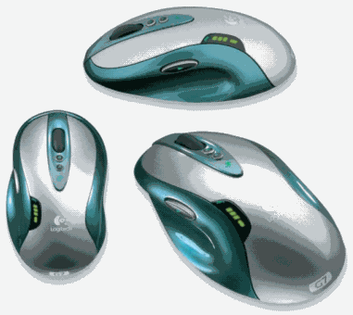

Figura 2.10 Mouse inalámbrico

# Estructura y funcionamiento

Actualmente, existen dos tipos básicos de Mouse: Los que operan con una " bolinha" o ruedas en su base inferior y los Mouse ópticos, que usan un sensor óptico en el lugar de la " bolinha".

El Mouse tradicional tiene en su base inferior una bola envuelta en material plástico o de goma. Prácticamente, todo el cuerpo de esta esfera queda dentro del Mouse, quedando sólo una parte expuesta. Esta parte expuesta queda en contacto con la superficie donde el Mouse se encuentra y cuando el dispositivo es movido, la bola también se mueve y acciona dos **roletes**, siendo uno de ellos el responsable por mover la flecha del Mouse en el sentido horizontal y el otro rolete es responsable por mover la misma flecha en el sentido vertical. Generalmente existe un tercer rolete, que sólo sirve para mejorar el movimiento de la esfera; como esos roletes operan en conjunto, es posible hacer que la flecha siga en todas las direcciones.

En la punta de cada rolete, existe un disco con perforaciones en la borda, semejante a un disco de un engranaje. Tales discos quedan localizados entre un LED emisor de luz infrarroja y un sensor de luz infrarroja. Cuando los roletes se mueven, estos discos giran y las perforaciones en ellos existentes en un instante permiten el paso de la luz del LED para el sensor (cuando la luz pasa por la perforación) y en otro instante no lo permiten (cuando la luz es bloqueada por la parte no-perforada). (Ver figura 2.11). Un chip conectado a los sensores, “cuenta” la cantidad de veces en que hubo pasaje de luz y transmite esas informaciones al ordenador en un formato de coordenadas X y Y. A partir de ahí, el ordenador “traduce” estas informaciones en movimientos que la flecha debe seguir por la pantalla. El ordenador también recibe las informaciones de los botones “clikeados”. Los mouse que poseen una rueda en medio (entre los botones izquierdo y derecho), tienen ese recurso funcionando de manera semejante.

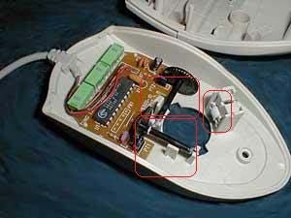

Figura 2.11 Funcionamiento interno del mouse

A pesar de la simplicidad, el Mouse con esfera comenzó a perder popularidad frente a los Mouses ópticos. Eso porque el Mouse con esfera presenta algunos problemas, como por ejemplo, cuando hay suciedad en los roletes y estos no se mueven adecuadamente cuando la bola gira. Además de eso, hay ciertas aplicaciones donde es preciso tener una precisión enorme del movimiento del Mouse (aplicaciones gráficas principalmente) y el mouse tradicional no consigue ser tan eficiente. Esas y otras razones incentivaron el desarrollo de un modelo mejor, que hoy conocemos como "Mouse óptico". Microsoft fue la creadora de este tipo de Mouse.

El Mouse óptico no opera con una "bola" en su base inferior. En vez de eso, usa un sensor óptico, que es mucho más preciso (ver figura 2.12). Además de la precisión, ese tipo de Mouse acumula mucho menos suciedad y funciona en cualquier superficie, siendo que en muchos casos el uso de mousepad (tejido de goma o de plástico que sirve como superficie para el Mouse) llega a ser dispensable.

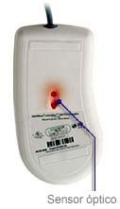

Figura 2.12 Mouse con sensor óptico

El mecanismo óptico presente en este tipo de Mouse emite un rayo de luz capaz de leer la superficie seis mil veces por segundo (ese valor varía de acuerdo con el modelo del Mouse). De ahí que tenga tanta precisión. Además de eso, el sensor

es capaz de percibir las direcciones del movimiento del Mouse y así transmitir tales informaciones al ordenador, para que este oriente la flecha en la pantalla. Por ser un proceso más complejo, es necesario utilizar chips más sofisticados en estos ratones, lo que hace al producto más caro. Sin embargo, el valor de estos ratones disminuye a la medida en que se hacen populares. Buena parte de los modelos existentes, aprovecha la luz emitida por el rayo para crear efectos luminosos en el dispositivo (ver figura 2.13) [B5], [B6], [C17], [C18], [C19].

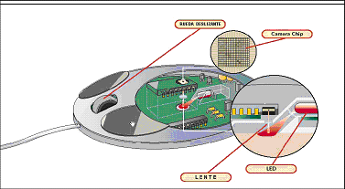

Figura 2.13 Mouse Óptico internamente

# DISCO DURO (Hard Disk)

* + 1. **Definición**

El Disco Duro es el sistema de almacenamiento más importante de una computadora y en el se guardan los archivos de los programas, desde el sistema operativo y sus utilerías, así como las hojas de cálculo, los procesadores de texto, los juegos, los archivos de cartas y otros documentos que el usuario produce (ver figura 2.14). Esta formado por varios discos apilados, normalmente de aluminio o vidrio, recubiertos de un material ferromagnético. Un cabezal de lectura y escritura permite grabar la información, modificando las propiedades magnéticas del material de la superficie y leerla posteriormente. La mayoría de los Discos Duros en las computadoras personales son de tecnología IDE (Integrated Drive Electronics / Controlador Electrónico Integrado), que viene en las tarjetas controladoras y en toda motherboard (Tarjeta Madre) de los equipos nuevos.

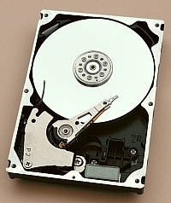

Figura 2.14. Disco Duro

# Desarrollo histórico

El Disco Duro ha sido uno de los principales periféricos de almacenamiento, de los más importantes hasta la actualidad; éste comenzó a principios de la primera generación de computadoras, en mayo de 1952, cuando IBM comenzó a introducir en el mercado almacenamiento sin limites para el acceso de datos, el cual fue el primer disco duro que tenia la gran capacidad de almacenar 5 millones de caracteres, lo cual equivale a 5 MB.

Este primer disco duro fue el pionero de los grandes avances de almacenamiento de información y el final del almacenamiento en tarjetas perforadas y cintas magnéticas; cabe mencionar que la cinta magnética aún se sigue utilizando para respaldar información.

El disco de IBM de 1952 era muy grande y aun no estaba listo para la computadora portátil actual, ya que utilizaba tubos de alto vació controlados electrónicamente. (Ver figura 2.15).

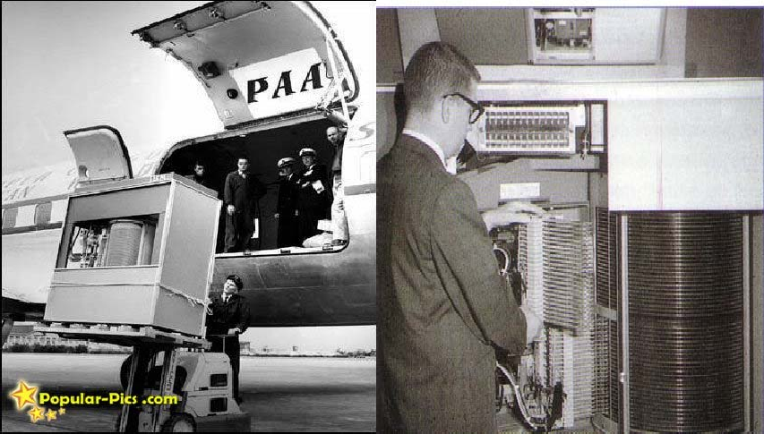

Figura 2.15 Primer disco duro construido en 1952

A mediados de los años 70’s, estos grandes discos eran muy comunes en las estructuras de las computadoras empresariales; obviamente tenían el inconveniente de su alto costo. Para superar esta limitante, se diseñaron sistemas de renovación de discos con lo que el usuario solo tenia que comprar una unidad y si necesitaba más espacio para almacenar más información, lo único que tenia que hacer era comprar un juego nuevo de platos.

La primera compañía que fabricó un Disco Duro de dimensiones tan reducidas para incorporarlo en una computadora personal fue la empresa Shugart Associates, fundada por Alan Shugart.

La influencia de Shugart en el desarrollo de la computación personal no quedó ahí, pues fue el fundador la compañía Segate Technology en 1979, la más grande productora de discos duros a nivel mundial hasta hoy en día. Esta empresa fue la primera en diseñar un disco duro con una capacidad de 5MB con un tamaño tan compacto como para introducirse en el gabinete de una computadora personal.

# Tipos de Disco Duro

1. **SCSI:** Al principio competían con a nivel usuario con los discos **IDE**, en la actualidad solo se pueden encontrar en algunas computadoras. Para usarlos es necesario conectar una tarjeta controladora y permite conectar hasta 15 periféricos en cadena. La última versión de Standard ultra SCSI, alcanza picos de transferencia de datos de 320 MB/s.
2. **IDE / EIDE:** Es el nombre que reciben todos los discos duros que cumplen las especificaciones **ATA**. Se caracterizan por incluir la mayor parte de las funciones de control en el dispositivo y no en una controladora externa. Normalmente las PCs tienen los canales IDE, hasta con dos discos en cada uno, usan cables de cuarenta hilos, y alcanzan hasta 33 Mb/s.
3. **ATA 66, 100, 133:** Sucesivas evoluciones de la interfaz IDE para cumplir las nuevas normas ATA le han permitido alcanzar velocidades de 66, 100 y hasta 133 Mb/s. Para soportar este flujo de datos necesitan utilizar un cable de ochenta hilos, que al emplearse el rendimiento será como máximo de 33 Mb/s. Son los Discos Duros más utilizados en la actualidad.
4. **Serie ATA:** Entre sus ventajas están una mayor tasa de transferencia de datos (150 frente a 133 Mb/s) y un cable más largo (hasta un metro de longitud en vez de 40 cm) y delgado (sólo siete hilos en lugar de ochenta) que proporciona mayor flexibilidad en la instalación física de los discos y mejor ventilación de aire en el interior de la caja.
5. **Serial ATA 2:** Ofrece y se presenta en el mismo formato que su antecesor ATA, pero con transferencias hasta de 3Gb/s.

# Estructura y Funcionamiento

Los componentes físicos de una unidad de Disco Duro son:

# Discos

Están elaborados de compuestos de vidrio, cerámica o aluminio finamente pulidos y revestidos por ambos lados con una capa muy delgada de una aleación metálica. Los discos están unidos a un eje y un motor que los hace girar a una velocidad constante entre las 3,600 y 7,200 RPM; en la figura 2.16 se puede ver los discos; como círculos de color amarillo.

Convencionalmente, los Discos Duros están compuestos por varios platos, es decir, varios discos de material magnético montados sobre un eje central. Estos discos normalmente tienen dos caras que pueden usarse para el almacenamiento de datos; suelen reservarse una para almacenar información de control.

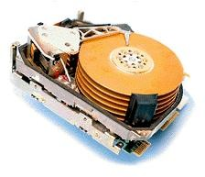

# Cabezas

Figura 2.16 Discos (Platters)

Son dispositivos electromagnéticos que exploran los discos. Están ensamblados en pila y son lo s responsables de la lectura y la escritura de los datos en los discos (Ver figura 2.17). La mayoría de los Discos Duros incluyen una cabeza Lectura/Escritura a cada lado del disco, sin embargo, algunos discos de alto desempeño tienen dos o más cabezas sobre cada superficie, de manera que cada cabeza atiende la mitad del disco reduciendo la distancia del desplazamiento radial. Las cabezas de Lectura/Escritura no tocan el disco cuando éste esta girando a toda velocidad; por el contrario, flotan sobre un cojín de aire extremadamente delgado (10 millonésimas de pulgada). En comparación, un cabello humano tiene cerca de 4,000 micro pulgadas de diámetro. Esto reduce el desgaste en la superficie del disco durante la operación normal, por lo que cualquier polvo o impureza en el aire puede dañar sensiblemente las cabezas. Por ello se encuentran a un vacío casi total.

El funcionamiento de la cabeza de lectura/escritura consiste en una bobina de hilo que se acciona según el campo magnético que detecte sobre el soporte magnético, produciendo una pequeña corriente que es detectada y amplificada por la electrónica de la unidad de disco.

# Eje

Es la parte del Disco Duro que actúa como soporte, sobre el cual están montados y giran los platos del disco (ver figura 2.17).

# Actuador

Es un motor que mueve la estructura que contiene las cabezas de lectura / escritura entre el centro y el borde externo de los discos. Un actuador usa la fuerza de un electro magneto empujado contra magnetos fijas, para mover las cabezas a través del disco. La controladora manda más corriente a través del electro magneto para mover las cabezas cerca del borde del disco (Ver figura 2.18). En caso de una pérdida de poder, un resorte mueve la cabeza nuevamente hacia el centro del disco o sobre una zona donde no se guardan datos [B4], [B5], [B6], [C17], [C20], [C21], [C22].

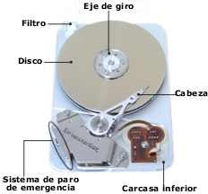

Figura 2.17 Partes internas del disco duro

En cuanto a la organización lógica del Disco Duro, se organiza de la siguiente forma (ver figura 2.18).

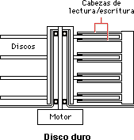

Figura 2.18 Corte transversal del Disco Duro

# Cilindros

El par de pistas en lados opuestos del disco se llama cilindro. Si el HD (**Hard Disk**

/ Disco Duro) contiene múltiples discos (sean n), un cilindro incluye todos los pares de pistas directamente uno encima de otra (2n pistas). (Ver figura 2.20). Es una pila tridimensional de pistas verticales de los múltiples platos. El número de cilindros de un disco corresponde al número de posiciones diferentes en las cuales las cabezas de lectura/escritura pueden moverse.

# Sectores

Un **byte** es la unidad útil más pequeña en términos de memoria. Los Discos Duros almacenan los datos en los sectores. La mayoría de los discos usan sectores de

512 bytes. La controladora del disco determina el tamaño de un sector en el momento en que el disco es formateado. Algunos modelos de Disco Duro le permiten especificar el tamaño de un sector. (Ver figura 2.19).

# Cluster:

Es una agrupación de sectores; su tamaño depende de la capacidad del disco.

# Pistas

Un disco de un HD esta dividido en delgados círculos concéntricos llamados pistas.

Es la trayectoria circular trazada a través de la superficie circular del plato de un disco por la cabeza de lectura / escritura. Cada pista está formada por uno o más Cluster. Las cabezas se mueven entre la pista más externa ó pista cero a la más interna. (Ver figura 2.19 y 2.20).



Figura 2.19 Cabezas, sectores Figura 2.20 Cilindros, pistas y sectores

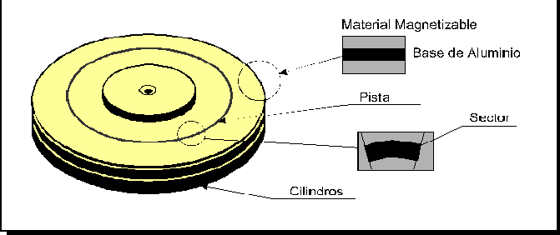

Un disco se compone de una caja metálica hermética que protege los componentes internos de las partículas de polvo; que podrían obstruir la estrecha separación entre las cabezas de lectura/escritura y los discos, provocando el fallo de la unidad a causa de la apertura de un surco en el revestimiento magnético de un disco.

En la parte inferior de la unidad, una placa de circuito impreso, conocida también como placa lógica, recibe comandos del controlador de la unidad, que a su vez es controlado por el sistema operativo. La placa lógica convierte estos comandos en fluctuaciones de tensión que obligan al actuador de las cabezas a mover estas a lo largo de las superficies de los discos. La placa también se asegura de que el eje giratorio que mueve los discos de vueltas a una velocidad constante y de que la placa le indique a las cabezas de la unidad en que momento deben leer y escribir en el disco. En un disco IDE (Electrónica de Unidades Integradas), el controlador de disco forma parte de la placa lógica. Un eje giratorio conectado a un motor eléctrico hace que los discos revestidos magnéticamente giren a varios miles de vueltas por minuto.

El número de discos y la composición del material magnético que los recubre determinan la capacidad de la unidad. Generalmente, los discos actuales están recubiertos de una aleación de aproximadamente la trimillonésima parte del grosor de una pulgada. Un actuador de las cabezas empuja y tira del grupo de brazos (HSA) de las cabezas de lectura/escritura, a lo largo de las superficies de los platos con suma precisión. Alinea las cabezas con las pistas que forman círculos concéntricos sobre la superficie de los discos.

Las cabezas de lectura/escritura unidas a los extremos de los brazos móviles se deslizan a la vez a lo largo de las superficies de los discos giratorios del HD. Las cabezas escriben en los discos los datos procedentes del controlador de disco alineando las partículas magnéticas sobre las superficies de los discos; las cabezas leen los datos mediante la detección de las polaridades de las partículas ya alineadas.

Cuando el software le indica al sistema operativo que lea o escriba un archivo, el sistema operativo ordena al controlador del HD que mueva las cabezas de lectura y escritura a la tabla de asignación de archivos de la unidad, o **FAT** en **DOS**. El sistema operativo lee la FAT para determinar en que Cluster del disco comienza un archivo preexistente, o que zonas del disco están disponibles para albergar un nuevo archivo.

Un único archivo puede diseminarse entre cientos de Cluster independientes dispersos a lo largo de varios discos. El sistema operativo almacena el comienzo de un archivo en los primeros Cluster que encuentra enumerados como libres en la FAT.

Esta mantiene un registro encadenado de los Cluster utilizados por un archivo y cada enlace de la cadena conduce al siguiente Cluster que contiene otra parte más del archivo.

Una vez que los datos de la FAT han pasado de nuevo al sistema operativo a través del sistema electrónico de la unidad y del controlador del HD, el sistema operativo da instrucciones a la unidad para que efectúe la operación de las cabezas de lectura/escritura a lo largo de la superficie de los discos, leyendo o escribiendo los Cluster sobre los discos que giran después de las cabezas.

Después de escribir un nuevo archivo en el disco, el sistema operativo vuelve a enviar las cabezas de lectura/escritura a la FAT, donde elabora una lista de todos los Cluster del archivo.

Algunos parámetros que determinan el desempeño de un Disco Duro son:

# Tiempo de acceso

Término frecuentemente usado en discusiones de desempeño; es el intervalo de tiempo entre el momento en que un drive recibe un requerimiento por datos, y el momento en que un drive empieza a despachar el dato. El tiempo de acceso de un HD es una combinación de tres factores:

# Tiempo de Búsqueda

Es el tiempo que le toma a las cabezas de Lectura/Escritura moverse desde su posición actual hasta la pista donde esta localizada la información deseada. Como la pista deseada puede estar localizada en el otro lado del disco o en una pista adyacente, el tiempo de búsqueda variará en cada búsqueda. En la actualidad, el tiempo promedio de búsqueda para cualquier búsqueda arbitraria es igual al tiempo requerido para mirar a través de la tercera parte de las pistas.

Algunos fabricantes citan un tiempo de búsqueda pista a pista, el cual es simplemente la cantidad de tiempo para mover la cabeza de una pista a la pista adyacente. Los HD de la actualidad tienen tiempos de búsqueda pista a pista tan cortos como de 2 milisegundos y tiempos promedios de búsqueda menores a 10 milisegundos y tiempo máximo de búsqueda (viaje completo entre la pista más interna y la más externa) cercano a 15 milisegundos.

# Latencia

Cada pista en un HD contiene múltiples sectores; una vez que la cabeza de Lectura/Escritura encuentra la pista correcta, las cabezas permanecen en el lugar e inactivas hasta que el sector pasa por debajo de ellas.

Este tiempo de espera se llama latencia.

La latencia promedio es igual al tiempo que le toma al disco hacer media revolución y es igual en aquellos drivers que giran a la misma velocidad. Algunos de los modelos más rápidos de la actualidad tienen discos que giran a 10,000 RPM o más, reduciendo la latencia.

# Command Overhead

Tiempo que le toma a la controladora procesar un requerimiento de datos. Este incluye determinar la localización física del dato en el disco correcto, direccionar al "actuador" para mover la HSA a la pista correcta, leer el dato y redireccionarlo a la computadora. Para los HD actuales, el Disk Overhead es relativamente insignificante [B4], [B5], [B6], [C17], [C20], [C21], [C22].

# LECTORA DE FLOPPYS DISK

* + 1. **Definición**

La disquetera es la unidad lectora de disquetes, y ayuda a introducir dicho disquete para guardar la información. Desde hace varios años, las disqueteras de

3 ½” y 1.44 Mb es el estándar utilizado por todas las PC. La disquetera se comunica con la PC a través de un cable de cinta de 34 líneas (Ver figura 2.21).

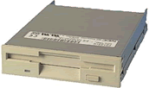

Figura 2.21. La disquetera

# Desarrollo Histórico

La invención de la disquetera se le atribuye a Steven Wozniac y Steven Jobs al presentar la primer computadora personal en agosto de 1977, la Apple Disk II, esta computadora constaba con 4 Kb de memoria, teclado, y se le podían agregar periféricos como un televisor de 12”, e impresora con conector RS-232. La disquetera desde esa época hasta la actualidad no ha tenido cambios relevantes pues su funcionamiento sigue siento el mismo, solo ha sido mejorada en cuanto a estructura y velocidad de lectura y escritura.

# Tipos de disqueteras

En las unidades de disquete sólo han existido dos formatos físicos en la computadora personal, considerados como estándar, el de 5 ¼” y el de 3 ½”. El formato de 5 ¼”, en el IBM PC original, solo contaba con unidades de 160 Kb; esto era debido a que dichas unidades sólo aprovechaban una cara de los disquetes.

* Rafael J. Martinez Dura – Jose A. Boluda Graw – Juan Perez Solano (2001). Estructura de computadores y Perifericos. (1a. Ed.). Graw Hill Mexico. (pp. 247-318)

Luego, con la incorporación de la PC XT vinieron las unidades de doble cara con una capacidad de 360 Kb*.*(DD o doble densidad), y más tarde, con el AT, la unidad de alta densidad (HD) y 1,2 Mb. el formato 3 ½”, fue impulsado por IBM en sus modelos PS/2 para la gama 8086 las había de 720 Kb. (DD o doble densidad) y para el resto, las de 1.44 Mb (HD o alta densidad) que son las que perduran en la actualidad. En este mismo formato, también surgió un nuevo modelo de 2,88 Mb. (*EHD* o Extra alta densidad), pero no logro se un estándar.

Décadas anteriores, existieron las disqueteras de 8 pulgadas en la cual mediante un disco de la misma capacidad se utilizaba para cargar micro código de los System/370.

# Estructura y funcionamiento

La disquetera está compuesta por las siguientes partes (ver figura 2.22):

1. El motor de impulsión se encarga de hacer girar la lámina de plástico que se encuentra dentro de la funda plástica del diskette. A diferencia de los discos rígidos, ésta girará solamente cuando se acceda a la información y no se mantendrá todo el tiempo girando. La velocidad de rotación del soporte de los datos dependerá de la unidad. Las unidades de 3½" hacen girar la lámina a una velocidad constante de 300 RPM (con una tolerancia de ± 2.5%), mientras que las unidades de 5 ¼" lo hacen un poco más rápido, a 360 RPM (con una tolerancia de

± 4.5%).

1. Los cabezales de lectura y escritura utilizan el **método MFM** para grabar datos sobre la película magnética.

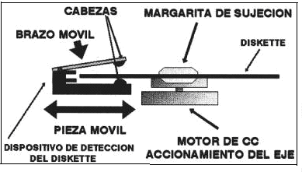

Figura 2.22 partes internas de una disquetera

1. El motor paso a paso se encarga de desplazar los cabezales de lectura y escritura de una pista a la otra, con la precisión necesaria para estos movimientos. La forma en que los cabezales de lectura y escritura acceden a la información de un sector y pista específicos es muy similar a la explicada para los discos rígidos.
2. Los circuitos electrónicos de control se encargan de regular el funcionamiento del motor de impulsión, el motor paso a paso y los cabezales de lectura y escritura y de comunicarse con la tarjeta controladora de la unidad.

Las unidades de disquetes necesitan una tarjeta controladora que se conecte al bus de expansión de la PC para poder transmitir los datos a éste. La controladora puede manejar un máximo de dos unidades y en la mayoría de los casos está combinada con una interfaz de discos rígidos, dos puertos series, uno paralelo y uno para joysticks, todo en una misma tarjeta, para ahorrar ranuras de expansión.

El conector de una tarjeta controladora de unidades de disquetes es de 34 pines en doble hilera.

La conexión entre la controladora y las unidades de diskettes se efectúa mediante un cable de 34 conductores.

Este cable tiene tres conectores como mínimo: uno que se conecta a la tarjeta controladora, otro que se conecta en la primera unidad (A:) y el otro que se conecta en la segunda unidad (B:). La cantidad de conectores que posea este cable determinará la cantidad y tipo de unidades que se podrán conectar (ver figura 2.23).Las unidades de 5¼" utilizan el conector más grande (conector de borde hembra) y las unidades de 3½", uno más pequeño (conector de pines hembra).

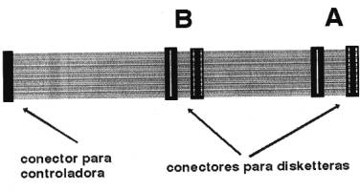

Figura 2.23 Cable conector para disquetera

Los conectores del borde tienen un doblez; este doblez diferencia a la primera unidad de la segunda. Si se tienen los dos conectores a continuación de dicho doblez (el grande y el chico), el cable ofrecerá la posibilidad de asignar a cualquiera de las dos disqueteras como primera unidad. Solamente se deberá conectar una unidad a alguno de dichos conectores Si se tiene solamente una unidad, esta deberá utilizar dicho conector. Depende del **ROM BIOS**, pero en la mayoría de los casos, solamente se podrá cargar desde el sistema operativo.

La segunda unidad deberá utilizar alguno de los conectores que se encuentren antes del doblez mencionado. Algunos cables tienen solamente el conector para las unidades de 3 ½" en esa posición, por lo tanto no ofrecen la posibilidad de conectar una unidad de 3 ½" como primer unidad y una de 5 ¼" como segunda.

Básicamente el funcionamiento de una disquetera es:

* El rotor hace girar el disco situado en el interior del disquete una vez insertado en la disquetera. Una cabeza de lectura/escritura se mueve sobre la superficie del disco escribiendo o leyendo los datos. Dado que el disco gira a una velocidad constante, los datos son escritos en él también a velocidad constante, con lo cual, las pistas más céntricas contendrán más datos por pulgada que las más externas.
* Un haz de luz atraviesa la muesca de protección del disquete y comprueba si está protegido antes de escribir o borrar datos.
* Un diodo LED externo indica si la unidad está leyendo o escribiendo [B4], [B5], [B6], [C17], [C23], [C24].

# TARJETA DE VIDEO

* + 1. **Definición**

La tarjeta de video (también llamada controladora de video), es un periférico electrónico requerido para generar una señal de video que se manda a una pantalla de video por medio de un cable (ver figura 2.24).

La tarjeta de video se encuentra normalmente en la placa de sistema de la computadora o en una placa de expansión. La tarjeta gráfica reúne toda la información que debe visualizarse en pantalla y actúa como interfaz entre el procesador y el monitor; la información es enviada a éste por la placa luego de haberla recibido a través del sistema de buses. Una tarjeta gráfica se compone, básicamente, de un controlador de video, de la memoria de pantalla o RAM video, y el generador de caracteres, y en la actualidad también poseen un acelerador de gráficos. El controlador de video va leyendo a intervalos la información almacenada en la **RAM video** y la transfiere al monitor en forma de señal de video; el número de veces por segundo que el contenido de la RAM video es leído y transmitido al monitor en forma de señal de video, se conoce como frecuencia de refresco de la pantalla [C17], [C25].

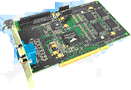

# Desarrollo histórico

Figura 2.24 Tarjeta de video

Esta surge con la necesidad de que las primeras computadoras no tenían una interfaz gráfica, ya que la información se desplegaba en papel, y en el peor de lo casos a través de luces binarias que encendían y apagaban dependiendo del contenido de la memoria o de algunos registros del procesador, y que había que interpretar.

La primer tarjeta de video surge en la tercera generación de computadoras, en 1964; en este mismo año se vendió la primer computadora con interfaz grafica, la PDP-10 de Digital Equipment Corporation; sin embargo, como esta tecnología era costosa, algunas empresas evolucionaron para ofrecer conectividad a una televisión convencional. Macintosh fue la primera en ofrecer un monitor a color, además de la conectividad a un televisor.

Fué en 1997, cuando surgió la verdadera revolución del 3D: la compañía 3DFX sacó el chip gráfico Voodoo; la potencia de cálculo (450,000 triángulos por segundo) y la cantidad de nuevos efectos que aportaba esta tarjeta (Mip Mapping, Z-Buffering, Anti-aliasing, Bi-Linear), la situaban en una posición privilegiada con respecto a las tarjetas 2D/3D de la competencia.

A mediados de 1998, nació la Voodoo2, esta era seis veces más potente que su antecesora la Voodoo, además incorporaba nuevos efectos (como el Tri-Linear). La resolución en pantalla que podía emitir también se vio aumentada, ahora era posible mostrar 800x600 e incluso 1024x768 con el modelo Voodoo2 SLI, pero seguía necesitando una tarjeta 2D extra.

Hasta esta época parecía que las tarjetas de vídeo iban a separarse en dos ramas, las de 3D y las de 2D, ya que las tarjetas que hacían la doble función eran por lo general más lentas. Pero fué a finales de este mismo año cuando nació la primera tarjeta gráfica 2D/3D que realmente era potente, la NVIDIA TNT (conocida también como la "Vodoo2 Killer"), su procesador gráfico 3D era superior a la Voodoo2, pues era capaz de mover 6 millones de triángulos por segundo en tanto que la voodoo2 solo movía 3 millones, y además de esto tenía la ventaja añadida de no necesitar una tarjeta SVGA extra [C17], [C25].

El panorama en 1999 se dibujaba de la siguiente manera: existían dos grandes compañías fabricantes de tarjetas de video que prácticamente invadieron el mercado, estas eran NVIDIA y 3DFX. Aunque la compañía 3DFX tenía muchas limitaciones para competir en potencia y prestaciones con la tarjeta de NVIDIA TNT2, la Voodoo3 era capaz de mover 8 millones de triángulos por segundo y la TNT2, 9 millones, por lo que la que sobresalió la tarjeta de NVIDIA; además, esta contaba con más memoria, 32 Mbytes por los 16 con los que venían las Voodoo3 de gama alta.

Cada vez era más la potencia que generaban estas tarjetas gráficas, en este punto el puerto PCI que se venía usando para ellas desde hace ya muchos años empezaba a tener deficiencias en cuanto a capacidad y velocidad; para satisfacer estas nuevas necesidades Intel desarrolló el puerto AGP (Acelerated Graphics Port / Puerto del Acelerador Grafico), este nuevo puerto solucionaría los cuellos de botella que se producían entre el procesador y las tarjetas gráficas. Otro campo que se vio afectado fué el de la memoria, ahora las tarjetas poseían entre 16 y 32 Mbytes [C17], [C25].

# Tipos de tarjetas de video

De acuerdo a su tecnología de diseño las tarjetas de video se clasifican de la siguiente manera:

# MDA (Monochrome Display Adapther / Adaptador de pantalla monocromo)

Desarrollada por IBM en 1980; solo podía trabajar en modo texto monocromo (ver figura 2.25). La memoria RAM que tenia era de 4 KB (trabajaba solo con una pagina de memoria). Mostraba 25x80 líneas en pantalla. Esta tarjeta fue el estándar durante mucho tiempo.

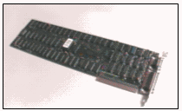

Figura 2.25. Tarjeta MDA

# CGA (Computer Graphics Array / Adaptador de color de pantalla)

Esta tarjeta llego con los primeros colores y gráficos (1981). La memoria RAM que tenía era de 16KB. Constaba con 2 tipos de resoluciones: 320x200 la cual mostraba 4 colores; y la 640x200 que mostraba solo 2 colores (monocromo) (ver figura 2.26). En esta época se desarrollaron juegos que hacían uso de estos colores y resoluciones.

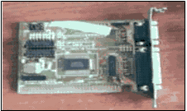

Figura 2.26. Tarjeta CGA

# HERCULES (Hércules Graphics Card / Tarjeta Grafica Hércules)

La memoria RAM que tenía era de 643KB. Además de trabajar en modo texto podía gestionar 2 paginas graficas, todo esto bajo una resolución de 720x348 (ver figura 2.27). Era una combinación de la MDA y la CGA. Su desventaja era que no mostraba colores en la pantalla.

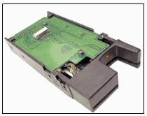

Figura 2.27. Tarjeta Hércules

# EGA (Enhaced Graphics Adapter / Tarjeta Grafica Adaptada).

Desarrollada por IBM (1985). La memoria RAM que tenía era de 256KB. Compatible con MDA y CGA (ver imagen 2.28). Su resolución era de 640x350 y el número de colores que podía representar era de 16.

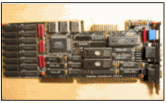

Figura 2.28. Tarjeta EGA

1. **VGA (Video Graphics Array / Video grafico Ordenada)** Representan 256 colores; con una resolución de 640x480 en modo gráfico y 720x400 en modo texto. Compatible con MDA, CGA y EGA. La señal que se transmitía hacia el monitor era en forma analógica. Tenían una memoria de 256KB.
2. **SVGA (Super VGA).** Consigue resoluciones de 1024x768. La cantidad de colores dependía de la cantidad de memoria RAM, así, con 512KB muestra 16 colores y con 1MB muestra 256 colores, ambas con la misma resolución.

# Estructura y Funcionamiento

En primer lugar, se dispondrá de un **buffer de vídeo** o **memoria de refresco**, en esencia una memoria RAM (Video RAM) que almacenará la información que va a ser presentada por pantalla.

Esta RAM puede direccionarse desde la CPU, por lo que funcionalmente ésta trabaja con aquella de la misma forma que con la Memoria Principal.

Actualmente se tienen dos grandes grupos: las tarjetas basadas en VRAM y las basadas en DRAM. Las **VRAM** son chips de memoria de doble puerto, que permiten al procesador transferir datos a la memoria, mientras que simultáneamente, la tarjeta de vídeo transfiere información de la memoria al monitor.

En contraste, las **DRAM** son chips de puerto simple, por lo que los recursos se deben repartir entre el procesador y la propia tarjeta. Por todo ello se puede concluir que las tarjetas con VRAM alcanzan generalmente mayores prestaciones.

La cantidad de memoria que necesitan los datos que constituyen una imagen, depende del número de bits que sean necesarios para codificar un color, de la resolución en la que se esté trabajando, y del hecho de que la aplicación esté trabajando con simple o doble buffer de vídeo.

# Diagrama a Bloques de la tarjeta de video

Información de Atributos



Código del Gráfico

Sincronización de la información

CRTC

Generador de Gráficos

Figura 2.29 Diagrama a bloques de la tarjeta de video

El **controlador del CRT** (**CRTC**) se encargará de actualizar, o refrescar, la información presentada en la pantalla continuamente con los contenidos de la RAM de vídeo, con objeto de producir la apariencia de una imagen estable.

Para ello, el CRTC genera las señales de sincronismo de barrido horizontal y vertical, y además incrementa un contador de direcciones de la **RAM de vídeo** a una velocidad sincronizada con las señales de barrido, para poder actualizar todo el contenido de la pantalla en un único ciclo de refresco, lo cual impone una limitación al tiempo de acceso a la RAM de vídeo. La RAM de vídeo posee dos caminos de acceso para datos, lo que permite simultáneamente el refresco de la pantalla y el acceso del procesador a ésta. El CRTC realiza además otras funciones. Por ejemplo, determinar el tamaño y posición del cursor que se visualiza en pantalla, seleccionar la parte de la RAM de vídeo que se ha de presentar en pantalla, o detectar las señales producidas por el mouse o lápiz óptico (ver figura 2.29), [C17], [C25].

La tarjeta controladora de vídeo es la que se encarga de convertir la información binaria en una representación visual que es enviada a la pantalla, lo cual logra Interpretando los datos que le llegan del procesador, ordenándolos y calculando su posición para poder presentarlos en la pantalla en forma de puntos luminosos de colores (pixeles).

Los datos digitales resultantes de este proceso los transforma, dependiendo del tipo de controlador que se trate, en una señal digital o analógica que pueda presentar la pantalla del monitor. Estos son los 4 pasos que los datos deben de pasar al salir de la UCP, antes de alcanzar el monitor:

* + - * Del transporte de datos o bus a la circuiteria de vídeo, en donde los datos digitales son procesados.
      * En la circuiteria a la memoria de vídeo, se almacena una imagen espejo, en formato digital, de la que se presentará en pantalla.
      * De la memoria de vídeo al convertidor digital-analógico (RAM-DAC), quien lee la copia de la imagen en memoria y la convierte para el monitor. En este punto la información entra en formato digital y sale convertida en pulsos eléctricos analógicos.
      * Desde el convertidor digital analógico al monitor, en formato analógico.

La primera solución que se encontró para aumentar la velocidad de proceso de los gráficos consistió en proveer a la tarjeta gráfica de un circuito especial denominado acelerador gráfico. El acelerador gráfico se encarga de realizar una serie de funciones relacionadas con la presentación de gráficos en la pantalla, que de otro modo, tendría que realizar el procesador. De esta manera, le quita tareas de encima a este último, y así se puede dedicar casi exclusivamente al proceso de datos. La velocidad con que se ejecutan las aplicaciones basadas en Windows para el manejo de gráficos se incrementa muy notablemente, llegando al punto (con algunas placas) de no necesitar optimizar la CPU. El estándar hoy día está dado por los aceleradores gráficos, de 64 bits. También, aunque no tan comunes, hay aceleradores gráficos de 128 bits.

Para lograr una mayor velocidad se comenzaron a instalar en las tarjetas de video, otros circuitos especializados en el proceso de comandos gráficos, llamados coprocesadores gráficos. Se encuentran especializados en la ejecución de una serie de instrucciones específicas de generación de gráficos. En muchas ocasiones el coprocesador se encarga de la gestión del ratón y de las operaciones tales como la realización de ampliaciones de pantalla.

Los gráficos en 3 dimensiones son una representación grafica de una escena o un objeto a lo largo de 3 ejes de referencia X, Y, Z, que marcan el alto, el ancho y la profundidad de este grafico. Para manejar un grafico tridimensional, este se divide en una seria de puntos o vértices, en forma de coordenadas, que se almacenan en la memoria RAM.

Para que ese objeto pueda ser dibujado en un monitor de tan sólo dos dimensiones (ancho y alto), debe pasar por un proceso que se llama

renderización. La renderización se encarga de modelar los pixeles (puntos), dependiendo de su posición en el espacio y su tamaño. También rellena el objeto, que previamente ha sido almacenado como un conjunto de vértices. Para llevar a cabo ésta tarea, se agrupan los vértices de tres en tres, hasta transformar el objeto en un conjunto de triángulos.

Estos procesos son llevados a cabo entre el microprocesador y el acelerador grafico.

Normalmente el microprocesador se encarga del procesamiento geométrico, mientras que el acelerador grafico rendering. En resumen el microprocesador genera el objeto, y el acelerador grafico lo “pinta”. El gran problema que enfrenta el microprocesador es que al construir los objetos 3D a base de polígonos, cuanto más curvados e irregulares se tornan los bordes del objeto, mayor es la cantidad de polígonos que se necesitan para aproximarse a su contextura. El problema es aún peor si además dicho objeto debe moverse, con lo cuál hay que generarlo varias decenas de veces en un lapso de pocos segundos [C17], [C25].

# TARJETA DE SONIDO

* + 1. **Definición**

Es una tarjeta de expansión para computadoras que permite la entrada y salida de audio bajo el control de un programa informático. El uso típico de las tarjetas de sonido es proveer a las aplicaciones multimedia del componente de audio. Estas aplicaciones multimedia engloban composición y edición de video o audio, presentaciones multimedia y entretenimiento (videojuegos). Algunos equipos tienen la tarjeta ya integrada, mientras que otros requieren tarjetas de expansión [C67], [C68], [C69], [C70].

# Desarrollo Histórico

Las tarjetas de sonido eran desconocidas para los ordenadores basados en PC IBM hasta 1988, siendo el altavoz interno de la PC el único medio del cual se disponía para producir sonido. El altavoz estaba limitado a la producción de ondas cuadradas, que generaba sonidos descritos como "beeps". Algunas compañías, entre las que destacaba Access Software, desarrollaron técnicas para la reproducción del sonido digital en el altavoz del PC. El audio resultante, aunque funcional, sufría distorsiones, tenía un volumen bajo y normalmente requería de los recursos destinados al resto de procesos mientras los sonidos eran reproducidos. Otros modelos de ordenadores domésticos de los años 80’s incluían soporte hardware para la reproducción de sonido digital, dejando a la PC IBM en desventaja cuando aparecieron las aplicaciones multimedia, como fué la composición de música o los juegos.

Es importante destacar que el diseño inicial y el planteamiento de marketing de las tarjetas de sonido de la plataforma PC IBM no estaban dirigidas a los juegos, pero se encontraron en aplicaciones de audio específicas como composición de música

o reconocimiento de voz. Esto llevó al entorno de Sierra y otras compañías en 1988 a cambiar el enfoque de las tarjetas hacia los videojuego [C67], [C68], [C69], [C70].

# Tipos de tarjeta de sonido

El principal fabricante de este tipo de tarjetas es la empresa Creative, bajo la marca Soun Blaster, por eso es normal que en algunos ambientes al referirse a una tarjeta de sonido (no integrada) se refiera a ella solo llamándola Sound Blaster.

Las tarjetas de sonido integradas trabajan bajo el estándar AC-97. Esto no es una marca de tarjeta ni un tipo de tarjeta, sino un estándar, por lo que una tarjeta de sonido AC-97 puede ser de varios fabricantes, solo indica que se trata de una tarjeta de sonido integrada.

Por su tipo de salida, una tarjeta gráfica puede ser.

2.0, que proporcionan una salida para dos altavoces. También se utilizan para sistemas 2.1, dos altavoces más subwoofer.

5.1, que proporciona una calidad de sonido de tipo Dolby, la cual tiene salidas independientes para altavoces frontales, traseros, central y subwoofer. Este es el tipo de mas utilizado en las tarjetas de sonido integradas en placa base.

7.1, similares a las 5.1, tienen salida para un juego de altavoces laterales. Este es el tipo utilizado en la actualidad de las tarjetas de sonido integradas en las placas base de gama media alta.

Existen tarjetas de sonido conectadas a un puerto USB, que se pueden utilizar en ordenadores portátiles.

# Estructura y funcionamiento

La tarjeta de sonido es la encargada de convertir la información digital procesada por la computadora (1s y 0s) en datos analógicos, o sonidos, para que sean reproducidos por unos altavoces conectados a la propia tarjeta de sonido.

El sonido es una señal analógica; puede tomar cualquier valor en un intervalo continuo. Las tarjetas de sonido usan un dispositivo conocido como convertidor analógico a digital (A/D o ADC) para convertir los voltajes correspondientes a las ondas de sonido analógico en valores digitales o numéricos los cuales pueden ser guardados en memoria. Similarmente un convertidor digital analógico (D/A o DAC) convierte valores numéricos en un voltaje analógico el cual puede ser reconducido a un altavoz, produciendo sonido.

Se encargan de digitalizar las ondas sonoras introducidas a través del micrófono, o convertir los archivos sonoros almacenados en forma digital en un formato analógico para que puedan ser reproducidos por los altavoces. Los sonidos que puede percibir el oído humano abarcan las frecuencias de 20 a 20.000 Hz.

La tarjeta de sonido recorre estas ondas tomando muestras del tipo de onda (de su frecuencia), esta operación se realiza con valores variables de muestreo, desde 8.000 hasta 44.100 Hz, a mayor frecuencia de muestreo mayor será la calidad de la grabación. Y del nivel sonoro de esta onda, esta información se guarda en 8 bits (28 = 256 niveles de sonido) o en 16 bits (216 = 65.536 niveles de sonido). Y en un canal o Mon**o** o dos canales o Estéreo.

La calidad telefónica correspondería a 11.025 Hz, 8bits y Mono. La calidad de la radio a 22.050 Hz, 8 bits y Mono, ocupando el archivo el doble que el primero.

Y la calidad del CD a 44.100 Hz, 16 bits y Estéreo, ocupando el archivo 16 veces más que el primero. El proceso de conversión de analógico a digital, conocido como muestreo introduce algunos errores. Dos factores son fundamentales en determinar con qué fidelidad la señal de muestra representa a la original.

La frecuencia de muestreo es el número de muestras hechas por unidad de tiempo (generalmente expresado en muestras por segundo o hertzios). Una frecuencia de muestreo baja genera una representación de menos calidad de la señal analógica. El tamaño de muestreo (sample size) es el rango de valores usados para representar cada muestra, generalmente expresado en bits. Cuanto mayor sea el tamaño de muestra de mayor calidad será la señal digital. Las tarjetas de sonido usan comúnmente muestras de 8 o de 16 bits y frecuencias de muestreo desde 4000 hasta 44000 muestras por segundo. Las muestras pueden estar contenidas en un canal (mono) o en dos (estéreo).

Muchas tarjetas de sonido poseen capacidades MIDI; esto significa que en un chip de la tarjeta, sintetizador, se encuentran almacenadas las características de diferentes instrumentos musicales, y la grabación o reproducción de un sonido se hace en referencia a éstos y las notas musicales correspondientes.

Igualmente, los sonidos analógicos introducidos por medio de un micrófono, un equipo de música conectado a LINE-IN, o un instrumento musical conectado al puerto MIDI, son transformados en información digital para que sea reconocida y procesada por el equipo. Además la tarjeta de sonido es la encargada de reproducir, por medio de las bocinas conectadas a ella, las pistas musicales de un disco compacto de música insertado en nuestra unidad de CD-ROM. Para ello, el CD-ROM y la tarjeta de sonido deben estar conectados por un cable.

Una tarjeta de sonido necesita una dirección por donde recibe las órdenes (puerto), una interrupción para llamar la atención al microprocesador (IRQ) y un camino (canal) por donde transferir datos (DMA), [C67], [C68], [C69], [C70].La síntesis de FM es una técnica antigua para producir sonido. Se basaba en

combinar diferentes formas de onda (por ejemplo sinusoidal, triangular, cuadrada). La síntesis de FM es más fácil de implementar en hardware que la conversión D/A, pero es más difícil de programar y menos flexible. Algunas tarjetas de sonido traen la síntesis de FM para conservar la compatibilidad con otras tarjetas y software anteriores.

La síntesis de tabla de onda combina la flexibilidad de la conversión D/A con la capacidad de múltiples canales de la síntesis de FM. Con este esquema las voces digitalizadas pueden ser cargadas en una memoria dedicada, y después reproducidas, combinadas, y modificadas con pocos recursos de la CPU. La mayoría de las tarjetas de sonido proporcionan la capacidad de mezclar, combinar señales de diferentes fuentes de entrada y controlar los niveles de ganancia.

Una tarjeta de sonido también es capaz de manipular las formas de onda definidas; para ello emplea un chip DSP (Digital Signal Processor / Señal Digital Procesada), que le permite obtener efectos de eco, coros, etc. Las más avanzadas incluyen funciones ASP (Advanced Signal Processor / Señal Procesada Avanzada), que amplía considerablemente la complejidad de los efectos. Por lo que a mayor variedad de efectos, más posibilidades ofrecerá la tarjeta (Ver figura 2.30), [C17], [C67], [C68], [C69].

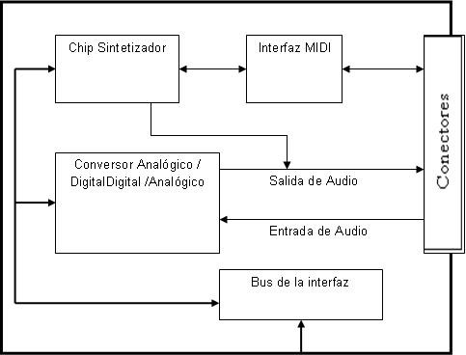

Figura 2.30 Diagrama a Bloques de la tarjeta de sonido

# MODEM

* + 1. **Definición**

Es un periférico interno o externo, que transforma la **señal digital** en **señal analógica** y viceversa. Permite que los datos digitales se transmitan por una línea analógica una vez transformados y que los datos transmitidos por una línea analógica puedan ser interpretados por un ordenador. Así, por medio del módem se conecta un ordenador a una línea de transmisión de datos (generalmente la red telefónica). Es la forma más común de conectarse a un proveedor de Internet.

# Desarrollo Histórico

El origen del módem se puede situar junto con la aparición del telégrafo, ya que inclusive la unidad de medida de transmisión de datos conocida como **Baudio**, está nominada en honor a J.M.E. Baudot, inventor del primer protocolo binario de comunicación que soportaba la transmisión múltiple de telegramas a través de un mismo medio.

El baudio cambió de nombre a bit cuando comenzaron a crearse protocolos de transmisión que podían transmitir más de un bit por baudio.

En la época moderna, la historia de los módems se inicia antes de 1960 con los Teletipos, que eran como una especie de máquina de escribir remota y una evolución del telégrafo. Estos aparatos podían recibir información a 110bps.

En 1963, la empresa Bolt Beranek y Newman (BBN), de Cambridge Massachussets, patentaron la tecnología para que las computadoras pequeñas, Incluyendo las terminales tontas (máquinas manipuladas por otras maquinas), pudieran conectarse a través de una línea telefónica, por medio de un dispositivo que llamaron Modulador Demodulador de Acoplamiento Acústico, cuyo nombre se recortaría simplemente a Módem.El primer módem era un dispositivo del tamaño de una caja de zapatos que trabajaba en conjunto con un teléfono tradicional de la época, con un rotador numérico (ver figura 2.31).

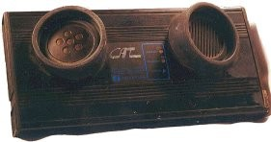

Figura 2.31 Primer Módem construido

Este primer módem contaba con 2 cuencos de caucho en los que se embonaba el auricular del teléfono. Dentro de estos cuencos estaba la circuiteria que permitía a las computadoras enviar y recibir datos. Era trabajo de los usuarios el conectar sus terminales al módem, marcar el número manualmente y esperar la conexión para después colocar el auricular en los cuencos del módem y permitir que los equipos intercambien información digital.

Poco después del primer módem, aparecieron las normas Bell 212A y V.22 las cuales permitían una conexión a 1200 baudios. El sistema que empleaban era el de conectar a 600 baudios y utilizar un sistema de modulación que permitía transmitir 2 bits por baudio.

A finales de los 80, llegaron módems a la velocidad de 2,400 baudios; estos módems utilizaban el protocolo V.22bis el cual en base a una conexión a 600 baudios, permitían transmitir 4 bits por baudio.

Y por primera vez, se podía transmitir simultáneamente en los dos sentidos. Poco después apareció el **protocolo V.32**, el cual era capaz de conectar a la velocidad de 2,400 baudios y transmitir dos bits por baudio lo cual se podía conectar a una conexión a 4,800 baudios o bien 4 bits por baudio, lo cual posibilitó la conexión a 9,600 baudios siendo esta velocidad la que instaló una cantidad de módems de 9,600 baudios en muchos ordenadores de todo el mundo.

Al mismo tiempo que aparecieron los módems de 9,600 baudios y se empezó a investigar en dos temas para ampliar la capacidad de los módems, uno de ellos era la corrección de errores y otro era la compresión de datos; ambas cosas, naturalmente, tenían que estar realizadas internamente por el propio módem. El motivo por el cual apareció la compresión de datos era evidente, gran cantidad de datos que los módems enviaban eran datos que podían ser comprimidos con lo que si se introducía en el propio módem algo que comprimiera a x2 seria como si el módem duplicara su velocidad de transmisión.

Los protocolos más estandarizados para realizar la compresión de datos fueron los v.42bis y los MNP5, aunque el que más se estandarizó fue el V.42bis, el cual podía comprimir datos hasta x4, es decir, 1kb comprimido implicaría un total de 4kb, cuando el módem destino realizara la descompresión.

La explicación sobre la corrección de errores también era evidente. Al principio, las líneas eran de muy mala calidad, por lo cual no se podían enviar paquetes muy grandes, ya que si se producía un error se tendría que reenviar el paquete entero. Con el paso del tiempo y la aparición de líneas de mejor calidad se pudo aumentar el tamaño del paquete de datos. Cada paquete de datos esta formado por unos datos de principio de paquete, los datos a enviar, y unos datos de fin de paquete. Si se aumenta el tamaño de los datos a enviar, es decir, del paquete, se podrán eliminar datos de inicio y fin de paquete, con lo que habrá mas envío de

datos y menos códigos de control. La corrección de errores lo que hace es ir adaptando el tamaño del paquete a la calidad de la línea, con lo que en líneas de alta calidad el tamaño del paquete será el máximo posible y en líneas de baja calidad será el mínimo posible. Esto provoca que la cantidad de bytes efectivos a enviar aumente con lo que la velocidad de transmisión del modem también aumentaría.

Después de esto apareció el protocolo V.32bis, el cual fué el responsable de la creación de los módems de 14,400 baudios. Estos módems tenían la capacidad de transmitir 6 bits por baudio a la velocidad de 2,400 baudios lo cual daba una velocidad de 14,400 baudios.

Después de los módems de 14,400 empezaron a surgir lo que se denominó winmódems y que eran una especie de módems virtuales que tenían el mínimo hardware posible, de tal forma que la CPU del ordenador hacía todo el trabajo posible. Estos módems solo funcionaban en los sistemas operativos para los que se hicieran los drivers, de tal forma que solo existían en Windows.

El problema que tenían y tienen también los modelos de winmódems de 56K actuales es que cargan de trabajo a la CPU, a la vez que no alcanzan la velocidad que puede alcanzar un modem autentico.

Por otro lado posteriormente a los 14,400 baudios, algunos fabricantes desarrollaron protocolos de transmisión que no llegaron a estandarizarse y que solo permitían alcanzar mayor velocidad entre conexión de módems de igual marca. Con estos protocolos se consiguió conectar módems a 16,600 y a 19,200 baudios. Aunque la velocidad que se estandarizó fue la de 28,800 baudios, la cual correspondía al protocolo V.34 y se lograba transmitir 6 bits por baudio a la velocidad de 4,800 baudios. Aquí hubo una pequeña guerra entre marcas, por un lado estuvo Rockwell que sacó el protocolo VFC y con él muchos módems se vendieron durante los años 1993 y 1995. Aquí Rockwell perdió la batalla ya que el protocolo que se estandarizó fue el V.34, el cual se aprobó en junio de 1994 y provocó que si un modem de 28,800 que solo poseía el protocolo VFC tratara de conectar con otro de 28,800 que solo tenia el protocolo V.34, la conexión sería a 14,400 ya que el protocolo V.32bis sería el más rápido protocolo en común que tendrían ambos módems. Durante mucho tiempo las marcas de prestigio fabricaron módems que poseían ambos protocolos pero con el paso del tiempo el protocolo V.FC fué cayendo en el olvido y cada vez se fueron fabricando menos módems que tuvieran dicho protocolo. El protocolo VFC era algo más rápido en las líneas de gran calidad pero a su vez era más lento en las líneas de baja calidad. Tiempo después aparecieron los módems de 33,600 baudios, los cuales se basaban en una pequeña modificación del protocolo V.34, fue el v.34+ y se basaba en enviar 7 bits por baudio a una velocidad de 4,800 baudios.

El siguiente paso hacia adelante fueron los módems de 56K, los cuales dan 56,000 baudios en recepción y 33,600 baudios en envío. Estos módems lo que hacen es aprovechar la naturaleza digital de las centrales telefónicas. Este tipo de módems están sincronizados con la velocidad de 8 MHz del reloj de la red. Con velocidades de muestreo de 8,000 veces por segundo, cada muestra puede llevar teóricamente 8 bits de datos aunque actualmente el flujo de datos esta limitado a 7 bits por muestra, lo que conduce a un total de 56Kbps. Hay que decir que la velocidad de 56Kbps es muy difícil que se consiga con las actuales líneas telefónicas, siendo lo más normal que se den unas conexiones de alrededor de 48,000 baudios. En módems de 56K hubo una pequeña guerra. Por un lado, un grupo liderado por Rockwell que apoyaban el protocolo K56flex y por otro lado 3COM (US Robotics), con su protocolo X2. Finalmente, el protocolo V.90 es el que se ha estandarizado actualmente), [C17], [C26], [C27], [C28].

# Tipos de módem

Existen dos formas de clasificar los módems hoy en día:

# Según la forma de transmisión

**Módems analógicos** actuales (hasta 56K) llegan a utilizar la anchura máxima de las líneas telefónicas estándar, y según las condiciones de la línea, puede que incluso no se llegue a alcanzar la velocidad máxima de transmisión y recepción del módem.

**Módems digitales** (hasta 64K) necesitan una línea telefónica **RDSI** (Red Digital de Servicios Integrados), totalmente digital, que permite dos canales de 64KB para voz y datos, llegando así a una transferencia máxima de 128K.

# Según la forma de su conexión

El **módem interno** es una tarjeta que se inserta en uno de las ranuras ISA de expansión del ordenador (ver figura 2.32) y presenta las siguientes ventajas:

* Son más baratos que los externos, por no tener caja ni fuente de alimentación externa.
* No consumen espacio sobre el escritorio y no existe la posibilidad de que se caigan y se deterioren.

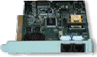

Figura 2.32 Módem interno

El **módem externo** es una caja dentro de la cual se encuentran los mismos circuitos que en un módem interno y se conecta a unos de los puertos serie (COM) de la computadora, y actualmente existen con puerto USB (ver imagen 2.33). Sus ventajas son:

* No consumen una ranura ISA, que se pueden necesitar para otros componentes (tarjeta de sonido, tarjeta de red, etc.).
* No ocasionan problemas de configuración, pues utilizan las IRQ del puerto serie correspondiente.
* Se puede usar con varios equipos diferentes, incluso portátiles.
* Disponen de un panel frontal con luces, o incluso una pantalla digital, donde se puede ver información sobre la conexión (estado, corrección de errores, incluso sobre la velocidad de transmisión).
* Se pueden apagar independientemente, especialmente útil en caso de tormenta o cuando una conexión está bloqueada.

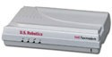

Figura 2.33 Módem externo

**Módems Especiales :** Existen en el mercado dos tipos especiales de módem, aparte de los módems analógicos estándar y los módems digitales (RDSI), que son los módem RPI y los WINMÓDEM, los cuales son módems internos "capados". Los fabricantes les quitan chips para que sean más baratos. Por ejemplo, algunos no tienen UART, a otros les quitan los protocolos de compresión, etc. Para que tengan las mismas funciones que los módems normales, las funciones correspondientes a los chips retirados las tienen que realizar drivers del sistema operativo.

**Módems RPI**: Normalmente de 14.4K aunque los hay de 28.8K, se caracterizan por utilizar un **chipset** especial de ROCKWELL que no incluye el protocolo de compresión de datos y corrección de errores habitual en todos los chipset de 28.8K, 33.6K y 56K, sino que hacen estas funciones mediante software.

Basado en la clasificación de los módems, en la actualidad existen los siguientes tipos de módems:

# Modem Externo para puerto en serie

Este es el modem "clásico" y posiblemente aún el más utilizado, a pesar de que los modelos basados en **USB** son cada vez más eficaces. Por tanto, los mejores modelos se suelen encontrar aún en este formato y es ya habitual encontrarse en ellos funciones de contestador automático, fax y centralita telefónica, actuando incluso en el caso de que el ordenador esté apagado, gracias a la memoria que incorporan. Algunos modelos también integran un altavoz y un micrófono, por lo que se convierten en plenamente autónomos (ver figura 2.34)

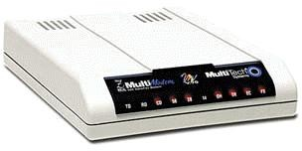

# Módem interno

Figura 2.34. Módem externo para puerto en serie

En este tipo de configuración normalmente se encuentran modelos de gama baja y prestaciones recortadas, como ocurre en el caso de los "Winmódems", también llamados "softmodem" o HSP. Sin embargo, esto no es más que una estrategia de los fabricantes debido a que este tipo de módem suelen resultar más económicos que los externos (ver figura 2.35).

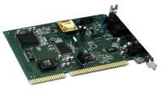

Figura 2.35 Módem interno

# Módem externo para puerto USB

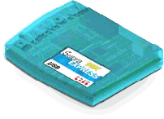Este tipo de configuración es la más reciente dentro del mundo de los módems. La principal ventaja que se tiene es él propio método de conexión que es muy sencillo (ver figura 2.36).



Figura 2.36 Módem externo para puerto USB

# Módem PC-Card (PCMCIA)

Este tipo de módem es el más adecuado para las computadoras portátiles, puesto que cuenta con las mismas prestaciones que el resto de tipos analizados, pero con el tamaño de una tarjeta de crédito (ver figura 2.37), [C17], [C26], [C27], [C28].

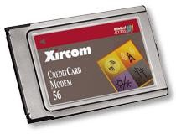

Figura 2.37 Módem PC-Card

# Estructura y Funcionamiento

Los módems se componen principalmente de 3 circuitos, identificados como:

**Circuitos de transmisión:** son los encargados de recibir la señal digital de los equipos informáticos, producir la señal portadora por medio de un oscilador, modularan sobre ella la señal digital.

**Circuitos de recepción:** Encargados de recibir la señal analógica que llega a través de la línea y tras una fase de adaptación se demodula, obteniendo la señal digital recibida y enviándola al equipo informático correspondiente (ver figura 2.38), [C17], [C26], [C27], [C28].

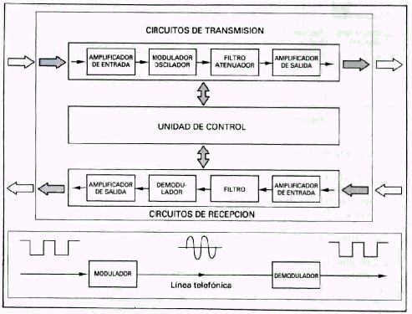

Figura 2.38 Partes que conforman un módem

Básicamente, el funcionamiento de un modem, enviando y recibiendo información, se puede listar como sigue:

* + - * El software de comunicaciones en el ordenador, envía una señal de Terminal de Datos Listo (**DTR**) al módem. Esta señal indica al módem que el ordenador está lista para transmitir datos. El módem envía una señal Conjunto de Datos Listo (**DSR**) a el ordenador para indicar que el módem está listo para recibir instrucciones o datos.
      * El software de comunicación empieza a enviar comandos al módem. El software y el módem comunican usando el conjunto de comandos **AT**, que fue desarrollado por **módems Hayes**. Después de recibir cada comando, el módem envía una respuesta al software.
      * Cuando el software de comunicaciones está listo para la comunicación del módem con otro módem, envía un comando que indica que el módem debe conectarse. Esto señala que el módem debe hacer una conexión con la línea telefónica. Entonces, el software indica al módem que marque un número telefónico.
      * Cuando el módem receptor contesta la llamada, su módem envía un tono para identificarse como un módem (en lugar de una llamada de voz normal); el módem remoto envía un tono de respuesta de un tono más agudo.
      * El módem envía la señal Detectar Portador (**CD**) al ordenador. Esto indica al software de comunicaciones que el módem está recibiendo una señal de portador, un tono constante que puede modularse para transmitir datos.
      * En un proceso denominado **establecimiento de comunicaciones**, el módem negocia con el módem remoto para establecer los protocolos que usarán para comunicar.
      * Cuando el software de comunicaciones desea enviar datos, envía una señal Solicitud de Enviar (**RTS**) al módem. Cuando el módem está disponible (o sea, cuando no está ocupado enviando o recibiendo datos), envía la señal Libre para Enviar (**CTS**) al ordenador.
      * El módem modula los datos digitales que la computadora desea enviar y los transmite a través de la línea telefónica. El módem remoto recibe la señal análoga, la demodula y la envía al ordenador remoto. Ambos módems pueden enviar información al mismo tiempo a través de la línea telefónica (ver figura 2.39), [C17], [C26], [C27], [C28].

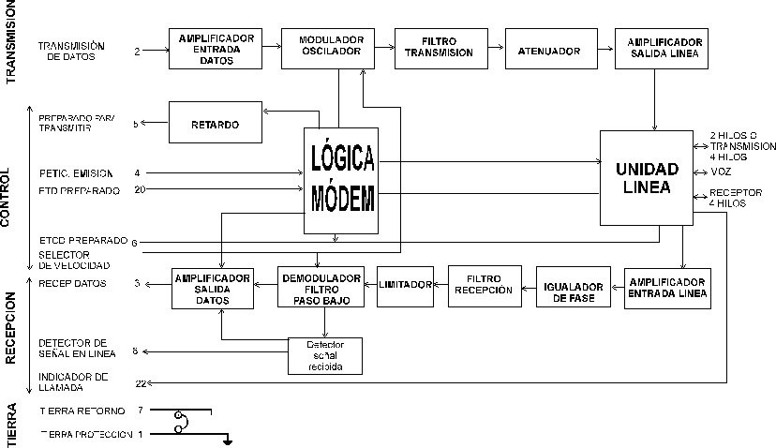

Figura 2.39 Diagrama a bloques de un módem típico

# MONITOR

* + 1. **Definición**

El monitor es un periférico de salida, el cual muestra en forma visual un resultado que fue pedido por el usuario. Los monitores muestran tanto la información que se aporta, como la que el ordenador comunica al usuario. Desde los primeros que aparecieron con el fósforo verde, la tecnología ha evolucionado junto con la fabricación de nuevas tarjetas gráficas. Ahora no se concibe un ordenador sin un monitor en color [B5], [B6].

# Desarrollo histórico

En una industria con desarrollo vertiginoso, resulta sorprendente que la tecnología detrás de los monitores y televisores tenga cien años de antigüedad. El tubo de rayos catódicos, o CRT, fue desarrollado por Ferdinand Braun, un científico Alemán, en 1897, pero no se utilizó hasta la creación de los primeros televisores a fines de la década de 1940.

A pesar de que los CRT que se utilizan en los monitores modernos, tuvieron muchas modificaciones que les permitieron mejorar la calidad de la imagen, siguen utilizando los mismos principios básicos. Mientras que tecnologías competidoras, como los monitores de cristal líquido **(LCD)** y plasma de gas se están estableciendo en áreas específicas, aún falta tiempo para que ganen en cantidad a los CRT utilizados en las PC de escritorio.

La tecnología de los cristales líquidos es relativamente reciente; parte de las curiosas propiedades de los cristales líquidos ya fueron observadas en 1888 por el botánico austriaco Friedrich Reinitzer, mientras experimentaba con una substancia similar al colesterol (benzotato de colesterol). Esta substancia permanecía turbia a temperatura ambiente y se aclaraba según se calentaba; al enfriarse, más y más azulado se tornaba de color hasta solidificarse y volverse opaca. Este efecto pasó desapercibido hasta que la compañía RCA en 1971; aprovechó sus propiedades para crear el primer prototipo de visualizador LCD. A partir de ese momento, el desarrollo y aplicación de estos dispositivos ha ido en aumento con muchas mejoras y modificaciones en este tipo de tecnología.

La tecnología de plasma fué concebida en 1964, en la Universidad de Illinois (USA). Desde entonces, ha evolucionado de una manera espectacular. De unas pantallas de tamaño muy pequeño y una calidad deficiente, se han pasado a grandes displays con una calidad de color, brillo y contraste inimaginables hasta hace poco. El avance en el desarrollo de procesadores digitales de alta velocidad y el acceso a nuevos materiales han permitido que estas pantallas de ciencia ficción sean ahora, una realidad en nuestros hogares u oficinas [B5], [B6], [C17], [C29], [C30], [C31], [C32], [C33].

# Tipos de monitores

1. **Monitores monocromáticos (CRT)**

En general, estará constituido por un **tubo de rayos catódicos** (**CRT**), monocromo. Las señales generadas por el controlador o adaptador de vídeo son las que se visualizarán por pantalla. El monitor incorpora controles típicos de brillo y contraste (ver figura 2.40).

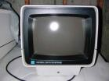

Figura 2.40 Monitor Monocromático

# Monitores a color (CRT)

Las pantallas de estos monitores están formadas internamente por tres capas de material de fósforo, una por cada color básico (rojo, verde y azul). También consta de tres cañones de electrones, e igual que las capas de fósforo, hay uno por cada color.

Para formar un color en pantalla que no séa ninguno de los colores básicos, se combinan las intensidades de los haces de electrones de los tres colores básicos (ver figura 2.41).

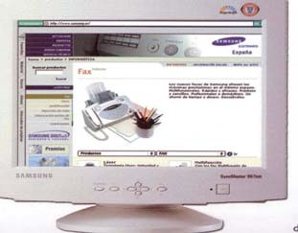

Figura 2.41 Monitor a color

# Monitores de cristal líquido (LCD).

Una monitor LCD (Ver figura 2.42), está formado por dos filtros polarizantes con filas de cristales líquidos alineados perpendicularmente entre sí, de modo que al aplicar o dejar de aplicar una corriente eléctrica a los filtros, se consigue que la luz pase o no pase a través de ellos, según el segundo filtro bloquee o no el paso de la luz que ha atravesado el primero. El color se consigue añadiendo 3 filtros adicionales de color (uno rojo, uno verde, uno azul). Sin embargo, para la reproducción de varias tonalidades de color, se deben aplicar diferentes niveles de brillo intermedios entre luz y no-luz, lo cual se consigue con variaciones en el voltaje que se aplica a los filtros.

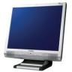

Figura 2.42 Monitor de cristal liquido

# Monitor de Plasma

Un monitor de plasma consiste en una sustancia eléctrica neutra con una lata de ionización compuesta por iones, electrones y partículas neutras. Básicamente, el plasma es un mar de electrones e iones que conduce de manera excelente la electricidad (ver figura 2.43). Si se aplica suficiente calor, los electrones se separan de sus núcleos. Una pantalla de **plasma** se compone de una matriz de celdas conocidas como píxeles, que se componen a su vez de tres sub-píxeles, que corresponden a los colores rojo, verde y azul.

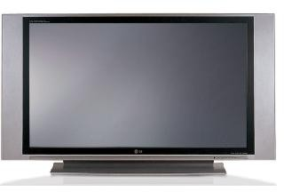

Figura 2.43. Monitor de plasma

La fabricación de los paneles de plasma es más simple que las pantallas LCD y los costos son semejantes a los CRT para dimensiones diagonales superiores a 30”. Sin embargo, la vida del monitor es de alrededor de 10.000 horas, un factor normalmente no considerado en el costo de las pantallas tradicionales. Para usos esporádicos esto no es un problema, pero para PCs de escritorio de uso continuo, es un asunto diferente.

La limitación final de las pantallas de plasma es el tamaño del píxel. Los fabricantes no han logrado generar píxeles menores a los 0.3 mm. Por esta razón los PDPs todavía no penetran en el mercado de las PCs de escritorio. Sin embargo, se están estableciendo como tecnologías presentadoras de pantalla grande o de TV, entre 30” y 70”.

A pesar de que las Pantallas de Plasma se las puede utilizar tanto como parte de equipos de TV como de equipos computacionales, su funcionalidad es más cercana a los monitores de computadora que a los aparatos de televisión, pues para emplearlos en sistemas computacionales se las conecta al CPU, como cualquier otro monitor (siempre que disponga de una tarjeta de vídeo que soporte altas resoluciones), y para conformar sistemas de televisión, se requiere de un equipo adicional de recepción y emisión de señales de TV, al que debe integrarse la pantalla.

# Displays Volumétricos

Al igual que una pantalla de TV, es capaz de iluminar selectivamente todos y cada uno de los píxeles de su superficie, un display volumétrico es capaz de iluminar todos los vóxeles (píxeles en 3D) que componen su volumen.

Existen tres clases fundamentales de estos:

* + - **Espejo varifocal:** Una membrana espejeada oscila convirtiéndose en un espejo de distancia focal variable que refleja la imagen de una pantalla.
    - **Volumen emisivo:** Un determinado volumen ocupado por un medio capaz de emitir luz en cualquier parte de su interior, como resultado es una excitación externa.
    - **Pantalla rotativa:** una pantalla plana gira a una velocidad 600 rpm. Para cada uno, de un conjunto predeterminado de posiciones angulares de la misma, un sistema de espejos proyecta sobre ella la imagen del objeto tal como corresponde a la perspectiva asociada a dicho ángulo. El resultado final es la imagen 3D de un objeto que se puede ver desde 360 grados. Proporciona una resolución de más de 100 millones de vóxeles; es el más avanzado en este tipo de sistemas.

# Multi-layer display

Esta tecnología es la más avanzada de todas, usa dos capas físicamente separadas de píxeles para crear la impresión de profundidad.

La tecnología consiste en dos planos de píxeles, de esta manera se hace mas sencillo para el usuario absorber información y disminuye el cansancio ocular.

# Estructura y funcionamiento del monitor CRT

1. **Monitor CRT**

Un CRT es básicamente un tubo de vacío con un cátodo (el emisor del haz electrónico) y un ánodo (la pantalla recubierta de fósforo) que permite a los electrones viajar desde la terminal negativa (cátodo) al positivo (ánodo).

En la parte trasera del tubo de vacio se encuentra la rejilla catódica, que envía electrones a la superficie interna del tubo. Estos electrones al estrellarse sobre el fósforo hacen que éste se ilumine El yugo del monitor es una bobina magnética, que desvía la emisión de electrones repartiéndolos por la pantalla, para "pintar" las diversas líneas que forman un cuadro o imagen completa. La electrónica interna debe estar preparada para compensar las diferencias de "trazado" en los bordes respecto al centro, producidas por la mayor desviación del haz.

El funcionamiento del CRT monocromo consiste en la emisión de un haz de electrones de intensidad variable, deflectado en dos direcciones espaciales perpendiculares entre sí y al haz, mediante un campo magnético generado por unas bobinas que rodean al eje del haz. La deflexión permite que el haz alcance cualquier punto de una pantalla, perpendicular a su trayectoria, que está revestida de un material fosforescente, sensible al impacto de dicho haz, siendo el grado de iluminación proporcional a la intensidad del mismo (ver figura 2.44). Se puede imaginar a la pantalla dividida en puntos o **píxeles** (**picture elements**), cada uno de ellos con capacidad de iluminación independiente. Del número y tamaño de los píxeles dependerá la **resolución** de la pantalla. La resolución es el numero de píxeles que se pueden presentar en pantalla horizontal y verticalmente manteniendo normalmente una relación 3/4 para compensar el tamaño rectangular de la pantalla para que así el píxel sea cuadrado. Si cada píxel viene representado en memoria por **N** bits, **2N** será el número de tonos de gris que puede adoptar.

En realidad, la resolución de la pantalla dependerá de las características del cañón de electrones y de las señales que reciba el monitor desde el adaptador de vídeo. Normalmente un monitor soportará varias resoluciones, estando limitado a una máxima.

Los monitores monocromos utilizan un solo haz electrónico y un único tipo de fósforo, pero los monitores a color emplean tres haces, y fósforo de tres colores distribuido por tríadas. Cada haz controla uno de los colores básicos: rojo, azul y verde sobre los puntos correspondientes de la pantalla. Los tres haces son modulados, activados y desactivados, para producir los diferentes colores. Los haces y los puntos de color están alineados axialmente sobre una línea vertical, lo que produce un control más preciso [B5], [B6], [C17], [C29], [C30], [C31], [C32], [C33].

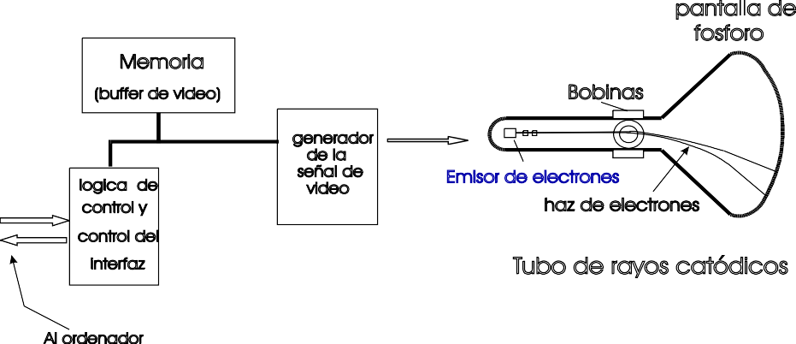

Figura 2.44 Diagrama de un monitor monocromático

En el caso de un monitor en color se tienen tres haces de electrones, constando cada píxel de una tríada de puntos luminiscentes rojo, verde y azul sobre el fósforo de la pantalla. Mediante una máscara se consigue que cada haz ilumine sólo los puntos correspondientes a un color primario. La mezcla de los distintos grados de brillo de cada color primario en cada píxel produce el efecto de color.

Si cada punto necesita un almacenamiento en memoria de N bits**,** M= 2N será el número de tonos de intensidad de color primario por punto, lo que permitirá M3 colores distintos por píxel. A efectos prácticos puede imaginarse un único haz electrónico con su propia intensidad y color, incidiendo sobre la pantalla.

# monitor LCD

El fenómeno de LCD esta basado en la existencia de algunas sustancias que se encuentran en estado sólido y liquido simultáneamente, con lo que las moléculas que las forman tienen una capacidad de movimiento elevado, como en los líquidos, presentando además una tendencia a ordenarse en el espacio de una forma similar a los cuerpos sólidos cristalinos.

El **Display** LCD esta formado por una capa muy delgada de cristal liquido, del orden de 20 micras (1 micra =0.001 milímetros), encerrada entre dos superficies planas de vidrio, sobre las que están aplicados una vidrios polarizados ópticos que solo permiten la transmisión de la luz, según el plano horizontal y vertical.

El nombre de cristal líquido es en sí mismo extraño y contradictorio. Normalmente, se entiende los cristales como algo sólido, y todo lo contrario para un líquido, aunque ambos puedan ser transparentes a la luz.

El cristal líquido, es una sustancia que se comporta al mismo tiempo como un líquido y como un sólido.

Las moléculas de un cristal líquido pueden desplazarse unas respecto a otras con bastante facilidad, de forma semejante a las de un líquido.

Sin embargo, todas las moléculas de un cristal líquido tienden a estar orientadas del mismo modo, algo similar a la estructura molecular de un cristal sólido. Los cristales líquidos sólo mantienen su doble naturaleza sólida y líquida en un determinado rango de temperaturas y presiones.

A temperaturas lo bastante altas o presiones bastante bajas, el orden de la orientación da paso a las rotaciones moleculares aleatorias, con lo que el cristal líquido se convierte en un líquido normal. Cuando la temperatura es lo bastante baja o la presión es lo bastante alta, las moléculas de un cristal líquido ya no pueden desplazarse entre sí con facilidad, y el cristal líquido pasa a ser un sólido normal. En la figura 2.45, se muestra la microfotografía de la estructura y forma de las moléculas en un cristal liquido.

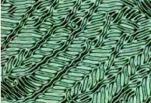

Figura 2.45 Microfotografía de la estructura y forma de las moléculas en un cristal liquido

Las moléculas de un cristal líquido tienen una forma alargada y cilíndrica y la posición entre ellas puede depender de diferentes factores, tales como la temperatura o los campos eléctricos a los que estén sometidos. La aplicación de un campo eléctrico a estas sustancias provoca que la posición de sus moléculas cambie de una posición indeterminada a otra perfectamente uniforme. Esta característica es fundamental en su interacción con la luz.

Algunos cristales líquidos reflejan las distintas longitudes de onda de la luz según la orientación de sus moléculas. Ésta, a su vez, depende de la temperatura. Estos cristales líquidos se emplean en algunos termómetros que muestran diferentes colores, según la temperatura de la substancia que está en contacto con el cristal líquido.

El fenómeno electro-óptico del cristal líquido es un descubrimiento muy reciente, que se remonta al año 1970, en el que Schat-Helfrich descubrió que algunos líquidos formaban cristales polarizados de la luz, cuando se les sometía a una diferencia de potencial.

El cristal liquido ofrece una acción de cambio de polarización de luz incidente en un ángulo de 90º, por lo tanto, si la luz entra con polarización horizontal, es girada 90º por el cristal y si encuentra un polarizador vertical situado en el vidrio posterior, podrá pasar a través del mismo.

Si se aplica una determinada tensión eléctrica entre las superficies que encierran al cristal, las moléculas del mismo dejarán pasar la luz sin introducir ningún cambio sobre la misma, entonces al llegar, al polarizado posterior será detenida, comportándose el conjunto como un cuerpo opaco. Los electrodos situados sobre las superficies planas del cristal se disponen en forma de segmentos rectos para poder ser excitados por separado y permitir la representación de los caracteres numéricos e incluso alfabéticos.

En realidad, el material del cristal líquido está organizado en capas sucesivas; la posición de las moléculas de cada capa está ligeramente desfasada unas de otras, de tal manera que entre la primera y la última capa hay un desfase total de 90º cuando no hay influencia de ningún campo eléctrico. La luz polarizada se obtiene de hacer pasar la luz incidente en el display por unos filtros ópticos o polarizadores situados en ambas caras del dispositivo: uno colocado verticalmente y otro horizontal, esto es desfasados 90 º uno del otro. El filtro polarizador hace que la fase de las ondas de luz tenga una posición determinada (la del primer filtro) que prácticamente coincide con la fase de la primera posición de las moléculas de la primera capa del cristal por lo que la luz es conducida por ésta y entregada a la siguiente capa y así sucesivamente. Cuando la luz pasa a través de la última capa su fase a cambiado 90º respecto de la fase con la que incidió y está perfectamente en fase con el filtro posterior, que en estas circunstancias es transparente.

La luz lo atraviesa y se refleja en un espejo. Aplicando un campo eléctrico por medio de un electrodo a una determinada zona del cristal (la necesaria para crear un segmento de un número, por ejemplo) las moléculas de cristal de esta zona (y en todas las capas) toman una posición igual y en fase con el primer filtro pero no con el segundo, no dejando pasar éste la luz y por lo tanto, nada que reflejar por el espejo; sin embargo, las zonas del cristal sin influencia del campo eléctrico siguen siendo transparentes, el contraste se obtiene así de la relación luz/oscuridad entre zonas transparentes y opacas. En la figura 2.46 se muestra un ejemplo de la estructura de un display muy básico; al activarse se visualizaría un rectángulo horizontal.

En un control multiplexado, existe una matriz de dos grupos de líneas de control que se activan secuencialmente. La intersección entre dos líneas de diferentes grupos forma un elemento de imagen (electrodo), que se activa al energizar dichas líneas (ver figura 2.48).

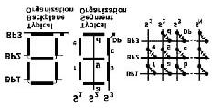

Figura 2.46 Control multiplexado de un display numérico de siete segmentos

Como se ha comentado, uno de los factores que afectan a las propiedades del cristal líquido es la temperatura. Con demasiado frío, el cristal líquido es opaco y al contrario, si está demasiado caliente, la temperatura ambiente y sus cambios pueden, por lo tanto, afectar de forma apreciable al contraste al igual que lo hace el valor de tensión de excitación.

La figura 2.47 muestra un sencillo control de contraste en el que se genera una tensión de excitación (contraste óptimo) por medio de un divisor de tensión, formado por un potenciómetro de ajuste y unos diodos en serie, que se comportan como resistencias dependientes de la temperatura, influenciando al divisor de tensión y así compensando los cambios en la temperatura ambiente.

En el primer ejemplo de display LCD se observa la presencia de un espejo en la cara interna del display que hace rebotar la luz incidente, esto es lo que permite ver la información, zonas del display dejan pasar la luz al espejo mientras que otras no y así se forma la imagen a visualizar (ver figura 2.48), [B5], [B6], [C17], [C29], [C30], [C31], [C32], [C33].

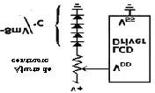

Figura 2.47 Control sencillo de contraste con compensación de temperatura

Lo anterior es cierto mientras exista luz incidente, ya sea natural o artificial, pero no lo es en ambientes sin luz. Por otro lado, este tipo de display deja pasar la luz o la interrumpen pero no la generan (como sucede con otros tipos de displays) de tal modo que se necesita una fuente de luz propia para estos casos. La función de iluminar de forma autónoma el display se encomienda a generadores de luz incorporada al mismo display, como lámparas de incandescencia, lámparas de cátodo frío (muy habituales), diodos led y otras. La luz se aplica, en este caso, en la cara interna del display no existiendo ningún espejo.

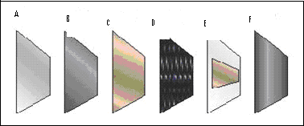

Figura 2.48. Estructura de un display

**A:** Espejo

**B:** Capa de vidrio con filtro polarizador vertical

**C:** Electrodo transparente (común)

**D:** Cristal líquido

**E:** Capa de vidrio con electrodo transparente (en forma de rectángulo)

**F**: Filtro polarizador horizontal

Las figuras 2.49 y 2.59 muestran con más detalle el principio de funcionamiento del LCD.

El campo eléctrico con el que se excitan los electrodos del display se genera con una tensión alterna (la tensión continua provocaría una electrólisis en su interior que destruiría los electrodos), generada por un oscilador y controlada por circuitos electrónicos. Este control puede ser estático (pocos elementos de imagen a visualizar) o multiplexado (mayor número de elementos de imagen).

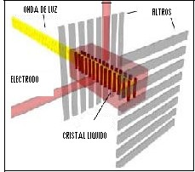

Figura 2.49 Principio de funcionamiento de un LCD: con electrodos energizados

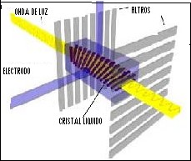

Figura 2.50 Principio de funcionamiento de un LCD: con electrodos no energizados

Entre las muchas fases del cristal líquido están las fases **nemática** y **colestérica**, y las distintas fases esmécticas, caracterizadas por una determinada colocación de las moléculas. Muchas veces es posible manipular las propiedades ópticas de un cristal líquido sometiéndolo a un campo magnético o eléctrico, que cambia la orientación de sus moléculas. Por ejemplo, cuando se les aplica un campo eléctrico pequeño, algunos cristales líquidos pasan de ser claros a ser opacos, o adquieren la capacidad de girar la luz polarizada.

Este tipo de cristales líquidos se emplean en las pantallas de relojes digitales, calculadoras, televisiones en miniatura, ordenadores o computadoras portátiles y otros dispositivos.

Las pantallas de cristal líquido son más nítidas, y frecuentemente consumen menos energía que otros sistemas como los diodos de emisión de luz. Otra

característica especial de los cristales líquidos es su interacción con la luz, la electricidad y la temperatura [B5], [B6], [C17], [C29], [C30], [C31], [C32], [C33].

# Monitor de plasma

Las pantallas de plasma tienen un esquema de funcionamiento que combina ciertas características de los monitores de tubos de rayos catódicos (CRTs), con otras de las pantallas de cristal líquido (LCDs). Los colores como en los monitores CRT se obtienen excitando materiales fosforescentes de los colores primarios (Rojo, Verde y Azul) (ver figuras 2.52, 2.53, 2.54), y el sistema de direccionamiento similar al de las pantallas LCD, actúa sobre cada punto por separado (píxel) mediante un electrodo de fila y otro de columna. Una descarga eléctrica hace que se eleve la temperatura de un gas inerte y pase al estado de plasma. En ese estado, el gas estimula a los componentes fosforescentes que recubren la superficie de la celda (también llamados fósforos), la que se ilumina con el color que corresponda. Los PDPs tienen excelentes ángulos de visión y rendimiento de color.

Las pantallas de plasma trabajan como las lámparas fluorescentes, en que cada píxel es semejante a un pequeño foco coloreado (ver figura 2.51). Un gas como el Xenón ubicado dentro de una pequeña celda, se convierte en plasma cuando se le aplica una carga eléctrica. El gas cargado libera luz ultravioleta (UV) que golpea y excita al material fosforescente RGB. Cuando estos componentes fosforescentes regresan a su estado natural, emiten luz visible.

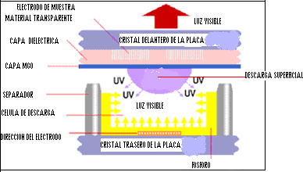

Figura 2.51 Plasma emitiendo luz visible

El gas en estado de plasma está muy caliente, y aunque se retire la tensión eléctrica, sigue ligeramente iluminado el punto. Además, las temperaturas tan altas del plasma conllevan consumos elevados de energía eléctrica y hacen que se requiera utilizar ventilación forzada.

Las pantallas de plasma convencionales sufrían normalmente de un bajo contraste. Esto es debido a la necesidad de celdas a las que se aplica constantemente un voltaje mínimo. Sin esta característica tecnológica, las celdas de plasma sufrirían el mismo lento tiempo de respuesta que ofrecen los tubos fluorescentes caseros, haciéndolos imprácticos [C17], [C29], [C30], [C31], [C32], [C33].

El efecto es, sin embargo, que los píxeles que deberían estar apagados emiten un poco de luz, reduciendo el contraste en las imágenes.

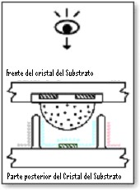

Figura 2.52. Paso 1: El electrodo cambia el gas a estado de plasma.



Figura 2.53. Paso 2: El gas en estado de plasma reacciona con los fósforos en la zona de descarga.



Figura 2.54. Paso 3: La reacción hace que cada sub-pixel produzca luz rojo, verde, y azul.

La estructura del monitor de plasma, está conformada por gas xenón y neón; éste en un monitor de plasma está contenido en cientos de miles de pequeñas celdas posicionadas entre dos placas de vidrio (ver figura 2.55). Además largos electrodos que acceden a cada una de esas celdas, por los dos lados, también están atrapados entre las dos placas. Los electrodos de direccionamiento se ubican detrás de las celdas, sobre la placa posterior. Los electrodos transparentes de pantalla, que están recubiertos por un material aislante dieléctrico y por una capa protectora de óxido de magnesio, se ubican sobre la celda, a lo largo de la placa frontal.

Ambos conjuntos de electrodos se extienden por toda la superficie. Los electrodos de pantalla están organizados en filas horizontales mientras que los electrodos de direccionamiento se agrupan en columnas verticales, conformando una malla.

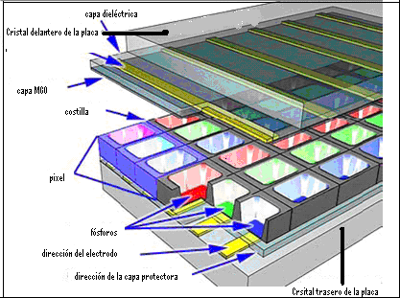

Figura 2.55 Estructura del monitor de plasma

Para ionizar el gas de una celda específica, el sistema de control carga los electrodos que intersecan a la celda. Esto se lo realiza miles de veces en una fracción de segundo, cargando cada una de las celdas (proceso de refrescamiento de la pantalla).

Cuando los electrodos correspondientes se cargan (con una diferencia de potencial entre ellos), una corriente eléctrica fluye a través del gas en la celda.

La corriente crea un rápido flujo de partículas cargadas que estimula a los átomos de gas para que liberen fotones ultravioleta.

Los **fotones** interactúan con el material fosforescente que recubre la cara interna de la celda. Cuando un fotón ultravioleta impacta en un átomo de fósforo, uno de

los electrones del átomo salta a un nivel más alto de energía y el átomo se “calienta”. Cuando el electrón regresa a su nivel normal, libera energía en forma de un fotón de luz visible, de un color específico que depende del material fosforescente. Variando los pulsos de corriente eléctrica, el sistema de control puede incrementar o disminuir la intensidad de cada subpíxel de color rojo, verde o azul, creando una gama de millones de combinaciones de color. La principal ventaja de la tecnología de plasma es que se pueden producir pantallas muy grandes utilizando materiales extremadamente delgados. Debido a que cada píxel es encendido individualmente, la imagen es muy brillante y puede ser visualizada desde casi cualquier ángulo. La imagen no llega a igualar a los tubos de rayos catódicos de mayor calidad, pero definitivamente satisface las expectativas de casi todas las personas. El mayor problema de los monitores de plasma constituye el precio que sólo es competitivo para monitores grandes, aunque el desarrollo tecnológico tiende a mejorar esas condiciones [B5], [B6], [C17], [C29], [C30], [C31], [C32], [C33].

# IMPRESORA

* + 1. **Definición**

Las impresoras son periféricos de salida que escriben la información sobre papel. Las impresoras son, junto a los monitores, los dispositivos más utilizados para poder ver en forma directamente inteligible para el usuario los resultados de un programa de computadora. Son dispositivos de salida de datos que permiten la impresión de la información sobre un soporte de escritura permanente, el papel. Existe una amplia gama de impresoras, con velocidades de impresión muy distintas. Prácticamente todas las impresoras, independientemente de la tecnología empleada, incluyen una memoria RAM. En las matriciales puede ser de unos pocos bytes (8 Kb, 16 Kb, etc.), y no mucho más en las de inyección. Por el contrario, en las lásers sí que es imprescindible una buena cantidad de memoria, que no suele bajar de 512 Kb, aunque lo mínimo admisible debe ser, al menos, 1 Mega [B4], [B5].

# Desarrollo histórico

Es poco conocida que la noción del surgimiento de la impresora fue a partir de la maquina de escribir, pero también se basó en el teletipo, el cual surge en la misma época que fue patentada la primer maquina de escribir mecánica, en el año de 1874; dicho teletipo fue creado por Emil Baudot y se utilizaba en las primeras trasmisiones telegráficas y radiofónicas, es decir fué una mejora del telégrafos de esa época (ver figura 2.56), [B4], [B6], [C17], [C34], [C35], [C36], [C37].

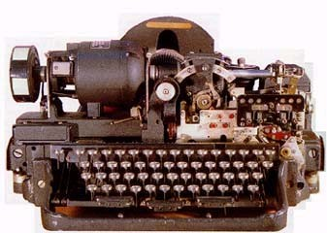

Figura 2.56 Teletipo modelo 7B/N4

En 1874 surge la primera máquina de escribir patentada por la empresa Remington teniendo como dueño a Cristopher Sholes, al cual se le atribuye su invención (ver figura 2.57). Este modelo de máquina se siguió utilizando en años posteriores y solo se le hicieron algunos cambios, pero el funcionamiento seguía siendo el mismo.

En 1925, surge la primera maquina de escribir eléctrica patentada por la International Business Machines Corporation (IBM) (ver figura 2.58), esta máquina era mucho más eficaz en el sentido de que las teclas se utilizaban solo para poner en marcha el mecanismo eléctrico y la presión ejercida en las teclas por el usuario, era mucho menor a la de las máquinas de escribir convencionales.

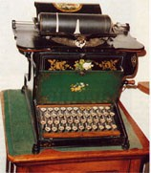

Figura 2.57 Primera Máquina de Escribir Remington

Hasta esta época, el único periférico de salida eran las tarjetas perforadas, y las maquinas que surgían eran cada vez mas perfeccionadas y más veloces; es en la década de los 50’s cuando surge la Mark I, en 1953.

Esta máquina era muy potente y esto da origen al surgimiento de la primera impresora eléctrica para computadora, la cual se considera el origen de las impresoras modernas basada en la estructura y funcionamiento de la máquina de escribir eléctrica de esa época. Esta impresora trabajaba con una computadora específica y tenía tipos para cada una de las letras y números, por lo cual únicamente imprimía texto.

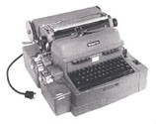

Figura 2.58 Primer máquina de escribir eléctrica en 1925

En 1957, se desarrolla la impresión por matriz de puntos, A principios de los años 70’s, Centronics Corporation de Nashua fabricó la primera impresora de matriz de puntos, la Centronics modelo 101, que también fue la primera impresora que podía ser transportada por una sola persona. Esta impresora, llegó con una nueva interfaz electrónica, misma que perduró hasta la aparición del bus serie universal el Centronics, mejor conocido como puerto paralelo. En 1978, se crea la impresora de margarita, que únicamente podía escribir letras y números, pero tenía calidad de máquina de escribir (ver figura 2.59), [B4], [B6], [C17], [C34], [C35], [C36], [C37].

En esta misma época surge la impresora de inyección de tinta térmica. Un ingeniero experimentaba con fórmulas de tinta y había cargado algunas en una jeringa, por accidente, la aguja tocó la punta caliente de un cautín, y salió una diminuta gota de tinta. **Canon** reclama haber inventado esta tecnología, a la que llamó **Bubble Jet**. El chorro es iniciado calentando la tinta para crear una burbuja que genera una presión que la fuerza a emerger y golpear el papel. Luego la burbuja colapsa y el vacío resultante arrastra nueva tinta hacia la recámara para reemplazar a la que fué expulsada. Éste es el método más utilizado de **Canon y Hewlett-Packard.** En 1980, se inventa la impresora láser y en 1988 se mejora para ser a color, la cual se sigue utilizando en la actualidad.

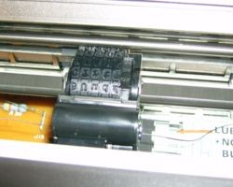

Figura 2.59 Impresora de margarita

# Los tipos de impresoras más conocidas y usadas son:

1. De impacto
2. De rocio de tinta
3. Láser

# Impresoras de impacto

Las impresoras matriciales se basan en una **matriz de agujas** (también se pueden llamar impresoras de agujas) que percuten individualmente sobre una cinta entintada que marca el papel (ver figura 2.60). Las más habituales eran las de nueve y las de veinticuatro agujas.

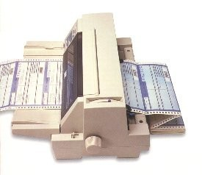

Figura 2.60 Impresora de Impacto

Las impresoras de matriz de agujas son especialmente útiles para imprimir varias copias usando papel carbónico y papel con perforaciones laterales para ser arrastrado con seguridad, pudiendo adquirirse con carro ancho. Estas posibilidades y su bajo costo, las hace indispensables para ciertos usos comerciales. Asimismo, el costo por página es muy bajo, siendo de larga vida útil (entre 3 y 6 años).

El hecho de ser impresoras por impacto, las hace ruidosas, inconveniente mejorado últimamente. Otra desventaja que tienen es su baja velocidad: una página por minuto (ppm) en modo texto y hasta 3 en borrador ("draft"). Una resolución típica puede ser 120x72 dpi (dot per inch / puntos por pulgada). Ella implica que en sentido horizontal y vertical se tiene 120 x 70 puntos por pulgada, respectivamente. Los 120 dpi se deben a que el cabezal se dispara cada 1/120 de pulgada (unos 0,15 mm) en su movimiento horizontal. También puede elegirse 60 dpi y 240 dpi. Con 240 dpi, dada la velocidad de disparo requerida, una misma aguja (por su inercia mecánica) podría no dispararse dos veces sucesivas. En tal caso, primero se imprimen las columnas pares que componen un renglón, y en una segunda pasada, las impares, desfasando el cabezal 1/240 de pulgada. Los 70 dpi de resolución vertical suponen que entre dos agujas existe una separación de 1/70 de pulgada (0,35 mm).

Este valor puede mejorarse con técnicas semejantes a las descritas para la resolución horizontal.

También la resolución depende del diámetro de las agujas, para obtener puntos más pequeños.

Los gráficos no salen muy bien y tardan mucho en estas impresoras. Esto último se debe a que en modo gráfico se le debe enviar al buffer de la impresora los bytes que indican qué agujas deben dispararse en cada posición del cabezal. En cambio cuando se imprime texto, sólo debe enviarse a dicho buffer el código ASCII de los caracteres a imprimir, siendo que en la ROM del microprocesador dedicado (de la impresora) está tabulado a qué agujas se deben disparar para formar cada uno de esos caracteres.

# Estructura y Funcionamiento

La aguja es impulsada hacia afuera del cabezal por un mecanismo basado en un electroimán (ver figura 2.61) que impacta una cinta entintada, y luego retrocede a su posición de reposo merced a un resorte. La cinta –sobre la zona de papel a imprimir- al ser impactada por una aguja, transfiere un punto de su tinta al papel. Así, una aguja de 0.2 mm de diámetro, genera un punto de 0.25 rnm de diámetro. Si bien las agujas en el frente del cabezal están paralelas y muy próximas, se van separando y curvando hacia la parte posterior del cabezal, terminando en piezas plásticas como porciones de una pizza, que forman un círculo. De esta forma, el cabezal puede alojar cada electroimán que impulsa cada aguja.

Este imán puede desplazarse dentro de un arrollamiento de alambre que lo rodea, si se hace circular por éste una corriente eléctrica, la cual produce en sus extremos dos polos magnéticos que atraen al imán.

Entonces, el desplazamiento del imán hará que la pieza plástica como pivote, impulsa la aguja hacia la cinta, a la par que se contrae un resorte que rodea la aguja al cesar la circulación de corriente, el imán deja de estar atrapado por el arrollamiento, por lo que el resorte recupera su posición normal, y su estiramiento hace que la aguja vuelva a su posición de reposo. (Ver figura 2.62)

El funcionamiento de la impresora es manejado por un microprocesador (que ejecuta un programa que está en ROM de la impresora) que forma parte de la misma. También en la ROM están contenidas las matrices de puntos que conforman cada carácter a imprimir, y en distintos tipos (Roman, Sans Serif, etc). Esta forma de almacenar cada letra mediante un mapa o matriz de unos y ceros, que definen una matriz de puntos (representados por los unos) preestablecidos se conoce como tipos de letra fuentes “bit map”. Cada letra se caracteriza por una matriz particular, que es única para cada estilo de letra y tamaño. Muchas impresoras presentan además una RAM para definir matrices de otras tipografías no incorporadas. La operación en modo texto es la siguiente. Desde memoria

llegarán al puerto de la impresora, byte por byte, caracteres codificados en ASCII para ser impresos, y un código acerca del tipo y estilo de cada carácter.

Cada uno será transferido a través del cable de conexión al buffer RAM de la impresora (de 8 KB), donde se almacenarán. Según la fuente y el código ASCII de cada carácter a imprimir, el microprocesador de la impresora localiza en la ROM la matriz de puntos que le corresponde. Luego este procesador–también ejecutando programas que están en ROM determina:

* + Los caracteres (matrices de puntos) que entrarán en el renglón (línea) a imprimir,
  + El movimiento óptimo del cabezal de impresión (a derecha o izquierda, en función de la posición donde este se halla en cada momento),
  + Qué agujas se deben disparar en cada posición del cabezal, para imprimir la línea vertical de puntos que forma la matriz de un carácter en el papel.

Cuando se imprime una línea, el cabezal es acelerado hasta alcanzar una cierta velocidad, y desplazado en forma rectilíneo hacia la derecha o izquierda, enfrentando al papel para formar líneas de puntos verticales en éste (ver figura 2.63). Entre ambos se mueve lentamente la cinta entintada.

Cada 0.2 mm (o menos, según la resolución) del recorrido del cabezal, se disparan sobre la cinta las agujas que correspondan según la porción del carácter que se está imprimiendo. En el espacio entre dos caracteres no se dispara ninguna aguja. De esta forma, el cabezal va imprimiendo columnas de puntos, que van formando una línea de caracteres, o puntos que forman parte de un dibujo o letras (en modo gráfico).

Luego de imprimir una línea, el mecanismo de arrastre del papel hace que éste se desplace verticalmente [B4], [B6], [C17], [C34], [C35], [C36], [C37].

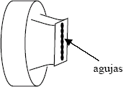

Figura 2.61 Agujas de la impresora de impacto

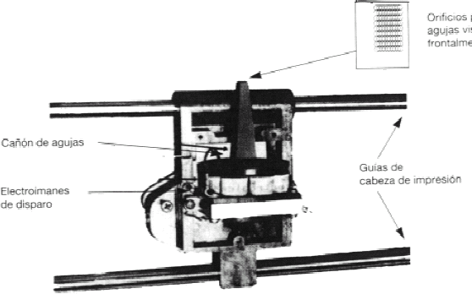

Figura 2.62 Impresión de una impresora de impacto

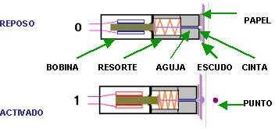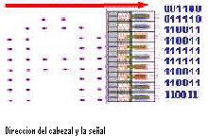

Figura 2.63. Mecanismo de impresión de impacto

# Impresoras por inyección a tinta

Las impresoras de inyección de tinta o de chorro de tinta, permiten obtener resultados de gran calidad, tanto en gráficos como en texto, a un precio relativamente bajo. Aunque en un principio se preferían las matriciales, hoy son las mas usadas en el terreno domestico. (Ver figura 2.64)

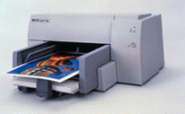

Figura 2.64 Impresora de Inyección de tinta

# Estructura y Funcionamiento

Estas impresoras, (en inglés "ink-jet") como las de matriz de agujas reciben en su memoria buffer el texto a imprimir, procedente de la memoria principal -vía la interfaz paralelo- y para cada carácter a imprimir el micro procesador de la impresora determina en su memoria ROM, la matriz de puntos a imprimir correspondiente al mismo. Difieren de las de matriz de agujas en la forma en que imprime el cabezal, siendo ambas bastante análogas en la mayoría de los restantes aspectos funcionales. Presentan un cabezal con una matriz de orificios, que son las bocas de un conjunto de pequeños "cañones" de tinta. La boca de cada uno dispara una diminuta gota de tinta contra el papel, cuando así lo ordena el microprocesador de la impresora, a través de cables conductores de una cinta plana. Cada boca es la salida de un micro conducto formador de burbujas y gotas de tinta al que llega tinta líquida.

En lugar que una aguja golpee una cinta para que transfiera al papel un punto de su tinta, cada punto es producido por una pequeña gotita de tinta al impactar contra el papel, disparada desde un micro conducto. Entonces, cada vez que el cabezal debe imprimir puntos de tinta que forman parte de la matriz de puntos de una letra, los micro conductos correspondientes a dichos puntos disparan una gotita de tinta.

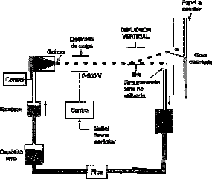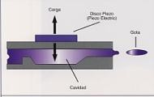En un tipo de cabezal "Bubble-jet" este efecto se consigue por el calor que generan resistencias ubicadas al fondo de los micro conductos. Para tal fin, el microprocesador ordena enviar un corto pulso eléctrico a las resistencias de los micro conductos, que deben disparar una gota. Esto hace calentar brevemente a la temperatura de ebullición, la tinta de cada uno de esos micro conductos, con lo cual en el fondo de ellos se genera una burbuja de vapor de tinta (ver figura 2.65).

Figura 2.65 Impresión por inyección de tinta

Ésta al crecer en volumen; presiona la tinta contenida en el conducto y desaloja por la boca del mismo (en un milisegundo) un volumen igual de tinta, que forma una gota. Por lo tanto, la presión de la burbuja generada por calor produce un efecto "cañón", para disparar una gota hacia el papel, que está cercano a los orificios del cabezal. Cada gota al incrustarse sobre el papel forma un punto de tinta, sin necesidad de cinta entintada. Al enfriarse luego las resistencias calentadas, desaparecen las burbujas por ellas generadas, produciéndose un efecto de succión de la tinta existente en el depósito del cartucho, para reponer la tinta gastada. Cuando se acaba la tinta del cartucho, éste se descarta, pudiendo también recargarse.

Un segundo tipo de impresora a chorro de tinta ("DeskJet"), en lugar de resistores usa cristales piezo-eléctricos para que los micro conductos del cabezal disparen sobre el papel sus correspondientes gotas de tinta. No se genera calor, sino que se aprovecha la deformación que sufren ciertos cristales cuando se les aplica un voltaje. Cada microconducto tiene adosado un cristal que al deformarse por aplicarse un voltaje ordenado por el microprocesador produce un efecto de bombeo sobre el microconducto, obligando que se dispare una gota. Es un efecto similar al que ocurre cuando se aprieta un gotero.

Otro tipo de impresora usa cartuchos que a temperatura ambiente contienen tinta sólida. Esta por medio de resistores se funde (cambio de fase) y pasa al microconducto. Luego, de la forma vista, se produce una gota. Mientras la gota se dirige hacia el papel se va solidificando de forma que al impactarlo no es absorbida por el papel. Así no se produce un efecto de "papel secante", como sucede con la tinta líquida, que depende del tipo de papel usado. Existen impresoras disparan continuamente por todos los micro conductos gotas de tinta, a razón de unas 50,000 por segundo. Un subsistema desvía las gotas que no deben impactar el papel cargándolas electrostáticamente, las cuales por acción de un campo eléctrico vuelven al depósito de tinta del cabezal. Las impresoras de chorro de tinta forman puntos de menor diámetro que las de matriz de agujas. Actualmente alcanzan a resoluciones de 600 dpi y más. Pueden imprimir varias ppm en texto, y según la complejidad y grisados de un dibujo, puede tardar varios minutos por página. El cartucho dura unas 500 páginas, y el precio por página es algo mayor que en una impresora láser [B4], [B6], [C17], [C34], [C35], [C36], [C37].

# 2) Impresora Láser

Son impresoras que actualmente gozan de una gran difusión, por su versatilidad, la calidad de su impresión, su velocidad y su bajo nivel de ruido. La Impresora láser es una impresora electro-fotográfica, que utiliza la misma tecnología que las fotocopiadoras. Se basan en un láser que ioniza un rodillo para que se impregne de tinta de forma selectiva y al pasar sobre la superficie a imprimir, plasma el gráfico o texto deseado (ver figura 2.66).

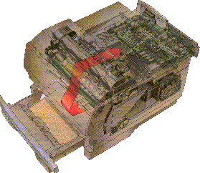

Figura 2.66 Impresora Láser

# Estructura y Funcionamiento

Para dibujar la imagen de la página deseada, se utilizan un rayo láser dirigido y un espejo giratorio, que actúan sobre un tambor fotosensible.

La imagen se fija en el tambor en forma de carga electrostática que atrae y retiene el tóner.

Se enrolla una hoja de papel cargada electrostática mente alrededor del tambor, de forma que el tóner depositado se queda pegado al papel. A continuación se calienta el papel para que el tóner se funda sobre su superficie. Por último, se elimina la carga eléctrica del tambor y se recoge el tóner sobrante. Para hacer varias copias de una misma imagen, se omite este último paso y se repiten sólo la aplicación del tóner y el tratamiento del papel.

El tambor giratorio es de aluminio del mismo ancho que el papel y de diámetro adecuado para que la longitud de la hoja coincida con su superficie lateral [B4], [B6], [C17], [C34], [C35], [C36], [C37].

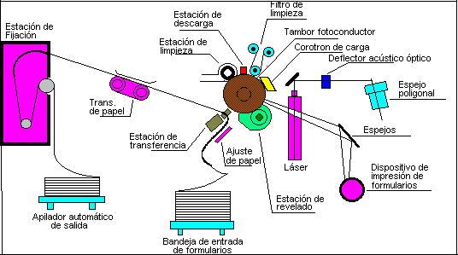

Figura 2.67 Mecanismo de impresión Láser

Dicha superficie, sensible a la carga eléctrica, permite ser cargada con electricidad estática. Un **haz láser** no móvil, modulado en intensidad según la información a presentar, puede barrer toda la anchura del tambor, mediante un **sistema óptico** adecuado. El propio giro del tambor permitirá que el haz alcance todos los puntos de su superficie. Primero, se carga la superficie del tambor, y después, mediante el láser, se elimina la carga en las zonas en las que no se desea entintar. Luego, el tambor se expone a un polvo **tóner** (compuesto de partículas negras de una sustancia sensible a la carga eléctrica), que se adhiere a las zonas del tambor cargadas estáticamente.

Este tóner pasa al papel al aproximar éste sobre el tambor (es demasiado abrasivo como para permitir el contacto), siendo finalmente fijado mediante calor, generado por una **unidad térmica**. No todas las partículas de tóner pasan al papel (sólo un 70%). Para evitar que las siguientes imágenes impresas presenten suciedad, se limpia el tóner restante del tambor mediante un **filtro micrónico**, además de eliminar la carga residual Para generar la señal que modula la intensidad del láser, hay que realizar previamente la operación de formado de la imagen, traduciendo el texto alfanumérico y las órdenes gráficas, enviadas por el ordenador, en una matriz de bits, que determinan la intensidad del haz láser en cada punto de la página.

La formación de caracteres se basa en la misma técnica que utilizan las impresoras matriciales, generándose patrones que permanecen almacenados, usualmente en una ROM incluida en un dispositivo denominado **cartridge** o **cartucho**.

La técnica de impresión expuesta antes se conoce como **método indirecto**. Existe otra técnica, conocida como **impresión electrostática** o **método directo**, en la que un cabezal especial pasa directamente la carga eléctrica al papel, cargado mediante un electrodo, sin intervención del tambor. El principal inconveniente reside en la necesidad de emplear papeles especiales, impregnados de un material que retiene la carga eléctrica. A cambio, la ausencia de tambor reduce considerablemente los costes, si bien este método no ha tenido mucho éxito.

La calidad de impresión se mide en puntos por pulgada (**ppp** o **dpi**), es decir, el número de puntos que, tanto horizontal como verticalmente podrían distinguirse en una pulgada cuadrada. Estas impresoras es que pueden llegar a **velocidades** muy altas, medidas en páginas por minuto. Su **resolución** también puede ser muy elevada y su calidad muy alta. Empiezan a ser habituales resoluciones de 1,200 rpm (puntos por pulgada) y velocidades de 16 rpm, aunque esta velocidad puede ser mucho mayor en modelos preparados para grupos de trabajo, hasta 40 ppm y más.

El proceso de impresión láser en color no ha sido bien desarrollado hasta el momento. La técnica usual consiste en realizar para cada hoja tres procesos de impresión sucesivos, uno por color básico (lo que produce más lentitud en la impresión). Esto complica el método expuesto anteriormente, puesto que hay que

analizar primero las características de color de la imagen a imprimir. Además, al llegar la fase térmica de un determinado color tienden a fundirse los colores fijados anteriormente. Otro procedimiento para añadir color a las copias en blanco y negro, y que es válido para cualquier fotocopiadora o impresora láser, es el uso de un determinado dispositivo que se vale de hojas de color, con una emulsión especial. Al calentarla, sale de su soporte y se adhiere al tóner. No necesita utilizar papel especial. Las peculiares características de estas impresoras obligan a que dispongan de su propia memoria para almacenar una copia electrónica de la imagen que deben imprimir.

A mayor tamaño y calidad de impresión Se necesita mayor cantidad de memoria, que estará entorno a 1 ó 2 MB; si el documento a imprimir fuera muy largo y complejo, por ejemplo, con varias fotografías o a una resolución muy alta, puede producirse un error por *overflow* (falta de memoria). La memoria es importante para actuar como “buffer” en donde almacenar los trabajos que le van llegando, y para almacenar fuentes y otros motivos gráficos o de texto que permitan actuar como “preimpresos” e imprimirlos en cada una de las copias, sin necesidad de mandarlos en cada página.

Las impresoras láser son muy resistentes (ver figura 2.67), mucho más rápidas y mucho más silenciosas que las impresoras matriciales o de tinta, y aunque la inversión inicial en una láser es mayor que en una de las otras, el tóner sale más barato a la larga que los cartuchos de tinta, por lo que se recupera la inversión.

Por todo ello, las impresoras láser son idóneas para entornos de oficina con una intensa actividad de impresión, donde son más importantes la velocidad, la calidad y el escaso coste de mantenimiento que la inversión inicial [B4], [B6], [C17], [C34], [C35], [C36], [C37].

# MEMORIA USB

* + 1. **Definición**

Una memoria USB (USB flash drive) es un pequeño periférico de almacenamiento que utiliza memoria flash para guardar la información, sin necesidad de baterías ó pilas (ver figura 2.68). Estas memorias son resistentes a los rasguños y al polvo, que han afectado a las formas previas de almacenamiento portátil, como los CD y los disquetes [C38], [C39].

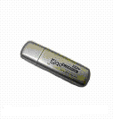

Figura 2.68 Memoria USB

Estas memorias se han convertido en el sistema de almacenamiento y transporte personal de datos más utilizado en la actualidad, desplazando en este uso a los tradicionales disquetes, y a los CDs. Se pueden encontrar en el mercado fácilmente memorias de 1, 2, 4, 8 GB o más (esto supone, como mínimo el equivalente a unos 1000 disquetes) por un precio moderado. Su gran popularidad le ha supuesto infinidad de denominaciones populares relacionadas con su pequeño tamaño y las diversas formas de presentación, sin que ninguna haya podido destacar entre todas ellas: llavero, llave o las de los embalajes originales como el pendrive, flash drive o memory stick.

# Desarrollo histórico

Las unidades flash USB fueron inventadas en 1998 por IBM como un reemplazo de las unidades de disquete para su línea de productos ThinkPad. Aunque fue un invento de IBM, esta marca no la patentó. IBM contrato más tarde a M-Systems para desarrollarlo y fabricarlo en forma no exclusiva. M-Systems mantiene la patente de este dispositivo.

Las primeras unidades flash fueron fabricadas por M-Systems bajo la marca "Disgo" en tamaños de 8 MB, 16 MB, 32 MB y 64 MB. Estos fueron promocionados como los "verdaderos exterminadores del disquete", y su diseño continuó hasta los 256 MB.

Los fabricantes asiáticos pronto fabricaron sus propias unidades más baratas que las de la serie Disgo [C38], [C39].

# Tipos de memoria USB

1. **USB Drives**

Es un pequeño dispositivo que se conecta al puerto USB, y así poder transferir datos sin complicaciones; los primeros usb drives tenian capacidad de 8MB, pero ahora pueden encontrar algunos de hasta 256MB; tienen una alta portabilidad y compatibilidad. Algunos modelos necesitan drivers para Windows XP.

# Multimedia Card o MMC

Este tipo de memoria flash se puede conseguir actualmente con una capacidad de hasta 256MB, y son muy ligeras y pequeñas (32mm x 24mm x 1.4mm y con un peso de 1.5 gramos).

# Memory Stick

Este formato o tipo de memoria flash pertenece a Sony; la cual es usada en todos sus productos como por ejemplo cámaras digitales, PDAs y reproductores de música digital; recién salieron al mercado tenían una capacidad de 128MB, pero hoy las hay de hasta 1GB en una sola tarjeta.

# Compact Flash:

Este fue el primer tipo de tarjetas flash que se hizo popular al principio, ofrecen una capacidad de almacenamiento de hasta 1GB, y son pequeñas y ligeras.

# Secure Digital o SD:

Se usa mucho en productos Palm y en cámaras digitales, su capacidad es de 256MB, una gran característica es que protege los datos contra copia, por eso se usa para distribuir e-books y enciclopedias digitales. Puede transferir datos hasta cuatro veces mas rápido que una MMC. Su peso es de 2 gramos y mide 32mm x 24mm x 2.1mm [C38], [C39].

# Estructura y funcionamiento

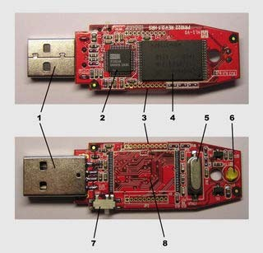

Figura 2.69 Componentes internos de una USB

1. Ficha/Conector USB
2. Dispositivo de control de almacenamiento masivo USB
3. Puntos de Test
4. Chip de memoria flash
5. Cristal Oscilador
6. LED
7. Interruptor de seguridad contra escrituras
8. Espacio disponible para un segundo chip de memoria flash Las partes de una memoria Flash típicas son las siguientes:
   * Un Conector USB macho tipo A (ver Figura. 2.69-1): Provee de la interfaz física con la computadora anfitriona
   * Controlador USB de almacenamiento masivo (ver figura 2.69-2): Implementa el controlador USB y provee la interfaz homogénea y lineal para dispositivos USB seriales orientados a bloques, mientras oculta la complejidad de la orientación a bloques, eliminación de bloques y balance de desgaste.
   * Este controlador posee un pequeño microprocesador RISC y un pequeño número de chips de memoria RAM y ROM.

Además un dispositivo típico puede incluir también:

* Puentes (Jumpers) y Pines de prueba (ver figura 2.69-3).Utilizados en pruebas durante la fabricación de la unidad o para la carga de código dentro del procesador.
* LEDs (ver figura 2.69-6). Indican la transferencia de datos o las lecturas y escrituras.
* Interruptor para protección de escritura (ver figura 2.69-7). Utilizado para proteger los datos de operaciones de escritura o eliminaciones.
* Espacio Libre (ver figura 2.69-8). Se dispone de un espacio para incluir un segundo chip de memoria, esto le permite a los fabricantes utilizar el mismo circuito impreso para dispositivos de distintos tamaños y responder así a las necesidades del mercado
* Tapa del conector USB: Reduce el riesgo de daños debido a la electricidad estática, mejora la apariencia del dispositivo, algunas unidades no presentan una tapa pero disponen de una ficha USB retráctil. Otros dispositivos poseen una tapa giratoria que no se separa nunca del dispositivo y evita el riesgo de perderla.
* Ayuda para el transporte: En muchos casos, la tapa contiene una abertura adecuada para una cadena o collar, sin embargo este diseño aumenta el riesgo de perder el dispositivo. Por esta razón muchos otros tiene dicha abertura en el cuerpo del dispositivo y no en la tapa, la desventaja de este diseño, es que la cadena o collar queda unida al dispositivo mientras está conectado. Muchos diseños traen la abertura en ambos lugares.

El funcionamiento de la memoria USB es el siguiente:

Poseen un chip controlador, que es el cerebro del dispositivo que controla la lectura y escritura y registra en que lugar del chip se almacena la información. Dentro del chip de memoria el componente básico es un chip de memoria flash: estas son como las que utilizan las cámaras digitales; son dispositivos que utilizan memoria tipo **EEPROM**. Estas están constituidas por celdas de dos transistores llamados compuerta flotante y compuerta de control. Dentro de la celda, los dos transistores están conectados por medio de una capa de oxido. Dentro de un chip hay millones de estas celdas que se conectan entre si, por medio de un circuito de cables acomodados en columnas y filas (ver figura 2.70).

Cuando los transistores están conectados la celda tienen un valor de 1. Para escribir información, se aplica un voltaje a la puerta flotante de la celda. Esto genera una acumulación de electrones en la capa de óxido que hace que se interrumpa la conexión y el valor de la celda cambia a 0.

La memoria flash posee la capacidad de escritura rápida, en la cual se puede almacenar información en miles de celdas o bloques al mismo tiempo. También se puede borrar en un instante o pueden regresarse a valor 1, aplicando una carga de mayor voltaje [C38], [C39].

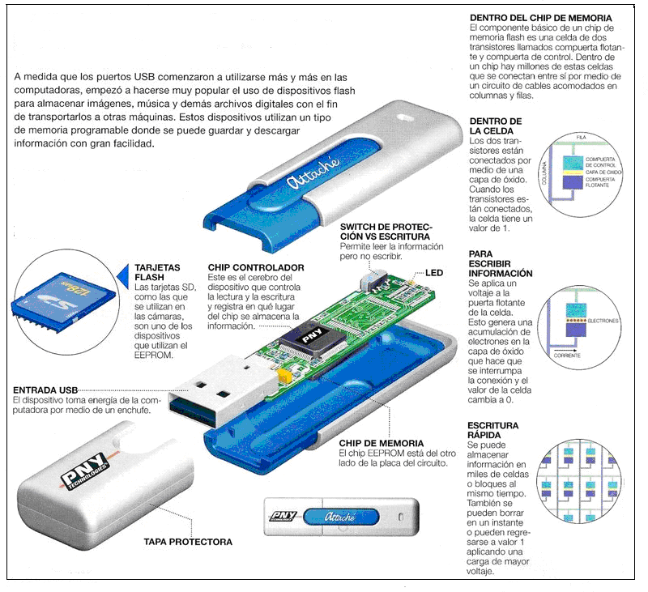

Figura 2.70 Estructura genérica de la memoria USB

# SCANNER

* + 1. **Definición**

Los scanner ópticos son dispositivos de entrada para la computadora que utilizan un haz luminoso para detectar los patrones de luz y oscuridad (o los colores) de la superficie del papel, convirtiendo la imagen en señales digitales que se pueden manipular por medio de un software de tratamiento de imágenes o con reconocimiento óptico de caracteres (ver imagen 2.71).

La necesidad de incorporar diagramas, fotografías y gráficos ha hecho de la autoedición la aplicación predominante de los scanner. Además, el software gráfico suplementario permite posibilidades de manipulación de la imagen digitalizada [B5].

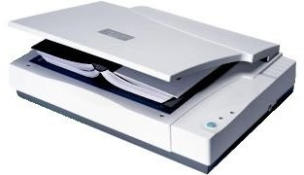

Figura 2.71 El scanner

Los programas que controlan el scanner suelen presentar la imagen capturada en la pantalla, en la cual los colores no tienen porqué ser necesariamente los originales. Es posible capturar las imágenes en blanco y negro o transformar los colores mediante algún algoritmo interno o modificar y mejorar la imagen. Sin embargo, y en general, los colores que produce un scanner suelen ser los correctos.

El scanner transforma las imágenes a formato digital, es decir en series de 0 y 1’s pudiendo entonces ser almacenadas, retocadas, impresas o ser utilizadas para ilustrar un texto. Si el documento que se desea escanear es un texto, por medio de programas de reconocimiento de caracteres, también llamados por las siglas inglesas **OCR** (Optical Character Recognition / Reconocimiento de Caracteres Ópticos), es posible reconstituirlo y convertirlo en texto reconocible por la computadora, pudiendo ser corregido o añadirle texto nuevo, es decir, evita tener que teclearlo.

# Historia del Scanner

Rudolf Hell, es el inventor de los precursores del fax, el escáner y otros ingenios para la transmisión electrónica de textos e imágenes. Hell empezó a trabajar en la década de los años 20, en la idea de transformar imágenes y textos en sistemas de puntuación y líneas, capaces de ser transmitidos electrónicamente. Hell presentó a los 24 años su primera patente, consistente en un diseccionador de imágenes electrónico, considerado uno de los fundamentos de la televisión. Poco después, el inventor se trasladó a Berlín para fundar ahí su propia empresa, en 1929, en la que desarrolló el primer y "prehistórico" fax, un sistema para la transmisión electrónica de signos escritos, bautizada como el "Hellschreiber", que permitía enviar noticias a todas partes del mundo.

En los años 50, inventó una especie de "clichógrafo" que facilitaba la impresión de imágenes fotográficas en prensa y en la década de los 60’s patento su nuevo invento el cual fue el “Hellcom-Digiset", un sistema computarizado, que conseguía descomponer las imágenes en elementos digitales, este invento fue el precursor de lo que ahora se conoce como scanner [C17], [C40], [C41].

# Tipos de Scanners

Físicamente existen varios tipos de "scanner", cada uno con sus ventajas y sus inconvenientes

# De sobremesa o planos

Son los modelos más apreciados por su buena relación precio/prestaciones, aunque también son de los periféricos más incómodos de ubicar debido a su gran tamaño; un "scanner" para DIN-A4 plano puede ocupar casi 50x35 cm, más que muchas impresoras, con el añadido de que casi todo el espacio por encima del mismo debe mantenerse vacío para poder abrir la tapa (ver figura 2.72).

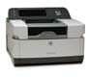

Figura 2.72 Scanner de sobremesa

Sin embargo, son los modelos más versátiles, permitiendo escanear fotografías, hojas sueltas, periódicos, libros encuadernados e incluso transparencias, diapositivas o negativos con los adaptadores adecuados. Las resoluciones suelen ser elevadas de 300x600 ppp o más, y el precio bastante accesible. El tamaño de escaneado máximo más común es el DIN-A4, aunque existen modelos para A3 o incluso mayores.

# De mano

Este tipo de Scanner esta desapareciendo debido a las limitaciones que presentan en cuanto a tamaño del original a escanear (generalmente puede ser tan largo como se quiera, pero de poco más de 10 cm de ancho máximo) y a su baja velocidad, así como a la carencia de color en los modelos más económicos (ver figura 2.73).

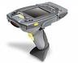

Figura 2.73 Scanner de mano

Lo que es más, casi todos ellos carecen de motor para arrastrar la hoja, sino que es el usuario el que debe pasar el scanner sobre la superficie a escanear. Todo esto es muy complicado, pero resulta eficaz para escanear rápidamente fotos de libros encuadernados, artículos periodísticos, facturas y toda clase de pequeñas imágenes sin el estorbo que supone un scanner plano.

# De rodillo

Se basan en un sistema muy similar al de los aparatos de fax: un rodillo de goma motorizado arrastra a la hoja, haciéndola pasar por una rendija donde está situado el elemento capturador de imagen (ver imagen 2.74).

Este sistema implica que los originales sean hojas sueltas, lo que limita mucho su uso al no poder escanear libros encuadernados sin realizar antes una fotocopia (o arrancar las páginas), salvo en modelos peculiares como el Logitech FreeScan que permite separar el cabezal de lectura y usarlo como si fuera un "scanner" de mano. Tienen la ventaja de ocupar muy poco espacio, incluso existen modelos que se integran en la parte superior del teclado; la desventaja es que su resolución rara vez supera los 400x800 puntos, aunque esto es más que suficiente para el tipo de trabajo con hojas sueltas al que van dirigidos.

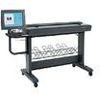

Figura 2.74 Scanner de rodillo

# Modelos especiales

Aparte de los híbridos de rodillo y de mano, existen otros scanners destinados a aplicaciones concretas; por ejemplo, los destinados a escanear exclusivamente fotos, negativos o diapositivas; aparatos con resoluciones reales del orden de 3.000x3.000 ppp que muchas veces se asemejan más a un CD-ROM (con bandeja) que a un "scanner" clásico; o bien los bolígrafos-scanner, utensilios con forma y tamaño de lápiz o marcador fluorescente que escanean el texto por encima del cual se pasa y a veces hasta lo traducen a otro idioma al instante; o impresoras scanner, similares a fotocopiadoras, donde el lector del scanner se instala como un cartucho de tinta [C17], [C40], [C41].

# Estructura y funcionamiento

Un scanner se compone de dos piezas básicas: la primera de ellas es el **cabezal de reconocimiento óptico** y la segunda es un simple mecanismo de avance por debajo de un cristal, que hace las veces de soporte para los objetos que se van a escanear. En principio, el cabezal de reconocimiento óptico realiza un escaneo del objeto en sí, reconociendo un determinado número de puntos por pulgada y a cada uno de estos puntos le asigna un valor en función del número de bits del proceso: 1 bit sería 1 color (negro o blanco), 2 bits serían 4 colores, 8 bits serían 256 colores y así sucesivamente hasta llegar a los 32 bits (color verdadero). A mayor número de bits, mayor capacidad para representar el color con más precisión, pero también aumenta de manera sustancial el tamaño del fichero resultante.

El escaneado de una imagen se realiza con el **barrido del documento** por una fuente luminosa. Una fuente de luz va iluminando, línea por línea, la imagen o documento en cuestión, y la luz reflejada en la imagen es recogida por los elementos que componen el **CCD** (Charged Couple Device / Dispositivos Cargados en Par), dispositivo que convierte la luz recibida en información analógica.

Por último, un DAC (Digital Analog Converter / Convertidor Análogo Digital) convierte los datos analógicos en valores digitales. Las zonas claras reflejan más luz que las partes oscuras. La luz reflejada se envía por un juego de espejos y a través de un objetivo hasta un sensor CCD; el cual la convierte en señal eléctrica. En color, el mismo procedimiento es repetido tres veces, o bien son los tres chips o captores CCD los que analizan los tres haces luminosos separados previamente por un prisma y filtros rojos, verdes y azules. Los elementos CCD están colocados en una sola fila de forma que a cada elemento le corresponde un píxel de cada una de las filas de puntos que forman la imagen (ver figura 2.75).

El documento se ilumina por una fuente de luz fluorescente o incandescente. La luz reflejada incide a través de una lente sobre un **foto sensor** denominado **charge coupled device** (**CCD**). EL CCD es una tabla lineal de elementos fotoeléctricos o detectores de luz, cuyo número suele oscilar entre 2,000 y 4,000. Cada elemento proporciona un voltaje proporcional a la cantidad de luz que cae sobre él.

Un punto negro del documento absorbe la mayor parte de luz, permitiendo que muy poca se refleje en el CCD, generándose una salida de bajo voltaje. Un punto blanco refleja la mayor parte de luz, dando como resultado una salida de alto voltaje. Los niveles de gris (o colores) causan igualmente voltajes proporcionales generados por los elementos CCD [B5], [C17], [C40], [C41].

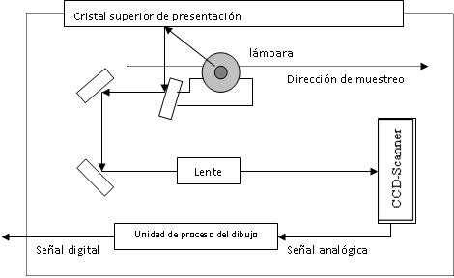

Figura 2.75Diagrama a Bloques del Scanner

Estos niveles de tensión eléctrica analógicos, deben convertirse en valores digitales. Un **conversor analógico-digital** (**ADC**) convierte el voltaje de salida de cada elemento del CCD en una trama de bits adecuada, que representa la intensidad de la luz reflejada. Con cualquier tipo de scanner, una vez convertidos los valores analógicos en digitales, la información resultante puede almacenarse localmente en una RAM para un procesado posterior (frecuentemente en aplicaciones OCR, donde el scanner puede disponer de CPU y Memoria de modo

que envía al ordenador ya un fichero ASCII). La mayoría de los scanner, sin embargo, no preprocesan la información obtenida de la digitalización de las imágenes, sino que ésta se envía directamente a la computadora. Así, una vez recibidos los datos de la imagen digitalizada, la computadora puede procesar la información, mediante software OCR, de edición de gráficos u otras utilidades.

Cada lectura representa una exploración completa de una fila de píxeles, por lo que hay que repetir el proceso hasta completar la lectura del documento o imagen.

El CCD puede avanzar hasta la siguiente fila de píxeles por medio de uno de los siguientes métodos: manualmente (scanner manual), por movimiento automático de la página (scanner de rodillos) o por movimiento automático de un espejo reflector (scanner de exploración superior) [B5], [C17], [C40], [C41].

# LECTORA DE CD-ROM

* + 1. **Definición**

Es un periférico que se utiliza para leer discos compactos (CD); es un dispositivo dependiente del ordenador y controlado por este. Estos lectores admiten tanto discos compactos musicales como CD-ROM, y se han hecho prácticamente indispensables para usos generales. Con un tamaño ajustado al hueco de 5 ¼ “de la caja del ordenador, el lector se distingue por el aspecto de la parte que queda hacia fuera, dispone de una bandeja que puede ser extraída mediante la pulsación de un botón, para colocar el disco en ella (ver figura 2.76).

Las lectoras de CD-Rom desde su aparición, han ido evolucionando sobre todo en velocidad de lectura, de forma que al primer lector le siguió otro llamado “de doble velocidad” ó 2x, que como el nombre indica, doblaba la velocidad de lectura de datos. Le siguieron otros de 6x, 8x, 10x, 12x y 16x. Esta referencia al múltiplo de la velocidad, en realidad no significa que un lector de 10x pueda leer un disco a 10 veces la velocidad del primer tipo, pues hay que tener en cuenta lo siguiente: En cualquier unidad lectora de discos del tipo que sea, hay una tasa que mide la velocidad a la que la ó las cabezas lectoras transfieren el contenido del disco a la controladora, y un tiempo de acceso a las pistas. Como los discos están formados por pistas (circunferencias concéntricas), la cabeza lectora debe desplazarse hasta la que contiene el dato solicitado, y esto implica un tiempo; la tasa anteriormente citada corresponde al tipo de lector (4x, 8x, 10x), pero el tiempo de acceso a las pistas no. Ocurre con frecuencia que un lector 10x con un tiempo de acceso medio a las pistas muy grande, tarda más tiempo en leer un conjunto de datos que otro de 8x con un tiempo de acceso a las pistas es mucho menor, porque ha tenido que acceder a muchas pistas diferentes. La producción de lectores de CD-ROM de bajo costo, ha traído como consecuencia este desequilibrio entre velocidad de lectura-tiempo de acceso [C42], [C43].

# Desarrollo histórico

A finales de 1984, después de que el mercado de computadoras personales empezara a estabilizarse, se presentaron varios prototipos de unidades lectoras de CD-ROM. En 1985, junto a la primera oleada de bases de datos en CD-ROM, se lanzaron unidades y sub-unidades comerciales. Varias firmas se adelantaron al lanzamiento del CD-ROM, y al comienzo de los ochentas adaptaron los discos LaserVision a la grabación de datos digitales. La adaptación consiste en transformar éstos en una señal similar a la de video, que se graba en el disco [C42], [C43].

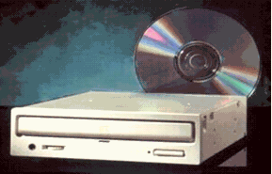

Figura 2.76 Unidad de CD-ROOM

# Tipos de lectoras de CD-ROM

En el transcurso de estos años los fabricantes de unidades lectoras CD-ROM han ido ofreciendo una serie de modelos que actualmente han ido renovándose con mejoras en sus prestaciones. Hay que tener en cuenta que, pese a que ciertos modelos han sido descatalogados por sus respectivos fabricantes.

Con el paso del tiempo no sólo se han ido retirando modelos del mercado, sino que compañías como Philips, decidieron abandonar el mercado Macintosh. Quizá esto se debió, al igual que otros fabricantes, por la presencia de fabricantes más establecidos que impiden a otras compañías competir en la venta de sus productos para Mac.

Apple introdujo la unidad lectora CD-ROM formando parte del propio equipo, además de contar a lo largo de estos años con una buena cantidad de modelos No obstante la mayoría de estos han sido discontinuados por la compañía permaneciendo el modelo AppleCD 300, tanto en su versión interna como externa. Las prestaciones que ofrecía este modelo de doble velocidad (x2), eran realmente buenas, además de tratarse de un modelo con una mecánica muy robusta (tecnología Matshita).

En su versión externa, esta unidad contaba en su parte posterior con dos conectores SCSI, así como salida de audio digital en modo estéreo mediante dos conectores tipo RCA. Otro de los controles dispuestos en su parte posterior es el selector de identificador SCSI.

En la panel frontal, el AppleCD 300e contaba con un botón para expulsión del disco CD, así como un pequeño led que indicaba al usuario cuando está la unidad encendida además de mostrar cuando se está accediendo a dicha unidad. Como viene siendo habitual en los nuevos modelos de todos los fabricante, la carga del CD ya no se realizaba mediante el sistema de caddy, lo que suponía más inconvenientes que ventajas, sino que se realizaba por bandeja; además de la comodidad evidente que esto supone para el usuario, también garantizaba una mayor protección de las partes sensibles dispuestas en el interior del mecanismo contra las partículas de polvo; pues la bandeja, al cerrarse, cierra totalmente la cavidad frontal.

Otros controles dispuestos en el frontal de la unidad eran los responsables de controlar el volumen, en el caso de reproducir un disco CD de música convencional, y el conector para la conexión de auriculares.

En cuanto a las unidades que ya han quedado discontinuadas en Apple están la primera de todas, el AppleCD 150 debido a que ya no resultaba competitiva en el mercado por no soportar formato multisesión y ofrecer tan sólo transferencias de 150 KB por segundo; y la Apple PowerCD una unidad portátil a camino entre el mercado de consumo y el informático, que resultaba excesivamente lenta hasta a la hora de montar el disco CD sobre el escritorio del Macintosh.

La unidad que se pudo probar en redacción se corresponde con una de las últimas creaciones de esta compañía. Se trata de la unidad MultiSpin 4X, contando tanto con versión externa (MultiSpin 4Xe), como con versión interna ( MultiSpin 4Xi). En ambos casos, las características técnicas coinciden con la salvedad del proceso de instalación. Con una garantía de un año, la tecnología encerrada en esta unidad hizo que fuera uno de los modelos más compatibles con todos los formatos de la industria, así como incorporar todas las precauciones para la conservación de la mecánica. Pocos son los modelos que incorporaban doble puerta antipolvo, y menos aún las que cuentan con un sistema interno para el aparcado de lentes cuando está inactiva, y otro sistema dedicado al limpiado automático de las lentes empleadas en el proceso de lectura.

Por lo que respecta a los formatos soportados, la MultiSpin 4X es capaz de trabajar con discos en formato ISO 9660, HFS y PhotoCD (monosesión y multisesión); que es lo convencional en cualquier modelo compatible con Macintosh.

A los formatos mencionados hay que añadir Portfolio, ISO 9660 MPEG (vídeo en CD), Vídeo CD y CD-I Video FMV; así como CD-ROM XA y CD-DA (audio). Por lo que respecta a la máxima velocidad de transferencia, para lo cual se ayuda de un buffer con un tamaño de 256 KB de RAM, esta es de 600 KB por segundo con un tiempo medio de acceso de 220 milisegundo; aunque en la práctica, y en las pruebas realizadas en redacción, no llegó a alcanzarse este pico de transferencia; oscilando entre los 350 y 400 KB en procesos de búsqueda de texto sobre una base de datos almacenada en CD. En la ejecución de películas QuickTime también se nota una mejora visible, eliminando los molestos saltos y desajustes que se producen al reproducir una película a un tamaño considerable de pantalla.

En cuanto al panel frontal de la unidad, este tenía todo tipo de detalles. El primero de ellos es la inclusión de una pequeña pantalla de cristal líquido en la que se muestra al usuario información sobre la pista actual, el modo de lectura y otros detalles.

Si desea emplear la unidad como un reproductor de discos CD musicales, este modelo también incorporaba en el frontal los botones adecuados para avanzar y retroceder en las pistas, activar la ejecución o la parada, así como el control de volumen y la conexión para auriculares. No obstante cuando se ejecuta en el Macintosh el software suministrado para la reproducción y control de discos musicales se deshabilita el funcionamiento de los controles mencionados, salvo el correspondiente al ajuste del volumen.

La empresa Pioneer no estuvo tan enfocada en cuanto a ofrecer sofisticados modelos de unidades lectoras, sino más bien a proporcionar soluciones que ofrecían un alto grado de productividad para los usuarios.

A parte de disponer de unidades lectoras convencionales, tanto en formato interno como externo; donde Pioneer tenía su principal mercado establecido es en unidades lectoras CD-ROM de múltiple carga.

Actualmente son tres los modelos más representativos de esta compañía en el segmento de las unidades lectoras de múltiple carga para Macintosh. La primera de ellas, DRM-602X, permite cargar simultáneamente hasta seis discos CD, para lo cual se emplea un sistema de cartucho donde se insertan los discos CD para poder ser accedidos por la unidad.

La velocidad de lectura de este modelo en concreto es de 300 KB por segundo, con una velocidad media de acceso de 300 milisegundos, y conexión al Macintosh mediante interfaz SCSI-2. Los formatos reconocidos por esta unidad se limitan a CD-ROM (que abarca tanto ISO 9660 como HFS), CD-Audio (o lo que es lo mismo, CD-DA) y CD-ROM XA.

A diferencia del resto de las unidades lectoras, los modelos de Pioneer ofrecen un software más completo, que permite realizar operaciones de carga por identificador dentro del cartucho de carga o expulsión del cartucho. Una particularidad de esta unidad de Pioneer es que, cuando se detectan sobre el disco CD pistas de audio, se cambia automáticamente al modo 1 de lectura (para discos audio).

El segundo de los modelos es el DRM-604X. Al igual que en el caso anterior, mediante este modelo se puede leer simultáneamente hasta un máximo de seis discos CD, con la ventaja de que la velocidad máxima de lectura que proporciona es de 600 KB por segundo, con un tiempo medio de acceso de 280 milisegundos.

En estas dos unidades se encuentra dispuesto en la parte posterior de la unidad la correspondiente salida de audio en modo estéreo, mediante dos conectores tipo RCA.

En la parte frontal está situada una conexión para auriculares y control de volumen, así como un botón encargado de la expulsión del cartucho. Además, para saber en todo momento cual es el estado de la unidad, también están dispuestas cuatro luces que indican si el cartucho está bloqueado o libre para extraerlo de la unidad. Aparte está una luz que indica parpadea indicando que se está accediendo al disco.

Finalmente la unidad DRM-1804-X. En esta ocasión se trata de una unidad lectora de cuádruple velocidad (600 KB por segundo), que permite cargar de forma simultánea hasta un máximo de 18 discos CD, empleando para ello tres cartuchos con capacidad para seis discos cada uno de ellos. En este caso, para mejorar la velocidad en cuanto a la gestión de los discos CD, la unidad incorpora un buffer con un tamaño de 128 KB. En la actualidad las lectoras de CD-ROM están siendo sustituidas por lectoras más veloces, las cuales ofrecen aparte de leer el CD- ROM, permiten grabar en ellos y ver películas [C42], [C43].

# Estructura y funcionamiento

Se tiene una idea aproximada de como se realiza la lectura de un dato almacenado en una posición concreta de la superficie del CD-ROM, pero ahora solo queda saber como son estos datos almacenados y como se realiza la lectura de una secuencia de estos. En primer lugar, se debe explicar como es el movimiento del cabezal a través de la superficie del disco y en que forma se distribuyen los datos (Ver figura 2.77).

El CD-ROM va provisto de un motor que hace girar el disco, así se tienen dos opciones que son mantener la velocidad lineal constante o que la que permanezca constante sea la velocidad de giro.

Un haz de luz coherente (láser) es emitido por un diodo de infrarrojos hacia un espejo que forma parte del cabezal de lectura que se mueve linealmente a lo largo de la superficie del disco. La luz reflejada en el espejo atraviesa una lente y es enfocada sobre un punto de la superficie del CD. Esta luz incidente se refleja en la capa de aluminio.

La cantidad de luz reflejada depende de la superficie sobre la que incide el haz; de esta manera en la superficie de datos del disco se imprimen una serie de orificios; si el haz de luz incide en un orificio esta se difunde y la intensidad reflejada es mucho menor con lo que solo deben coincidir los orificios con los ceros, y los unos con la ausencia de orificios y se tendrá una representación binaria. La luz reflejada se encamina mediante una serie de lentes y espejos a una foto detector que recoge la cantidad de luz reflejada La energía luminosa del foto detector se convierte en energía eléctrica y mediante el detector decidirá si el punto señalado por el puntero corresponde con un cero o un uno.

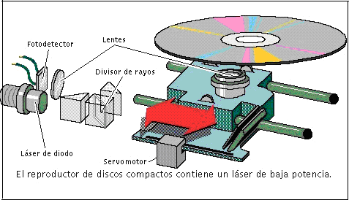

Figura 2.77 Componentes de la lectora CD-ROM

La presencia de un cabezal de lectura óptico y no magnético evita muchos problemas al no existir un contacto directo entre este y la superficie del disco pero aun así hay ciertos cuidados que se deben tener en cuenta como la limpieza de la superficie o el polvo acumulado en la superficie de las lentes que pueden acabar afectando a una lectura errónea por parte del lector [C42], [C43].

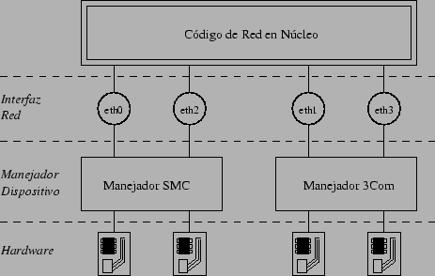



En este capítulo se habla sobre los controladores y las interrupciones, se comenta el funcionamiento y la relación que tienen con los periféricos y que sin estos no funcionarían.

# DEFINICIÓN DE CONTROLADOR

Un controlador de dispositivo (llamado o driver en inglés), es un programa informático que permite al sistema operativo interactuar con determinado periférico, haciendo una abstracción del hardware y proporcionando una interfaz estandarizada para usarlo. Se puede esquematizar como un manual de instrucciones para el sistema operativo que le indica cómo debe controlar y comunicarse con un dispositivo en particular. Por tanto, es una pieza esencial, sin la cual no se podría usar el hardware [C44].

# DESARROLLO HISTÓRICO

Los controladores surgieron junto con la primera computadora personal, ya que esta necesitaba interactuar con los periféricos, pero no de forma mecánica, si no mediante un software provisto de instrucciones en un procesador; dichos controladores no podían activar por si solos el mecanismo para el funcionamiento del periférico, y para esto surgieron al mismo tiempo que los controladores, las interrupciones, logrando con estas el funcionamiento del dispositivo.

La primera técnica que se empleó fue que el propio procesador se encargaba de sondear el dispositivo cada cierto tiempo, para saber si tenía pendiente alguna comunicación para él. Este método presentaba el inconveniente de ser muy ineficiente, ya que el procesador constantemente consumía tiempo en realizar todas las instrucciones de sondeo. El mecanismo de interrupciones fue la solución que permitió al procesador en desentenderse de esta problemática, y delegar en el dispositivo, la responsabilidad de comunicarse con el procesador cuando lo necesitaba.

El procesador, en este caso, no sondeaba a ningún dispositivo, sino que quedaba a la espera de que estos le avisaran o "interrumpieran", cuando tenían algo que comunicarle (ya sea un evento, una transferencia de información, una condición de error).

El sistema de interrupciones es una excepción en lo que a evolución se refiere. A partir de la introducción del segundo controlador 8259A en 1984, el diseño ha permanecido invariable. La razón es que su modificación supondría un cambio muy drástico en la arquitectura de la PC, con millones de sistemas y periféricos instalados con millones de programas y Sistemas Operativos funcionando que no podrían ser trasladados igual a las nuevas máquinas. Desde su nacimiento, la PC arrastraba ciertas carencias congénitas, que podían resumirse en escasez de líneas de acceso directo a memoria DMA's; líneas de interrupciones IRQ's; direcciones de puertos, y memoria convencional.

El resultado era que la configuración de los primeros sistemas era un gran problema para los instaladores, que debían configurar manualmente los dispositivos instalados poniendo y quitando Jumpers.

A pesar de todo, muchas veces el resultado era que sencillamente no podía instalarse el nuevo dispositivo porque los canales DMA o líneas IRQ que podían seleccionarse, estaban ya ocupadas por otros.

Como consecuencia de tales deficiencias, en una conferencia sobre hardware para Windows celebrada en marzo de 1993; Microsoft e Intel propusieron un nuevo estándar que intentaba simplificar el problema, conocido como **Plug and Play** (**PnP**), que se basaba en varias premisas. La principal, era que los dispositivos fueran configurables por software mediante un programa especial de "Set-up". Además tanto el hardware como el software (controladores de dispositivos cargados por el Sistema), deberían ser reconfigurables dinámicamente para adaptarse a los cambios de configuración. Por ejemplo, insertar o retirar un dispositivo PC-Card de un bus PCMCIA. Los controladores y las interrupciones se relacionan para hacer funcionar a determinado periférico, por ejemplo, el controlador de un teclado no puede funcionar por si solo puesto que no tiene memoria, así que cada vez que un tecleo llegue al controlador este necesita enviarlo a la CPU antes de que reciba otro tecleo, activando su línea de interrupción (ver figura 3.1); la CPU se detiene y ejecuta el programa que pasa el tecleo a la memoria temporal del teclado y de esta forma queda lista para la siguiente petición [C47], [C48], [C49], [C50].

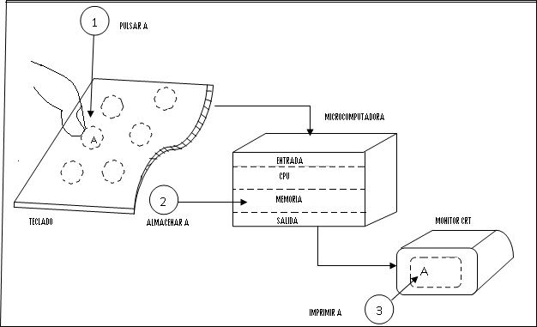

Figura 3.1 Operación del controlador y la interrupción

# TIPOS DE CONTROLADORES

Los controladores de dispositivo pueden ser de dos tipos: orientados a caracteres (tales como los dispositivos NUL, AUX, PRN, etc. del sistema) o bien orientados a bloques, constituyendo las conocidas unidades de disco. La diferencia fundamental entre ambos tipos de controladores es que los primeros reciben o envían la información carácter a carácter; en cambio, los controladores de dispositivo de bloques procesan, como su propio nombre indica, bloques de cierta longitud en bytes (sectores). Los controladores de dispositivo utilizados en MS- D0S 2.0 permitían añadir nuevos componentes a la computadora sin necesidad de rediseñar el sistema operativo.

Los controladores de dispositivo han sido tradicionalmente programas binarios, similares a los COM aunque ensamblados con un ORG 0 a los que se les colocaba una extensión SYS. La ventaja de un controlador de dispositivo de tipo EXE es que puede ser ejecutado desde el DOS para modificar sus condiciones de operación, sin complicar su uso por parte del usuario con otro programa adicional. Además, un controlador de dispositivo EXE puede superar el límite de los 64 Kb, ya que el DOS se encarga de relocalizar las referencias absolutas a segmentos como en cualquier programa EXE ordinario [C47], [C48], [C49], [C50].

# FUNCIONAMIENTO DE LOS CONTROLADORES

En cuanto a los controladores de caracteres, comienzan la cabecera mostrada en la figura 3.2

+--------------------------------------------------------------------------------------+ CABECERA DEL CONTROLADOR DE DISPOSITIVO DE CARACTERES

+--------------------------------------------------------------------------------------+

| offset 0 DD 0FFFFFFFFh ; doble palabra de valor -1 |

| offset 4 DW 8000h ; palabra de atributos (ejemplo arbitrario) |

| offset 6 DW estrategia ; desplazamiento de la rutina de estrategia |

| offset 8 DW interrupcion ; desplazamiento de la rutina de interrupción |

| offset 10 DB "AUX " ; nombre del dispositivo (8 caracteres) |

+--------------------------------------------------------------------------------------+

Figura 3.2 Tabla de caracteres

En el ejemplo aparece AUX, donde se está creando un dispositivo AUX que ya existe, con lo que se sobrescribe y anula el puerto serie original. En general, además de los nombres de los dispositivos del sistema, no deberían utilizarse los que crean ciertos programas (como el EMMXXXX0 del controlador EMS, etc.).

Muchos de los controladores de dispositivo de caracteres instalados en la computadora no lo son realmente, sino que se trata de simples programas residentes que se limitan a dar error a quien intenta acceder a ellos.

Todo controlador de dispositivo de bloques comienza con una cabecera estándar (ver figura 3.3) y una palabra de atributos (ver figura 3.4).

+--------------------------------------------------------------------------------------+ CABECERA DEL CONTROLADOR DE DISPOSITIVO DE BLOQUES

+--------------------------------------------------------------------------------------+

| offset 0 DD 0FFFFFFFFh ; doble palabra de valor -1 |

| offset 4 DW 0 ; palabra de atributos (ejemplo arbitrario) |

| offset 6 DW estrategia ; desplazamiento de la rutina de estrategia |

| offset 8 DW interrupción ; desplazamiento de la rutina de interrupción |

| offset 10 DB 1 ; número de discos definidos: 1 por ejemplo |

| offset 11 DB 7 DUP (0) ; 7 bytes no usados |

+--------------------------------------------------------------------------------------+

Figura 3.3 Tabla de cabecera Standar

En la primera línea una doble palabra con el valor 0FFFFFFFFh (-1 en complemento a 2) será modificada posteriormente por el DOS para enlazar el controlador de dispositivo con los demás que haya en el sistema, formando una cadena.

A continuación, tras esta doble palabra viene una palabra de atributos, cuyo bit más significativo está borrado en los dispositivos de bloques para diferenciarlos de los dispositivos de caracteres. En seguida, aparecen los offsets a las rutinas de estrategia e interrupción, únicas de las que consta el controlador. Por último, un byte indica cuántas nuevas unidades de disco se definen y detrás hay 7 bytes reservados (más bien no utilizados).

+--------------------------------------------------------------------------------------+ PALABRA DE ATRIBUTOS DEL CONTROLADOR DE DISPOSITIVO DE BLOQUES

+--------------------------------------------------------------------------------------+

| bit 15: borrado para indicar dispositivo de bloques |

| bit 14: activo si se soporta IOCTL |

| bit 13: activo para indicar disco de formato no-IBM |

| bit 12: reservado |

| bit 11: en DOS 3+ activo si soportadas órdenes OPEN/CLOSE y REMOVE |

| bit 10: reservados |

| bit 9: no documentado. Al parecer, el DRIVER.SYS del DOS 3.3 lo emplea para |

| indicar que no está permitida una E/S directa en las unidades «nuevas» |

| bit 8: no documentado. El DRIVER.SYS del DOS 3.3 lo pone activo para las |

| unidades «nuevas» |

| bit 7: en DOS 5+ activo si soportada orden 19h (CHECK GENERIC IOCTL SUPPORT) |

| bit 6: en DOS 3.2+ activo si soportada orden 13h (GENERIC IOCTL) |

| bits 5-2: reservados |

| bit 1: activo si el driver soporta direccionamientos de sector de 32 bits |

| (unidades de más de 65536 sectores y, por ende, más de 32 Mb). |

| bit 0: reservado |

+--------------------------------------------------------------------------------------+

Figura 3.4 Tabla de Palabra de Atributos

En la palabra de atributos, el bit 15 indicaba si el dispositivo es de bloques o caracteres: en este último caso, la cabecera del controlador de dispositivo cambia ligeramente para indicar cuál es el nombre del dispositivo [C44], [C45], [C46].

# DEFINICIÓN DE INTERRUPCIÓN

Se definen como señales de dispositivo (por ejemplo el teclado o tarjeta de sonido), indicando que el periférico conectado a la CPU, haga determinada tarea o instrucción (ver figura 3.5).

La señal del pedido de interrupción va a través de las líneas IRQ a un controlador que asigna prioridades a los pedidos IRQ, y se los entrega a la CPU. El controlador de IRQ espera señales de sólo un dispositivo por línea IRQ, si tienen más de un dispositivo por línea, termina con un conflicto de IRQ, que puede bloquear la computadora [C47], [C48], [C49], [C50].

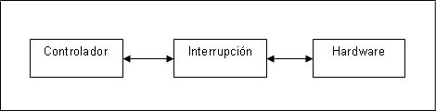

Figura 3.5 Relación entre Controladores, e Interrupciones

# TIPOS DE INTERRUPCIONES

1. Interrupciones de hardware

Ocurren cuando un dispositivo necesita atención del procesador y genera una señal eléctrica en la línea IRQ que tiene asignada. Esta señal es recogida y procesada por el controlador de excepciones **PIC** antes de ser enviada al procesador, lo que puede realizarse de dos formas, según el tipo de interrupción sea enmascarable o no enmascarable.

1. Interrupción enmascarable

Significa que, bajo control del software, el procesador puede aceptar o ignorar (enmascarar) la señal de interrupción.

Para ello se envía una señal a la patilla **INTR** y el procesador la atiende o la ignora en función del contenido de un bit (IF) en un registro (FLAGS) que puede estar habilitado o deshabilitado.

En el primer caso, cuando se recibe la señal, el procesador concluye la instrucción que estuviese en proceso, y a continuación, responde con una combinación de señales en algunas de sus patillas componiendo una sucesión de dos señales INTA ("Interrupt Acknowledge / Interrupción reconocida”). La primera señal es simplemente un aviso; la segunda es una petición para que el PIC coloque en el bus de datos un Byte con el número de interrupción, de forma que el procesador pueda localizar el servicio solicitado. El valor recibido (0-255) es multiplicado por 4 para calcular la dirección del vector correspondiente en la tabla de vectores de interrupción, lo que se realiza mediante un desplazamiento binario de dos posiciones a la izquierda.A continuación, el procesador salva en la pila los valores del registro de estado del contador de programa (**PC**) y del segmento de código (**CS**); deshabilita el bit **IF** del registro de estado, para que la interrupción no pueda ser molestada con una nueva interrupción enmascarable hasta que sea específicamente permitido, y finalmente ejecuta el servicio.

La penúltima secuencia de la rutina de servicio es enviar una señal de que la interrupción ha terminado (EOI), para que el PIC pueda seguir enviando interrupciones. A continuación, debe restaurar los registros a su estado inicial (existente antes de que se produjera la interrupción). La señal de terminación del servicio de la interrupción EOI (End of interrupt / Fin o Interrumpir), es la siguiente secuencia:

MOV DX, PIC0 MOV AL, EOI OUT DX, AL

La primera instrucción mueve el contenido PIC0 al registro DX (PIC0 es el nemónico de la dirección más baja de puerto, A0 = 0). La segunda mueve el valor EOI (nemónico del valor 20h) al registro AL. La tercera es una sentencia de escritura a puerto; escribe el contenido del registro AL (el valor EOI puesto en la sentencia anterior), en el puerto señalado por el contenido del registro DX (establecido en la primera instrucción).

Para facilitar el manejo de interrupciones, el 8088 y sucesores, disponen de algunas instrucciones específicas:

* + **IRET** Retorno de interrupción (Interrupt Return / Fin o Interrumpir). Recupera de la pila el contador de programa **PC**; el segmento de código **CS** (lo que supone devolver el programa al punto de ejecución original), y el registro de estado **FLAGS** (lo que supone devolver las interrupciones enmascarables al estado inicial).
  + **CLI** Limpiar la interrupción (“Clear Interrupt”). Pone a cero el registro **IF**, deshabilitando las interrupciones enmascarables.
  + **STI** Es la instrucción opuesta ("Set Interrupt"). Pone a 1 el registro **IF**

habilitando las interrupciones enmascarables.

El **PIC** asocia un número entre 0 y 255 a cada petición. Este número, que se conoce como número de interrupción, no debe ser confundido con el número de línea IRQ's que realizó la solicitud. El número de interrupción sirve para identificar el servicio mediante la tabla **IDT**. Una vez ejecutado el servicio, deben dejarse las instrucciones como estaban para que el programa original pueda continuar su ejecución [C47], [C48], [C49], [C50].

1. Interrupción no enmascarable

Significa que la interrupción no puede ser deshabilitada por software. Este tipo de interrupciones ocurren cuando se recibe una señal en la patilla **NMI** (Nonmaskable Interrupt / Interrupción no enmascarable) del procesador. Se reservan para casos en que es crítica la respuesta, por ejemplo, que se detecte un error de paridad en la memoria. Además, son de prioridad más alta que las enmascarables. Cuando el procesador recibe una de estas instrucciones, no se genera ningún ciclo de reconocimiento de la instrucción (INTA), y el procesador le asigna un 2 como número de excepción.

1. Interrupciones software

Los procesadores Intel de la gama x86 y compatibles, disponen de una instrucción INT que permite generar por software cualquiera de los 256 tipos de interrupción. El proceso seguido es exactamente el mismo que si se recibe una interrupción de hardware en la patilla INTR, salvo que en este caso se conoce el tipo de interrupción, y no se requiere ningún ciclo INTA. Por ejemplo, en lenguaje ensamblador, la instrucción INT 21 invoca la interrupción 33d (21h), que en MS- DOS es la llamada a los servicios del Sistema.

Este tipo de interrupciones son de prioridad más alta que las de hardware (enmascarables y no enmascarables), de forma que si se recibe una interrupción hardware mientras que se ejecuta una software, esta última tiene prioridad.

Este tipo de interrupciones son utilizadas tanto por el Sistema Operativo como por los programas de usuario que pueden instalar las suyas particulares, las posiciones de la **IDT** que señalan a posiciones dentro de la ROM-BIOS (por encima de la dirección F0000h) que se refieren a interrupciones relacionadas con servicios de la BIOS, mientras que las situadas en la zona de **memoria convencional**, se refieren a interrupciones instaladas por el Sistema o los programas de aplicación.

Las interrupciones tienen un orden de prioridad, de forma que si ocurren dos de forma simultánea es atendida la de prioridad más alta. El orden en que se atienden es el siguiente:

1.-Excepciones del procesador. 2.- Interrupciones de software.

3.- Interrupciones de hardware no enmascarables. 4.-Interrupciones de hardware enmascarables.

# FUNCIONAMIENTO DE LAS INTERRUPCIONES

Cuando un periférico hace una petición al procesador, es para que haga una instrucción o tarea. A esta instrucción se conoce como servicio, controlador ó gesto**r** de la interrupción **ISR** (Interrupt service routine / Rutina del Servicio de la Interrupción). En cualquier caso se trata siempre de ejecutar un programa situado en algún lugar de la memoria RAM o en la ROM-BIOS. Ocurre que las direcciones de inicio de estos programas, que se conocen como vectores de interrupción**,** se copian en una tabla de 1024 Bytes que se carga al principio de la memoria de usuario (direcciones 0000h a 0400h), durante el proceso de inicio del sistema, razón por la cual estas rutinas se conocen también como servicios del BIOS. En la figura 3.7 se muestra la tabla de vectores de interrupción IDT (Interrupt Description Table / Tabla de Descripción de Interrupción), y en sus 1024 bytes pueden almacenarse 256 vectores de 4 bytes. Es decir, los vectores de interrupción son punteros de 32 bits, numerados de 0 a 255, que señalan las direcciones donde comienza la rutina que atiende la interrupción. El diseño de la PC solo permite 16 interrupciones distintas, por lo que puede parecer extraño que se hayan previsto 256 vectores para atenderlas.La razón es que además de los servicios del BIOS, se cargan las direcciones de inicio de otras rutinas del Sistema Operativo, los denominados servicios del Sistema; incluso, es posible cargar direcciones para rutinas específicas de usuario.

Al diseñar el 8088, Intel estableció un reparto de estos vectores, reservando los 5 primeros para uso interno del procesador (precisamente para atender las excepciones). A continuación, se estableció otros 27 de uso reservado.

A partir de aquí, los vectores 32 a 255 estaban disponibles. El esquema resultante se muestra en la figura 3.7.

Sin embargo, aunque teóricamente las interrupciones 0 a 31 estaban restringidas, IBM y Microsoft utilizaron algunas de ellas sin respetar las indicaciones de Intel. En concreto, IBM y Microsoft utilizaron algunas para los servicios BIOS. Es significativo que, a pesar de haber sufrido ampliaciones, la especificación inicial se mantiene para las 31 interrupciones iniciales. Lo que hace posible que pueda cargarse un Sistema PC-DOS 1.0 en una máquina Pentium.

El "modus operandi" es como sigue: cuando se recibe la petición de interrupción, el procesador termina la instrucción que está ejecutando; guarda el contenido de los registros, deshabilita el sistema de interrupciones, ejecuta el "servicio", y vuelve a su punto de ejecución.

El servicio suele terminar con una instrucción IRET (Interrupt Return / Regreso de la Interrupción) que restituye el contenido de los registros y vuelve a habilitar el sistema de interrupciones.

El proceso es similar al que ocurre cuando aparece la invocación de una función en el código de un programa [C47], [C48], [C49], [C50].

|  |  |  |
| --- | --- | --- |
| **Vector** | | |
| Dec. Hex **Uso** | | |
| **0** | **0** | Error: División por cero |
| **1** | **1** | Excepciones para depuración (ejecución paso a paso) |
| **2** | **2** | Interrupción no enmascarable |
| **3** | **3** | Punto de ruptura interrupción (Instrucción INT) |
| **4** | **4** | Desbordamiento ("Overflow"). Utilizado cuando un cálculo aritmético se desborda. Instrucción INTO |
| **5** | **5** | (reservado) |
| **6** | **6** | Código de instrucción no válido |
| **7** | **7** | Coprocesador no disponible |
| **8** | **8** | Fallo doble |
| **9** | **9** | (reservado -Rutina de atención del Teclado-) |
| **10** | **A** | TSS no válido |
| **11** | **B** | Segmento no disponible |
| **12** | **C** | Excepción de pila |
| **13** | **D** | Protección general |
| **14** | **E** | Fallo de página |
| **15** | **F** | (reservado) |
| **16** | **1A** | Error de coprocesador |
| **17-31** | **1B-**  **1F** | (reservado) |
| **32255** | **20-FF** | Disponibles para interrupciones enmascarables |

Figura 3.7 Tabla de vectores de interrupción

Existen tres tipos de elementos de soporte:

* + - Ciertas líneas específicas (**IRQ**'s) en el bus de control
    - El controlador de interrupciones (**PIC**). Un procesador específico que realiza cierta elaboración previa de las peticiones antes de entregar la señal a la UCP.
    - Ciertas patillas específicas en el procesador.

El resumen, el proceso es como sigue: nn periférico, tarjeta o dispositivo, necesita atención; a tal efecto pone en tensión baja una de las líneas **IRQ** del bus de control (que le había sido asignada). La señal es recogida por el PIC, que la procesa, la clasifica, y envía una señal a una de las patillas del procesador. A continuación, el procesador se da por notificado y pregunta que tipo de excepción debe atender. Como respuesta, **PIC** asigna un número de servicio (0-256) en forma de un octeto que es colocado en el bus de datos, con lo que está en el punto inicial del proceso. Para la asignación del número de servicio a partir de una de las 16 solicitudes de las **IRQ**, el PIC realiza un cierto proceso (Interrupt Handling Routine / Rutina Manejada por la Interrupción) a partir de los datos de programación iniciales y del estado actual del propio sistema de interrupciones.

Por ejemplo, puede estar procesándose el servicio de una interrupción, pero la rutina esta suspendida momentáneamente porque se ha solicitado otra interrupción de prioridad más alta, o tal vez se recibe otra interrupción del mismo periférico antes de haber atendido la anterior.

El bus de control dispone de líneas específicas para el sistema de interrupciones. En el PC XT existen 8, numeradas del **0** al **7**, aunque las dos primeras están asignadas al temporizador y al teclado, con lo que solo quedaban 6 líneas para otros dispositivos, que aparecen como tales en el bus de control (**IRQ2**- **IRQ7**).

A partir del modelo AT, se añadieron otras 8 líneas, numeradas del **8** al **15**, mediante un segundo procesador PIC, aunque la tecnología empleada exigió colgarlo de la línea **IRQ2**, de forma que esta línea se dedica a atender las interrupciones del segundo controlador a través de la línea 9 de este último, y la línea 8 se dedicó al reloj de tiempo real, un dispositivo que no existía en los modelos XT. Aunque internamente se manejan 16 líneas, no todas tienen contacto en los zócalos del bus externo; son las marcadas con asterisco (*) (ver figura 3.8).

La razón de esta ausencia en los zócalos de conexión es que son de asignación fija, y nadie más que ciertos dispositivos instalado en la propia placa tiene que utilizarlas. La línea NMI está asignada al mecanismo de control de paridad de la memoria; la línea 0 está asignada al cronómetro del sistema y la línea **1** al chip que controla el teclado (dispositivos que pueden requerir atención urgente por parte del procesador). Teóricamente, las restantes líneas podrían ser asignadas a cualquier nuevo dispositivo, pero en la práctica algunas están reservadas a dispositivos estándar. Por ejemplo, **IRQ3** está casi siempre asignado al puerto serie COM2 y **IRQ4** a COM1; **IRQ6** al controlador estándar de disquetes y **IRQ7** al puerto de impresora LPT1.

La figura 3.8 muestra las asignaciones clásicas para el XT y el AT. Cuando se instala un dispositivo E/S, que puede necesitar atención del procesador, debe asignársele una IRQ adecuada. Dicho de otra forma, cuando requiera atención debe enviar una señal en la línea IRQ especificada. Inicialmente esta asignación se efectuaba de forma manual, por medio de puentes o "Jumpers", en la placa o dispositivo, pero actualmente esta selección puede hacerse por software. Los dispositivos son de enchufar y usar **PnP** (Plug and play), [C47], [C48], [C49], [C50].



|  |  |  |  |
| --- | --- | --- | --- |
|  | | |  |
| **Nombre** | **Int** (hex) | **XT: Descripción** | **AT: Descripción** |
| **NMI** | --- | Paridad* | Paridad* |
| **0** | 08 | Temporizador* | Temporizador* |
| **1** | 09 | Teclado* | Teclado* |
| **IRQ2** | 0A | Reservado | Interrupciones 8 a 15 (PIC#2) |
| **IRQ3** | 0B | Puertos serie COM2/COM4 | Puerto serie COM2/COM4 |
| **IRQ4** | 0C | Puertos serie COM1/COM3 | Puerto serie COM1/COM3 |
| **IRQ5** | 0D | Disco duro | Impresora secundaria LPT2 |
| **IRQ6** | 0E | Disquete | Disquete |
| **IRQ7** | 0F | Impresora primaria LPT1 | Impresora primaria LPT1 [8] |
| **8** | 70 | No aplicable | Reloj de tiempo real* |
| **9** | 71 | No aplicable | Redirigido a IRQ2* |
| **IRQ10** | 72 | No aplicable | no asignado |
| **IRQ11** | 73 | No aplicable | no asignado |
| **IRQ12** | 74 | No aplicable | Ratón PS2 |
| **13** | 75 | No aplicable | Coprocesador 80287* |
| **IRQ14**  **IRQ15** | 76  77 | No aplicable  No aplicable | Contr. disco IDE primario  Contr. disco IDE secundario |

Figura 3.8 Tabla de asignaciones de IRQ para XT y AX

A continuación se muestra la distribución de las 15 de líneas IRQ, en un ordenador típico (AT), bajo plataforma Windows:

IRQ 0 (Temporalizador del sistema)

Descripción: Esta es una interrupción reservada para el temporalizador del sistema interno. Es usado exclusivamente para operaciones internas y nunca esta disponible a periféricos o a dispositivos de usuarios.

Conflictos: Esta es una dedicada línea de interrupción, nunca debería existir algún conflicto en esta IRQ, hay una buena posibilidad de un problema de hardware en el sistema de tu tarjeta madre.

IRQ 1 (Teclado / controlador de teclado).

Descripción: Ésta es la interrupción reservada para el controlador del teclado. Se usa exclusivamente para la entrada del teclado. Incluso en los sistemas sin un teclado, IRQ1 no está disponible para el uso por otros dispositivos. Otros usos comunes. (No usados generalmente), Puede ser usados por MODEM, monitores EGA, video cards, como una alternativa IRQ para COM3 (tercer puerto serial) o COM4 (Cuarto puerto serial).

Conflictos: Ésta es una línea de la interrupción especializada; nunca debe haber conflicto. Si el software indica un conflicto en este IRQ, hay una buena posibilidad de un problema del hardware en alguna parte en su tabla del sistema; éste puede ser una tarjeta madre o chipset (Controlador de teclado).

IRQ 2 (Cascada de IRQ 8 a 15)

Descripción**:** Este número de interrupción es usada en cascada (controlador de interrupción programable) permitiendo el uso de 8 a 15 extra de IRQs. Este es usado como unión entre los dos medios del controlador de interrupción. IRQ2 no tiene mucho tiempo disponible para el uso normal.

Para la compatibilidad con tarjetas viejas que usaron IRQ2 en el PC original o XT (la cual tenia un solo controlador y una línea IRQ), la tarjeta madre encausa la IRQ2 a IRQ9. IRQ2 todavía puede ser usada, pero aparecer en el sistema como IRQ9. Las tarjetas más comunes que hacen esto las viejas tarjetas de video EGA.

Conflictos: Esta interrupción normalmente no se usa en la mayoría de los sistemas. Los conflictos en esta línea generalmente vienen de intentar usar un dispositivo en IRQ2 y otro en IRQ9 al mismo tiempo.

Algunos módems y tarjetas de puerto serial le permiten a IRQ2 ser usado como una alternativa para las dos líneas normales usadas para los módems y puertos serial (IRQ3 e IRQ4) en orden, para evitar los conflictos en esas dos áreas muy- disputadas. Si se quiere usar IRQ2 se deben mover cualquier dispositivo que usa IRQ9, a otra como 10 o 11.

IRQ 3 **(**Segundo puerto serial COM2)

Descripción: Esta interrupción normalmente se usa por el segundo puerto serie, COM2. También es la interrupción predefinida para el cuarto puerto serie, COM4, y una opción popular para los módems, tarjetas de sonido y otros dispositivos. Los módems por lo regular vienen configurados para usar COM2 en IRQ3.

Conflictos: Los conflictos en IRQ3 son relativamente comunes.

Los problemas más grandes son los módems que intentan usar COM2/IRQ3 y los sistemas que intentan usar COM2 y COM4 simultáneamente en esta misma línea

de la interrupción. Además, algunos dispositivos, particularmente las tarjetas de interfaz de red, vienen con IRQ3 como el valor predeterminado.

En la mayoría de casos, el problema puede evitarse cambiando el dispositivo contradictorio a una interrupción diferente (IRQ2 e IRQ5), que normalmente son las mejores opciones. Si el COM2 incorporado no está usándose, puede desactivarse en el arreglo del BIOS, que permitirá a un módem quedarse en COM2/IRQ3 sin causar cualquier problema.

IRQ 4 **(**Primer puerto serial COM1**)**

Descripción**:** Esta interrupción normalmente se usa por el primer puerto de serie, COM1.

En las PCs que no usan un ratón del estilo PS/2, este puerto (y así esta interrupción) casi se usa siempre por el ratón serie. IRQ4 también es la interrupción predefinida para el tercer puerto de serie, COM3, y una opción popular para los módems, tarjetas de sonido y otros dispositivos. Los módems a veces vienen pre-configurados para usar COM3 en IRQ4.

Conflictos: Los conflictos en IRQ4 son relativamente comunes, aunque no tan comunes como en IRQ3.

En sistemas que no usan ratón de serie, los problemas son menos comunes, porque COM1 no está automáticamente ocupado siempre por el ratón en uso. Las dos áreas del problema más grandes, son módems que intentan usar COM3/IRQ4 y sonar con COM1, y sistemas que intentan usar COM1 y COM3 simultáneamente en esta misma línea de la interrupción. En la mayoría de los casos, el problema puede evitarse cambiando el dispositivo contradictorio a una interrupción diferente (IRQ2 e IRQ5 que normalmente son las opciones más buenas).

Si un ratón de PS/2 está usándose, se puede desactivar el puerto COM1 en el BIOS del Setup, que permitirá un módem para quedarse a COM3/IRQ4, sin causar cualquier problema.

IRQ 5 (Tarjeta de Sonido)

Descripción: Éste es probablemente el único IRQ más "ocupado" en todo el sistema. En el sistema original PC/XT, este IRQ fue usado para el control del disco duro. Cuando el AT se introdujo, el mando del disco duro se movió a IRQ14 dejando libre a IRQ5 para los dispositivos 8 bits. Como resultado, IRQ5 está en la mayoría de los sistemas, siendo la única interrupción libre debajo de IRQ9 y es por consiguiente la primera opción para el uso por dispositivos, que chocarían por otra con IRQ3, IRQ4, IRQ6 o IRQ7.

IRQ5 es la interrupción predefinida para el segundo el puerto paralelo, en sistemas que usan dos impresoras por ejemplo. También es la primera opción que la mayoría de las tarjetas de sonido hace, al buscar una escena de IRQ.

IRQ5 también es una opción popular como una línea alternada para sistemas que necesitan usar un tercer puerto COM, o un módem, incluyendo dos puertos de COM.

Conflictos: Los conflictos en IRQ5 son muy comunes debido a la gran variedad de dispositivos que lo tienen como una opción. Subsecuentemente cada PC hoy usa una tarjeta de sonido y todos inicialmente eligen IRQ5; si un segundo puerto paralelo (LPT2) está usándose para permitir el acceso a dos impresoras, entonces IRQ5 normalmente se tomará en seguida.

IRQ 6 (Controlador de Discos flexibles)

Descripción: Esta interrupción es reservada para el uso del controlador del disco flexible. Técnicamente, está disponible para el uso de otros dispositivos.

Conflictos: Los conflictos en IRQ6 son raros y normalmente es el resultado de una tarjeta periférica incorrectamente configurada. Si se usa una tarjeta de acelerador de cinta junto con un controlador del disco flexible integrado en su tarjeta madre, se deberá tener cuidado con el acelerador que intenta tomar IRQ6.

IRQ 7 (Primer Puerto paralelo LPT1)

Descripción: Este IRQ se usa en la mayoría de los sistemas manejar el primer puerto paralelo, normalmente para el uso de una impresora. Muchos otros dispositivos usan los puertos paralelos hoy en dia. Si no se está usando una copiadora u otro dispositivo, entonces IRQ7 puede usarse de una manera similar a IRQ5: como un alternante para cualquiera de los dispositivos, que normalmente estarían en conflicto entre IRQ3 o IRQ4.

Conflictos**:** Los conflictos en IRQ7 son relativamente raros; si se usan dos puertos paralelos se debe asegurar que uno es fijo y usar IRQ5 y el otro un IRQ disponible.

IRQ 8 (Sistema reloj en tiempo real)

Descripción: Ésta es la interrupción reservada para el sistema del reloj en tiempo real. Este cronómetro se usa por los programas del software para manejar eventos que deben calibrarse a tiempo del mundo real; esto se hace poniendo alarmas que activan esta interrupción en un momento especificado. Por ejemplo, si se está usando que un libro de fechas electrónico cuando es tiempo de una reunión, el software pondrá un cronómetro para contar abajo al tiempo apropiado. Cuando el cronómetro termina su cuenta atrás, una interrupción se generará en IRQ8.

Conflictos**:** Ésta es una línea de la interrupción especializada; no hay posibilidad para algún conflicto. Si el software indica un conflicto en este IRQ, hay posibilidad de un problema del hardware en alguna parte de la tarjeta madre.

IRQ9 (No Tiene uso por defecto)

Descripción: Éste IRQ normalmente está abierto en la mayoría de los sistemas, y es una opción popular para el uso de los periféricos, sobre todo las tarjetas de red. En la mayoría de los PCs, puede usarse libremente.

Conflictos: Hay que tener en cuenta algunas cosas antes de usar esta IRQ. Primero, si se está intentando usar IRQ2, no se podrá usar IRQ9 también, desde dispositivos que intentan realmente usar IRQ2.

También, algunos sistemas que usan tarjetas de PCI que requieren la línea de IRQ, utilizarán IRQ9; esto puede cambiarse en algunos casos, haciendo que el BIOS instale parámetros que asignan IRQs a los dispositivos de PCI.

IRQ 10 (No tiene uso por defecto)

Descripción**:** Es usualmente abierto y uno de los IRQs más fácil de usar, ya que generalmente no se disputa por muchos dispositivos.

Mientras que el controlador de IDE secundario algunas veces puede ponerse para usar IRQ10, casi siempre usa en cambio IRQ15.

Conflictos: Los conflictos en IRQ10 son raros; solo hay que tener cuidado con la salida para las tarjetas PCI, ya que estas necesitan una línea de interrupción asignada a IRQ10 por el BIOS; esto puede cambiarse en algunos casos usando el Setup del BIOS, asignando parámetros para dispositivos PCI.

IRQ 11 (No tiene uso por defecto)

Descripción: es relativamente fácil de usar, ya que generalmente no se disputa por muchos dispositivos. Si se está usando tres IDE, IRQ11 es típicamente el controlador terciario que se intentará usar. También las tarjetas de video intentarán usar IRQ11.

Conflictos: Se deberá tener cuidado con las tarjetas de PCI y las tarjetas de video, ya que se colocan en IRQ11. Esto puede cambiarse en algunos casos, usando el BIOS SETUP.

IRQ12 (PS/2 Mouse)

Descripción: En computadoras que usan un ratón de PS/2, este IRQ se reserva para su uso. Usando un ratón de PS/2, se libera al puerto serial COM1 y la interrupción IRQ4 se usa para otros dispositivos.

Conflictos: Hay algunos problemas potenciales aquí. Se deberá tener cuidado con tarjetas de PCI que a veces pueden asignarse esta línea por el sistema BIOS. Esto puede cambiarse en algunos casos, usando el BIOS SETUP. Si se está usando un ratón de PS/2, no podrá ser utilizado ningún otro dispositivo usa IRQ12.

IRQ 13 (Unidad del punto flotante/ coprocesador Matemático).

Descripción: Es la interrupción reservada para la unidad del punto flotante integrada (en el 80486) o en el cooprocesador matemático (en el 80386). Se usa exclusivamente para la señalización interna y nunca está disponible para el uso por periféricos.

Conflictos: Es una línea especializada de interrupción en la que nunca debe haber cualquier conflicto. Si el software indica un conflicto en este IRQ, hay posibilidad de un problema en hardware o posiblemente con su procesador o coprocesador matemático.

IRQ 14 (Primary IDE channel / canal IDE primario)

Descripción: En la mayoría de computadoras, este IRQ es reservado para el uso del controlador IDE primario, que proporciona el acceso a los primeros dos dispositivos de IDE/ATA (normalmente el disco duro y/o el CD-ROM).

En máquinas que no usan los dispositivos de IDE en absoluto, este IRQ puede usarse para otro propósito como en un adaptador SCSI. Para hacer esto, se tendrá que desactivar el IDE usando el BIOS apropiado.

Conflictos: Los problemas con IRQ14 son raros. Si se está usando SCSI y no IDE, y se quiere usar IRQ14, se debe de desactivar primero los controladores IDE.

IRQ 15 (Secondary IDE cannel / Canal IDE Secundario)

Descripción: En la mayoría de computadoras nuevas, este IRQ es reservado para su uso por el controlador IDE secundario, que proporciona el acceso al tercer y cuarto dispositivos IDE/ATA (el disco duro y/o el CD-ROM).

Si no se está usando IDE, o se están usando sólo dos dispositivos y se quieren poner otros dispositivos, se debe liberar a este IRQ, que puede hacerse fácilmente, desactivando el IDE secundario, usando el BIOS.

Conflictos: Los problemas con IRQ15 típicamente es resultado de asignar un periférico para usarlo, olvidándose de desactivar al controlador IDE secundario integrado. Con las Pentium (PCI-basado), las tarjetas madres tienen dos integrados IDE integradas [C47], [C48], [C49], [C50].

# Ejemplo de un controlador de impresora

Este controlador de dispositivo ha sido diseñado para contenerlo en una ROM dentro una tarjeta periférica. En el momento de encender la computadora. Aparecerá en la pantalla el mensaje 'Interfase Centronics Simple'; Desde este momento, existirá un nuevo canal llamado 'PAR'.

Ya que es un simple ejemplo de controlador de dispositivo, no se ha previsto una memoria intermedia de impresora, por lo que el controlador intentará sacar un octeto y devolverá un 'ERR.NC', si no se puede mandar, debido a que a impresora está ocupada. Un controlador más sofisticado puede operar una memoria intermedia y mandar interrupciones generadas por el circuito de interfaces.

# Programa del controlador

En el siguiente programa escrito en lenguaje ensamblador propio de INTEL, muestra la secuencia de un controlador de impresora, para lograr la impresión de un carácter [C47], [C48], [C49], [C50].

* Interfaces Paralelo Centronics (sin interrupciones)

*

|  |  |  |  |  |  |
| --- | --- | --- | --- | --- | --- |
| ERR.NC | EQU | -1 |  |  |  |
| ERR.BP | EQU | -15 |  |  |
| MT.ALCHP | EQU | $18 |  |  |
| MT.LIOD | EQU | $20 |  |  |
| IO.SSTRG | EQU | $7 |  |  |
| MM.ALCHP | EQU | $C0 |  |  |
| MM.RECHP | EQU | $C2 |  |  |
| IO.SERIO | EQU | $EA |  |  |
| IO.NAME | EQU | $122 |  |  |
| * |  |  |  |  |
| DATA | EQU | $0800 | dirección separador de datos |  |
| STROBE | EQU | $1000 | dirección ‘strobe’ |  |  |
| BUSY | EQU | $1800 | dirección memoria de BUSY |  |  |
| * BASE |  |  |  |  |  |
| DC.L $4AFB0001  DC.W 0  DC.W INIT-BASE  DC.B 0,28,’Interface Centronics Simple’,$A | | | |  |  |

* INIT

|  |  |  |
| --- | --- | --- |
| MOVEM.L MOVEQ | A0/A3,-(A7) #MT.ALCHP,D0 | A0&A3 usado para inic. cód. asignación bloque conexión |
| MOVEQ | #$36,D1 | $28+3 palabras largas+1 pal.l. |

|  |  |  |
| --- | --- | --- |
| MOVEQ | #0,D2 | propiedad del Job 0 |
| TRAP | #1 |  |
| TST.L | D0 | ver si OK |
| BNE.S | INIT_EXIT |  |

*

LEA $1C(A0),A3 empieza a llenar bloque LEA IO(PC),A2 entrada/salida

MOVE.L A2,(A3)+ …en $1C LEA OPEN(PC),A2 abrir MOVE.L A2,(A3)+ …en $20 LEA CLOSE(PC),A2 cerrar MOVE.L A2,(A3)+ …en $24

LEA ERR_BP(PC),A2 comprob. pend. + tomar octeto MOVE.L A2,(A3)+ …en $28

MOVE.L A2,(A3)+ …y en $2C

LEA OUT_BYTE(PC),A2 manda un octeto MOVE.L A2,(A3)+ …en $30 MOVE.W #$4E75,(A3)+ RTS en $34

*

|  |  |  |
| --- | --- | --- |
| LEA | $18(A0),A0 | conectar en |
| MOVEQ | #MT.LIOD,D0 | lista controlador ES |
| TRAP | #1 |  |

INIT–EXIT

* OPEN

MOVEM.L (A7)+,A0/A3 RTS

MOVE.W IO.NAME,A4 Decodifica nombre dispositiv. JSR (A4)

BRA.S EXIT mal

BRA.S EXIT mal

BRA.S ALCHP nombre es ‘PAR’

DC.W 3,’PAR’ definición nombre PAR

DC.W 0 sin parámetros

ALCHP

MOVEQ #$18,D1 reserva el canal mínimo MOVE.W MM.ALCHP,A4

(A4)

JMP

CLOSE

MOVE.W MM.RECHP,A4 elimina el canal JMP (A4)

IO

CMP.B #IO.SSTRG,D0 trap operación fichero BHI.S ERR_BP

*

*

PEA $28(A3)

MOVE.W IO.SERIO,A4 …en $24(a3) a SERIO JMP (A4)

*

*

OUT–BYTE

LEA BASE(PC),A3 Toma direc. base periférico TST.B BUSY(A3) Impresora BUSY?

BMI.S ERR_NC señalar ocupada MOVE.B D1,DATA(A3) mandar octeto

SF STROBE(A3) y STROBE (>500ns) MOVE.Q #0,D0

EXIT

RTS

no puede conseguir octeto y

…no puede almacenar oper.

MOVEQ #ERR.BP,D0

ERR_BP

octeto mandado

MOVEQ #ERR.NC,D0 RTS

ERR_NC

RTS

# Funcionamiento del programa

Para entender cómo funciona el controlador de dispositivo, es importante comprender cómo aparece el dispositivo físico en el mapa de memoria del QL. La puerta de salida de 8 bits a la impresora está situada en la posición $0800, desde la dirección base del periférico. La salida de 'strobe' está en el desplazamiento

$1000, y la entrada 'BUSY' en el $1800.

Se pueden conectar hasta 16 tarjetas periféricas en el QL. A cada una de estas se le asignan 16K octetos de memoria en la parte superior del mapa de memoria.

La dirección base particular de cada tarjeta viene determinada por su posición. Por lo tanto, todas las direcciones de periféricos vienen especificadas en relación con la dirección base de la tarjeta. Cuando se enciende el QL, se comprueba si existe la identificación $4AFB0001 al principio de la dirección de cada periférico.

Si se encuentra el código, asume que hay una ROM presente, conteniendo el controlador del dispositivo, funciones y/o procedimientos.

Los datos que aparecen desde la etiqueta 'BASE' en adelante se deben colocar en los primeros octetos. La primera palabra larga identifica que es una ROM y no 'espacio libre'. La palabra que sigue indica que no hay procedimientos o funciones en esta ROM. La siguiente palabra apunta a la rutina de iniciación de la ROM, que debe ser ejecutada una vez, a tiempo de encendido. Finalmente, la longitud del nombre del controlador del dispositivo, suponiendo que lo tenga.

La rutina de iniciación 'INIT' asigna espacio en el área común para los bloques de conexión, rellena las direcciones y los datos importantes y encadena el bloque en la lista de controladores de E/S. A0 y A3 se salvan a la entrada de INIT, y son restaurados a la salida, ya que se modifican en la rutina.

Como en los controladores de dispositivo estándar, se proporcionan las tres rutinas de OPEN, CLOSE y entrada/salida.

# OPEN

Abrir un canal consta de dos operaciones principales. Lo primero que hay que hacer es decodificar el nombre del canal. En este caso, se ha usado IO.NAME para simplificarlo. Después, una vez que se ha reconocido el nombre, se asignan

$18 octetos en el área común. Será necesario asignar más para ciertas aplicaciones. El canal está ahora abierto.

# CLOSE

Cerrar un canal es muy sencillo. La operación consiste en eliminar el espacio asignado en el área común. En este caso se ha usado MM.ALCHP para hacerlo.

# Entrada/Salida

Esta rutina usa las direcciones almacenadas desde $28(A3) en adelante, que apuntan a las rutinas de comprobación de entrada pendiente, recoger un octeto y mandar un octeto, respectivamente. La rutina de manejo general de cadenas, IO.SERIO, se usa para manejar la E/S. La mayoría de las operaciones de E/S son válidas, excepto IO.SSTRG (ésta trata de las operaciones con ficheros, pero no es importante para la impresora).

En el ejemplo del controlador, las rutinas de entrada pendiente y de recoger un octeto, devuelven el error 'Parámetros inválidos'. Sólo es válida la rutina de mandar un octeto a la impresora (OUT_BYTE). OUT_BYTE comprueba, primero, si la impresora está ocupada (BUSY); si lo está, devuelve un error ERR.NC.

Si la impresora no está ocupada, se escribe un octeto de datos. Después lo manda a la impresora y pone el STROBE durante >500ns. Después de esta secuencia de operaciones, los datos han sido transferidos a la impresora [C47], [C48], [C49], [C50].

# Ejemplo con un caractér en forma visual

La formación de una letra "A":

1. El controlador recibe un dato del ordenador. Ese dato es el **número 41h.** El controlador interpreta que **41h quiere decir "A"** (Ver figura 3.9).
2. Tras interpretar el dato como un carácter **A**, el controlador busca en sus fuentes la forma de esta letra. (ver figura 3.10).

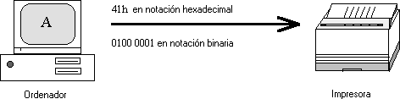

Figura. 3.9 Envío de un dato del ordenador al controlador

1. Una vez que se ha creado toda la imagen de una página, se la pasa al video interface. Los datos de una página pasados a imagen se llaman datos rasterizados o ripeados. Los datos rasterizados se transmiten al video interface de línea en línea (Ver figura 3.11).

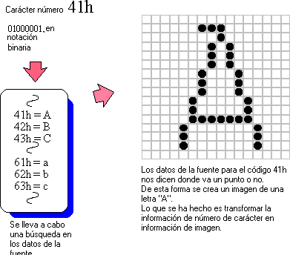

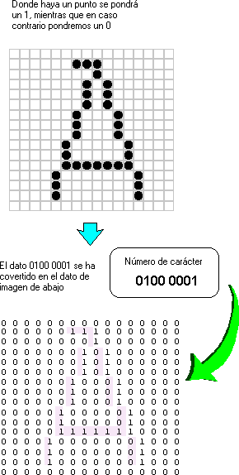

Figura. 3.10 Fuentes del controlador

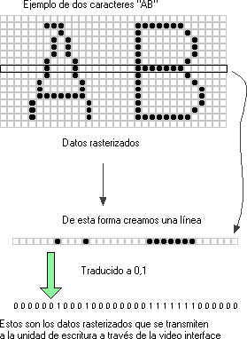

Figura. 3.11 Rastreo de datos

En la figura 3.12, se muestra el esquema de la función de un controlador dentro de una impresora.

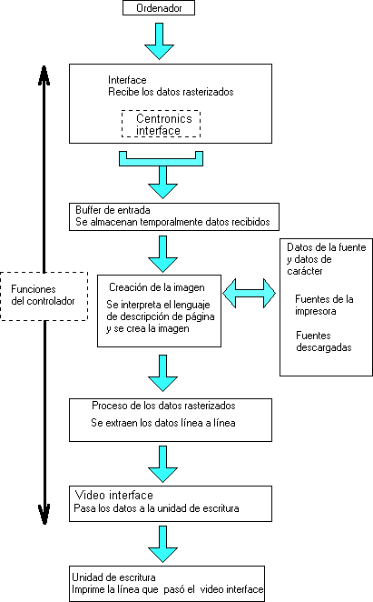

Figura .3.12 Esquema de un controlador de impresora

1. Del PC, se reciben los datos y rasterizados a través del Interfase. Comúnmente, en impresoras tipo paralelo, se usan las interfaces o conectores tipo "Centronics".
2. Posteriormente, la información se almacena en un "buffer de entrada", una memoria intermedia que se usa en el caso de que la velocidad de generación de imagen sea inferior a la velocidad de entrada de datos.
3. Lo siguiente, es crear la imagen que se interpreta (mediante un PDL, o lenguaje de descripción de página, en el propio controlador, en función de los datos de las fuentes almacenadas o incluso las fuentes que hayan podido ser descargadas desde el PC.
4. En seguida, se realiza todo el proceso de los datos rasterizados, extrayendo toda la información línea a línea.
5. Una vez realizado este proceso, será el video interfase quien se encargará de llevar estos datos a la unidad de escritura respectiva.
6. La unidad de escritura, imprimirá línea a línea los datos que entregó el video interfase.





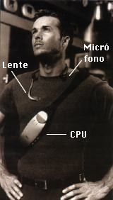

En este capítulo se habla sobre el futuro de los periféricos de computadora, solo se mencionan los principales que se conocen en la actualidad y de forma visual.

Es difícil mostrar al lector los periféricos que existirán en el futuro y por consiguiente su arquitectura ó características, por lo cual se hizo una clasificación en 2 etapas.

# PERIFÉRICOS ACTUALES

# Teclado de metal

El teclado Interworld Electronics (Ver figura 4.1), es de una compañía japonesa que ha fabricado un teclado especial, de alta calidad. Se sustituyo el plástico para utilizar al acero inoxidable, con unas medidas más pequeñas (33×11 cm.) que las de un teclado normal [B5].

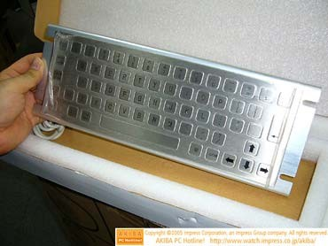

Figura 4.1 Teclado de metal

# Teclado con ranura USB 2.0

En pocos meses se podrá comprar el USB2 **keyboard** (Ver figura 4.2), tanto de forma individual como formando parte de un kit que lleva también un mouse de dos botones. Se dispondrá además de versiones para Mac y Win [C51], [C52], [C53], [C54].

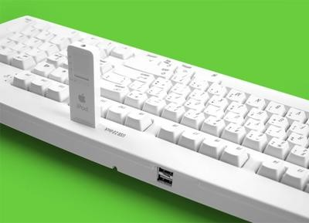

Figura 4.2 Teclado con ranura USB 2.0

# Mouse Laos que vibra

Laos, la compañía japonesa, ha lanzado al mercado un mouse como el que se muestra en la figura 4.3, el cual es capaz de vibrar como característica más destacada. La función de vibración es activable o no al gusto del usuario gracias a un botón debajo de la rueda central.

En cuanto al resto de sus características, es compatible sólo con Windows, se conecta por USB, mide 100 × 55 × 32mm, es óptico con tres botones y está disponible en color blanco y plateado [C51], [C52], [C53], [C54].

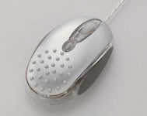

Figura 4.3 Mouse Laos

# Mouse de diseño vertical

El Deluxe DLM-368BT (Ver figura 4.4), es un periférico diseñado para mayor comodidad del usuario, puesto que los ratones convencionales provocan dolores en la mano al estar demasiado tiempo utilizándolos. Solo será necesario adaptarse a esta nueva forma y, probablemente ya no se vuelva a utilizar un mouse convencional.

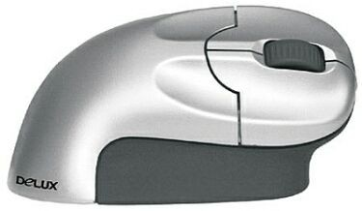

Figura 4.4 Mouse vertical

# Periféricos de diseño (mouse, teclado)

La empresa Logitech ha trabajado para lanzar al mercado de periféricos como lo son el mouse MX 610, el V400 y aquel MX 5000, conjunto formado por un teclado con pantalla LCD y un ratón MX 1000 láser.

El Logitech diNovo Media Desktop (Ver figura 4.5), un conjunto de teclado y mouse que viene en dos versiones, donde ambas incorporan un “Media Pad” que no es más que un teclado numérico individual, que hace las funciones de calculadora, control remoto del equipo, Media Center y que incorpora una pequeña pantalla LCD en donde se avisan las alertas de e-mails, mensajería instantánea y algunos otros datos. Este periférico tiene dos versiones. El teclado, el MediaPad y un mouse en ambas [C51], [C52], [C53], [C54].

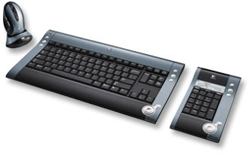

Figura 4.5 Logitech diNovo Desktop

# Monitor Acer LCD de 24”

La empresa Acer ha presentado un espectacular monitor LCD de 24”, el **AL2416W** (Ver figura 4.6), que presenta como gran atractivo, a parte de sus dimensiones de pantalla, un tiempo de respuesta de 6 milisegundos; el monitor presenta una resolución de 1900 × 1200 y contraste de 1000:1.

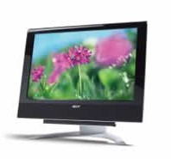

Figura 4.6 Monitor Acer LCD

# Mouse de dos caras inalámbrico

Se trata de un ratón inalámbrico que puede ser utilizado como mouse normal y corriente o si las circunstancias así lo requieren, como en el caso de la imagen, darle la vuelta y utilizarlo de forma similar a un control remoto (Ver figura 4.7).

De esta forma se podrá hacer uso del mismo de forma aérea en las sesiones de navegación web cotidianas; es decir, será como manipular la computadora por medio de un mando a distancia [C51], [C52], [C53], [C54].

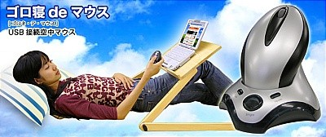

Figura 4.7 Mouse de dos caras inalámbrico

# Ritech Bio Mouse

El Ritech Biomouse (Ver figura 4.8) es un mouse que dispondrá de un sensor biométrico de huellas digitales, que junto al software incluido, permitirá sólo acceder al sistema a usuarios habilitados. Además, la información sensible almacenada en el portátil es encriptada [C51], [C52], [C53], [C54].

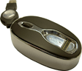

Figura 4.8 Ritech BioMouse

# Discos duros con grabación perpendicular

La grabación perpendicular es una nueva tecnología introducida en el campo de los discos duros. Básicamente consiste en girar 90º el campo magnético, en lugar de dejarlo paralelo a la superficie. Su principal ventaja es que aumenta la densidad de grabación, con lo que se consiguen discos con mucha más capacidad de almacenamiento en un espacio muy pequeño.

Seagate ha sido el primer fabricante en conseguir aplicar la grabación perpendicular en sus discos duros (ver figura 4.9). Muestra de ello es el disco duro de 8 Gb de 1 pulgada de tamaño, o el de 160 Gb y 4.5”. Los más beneficiados serán los dispositivos portátiles, como los reproductores de MP3.

En este año, Seagate presentó la serie 7200.9, es decir, discos con tecnología perpendicular a 7200 rpm, serie que terminará con los 7200.1, de 500 Gb y conexión Firewire [C51], [C52], [C53], [C54].

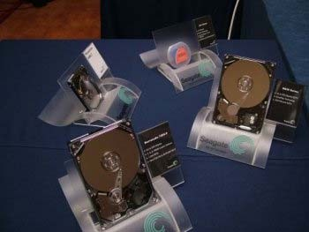

Figura 4.9 Disco duro perpendicular

# Disco duro híbrido de Samsung y Microsoft

Los periféricos que utilizan más energía en un ordenador son por lo general la pantalla y el disco duro. El último intento de reducir esto en el caso del disco lo anunciaron Samsung y Microsoft. Se trata de un **Disco duro híbrido** / HDD (hybrid hard drive), (Ver figura 4.10), cuya principal característica es tener un gigabyte de memoria flash como buffer, manteniendo el resto como magnético. De esta manera se produce un ahorro, tanto en tiempo como en energía consumida, al reducir el acceso a la parte magnética del disco duro [C51], [C52], [C53], [C54].

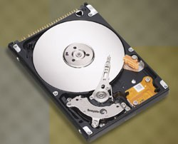

Figura 4.10 Disco duro Hibrido

# Disco duro de 8 GB

El modelo Jetflash 2A que presenta la empresa Transcend, permite almacenar hasta 8 GB de datos en su interior. En la actualidad se existen discos con una capacidad de hasta 4 GB; este duplica su capacidad con un tamaño similar (Ver figura 4.11).

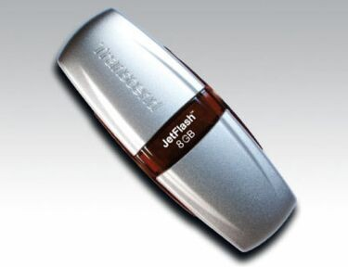

Figura 4.11 Disco duro de 8 GB

# Discos SATA II

Samsung Electronics anuncia que ya ha comenzado a producir discos que cumplen con el nuevo estándar **Serial ATA II** (Ver figura 4.12), la cual tendrá velocidades de transferencia de 300 mega bytes por segundo, duplicando la de su antecesor. Los primeros modelos de Samsung irán de los 80 GB a los 160 de capacidad [C51], [C52], [C53], [C54].

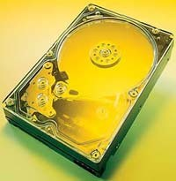

Figura 4.12 Disco Duro SATA II

# Multiplicador de puertos USB

Si no se tienen muchos puertos USB disponibles, pero si muchos dispositivos a conectar una buena opción es el **SynCh** (Ver figura 4.1.13). Permite conectar diversos dispositivos de datos al puerto y también recargar la batería de muchos modelos de teléfono celular.

Se pueden escoger entre diversos conectores, además de permitir enrollar el cable de forma que sea fácil de guardar [C51], [C52], [C53], [C54].

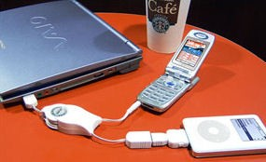

Figura 4.13 Multiplicador de puertos

# GSA-4166B, el DVD de LG que personaliza los discos

Con este grabador de **DVD** de LG (Ver figura 4.14), se podrá grabar o dibujar mediante luz, la cara de un DVD con las imágenes o motivos que se quieran, personalizando cada uno de los DVD que se deseen.

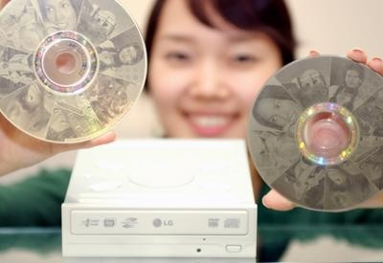

Figura 4.14 DVD GSA-4166B

# El DVD de súper-almacenamiento HVD

El **HVD** (Holographic Versatile Disc / Disco Versátil Holográfico) (Ver figura 4.15), fue desarrollado por la compañía Optware. Con el apoyo de Fuji y CMC Magnetics han montado un foro de promoción del formato. Lo más interesante frente a los 50 gigabytes máximos de los formatos Blue-ray y HD-DVD, el nuevo formato tiene capacidad para almacenar 1 terabyte [C51], [C52], [C53], [C54].

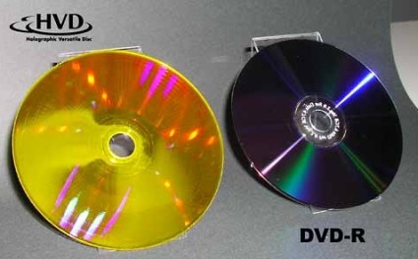

Figura 4.15 El DVD de súper almacenamiento HVD

# Router inálambrico UMTS de Vodafone

El 3G / UMTS Router Combina el router inalámbrico Linksys WRT54G3G con la tarjeta Vodafone Mobile Connect 3G/GPRS (Ver figura 4.16), de forma que tras conseguir una conexión a Internet de alta velocidad a través de UMTS se podrá compartir con cualquier ordenador que incorpore tarjeta WLAN.

El router permitirá el acceso de hasta 5 usuarios al mismo tiempo.

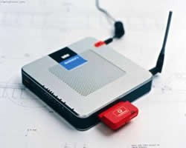

Figura 4.16 Router inalámbrico UMTS

# Detector de Wi-Fi y punto de acceso

Con un diseño muy moderno y estilizado el periférico Zyxel el **AG-225H**, un detector de redes Wi-Fi 802.11a/b/g (Ver figura 4.17) que se podrá conectar al ordenador en el puerto USB 2.0, permitiendo ver en su pequeña pantalla LCD cuándo detecta una red, se conectará a dicha red, actuando como tarjeta receptora de Wi-Fi, y si se quiere dar servicio a otros dispositivos, se podrá utilizar como punto de acceso y transformar el ordenador en un pequeño proveedor [C51], [C52], [C53], [C54].

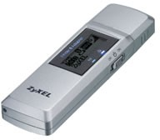

Figura 4.17 Detector de Wi-Fi

# Monitor LCD de Sharp con contraste de 1 millón a 1 pixeles

Con el nombre de Advanced Super View Premium **LCD** (Ver figura 4.18), Sharp ha anunciado la próxima disponibilidad de una pantalla LCD de 37”, que soporta una resolución de 1920×1080 con un espectacular contraste de 1000000:1pixeles.

Los monitores actuales en el mercado se sitúan en el margen de los 1,000:1 pixeles a 3,000:1 pixeles [C51], [C52], [C53], [C54].

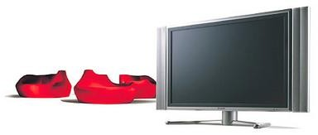

Figura 4.18 Monitor LCD de Sharp con contraste de 1 millón a 1 pixeles

# Monitores Samsung fáciles de transportar

Los monitores Samsung SyncMaster Magic CX718T, de 17” y la SyncMaste**r** Magic CX915T, de 19” (Ver figura 4.19), por su especial forma de recogerse, la base de manera que se pueden transportar de una forma muy cómoda. Por lo demás, presenta la función MagicTune que muestra mejores colores en la pantalla [C51], [C52], [C53], [C54].



Figura 4.19 Monitores transportables Samsung SyncMaster Magic CX718T y SyncMaster Magic CX915T

# Impresora Casio PCP-100

Casio presenta su PCP-100 (Ver figura 4.20), una impresora de fotos especialmente diseñada para imprimir tarjetas gráficas. Incluye una pantalla de 3.6” y un teclado, de forma que podrán crear diseños sin necesidad de tenerla conectada a la computadora.

Se podrán cargar las fotos mediante la tarjeta de memoria que utilice la cámara digital. Tiene una resolución de 2400×1200 ppp.



# U3 USB

Figura 4.20 Impresora Casio PCP-100

La compañía U3, ha lanzado al mercado los discos **USB** inteligentes (Ver figura 4.21). La idea es que se pueda llevar el espacio de trabajo en un disco USB: sus ficheros, sus preferencias, sus programas, de forma que se pueda trabajar como si se estuviera delante de la computadora.

Al conectar un disco USB de este tipo se ejecuta el U3 Launchpad, que permite ejecutar aplicaciones directamente desde el disco. Algunas empresas como McAfee con su antivirus o AOL con Winamp ya han anunciado que soportarán este modo de trabajo en sus programas.

Actualmente soporta Windows XP y Windows 2000, pero próximamente aparecerá una versión compatible con Linux [C51], [C52], [C53], [C54].

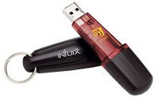

Figura 4.21 U3 USB

# Sintonizador de televisión por USB

Este periférico es un sintonizador de televisión en formato USB (Ver figura 4.22) que permite captar señales tanto analógicas como digitales. Solamente se deberá conectar a un puerto USB 2.0 y se podrá sintonizar todas las emisoras que existan, además de poder grabar el vídeo en formato MPEG2.

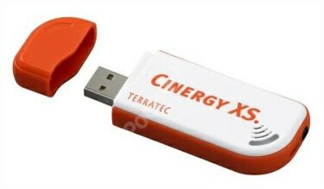

Figura 4.22 Sintonizador de tv USB

# Web Cam que modifica las facciones

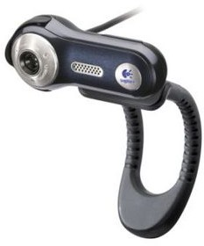Con la webcam **Logitech Fusion** (Ver figura 4.23) se entrega un programa que permite añadir efectos al rostro. Pero no es lo único sobresaliente de esta web cam; además tiene un resolución de 1.3 mega píxeles e incorpora un micrófono, todo ello combinado con las tecnologías **RightLight** y **RightSound**, que mejoran tanto la calidad de imagen, especialmente en situaciones con poca luz, como el sonido. Además, es más confortable que el resto de webcams por su peculiar forma [C51], [C52], [C53], [C54].

Figura 4.23 Web Cam Logitech Fusion

# Auriculares inalámbricos

Este periférico, diseñado principalmente para comodidad del usuario, desplazando a los tradicionales auriculares que utilizan cable (Ver figura 4.24). Ejemplos de ellos son los auriculares **Saitek A-350**, que tienen una forma y unos colores bastante espectaculares, además de funcionar sin cables. Los auriculares son del tipo botón; se introducen en la oreja, y el soporte que rodea la cabeza actúa como batería y como receptor inalámbrico. El conector que incorporan es el típico de 3.5 milímetros, por lo que se podrá conectar a casi cualquier salida de sonido.

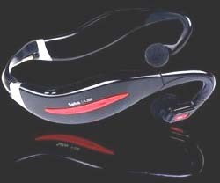

Figura 4.24 Auriculares inalámbricos

148

# Altavoces de Logitech

El fabricante Logitech, uno de los más grandes vendedores de ratones y teclados para ordenadores, ha sacado a la venta dos nuevos modelos de altavoces.

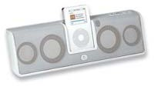El Logitech mm50 speaker system (Ver figura 4.25), es un altavoz portátil que funciona mediante una batería de Ión-Litio que se puede recargar en 10 horas, y al que se le puede añadir un dispositivo iPod ya que el mm50 puede usarse como Dock Station y de esta forma recargar la batería del iPod. Incluye un mando de control remoto [C51], [C52], [C53], [C54].

Figura 4.25 Logitech mm50 speaker system

El otro modelo, el Logitech mm28 speakers (Ver figura 4.26). Tiene una apariencia que asemeja al cristal, utiliza la tecnología *NXT* flat-panel, y en vez de usar batería como el mm50, usa cuatro pilas AA, con las cuales puede llegar hasta las 45 horas de duración. Su conectividad es sencilla, ya que incorpora el minijack de auricular, pudiéndose conectar a prácticamente todos los dispositivos de audio portátiles (reproductores MP3, CDs portátiles).

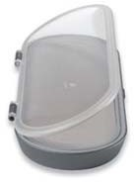

Figura 4.26 Logitech mm28 speakers

# PERIFÉRICOS FUTUROS

* + 1. **Teclados virtuales**

Estos teclados se proyectan sobre una superficie plana y detectan los movimientos de las manos sobre el teclado virtual, como la Realidad Virtual, pero sin casco y sin guantes (Ver figura 4.27). Están pensados para usarlos con celulares, PDAs y otros aparatos demasiado pequeños como para que lleven un teclado. Itech afirma que tienen un teclado virtual que además, funciona vía bluetooth [C51], [C52], [C53], [C54].

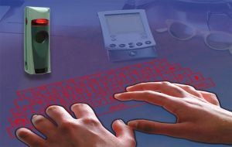

Figura 4.27 Teclado virtual

# Teclado virtual

Los dos dispositivos que más habitualmente sirven para interactuar con los ordenadores, el teclado y el ratón, pueden permanecer por muy poco tiempo, al menos tal como se conocen.

Nuevos y revolucionarios dispositivos acercan el manejo de las computadoras a sistemas parecidos a los de películas de ciencia-ficción como Minority Report (Ver figura 4.28), [C51], [C52], [C53], [C54].

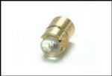

Figura 4.28 Teclado virtual

# Mouse 3D

Se utiliza para recorrer libremente ambientes tridimensionales (Ver figura 4.29).

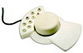

# Mouse electrónico

Figura 4.29 Mouse 3D

Guante equipado con microchips que mandan la información al ordenador mediante rayos infrarrojos. El invento permite mover el puntero del ratón por la pantalla gesticulando con la mano en frente de la misma (Ver figura 4.30) [C51], [C52], [C53], [C54].

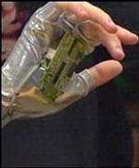

Figura 4.30 Mouse Electrónico

# Discos duros con sensor de huellas dactilares

La empresa Kanguru Solutions lanzara al mercado sus nuevos **discos duros** externos USB 2.0, con reconocimiento de la huella dactilar (Ver figura 4.31).Se llaman BioStor y estarán disponibles en diferentes capacidades, desde 40 a 100 GB, pero todos ellos presentaran el sistema se seguridad biométrico comentado.

El sensor biométrico de huellas dactilares se encuentra dispuesto en la parte superior e identifica al usuario para acceder al contenido del disco duro, el cual se bloquea automáticamente al desconectarlo del ordenador para proteger los datos encriptados [C51], [C52], [C53], [C54].

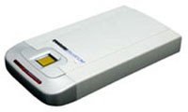

Figura 4.31 Disco duro con sensor de huellas

# Lentes LCD resplandecientes

Los lentes resplandecientes de despliegue de cristal líquido tienen la apariencia de un par de anteojos, tienen montado un fotosensor, para así poder leer una señal de la computadora (Ver figura 4.32). Esta señal le comunica a los anteojos si le permite al lente pasar luz del lado izquierdo o derecho del lente. Cuando la luz se le permite pasar a través del lente izquierdo, la pantalla de la computadora mostrará el lado izquierdo de la escena, lo cual corresponde a lo que el usuario verá a través de su ojo izquierdo. Cuando la luz pasa a través del lente derecho, la escena en la pantalla de la computadora es una versión ligeramente deslizada hacia la derecha. Los lentes de LCD resplandecientes son ligeros y sin cables. Estas dos características los hacen fáciles de usar, sin embargo, el usuario tiene que mirar fijamente y solo a la pantalla de la computadora para ver la escena tridimensional, ya que el campo de vista es limitado al tamaño de la pantalla de la computadora; el medio ambiente real puede también ser visto, pero no proporciona un efecto de inmersión [C51], [C52], [C53], [C54].

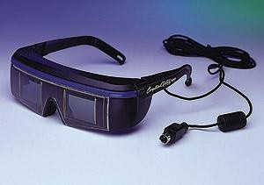

Figura 4.32 Lentes LCD

# Micrófono profesional Sony con disco duro

Es un producto profesional de Sony, cuyo nombre es PCM-D1. Contiene un disco duro de 4 GB y presenta una significativa reducción del sonido ambiente o de fondo gracias al sistema SBM (Super-Bit Mapping) y a la disposición de sus dos micrófonos (Ver figura 4.33).

Además, posee una ranura de expansión para tarjetas Memory Stick Pro.

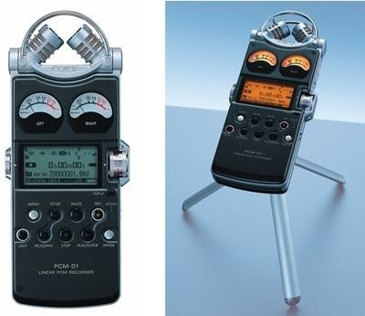

Figura 4.33 Micrófono con disco duro

La compañía norteamericana ha creado un sistema que permite al usuario escribir en un teclado de luz que se proyecta desde la computadora hacia cualquier superficie plana. Es decir, sobre la mesa en la que se escriba un haz de luz dibuja todas las teclas de un teclado completo, y solo se pulsará sobre ellas (ver figura 4.34).

El sistema funciona con tres chips. El primero de ellos proyecta la luz sobre la superficie plana, mientras que los otros dos son sensores que detectan los movimientos de las manos sobre el teclado ficticio. Esta nueva tecnología puede resultar especialmente útil para los dispositivos portátiles, ya que se ahorra el mini-teclado, y permite que se pueda escribir cómodamente mediante las teclas diminutas [C51], [C52], [C53], [C54].

# Despliegues montados en la cabeza (Head-Mounted Display)

Los despliegues montados en la cabeza (HMD) colocan una pantalla en frente de cada ojo del individuo todo el tiempo (Ver figura 4.34).

El casco que usa el usuario tiene unos sensores montados en él, los cuales le permiten reconocer el movimiento de la cabeza, por lo que una nueva perspectiva de la escena es generada

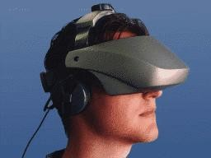

Figura 4.34 HMD (Head Mounted Display)

# Guantes

El uso de guantes es común como un medio de interacción con objetos en un mundo virtual, éstos guantes están diseñados especialmente para proveer al individuo retroalimentación sobre las características de los objetos; los guantes tienen pistones neumáticos montados sobre la palma del guante, de esta forma cuando un objeto es colocado virtualmente en la palma de la mano, la mano verdadera puede cerrarse alrededor del objeto virtual, cuando esta se encuentre al objeto, la presión en el guante aumentará dando la sensación de resistencia del objeto virtual (Ver figura 4.35), [C51], [C52], [C53], [C54].

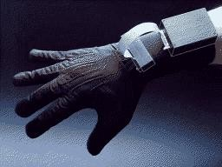

Figura 4.35 Guantes de Realidad Virtual

# Conclusiones

De manera inicial, el haber concluido con el desarrollo del presente documento permitió abordar diversos aspectos sobre su origen, diseño y funcionamiento de los periféricos más conocidos actualmente, con lo cual se cumplió satisfactoriamente, con el objetivo general planteado al comienzo de este trabajo.

El tema de los periféricos muestra la particularidad de abordarlos en dos dimensiones: desde su aspecto de hardware, y por otro lado, su aspecto de software (controladores), ya que sin estos el periférico físico no funcionaría tal como se le conoce, o incluso, lo no lo haría. El abordar la "amalgama hardware- software" dentro del tema de los periféricos, permite al lector visualizar los aspectos teóricos menos tratados y dificultosos de los periféricos. Si en la bibliografía actual se aborda escasamente el tema de los periféricos en su hardware, es casi nulo el abordar el tema de los controladores de los periféricos. El presente trabajo pretende aportar un poco de luz sobre este aspecto.

Los beneficios que aporta el conocimiento sobre los periféricos de computadora, además del evidente aumento en la cultura informática de los que estudian las computadoras, les permiten visualizar al periférico no solamente como un dispositivo electrónico interesante, si no que además, puede llevarlo al ámbito de las propuestas, para mejorar o incluso el rediseñar estos dispositivos. Esto podría verse en el sencillo hecho de que algunos periféricos están llevando a sus diseñadores a construir nuevas versiones de ellos; ejemplos se tienen en el teclado, monitor o el mouse. Es muy probable que sus diseñadores partieran de conocer el pasado y presente de estos periféricos, para lograr alcanzar un nuevo diseño de estos. Los beneficios posibles, que podrá aportar este incremento de cultura informática, en los lectores será la generación de nuevas propuestas de modificaciones y rediseños en el futuro.

Se tiene la creencia que en el futúro, algún estudiante que deseare llevar a cabo un proyecto de diseño de un nuevo periférico o el rediseño de alguno ya conocido, podría utilizar como soporte teórico el presente trabajo, quitándole el desgastante proceso de buscar, organizar y compilar la información disponible sobre los periféricos actuales. Además el presente texto podrá servir como referencia para aquellos lectores que conocen muy poco de los periféricos que han existido en las diversas eras de las computadoras. El mencionado beneficio que ofrece éste documento es debido a que existen muy pocos libros informáticos que profundicen sobre el tema.

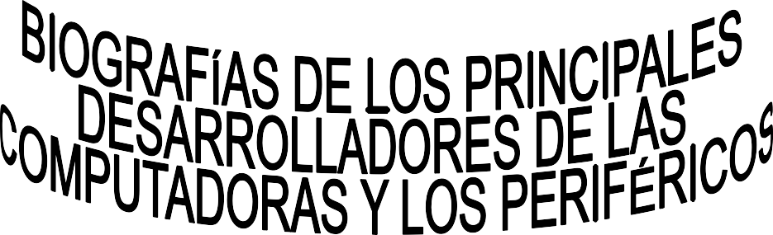

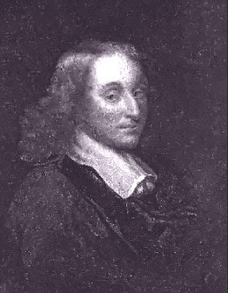

A1.1) BLAISE PASCAL (1623 - 1662)

Construyó la primera máquina sumadora, solucionando el problema del acarreo de los dígitos

Nació el 19 de junio de 1623 en Auvergne, Francia y murió el 19 de agosto de 1662 en Paris, Francia.

Blaise Pascal fue un hombre excepcional; en tan sólo 39 años de vida se destacó como matemático, físico, filósofo, teólogo y escritor.

Fue el primero en diseñar y construir una máquina sumadora. Quería ayudar a su padre, quien era cobrador de impuestos, con los cálculos aritméticos. La máquina era mecánica y tenía un sistema de engranes montados en forma paralela; cada uno con 10 dientes; en cada diente había grabado un dígito entre el 0 y el 9. Así para representar un número, el engrane del extremo derecho se movía hasta tener el dígito de las unidades, el engrane que le seguía a la izquierda tenía el dígito de las decenas, el siguiente el de las centenas y así sucesivamente. Los números se representaban en la máquina en notación decimal.

Para realizar una suma o una resta, se activaba el sistema de engranes que hacía girar cada uno de ellos. Comenzaba por el extremo derecho y seguía, uno por uno, hacia la izquierda. Cuando la suma en un engrane excedía el número 9, automáticamente el engrane inmediato a la izquierda se movía un décimo de vuelta aumentando en 1 la cantidad que representaba. Así, Blaise Pascal logró resolver el problema del acarreo de dígitos para las máquinas sumadoras y obtuvo una máquina que podía sumar cualquier par de números [B4], C55], [C56], [C57].



A1.2) Gottfried Wihelm Leibniz (1646 - 1716)

* Demostró las ventajas de utilizar el sistema binario en lugar del sistema decimal en las computadoras mecánicas.
* Inventó y construyo una máquina aritmética que realizaba las cuatro operaciones básicas y calculaba raíces cuadradas.

Nació el 1 de julio de 1646 en Leipzig, Sajonia (ahora Alemania), y murió el 14 de noviembre de 1716 en Hannover, Hanover (ahora Alemania).

Leibniz ha sido uno de los más grandes matemáticos de la historia; se le reconoce como uno de los creadores del Cálculo Diferencial e Integral, pero fue un hombre universal que trabajó en varias disciplinas: lógica, mecánica, geología, jurisprudencia, historia, lingüística y teología.

Inventó una máquina aritmética que empezó a diseñar en 1671 y terminó de construir en 1694; era una máquina mucho más avanzada que la que había inventado Pascal y a la que llamó "calculadora secuencial o por pasos" (en alemán: die Getrocknetsrechenmaschine). La máquina no sólo sumaba y restaba, sino que además podía multiplicar, dividir y sacar raíz cuadrada. Sin embargo, en esa época, el desarrollo de la tecnología no se encontraba en condiciones de producir en serie las piezas de gran precisión indispensables para el funcionamiento de la máquina. El modelo que construyó Leibniz nunca funcionó correctamente; sin embargo, en 1794, se construyó un modelo funcional de la calculadora de Leibniz, que actualmente se exhibe en la Real Sociedad de Londres. Esta última máquina, tampoco resultó confiable y no fue sino hasta 1820 cuando se fabricó un aparato infalible, y comercial capaz de realizar las cuatro operaciones aritméticas fundamentales [B4], [C55], [C56], [C57].

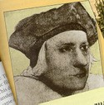

A1.3) Joseph Marie Jacquard (1752 - 1834)

Hizo un aditamento para la máquina de tejer que era controlada por tarjetas perforadas. Esta máquina fué considerada el primer paso significativo para la Automatización binaria.

Nació en 1752 en Francia y murió en 1834 en Francia.

Jacquard comenzó a trabajar a los ocho años con su padre, quien era tejedor en una hilandería de seda. Conforme fue creciendo fue ideando distintos modos de resolver uno de los principales problemas que tenían los telares de ésa época: empalmar los hilos rotos. Esto le motivó a ir inventando máquinas cada vez más sofisticadas y su fama como inventor fué creciendo cada vez más, hasta que en 1799 Napoleón I le dió trabajo en el Conservatorio de Artes y Oficios como "maestro inventor". En 1805, inventó la tejedora cuyo proceso de hilado se controlaba gracias al mejor de sus inventos: las tarjetas perforadas. Estas tarjetas, que en un principio se usaron para controlar los telares, se usaron después, durante los primeros 70 años del siglo XX, para almacenar la información de las operaciones que efectuaban las computadoras [B4], [C55], [C56], [C57].

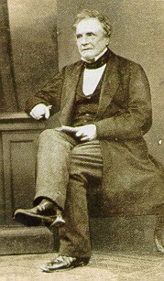

A1.4) Charles Babbage (1791 - 1871)

Diseñó la primera computadora automática llamada “máquina de diferencias”

Nació el 26 de diciembre de 1791 en Londres, Inglaterra y murió el 18 de octubre de 1871 en Londres, Inglaterra.

Charles Babbage fué hijo de un banquero y heredero de una gran fortuna, esto le permitió estudiar lo que quiso, pues no tuvo nunca la necesidad de trabajar. Estudió matemáticas en Cambridge en 1810, y para 1816, era ya tan destacada su labor en esa área, que se le invitó a formar parte de la Real Sociedad de Londres.

Logró desarrollar tablas actuariales tan exactas que aún hoy en día, las compañías de seguros las usan. Pero en realidad, se dedicó a estudiar e investigar en muchas ramas de las matemáticas, la astronomía y la física. Corrigió los errores que tenían las tablas de logaritmos, elaboró varias tablas astronómicas e inclusive inventó la primera cuenta kilómetros de la historia.

En 1822, reflexionó sobre la posibilidad de utilizar máquinas para efectuar cálculos y empezó a diseñar una: "la máquina analítica". Esta máquina supero exitosamente todo lo que se había inventado hasta entonces; en ella se combinaban las operaciones aritméticas básicas con procesos de decisión (como en la actualidad lo las computadoras). La máquina tenía una unidad de entrada y otra de salida; la información se introducía a ella a través de dos conjuntos de tarjetas perforadas, inventadas algunos años antes por el francés Joseph Marie Jacquard. Uno de estos conjuntos, contenía el código de datos impresos y el otro, la secuencia de operaciones que se debían realizar. Un modelo de esta máquina se conserva aún en el museo de Ciencia de Londres [B4], [C55], [C56], [C57].

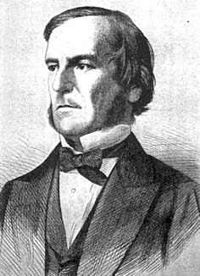

A1.5) George Boole (1815 - 1864)

Creador de la lógica simbólica o álgebra booleana que hoy utilizan todas las computadoras

Nació el 2 de noviembre de 1815 en Lincolnshire, Inglaterra y murió el 8 de diciembre de 1864, en Conty Cork, Irlanda.

Boole nació y vivió en el seno de una familia extremadamente pobre. Desde los 16 años enseñaba matemáticas en escuelas privadas para poder vivir. Siempre se apasionó por la lógica y su gran descubrimiento fue mostrar que podían aplicarse una serie de símbolos a las operaciones lógicas o silogismos y, haciéndolo apropiadamente, se podía lograr que con estos símbolos las operaciones lógicas pudieran traducirse en operaciones algebraicas. En 1847, expuso éste descubrimiento en su libro: "Investigación de las leyes del pensamiento". Dos años más tarde, fue nombrado profesor de matemáticas y lógica del Colegio del Rey en Cork, donde por primera vez logró estabilidad económica. Permaneció enseñando e investigando en esta universidad por el resto de su vida.

En la actualidad, la lógica simbólica es muy utilizada en computación; en particular, con ella es muy sencillo definir los operadores binarios O, Y, O excluyente y las negaciones de cada uno de ellos. Además, usando la lógica simbólica de Boole, es fácil mostrar que las operaciones lógicas y aritméticas sólo requieren dos valores para poderse representar y llevar a cabo. Así, el que todas las computadoras utilicen el sistema binario, se debe, en gran medida, al trabajo teórico de este gran matemático y lógico inglés [B4], [C55], [C56], [C57].

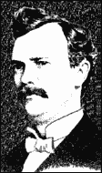

A1.6) William Seward Burroughs (1855 -1898)

Perfeccionó la máquina sumadora.

Fué el primero en lograr que las máquinas se produjeran en serie.

Nació en 1855 en Estados Unidos y murió en 1898 en Estados Unidos.

Burroughs nació en una familia muy pobre y nunca fue a la escuela. Comenzó a trabajar a los 15 años y tuvo empleos muy variados: en bancos, almacenes de madera, talleres de fundición y talleres mecánicos.

Debido a esto, se interesó por inventar una máquina que facilitára los cálculos de contabilidad. Burroughs quería desarrollar un mecanismo que operara sin errores y que a la vez fuera rápido. Terminó de construir su primera sumadora en 1885, pero no tuvo el éxito que quería, pues la máquina no lograba hacer los cálculos con velocidad.

En 1886, fundó la compañía American Arithmometer, mediante la que logró conseguir fondos para seguir su investigación en el diseño de máquinas sumadoras. En 1888 logró perfeccionar su sumadora y patentarla; en 1892, la máquina comenzó a producirse en serie y muchos bancos y compañías contables la compraron.

Burroughs murió en 1898 y en 1905, el nombre de su compañía se cambió al de Burroughs Adding Machine Company. Por muchas décadas más, fué la compañía más importante en diseño y venta de máquinas sumadoras [B4], [C55], [C56], [C57].

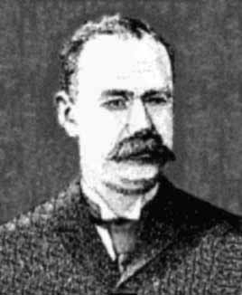

A1.7) Herman Hollerith (1860 – 1929)

Fué el primero en usar las tarjetas perforadas como un instrumento de conteo rápido.

Nació el 29 de febrero de 1860 en Búfalo Estados Unidos y murió el 17 de noviembre de 1929, en Washington D.C., Estados Unidos.

A los 19 años se graduó en la escuela de minería de la Universidad de Columbia y empezó a trabajar en la Oficina de Censos de los Estados Unidos. En 1880 se realizó el primer gran censo de ese país, y la información se escribió en tarjetas extremadamente largas, que debían acomodarse y contarse manualmente en las clasificaciones deseadas: edad, sexo, ocupación, etcétera; lo cual obligaba a que se reacomodaran y contaran varias veces.

Hollerith se propuso desarrollar un método más práctico para manejar estos datos. En 1889 termino su "máquina tabuladora eléctrica" que lograba registrar datos en tarjetas perforadas. Gracias a este invento, se lograban tabular de 50 a 75 tarjetas por minuto, y conteos que manualmente se hubieran terminado en años, podían lograrse en pocos meses.

Herman Hollerith fundó en 1896 la Compañía de Máquinas Tabuladoras para promover el uso comercial de su invento. Más tarde, la compañía cambió al nombre de International Business Machine (IBM), [B4] ,[C55], [C56], [C57].

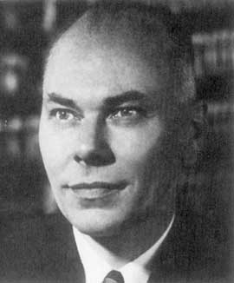

A1.8) Howard H. Aiken (1900 – 1973)

Construyo una computadora electromecánica programable siguiendo las ideas introducidas por Babbage.

Nació el 9 de marzo de 1900 en New Jersey, Estados Unidos y murió el 14 de marzo de 1973 en san Luis Missouri, Estados Unidos.

A partir de 1939, Howard Aiken, de la Universidad de Harvard, en asociación con ingenieros de la compañía IBM, trabajó durante 5 años en la construcción de una computadora totalmente automática: la "Harvard Mark I", que medía 15 metros de largo por 2.4 de altura. Esta máquina se controlaba con tarjetas perforadas, podía realizar cinco operaciones fundamentales: suma, resta, multiplicación, división y consulta de tablas de referencia. Los datos entraban mediante tarjetas perforadas y salían a través de una máquina electrónica, mostrando el resultado impreso en papel [B4] ,[C55], [C56], [C57].

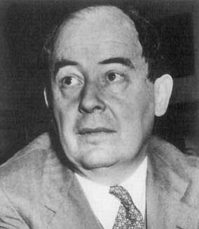

A1.9) John Von Neumann (1903 – 1957)

* Diseñó la primera computadora de cinta magnética.
* Fue el primero en usar la aritmética binaria en una computadora electrónica.
* Afirmó que los programas, al igual que los datos, se pueden almacenar en memoria

Nació el 28 de diciembre de 1903 en Budapest, Hungría y murió el 8 de febrero de 1957 en Washington D.C., Estados Unidos.

Von Neumann fue un matemático que trabajó en muchas ramas de la ciencia, en particular en mecánica cuántica, **l**ógica, meteorología y economía.

Von Neuman abandonó Hungría en 1919, después de la derrota de Austria- Hungría en la Primera Guerra Mundial y estudió en distintas universidades de Alemania y Suiza. En 1930 llegó a Estados Unidos y se quedó para el resto de su vida trabajando como profesor e investigador en la Universidad de Princeton.

Cuando en 1947 estudió la lógica de las computadoras, diseñó un método para transformar el concepto de ENIAC en una máquina programable por el usuario. Diseñó la EDVAC (Electronic Discrete Variable Automatic Computer / Computadora Electrónica Automática de Variables Discretas), que fue la primera máquina en usar cintas magnéticas [B4], [C55], [C56], [C57].

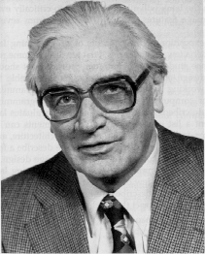

A1.10) Konrad Zuse (1910 - 1995)

* Introdujo interruptores magnéticos, llamados relevadores eléctricos en las computadoras.
* Introdujo el control programado mediante cinta perforada, lo que permitió automatizar el proceso de cálculo.
* Construyo la primera computadora electromecánica programable

Nació el 22 de junio de 1910 en Berlín, Alemania y murió el 18 de diciembre de 1995 en Hünfeld, Alemania.

Zuse fue un ingeniero alemán que diseñó y armó su primera computadora en 1936 y la llamó Z1. La máquina nunca llegó a operar en su totalidad por la imperfección de sus partes mecánicas.

Zuse continuó perfeccionando su computadora y en 1939 terminó una segunda versión a la que llamó Z2, dos años más tarde presentó la Z3, considerada por los expertos como la primera computadora totalmente programable. Esta computadora, contenía en su procesador y en su memoria cerca de 2,600 **relevadores** que eran **interruptores magnéticos;** y que permitían introducir en las máquinas la representación binaria de los números.

En 1941, Zuse y un amigo, solicitaron al gobierno alemán un patrocinio para construir una computadora electrónica más rápida, que utilizará tubos de vacío. Sin embargo, la ayuda no les fue otorgada y la máquina se quedó en proyecto [55], [56], [57].

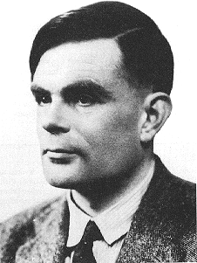

A1.11) Alan Mathison Turing (1912 - 1954)

Diseñó la primera computadora electrónica digital de bulbos

Nació el 23 de junio de 1912 en Londres, Inglaterra y murió el 7 de junio de 1954 en Cheshire, Inglaterra.

Turing fué un gran matemático, lógico y teórico de la computación. Cuando era estudiante de posgrado en la Universidad de Princeton en 1936, publicó el artículo "On computable numbers", que estableció las bases teóricas para la computación moderna. En él describió lo que después se llamó la "Máquina de Turing": un dispositivo teórico que leía instrucciones de una cinta de papel perforada y ejecutaba todas las operaciones de una computadora. El artículo también fijó los límites de las ciencias de la computación, al demostrar que existen problemas que ningún tipo de computadora podría resolver.

Después de doctorarse en 1938, Turing tuvo la oportunidad de poner sus teorías en práctica. Bajo su dirección, se construyó "Colossus", una máquina cuyo propósito era descifrar el código secreto militar alemán y que fue terminada en 1943. En la actualidad se le considera la primera computadora digital electrónica [B4], [C55], [C56], [C57].

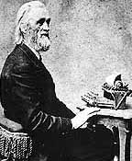

A1.13) Christopher Latham Sholes (1819 – 1890)

Fué el primero en patentar la máquina de escribir mecánica y el primero en la distribución del teclado QUERTY utilizado actualmente.

Nació el 14 de Febrero de 1819 cerca de Mooresburg Pennsylvania y murió el 17 de Febrero de 1890 en Milwaukee.

Después de terminar su enseñanza, fue puesto como aprendiz en una imprenta. Cuatro años después le hicieron redactor en el Wisconsin Enquirer, en Madison. Después de un año, se traslado a Kenosha para empezar un periódico allí y pronto se incorpora a la política, sirviendo a la legislatura del estado.

En 1864, Sholes y su amigo, Samuel W. Soule, les fué concedida una patente para una máquina de enumeración de paginas. A Sholes le fue concedida una patente para la maquina de escribir el 23 de Junio de 1868. En 1873, Sholes vendió los derechos de la maquina de escribir a Remington Arms Company por

12.000 dólares, y él continuó ideando las mejoras para la compañía.

La primera máquina de escribir práctica puesta por el Remington demostró tener algunas desventajas. La acción del tipo barras en las máquinas de escribir tempranas era muy inactiva y tendió para atorar con frecuencia debido a que las letras estaban ordenadas alfabéticamente.

Para solventar el problema Sholes obtuvo una lista de las letras mas utilizadas en ingles, y cambio el teclado donde los pares comunes fueran separados en el mismo.

Este nuevo arreglo fué nombrado el teclado QWERTY y todavía se utiliza hoy en día.

En 1878, Sholes agregó una tecla de mayúsculas, permitiendo a los usuarios la opción de intercambiar entre letras minúsculas o mayúsculas [B4], [C55], [C56], [C57].

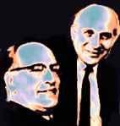

A1**.**12) Presper Eckert (1919 - 1995) y Presper Eckert (1907 - 1980)

Construyeron la computadora electrónica más grande del mundo y utilizaron para ello 18,000 bulbos.

# Eckert:

Nació el 9 de abril de 1919 en Pensilvania, Estados Unidos y murió el 3 de junio de 1995 en Pensilvania, Estados Unidos.

# Mauchly:

Nació el 30 de agosto de 1907 en Ohio, Estados Unidos y murió el 8 de enero de 1980 en Pensilvania, Estados Unidos.

J**.** Presper Eckert y John W. Mauchly, de la Universidad de Pensilvania, inventaron y desarrollaron en 1946 la ENIAC, (Electronic Numerical Integrator and Calculador

/ Integradora y Computadora Automática Electrónica). Fué la mayor computadora de **bulbos** construida para uso general. Cuando ENIAC funcionaba correctamente, la velocidad de cálculo era entre 500 y 1000 veces superior a las calculadoras electromecánicas de su tiempo; casi la velocidad de las calculadoras de bolsillo de hoy. Años más tarde, Eckert y Mauchly construyeron la UNIVAC, la primera computadora que manejó información alfabética y numérica con igual facilidad [B4], [C55], [C56], [C57].•

* Eduardo Alcalde. Miguel García (1994). Informática Básica. (Segunda Edición). Mc Graw-Hill. (pp. 15-29). México.



# A.2.1 Disco flexible (medio de almacenamiento)

1. **Definición**

Los disquetes son pequeños discos cuyos platos son flexibles, ya que están constituidos por un material de plástico y son intercambiables.

Un disco flexible o "disquete" o "floppy", consiste en un disco de material plástico tipo **mylard,** cubierto con una capa de material magnetizable en ambas caras. Está contenido en un sobre que sirve para protegerlo del polvo, ralladuras, huellas digitales y golpes.

El medio donde se almacenan los datos es una lámina delgada de plástico circular y flexible, cuyo espesor no supera los 2 nanómetros (0,002 mm). Esta lámina está recubierta por una película magnética, metálica o de óxidos de hierro (Los diskettes o floppy disks vienen en diferentes tamaños y capacidades.Los más utilizados en la actualidad son los diskettes de 3 1/2" que constituyen el estándar. Los de 5 ¼", en cambio, ya pueden considerarse como obsoletos (Ver figura A2.1)

# Desarrollo Histórico

La historia del disquete comienza a la par del disco duro, con el científico Alan Shugart en los laboratorios de IBM en San José, California. En 1971, IBM introdujo al mercado el primer "disco de memoria" (memory disk), como fue llamado el disco flexible en aquel entonces. Este era un floppy de 8", que estaba conformado por un disco de material plástico flexible, cubierto por una capa de óxido de fierro, envuelto en una camisa protectora y forro de tela. Los datos eran escritos y leídos de la superficie magnética del disco.

Para 1976, ya se había mejorado el floppy de 8”, siendo reemplazado por el floppy de 5 1/4”, posteriormente en 1981, la empresa Sony introduce al mercado el disquete de 3.5 pulgadas y la primera empresa en adoptarlo sería Hewlett Packard en 1982, seguido por Apple en 1984, lo que le sirvió para afianzar su presencia en el mercado sobre otras propuestas de 2.0, 2.5, 2.8, 3.0, 3.25 y 4.0 pulgadas. Con el tiempo, los disquetes de 3.5 pulgadas se consolidaron como el estándar por sus características y buena relación en tamaño, capacidad y desempeño.

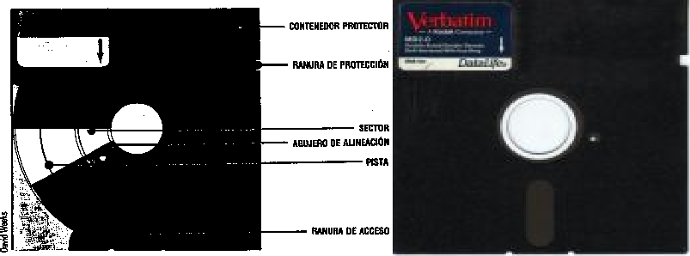

Figura A2.1 Discos Floppy de 5 ¼”

# Tipos

Se conocen 2 tipos de diskettes:

# Diskette de 5 ¼”

Están compuestos por una lamina de poliéster (plástico flexible) de forma circular, recubierta por una película de material magnetizable.

La lamina de poliéster impregnada en la película magnética, esta cubierta con una funda flexible, normalmente cloruro de vinilo, en cuyo interior se encuentra un forro especial que sirve para proteger el disco del polvo y en cierta medida del calor y la humedad.

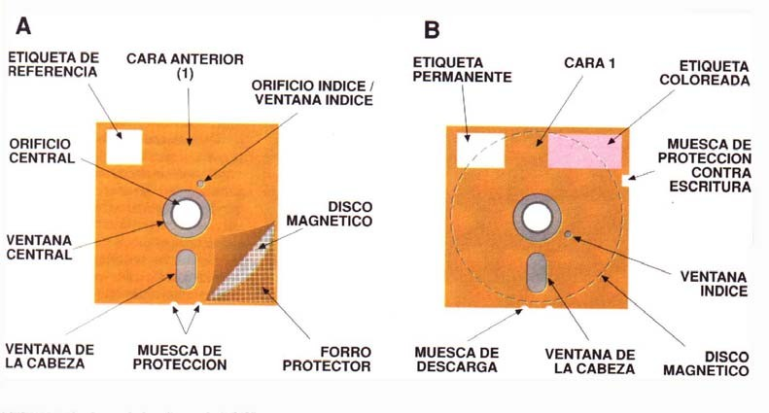

Figura A2.2. Diskette de 5 ¼”

Hay una especie de ranuras en la conformación del disquete (Ver figura A2.2).

* + Una ventana central en donde la unidad atrapa al disquete
  + Un agujero de lectura-escritura, normalmente ovalado donde la cabeza lectora se instala.
  + Cerca de la abertura central se encuentra el orificio índice que permite detectar a la unidad de disco el inicio del índice del disquete.
  + Dos muescas de descarga junto a la abertura de lectura-escritura para asegurar que la funda no se deforme.
  + Una ranura de protección de escritura.

Los disquetes de 5 ¼ pulgadas conocidos como "floppys" están contenidos en un sobre cuyo interior está recubierto por una capa de teflón para disminuir los efectos del rozamiento.

El sobre presenta aberturas para distintos fines. Las aberturas de lectura/ escritura permiten que, dentro de la disquetera, la cabeza correspondiente a cada cara pueda acceder a cualquier pista de la misma. El agujero central servirá para que en la disquetera un eje ("spindle") lo tome y haga girar. Si se cubre con cinta adhesiva la muesca de protección contra escritura, no podrán grabarse nuevos datos en los archivos almacenados por accidente o error. En estas condiciones el disquete sólo puede ser leído.

Al girar un disquete, cada vez que coincide un agujero existente en el mismo con otro agujero "índice" del sobre, es indicación de comienzo de cualquier pista que se quiera escribir o leer.

El método de grabación magnética es el mismo que emplean todas las variedades de cinta magnética: casetes de música, de vídeo, etc. La base de esta clase de grabación es la propiedad de magnetización que tienen algunos materiales, tales como el hierro. La superficie de los discos que contienen una delgada capa de material magnético, la cual es como si fuera una matriz de posiciones de puntos, cada uno de los cuales es un bit que se activa al equivalente magnético de 0 y 1 (magnetizado o desmagnetizado, respectivamente). Como las posiciones de estos puntos no están predeterminadas, necesitan unas marcas que ayuden a la unidad de grabación a encontrar y comprobar dichas posiciones.

Otro concepto importante en los discos magnéticos es el procedimiento de acceso a su información que debe ser lo suficientemente rápido, si escuchamos un casete de música es de acceso es lineal por que no se puede llegar rápidamente al final de la cinta; en los discos flexibles esto es totalmente diferente ya que existen dos movimiento que facilitan el acceso rápido, el primero de ellos es el de rotación en el que se emplea muy poco tiempo, con una velocidad aproximada de 300 r.p.m. en un disquete. El otro es el desplazamiento tangencial para ir a la posición deseada, por esto se denomina de "almacenamiento aleatorio" por que se puede ir a cualquier parte del disco sin tener que recorrer todo el trayecto.

# Diskettes de 3 ½”

Tiene prácticamente el mismo mecanismo que el de 5 ¼”, pero es diferente en tamaño (físico y en capacidad de almacenamiento en Kbytes). La funda es de plástico rígido con una pestaña corrediza en un borde, que al entrar a la unidad de disco, esta se corre automáticamente

El disquete de 3 ½ pulgadas (Ver figura A2.3), está dentro de un sobre de plástico rígido que lo protege mejor del polvo, humo, etc. Este en su parte superior tiene un obturador de protección con resorte, que dentro de la disquetera de 3 ½" se abre, para que las dos cabezas accedan al disco flexible.

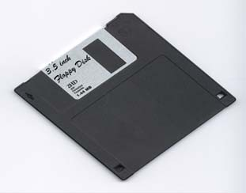

Figura A2.3 Disco de 3 ½”

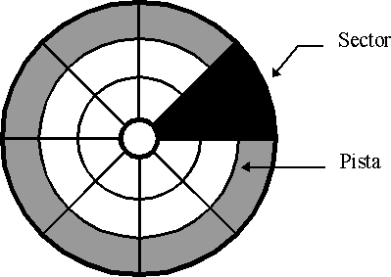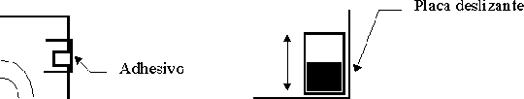

Figura 1.3. Diskette de 3 ½”

# Estructura y funcionamiento

En los disquetes, los datos se graban en series de círculos concéntricos a los que denominamos "pistas", por lo tanto la superficie de un disco queda subdividida en pistas. Las pistas a su vez se dividen en sectores. El número de sectores que exista en un disquete dependen del tipo de disco y su formateo; todos los disquetes tienen dos caras, en las que se puede leer y escribir. Como en ambas existen pistas al conjunto de pistas se lo denomina "cilindro".

Cuando se mezclan todos estos conceptos: caras, pistas, tamaño del sector, se obtiene lo que se denomina "capacidad de “almacenamiento", que es la multiplicación de todos estos términos:

Capacidad de Almacenamiento.= Número Pistas x Número De Sectores x Número De caras x Número De bytes/sector

Cuando un disquete se introduce en una disquetera, puede ser accedido en cualquiera de las dos caras por la correspondiente cabeza, pero una sola cara será leída o escrita una sola vez. Mientras no se dé una orden de escritura o lectura, el disquete no gira, y las cabezas no tocan sus caras. Si tal orden ocurre,

luego de una espera de casi medio segundo, para que tome velocidad, el disco gira (a razón de 300 rpm en el interior del "sobre" protector, con la consiguiente elevación de temperatura). Sólo gira mientras lee o escribe, rozando entonces cada cabeza la pista accedida. Esto, sumado a las partículas de polvo siempre presentes, hace que la vida útil de un disco flexible común sea corta en comparación con la de un disco rígido.' La flexibilidad de un disquete ayuda a que no sea afectado cuando las cabezas tocan sus caras. Se estima que la información almacenada en un disquete puede mantenerse con seguridad en el mismo durante 3 ó 4 años, siendo conveniente re-escribirla una vez por año, pues la magnetización de las pistas se va debilitando con el tiempo.

La unidad funcional de copia o lectura son los sectores. Así cada vez que se copia de un disco a otro una determinada información, esta se copiara sector a sector.

Entre sector y sector existen unas separaciones llamadas GAPS que facilitan el movimiento de la cabeza de lectura escritura. El campo de datos es de 512 bytes, y es de donde se lee o escribe datos o información.

* + Durante una operación de entrada/salida, el controlador de la unidad de disco o de la disquetera debe recibir tres números: el del cilindro que contiene la pista donde esta ese sector, el de la cabeza (head) que accede a esa pista, y el numero de sector dentro de la pista. Dichos números en ingles conforman un CHS.
  + En cada unidad existe una cabeza de lectura/escritura para cada cara de un disco. El controlador ordenara activar para escritura/lectura solo la cabeza de la cara indicada, y dará la orden de posicionarla sobre el cilindro seleccionado. Al comienzo de cada sector de un disco están escritos dichos tres números de CHS, formando un número compuesto, que es su "dirección", necesario para localizarlo o direccionarlo. Por esto se dice que un disco/disquete es de acceso direccionable.
  + Para acceder a un sector que esta en una cara de un disco, primero el cabezal debe trasladarse hasta el cilindro que contiene la pista donde se encuentra dicho sector, y luego debe esperarse que al girar el disco ese sector quede debajo de la cabeza.

Por lo tanto, deben tener lugar dos tiempos:

1.- El brazo con la cabeza correspondiente a esa cara se sitúa en pocos milisegundos directamente sobre el cilindro seleccionado, es decir, sobre la pista del cilindro correspondiente a esa cara.

2.- Una vez que la cabeza se posicionó sobre dicha pista, los sectores de esta desfilarán debajo de esa cabeza. Cada uno es leído hasta encontrar aquel cuyo

número coincida con el enviado a la controladora, en cuyo caso su campo de datos será escrito o leído. Esto se denomina tiempo de latencia [C58], [59], [60].

# A2.2 CD-ROM (medio de almacenamiento)

1. **Definición**

El CD-ROM procede, según sus propias iniciales originales, de la expresión Compact (Disk-Read Only Memory / Disco Compacto de Memoria Solamente de lectura) y, lo que en términos habituales denominamos ROM, es equivalente a Almacenamiento de Datos Permanente no Nodificable.

Se trata, por tanto, de un Disco Compacto de gran almacenamiento, regrabable y/o no regrabable, hoy en día, que se conecta ala computadora como un periférico más.

# Desarrollo Histórico

A principios de los años ochenta aparecen los CD de audio y es a partir de entonces donde comienza la transición de los medios magnéticos a los ópticos, aunque estos primeros siguen estando vigentes. El nacimiento del CD se produjo unos años antes.

En 1968, durante la "Digital Audio Disc Convention" en Tokyo, se reunieron 35 fabricantes para unificar criterios. Allí Philips decidió que el proyecto del disco compacto requería de una norma internacional, como había sucedido con su antecesor, el LP o disco de larga duración. La empresa discográfica Poligram (filial de Philips), se encargó de desarrollar el material para los discos, eligiendo el policarbonato. A grandes rasgos la norma definía:

Diámetro del disco: 120 mm.

* Abertura en el centro: 15 mm.
* Material: Poli carbonato.
* Espesor: 1.2 mm.
* Láser para lectura: Arseniuro de galio.
* Grabación: en forma de "pits o marcas".
* Duración: 74 minutos.

En Marzo de 1979, este prototipo fue probado con éxito en Europa y en Japón; adoptados por la alianza de Philips y Sony.

La aplicación potencial de la tecnología de CD, como medio de almacenamiento masivo de datos a bajo costo, permitió que en 1983 se especificara un estándar para la fabricación del disco compacto para solo lectura (CD ROM).

El CD-ROM logró un éxito semejante al de las grabaciones sonoras digitales, con más de 130 millones de lectores vendidos y decenas de miles de títulos disponibles. Se configuró el estándar para cualquiera de los PC que se venden actualmente en el mercado actual. Básicamente este formato es la derivación natural del CD de audio con la diferencia que en vez de grabar la información de forma que puedan interpretarlo los lectores de audio, la misma esta organizada de forma similar a un disco duro, pero de 640 Mb. Su evolución paralela produjo el CD-R y CD-RW, tecnología que permite grabar y borrar discos compactos para usarlos como respaldo de datos, música o multimedia (Ver figura 1.4)

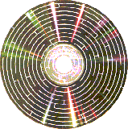

# Tipos de CD-ROM

Figura 1.4 CD-ROM

# CD-DA (Compact Disk Digital Audio)

Este fue sin duda el primer formato utilizado en el mundo del CD y fue desarrollado por Philips y Sony a principios de los 80’s. Este estándar especifica no solo el formato de datos de audio sino también las características en cuanto a la disposición de estos en el dispositivo, distancia entre pistas, etc.

El sonido almacenado en el CD es previamente muestreado para convertirlo a formato digital a una frecuencia de 44.1 Khz en estéreo, lo que se conoce como calidad CD (el oído llega hasta unos 20 Khz). Las muestras de 16 bits son almacenadas en el CD. Se tiene una tasa de 176,400 bytes/s. Los datos de audio son almacenados en sectores de 2,352 bytes de datos más una cantidad adicional de datos para corrección de errores, de manera que cada segundo de sonido precisa de 75 sectores. De esta forma, 74 minutos de CD llevan 2,352x74x75x60

= 747 MB. De aquí que 1 minuto lleva 10 MB aproximadamente en un CD de audio.

# High Sierra, ISO 9960

Este formato es el utilizado habitualmente para datos y está basado en el estándar anterior. Prácticamente, todos los CD-ROM existentes implementan únicamente este formato de sector que constituye el auténtico estándar. Los datos aquí se presentan prácticamente del mismo modo que en los CD de audio pero se añade un código de protección de errores adicional. En este formato se ahorran las informaciones para la corrección de errores aumentando el tamaño del sector de datos y se mantiene el sistema de corrección de errores básico. La justificación de este formato está en que ciertos tipos de datos, como el vídeo o sonido no requieren tanta protección como otro tipo de información. De esta forma, cuando se tiene este tipo de información se puede utilizar este tipo de sectores con lo que se obtiene una tasa de datos mayor. No obstante pocos son los CD-ROM que permiten este sistema.

# CD-ROM XA (Extended Architecture)

Los discos que utilizan este formato se han convertido en un estándar dentro del multimedia. Fue creado por Sony y Philips con la colaboración de Microsoft en 1989 y perfeccionado en 1991. Una de sus características es que puede utilizar el mecanismo conocido como Interleave. Este mecanismo viene de las características del fenómeno multimedia y motivado por los altos tiempos de acceso de estas unidades.

Cuando se corre una aplicación multimedia en una computadora al mismo se tiempo puede necesitar reproducir sonido, imagen y posiblemente texto o datos de cualquier otro tipo. Si se realiza el acceso a estas distintas fuentes de información abriendo y cerrando cada fichero se tendra la necesidad de ir desplazando la cabeza lectora para ir leyendo las distintas fuentes. Los altos tiempos de acceso limitarían de forma importante las tasas de información y las fuentes simultáneamente utilizadas.

# Photo CD

Este estándar fue desarrollado a principios de los 90’s por Kodak y Philips y usa el modo 2 y forma 1 antes explicados en CD-ROM / XA. El procedimiento comienza desde la toma de las fotos; estas son convenientemente digitalizadas y grabadas en el CD por el procedimiento habitual. La ventaja es que pertenece al tipo de discos grabables y permite ser actualizado y regrabado en varias sesiones. Son fáciles de reconocer ya que en este caso su baño no es de aluminio y sustituye ese habitual brillo plateado por un brillo dorado. Los habituales hoyos son en este caso sustituidos por una sustancia de color cuyas propiedades de reflexión varían utilizando un láser de manera que después sean legibles para las unidades convencionales de CD-ROM.

# CD-I (Interactive )

Este formato hizo su aparición en 1986 y es un formato próximo al CD-ROM / XA. Fue creado con la ambiciosa idea de desarrollar un nuevo tipo de hardware. Este fue el primer intento importante de crear lo que se conoce como multimedia y que

integra texto, gráficos, video, audio y datos binarios. El CD-I pretende facilitar la conexión de este dispositivo a una pantalla de televisión. Para estas funciones los dispositivos de CD-I van provistos de su propio microprocesador que sustituye al PC. Algunas unidades de CD-ROM modernas ofrecen compatibilidad con estos dispositivos.

# d) Estructura y funcionamiento

Un CD-ROM es básicamente una adaptación del sistema de grabación de audio digital (un CD de audio no es más que una ROM, de unos 500Mbytes de capacidad, leída por medios ópticos mediante un haz láser). Los datos, con formato digital, se escriben en discos maestros mediante un equipo especial de grabación que hace unos surcos microscópicos en la superficie del disco, obteniéndose a partir de este disco maestro las copias mediante un proceso mecánico de presión, con lo que las copias así realizadas poseen contenidos de información fijos. La información codificada en los surcos se puede leer detectando, mediante un foto detector incorporado al haz láser, los cambios en la reflexión del elemento de superficie iluminado por el láser. Gracias al desenfoque del haz en la capa más externa de la superficie, se puede conseguir gran insensibilidad frente al polvo e imperfecciones de la misma.

Están formados por un disco de poli carbonato de 120 mm de diámetro y 1.2 mm de espesor. Grabada la superficie plástica, se da un baño de aluminio y nuevamente otra superficie plástica, finalmente, se imprime una de las caras, ya que, la capa de datos es la capa superior, es decir, aquella que está impresa y por lo tanto el haz de luz debe atravesar los 1.2 mm de espesor del CD para llegar hasta los datos (Ver figura 1.5). Prueba de esto es que muy seguido los CDs presentan pequeñas muescas o ralladuras, y aún así los datos siguen siendo accesibles, esto es debido a varias razones, en primer lugar los métodos de redundancia y recuperación de errores implementados, pero además es que muchos de estos rayones no afectan a la capa de datos que está en la cara opuesta del CD [C58], [C59], [C60].

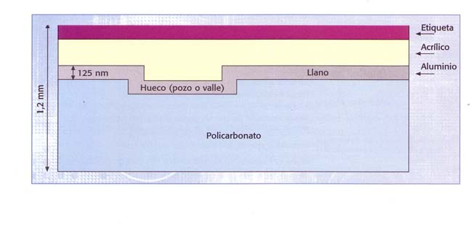

Figura 1.5 Corte transversal de un CD-ROM



# A3.1 PUERTO SERIAL

1. **Definición**

El puerto serie por excelencia es el RS-232 (también conocido como COM) que utiliza cableado simple desde 3 hilos hasta 25 y que conecta ordenadores o microcontroladores a todo tipo de periféricos, desde terminales a impresoras y módems, etc.

La interfaz entre el RS-232 y el microprocesador generalmente se realiza mediante el integrado 82C50 (ver figura A3.1).

El RS-232 original tenía un conector tipo D de 25 pines, sin embargo la mayoría de dichos pines no se utilizaban, por lo que IBM incorporó desde su PS/2 un conector más pequeño de solamente 9 pines que es el que actualmente se utiliza. En Europa la norma RS-422 de origen alemán, es también un estándar muy usado en el ámbito industrial.

La mayoría de los equipos que implementan puertos RS-232 utilizan un conector DB-25, aún cuando la documentación original del estándar no especifica un conector en especial, la mayoría de las computadoras comenzaron a utilizar el conector DB-9 dado que 9 son los conectores que se requieren para la comunicación asíncrona. Es necesario notar que el documento especifica la cantidad de postes o terminales y su asignación, 20 para las señales, 3 reservados y 2 sin uso. Normalmente el conector macho es en el lado de la terminal y el conector hembra es en el de comunicaciones, aún si este no es el caso común.

La característica especial del RS-232, y que lo hiciera popular en el mundo de las computadoras es de diseño simple, en el cual los datos viajan como voltajes referidos a una tierra común, haciendo factible que pueda ser utilizado para vínculos síncronos como SDLC, HDLC, Frame Relay y X.25, además de la transmisión síncrona de datos.

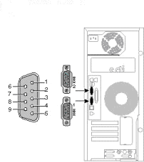 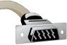

Figura A3.1 Puerto serial

# Desarrollo Histórico

El puerto serial, también conocido por el estándar que lo norma, el RS-232, fue creado con el único propósito de contar con una interfaz entre los equipos terminales de datos (Data Terminal Equipment / Equipo Terminal de Datos), y el equipo de comunicación de datos (Data Communications Equipment / Equipo de Comunicaciones de Datos) empleando intercambio serial de datos binarios.

De esta forma el equipo terminal de datos es el extremo cliente de los datos y el equipo de comunicación de datos es el dispositivo que se encarga de la unión entre los terminales, tal como un módem o algún otro dispositivo de comunicación.

El RS-232 fue originalmente adoptado en 1960 por la Asociación de Industrias de la Electrónica, conocida también por sus siglas en inglés EIA, Electronic Industries Association.

El estándar evolucionó a través de los años y en 1969 la tercera revisión, el RS- 232C, fue el estándar elegido por los fabricantes de computadoras personales compatibles con IBM. En 1987 se adoptó la cuarta revisión, el RS-232D, también conocida como EIA-232D. En esta nueva revisión se agregaron 3 líneas de prueba.

El estándar RS-232 original especifica una velocidad máxima de 19,200 baudios y una longitud máxima de cable de 50 pies aproximadamente (16 metros) lo cual resultaba conveniente para la época; sin embargo el paso del tiempo y la evolución de la tecnología obligaron el aumento de estos parámetros, emergiendo el RS422 y el RS485, que utilizan líneas balanceadas para eliminar algunos problemas que se presentan a mayores velocidades de transmisión.

# Tipos de Puerto Serial Puertos PS/2

Los puertos PS2 sirven para conectar el ratón (color verde) y el teclado (color

azul/morado). También pueden ser denominados puertos Mini-DIN.

# Slots

Los slots también llamados slots de expansión o ranuras de expansión, son puertos que permiten conectar a la tarjeta madre una tarjeta adaptadora adicional la cual suele realizar funciones de control de periféricos, tales como monitores, impresoras, unidades de disco, etc. Existen diferentes tipos de slots de expansión, como el AGP, ISA, PCI, etc.

**AGP (**Advanced Graphics Port / Puerto de gráficos avanzados).

El puerto AGP se utiliza exclusivamente para conectar tarjetas gráficas. Está siendo reemplazado por el slot PCI-Express que es más potente.

# ISA

El slot ISA fue reemplazado desde el año 2000 por el slot PCI. Los componentes diseñados para el slot ISA eran muy grandes y fueron de los primeros slots en usarse en las computadoras personales. Hoy en día no se fabrican slots ISA.

Los puertos ISA son ranuras de expansión actualmente en desuso; se incluyeron estos puertos hasta los primeros modelos de Pentium III.

**PCI** (Peripheral Component Interconnect / Interconexión Componente Periférica) Son ranuras de expansión en las que se puede conectar tarjetas de sonido, de vídeo, de red etc. El slot PCI se sigue usando hoy en día y se aun se pueden encontrar componentes en el formato PCI. Dentro de los slots PCI está el PCI- Express. Los componentes que suelen estar disponibles en este tipo de slot son:

* + Capturadoras de televisión
  + Controladoras RAID
  + Tarjetas de red, ó inalámbricas
  + Tarjetas de sonido

# PCI-Express

Es un nuevo desarrollo del bus PCI que usa los conceptos de programación y los estándares de comunicación existentes, pero se basa en un sistema de comunicación serie mucho más rápido que PCI y AGP.

# Puertos de memoria

A estos puertos se conectan las tarjetas de memoria RAM.

# Estructura y Funcionamiento

El puerto serie RS-232C, existe en todas las computadoras actuales; es la forma mas comúnmente usada para realizar transmisiones de datos entre ordenadores. El RS-232C es un estándar que constituye la tercera revisión de la antigua norma RS-232, propuesta por la EIA (Asociación de Industrias Electrónicas), realizándose posteriormente un versión internacional por el CCITT, conocida como

V.24. Las diferencias entre ambas son mínimas, por lo que a veces se habla indistintamente de V.24 y de RS-232C refiriéndose siempre al mismo estándar.

El RS-232C consiste en un conector tipo DB-25 de 25 pines, aunque es normal encontrar la versión de 9 pines DB-9, mas barato e incluso mas extendido para cierto tipo de periféricos (como el ratón serie de la PC). En cualquier caso, las PCs no suelen emplear más de 9 pines en el conector DB-25.

Las señales con las que trabaja este puerto serie son digitales, de +12V (0 lógico) y -12V (1 lógico), para la entrada y salida de datos, y a la inversa en las señales de control. El estado de reposo en la entrada y salida de datos es -12V.

Dependiendo de la velocidad de transmisión empleada, es posible tener cables de hasta 15 metros.

Cada pin puede ser de entrada o de salida, teniendo una función específica cada uno de ellos (ver figura A3.2). Las más importantes son:

|  |  |
| --- | --- |
| Pin | Función |
| TXD | (Transmitir Datos) |
| RXD | (Recibir Datos) |
| DTR | (Terminal de Datos Listo) |
| DSR | (Equipo de Datos Listo) |
| RTS | (Solicitud de Envío) |
| CTS | (Libre para Envío) |
| DCD | (Detección de Portadora) |

Figura A3.2 Tabla de Funcionamiento

Las señales TXD, DTR y RTS son de salida, mientras que RXD, DSR, CTS y DCD son de entrada (Ver figura A3.3). La masa de referencia para todas las señales es SG (Señal de Tierra). Finalmente, existen otras señales como RI (Indicador de Llamada) [C61], [C62], [C63], [C64], [C65], [C66].



Figura A3.3 Flujo de información del puerto serial

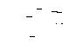

# A3.2 PUERTO PARALELO

1. **Definición**

Es un conector externo en una computadora que se usa para conectar una impresora u otro dispositivo paralelo (ver figura A3.4). En las computadoras, el puerto paralelo usa un conector DB-25 del lado de la computadora y un conector Centronics de 36 clavijas, del lado de la impresora.



Figura A3.4 Conector para impresora

# Desarrollo Histórico

En 1981, la IBM (International Business Machines / Maquinas de Negocio Internacionales) introdujo la Computadora Personal (PC). El puerto paralelo (Standart Parallel Port: SPP) estaba incluido en la primer PC y se agregó a éste como una alternativa al bajo rendimiento del puerto serial, para utilizarlo como controlador de las impresoras de matriz de punto de alto desempeño. Este puerto tenía la capacidad de transmitir 8 bits de datos a la vez (del PC a la impresora), mientras que el puerto serial lo hacía de uno en uno. En el momento que el puerto paralelo fue presentado, las impresoras de punto fueron el principal dispositivo externo que se conecto a éste. Al hacerse extensamente utilizado, el puerto paralelo llegó a ser la respuesta para conectar dispositivos más rápidos.

Después de este inicio, tres grandes de problemas les aparecieron a los desarrolladores y usuarios de este puerto: primero, aunque éste había aumentado su velocidad considerablemente, no había cambio en la arquitectura o desempeño. La máxima velocidad de transferencia alcanzada estaba por los 150 kbyte /seg; y era extremadamente dependiente del software. Segundo, no había un estándar para la interfase eléctrica. Esto causaba muchos problemas cuando se quería garantizar la operación en múltiples plataformas. Por último, la forma de diseño que le dieron, limitaba la distancia de los cables externos hasta un máximo de 1.8 metros. En 1991 hubo una reunión de fabricantes de modo que se pudiera desarrollar un nuevo estándar para el control inteligente de impresoras a través de una red.

Estos fabricantes, donde estaban incluidos Lexmark, IBM, Texas Instruments y otros, formaron la Network Printing Alliance (NPA), como una respuesta a estas necesidades.

Desde la introducción de la PC al mercado, el puerto paralelo ha sufrido varias modificaciones para hacerlo más veloz. Ya que el puerto original era unidireccional, se creó el puerto bidireccional. El puerto bidireccional fue introducido con el PS/2 compatible. Este permite una comunicación de 8 bits en ambas direcciones. El puerto original tenía la posibilidad de ser bidireccional realizando una conexión entre dos pines de un componente electrónico que venía incluido en éste. (Dicho de otro modo, el puerto original es bidireccional en diseño básico, pero no en el diseño operacional). Finalmente se han creado el (Capacidad de Puerto Extendido / Enhanced Parallel PortPuerto Paralelo Realzado) y el (Extended Capability Port /). Estos dos últimos son al puerto estándar con el 286 al Pentium.

Actualmente, el puerto paralelo se utiliza muy poco para la comunicación con impresoras; de la misma manera se utiliza también para manejar otros periféricos como CD-ROM, cintas de copia de respaldo, Discos Duros, tarjetas de red, protectores de copia, scanners, etc.

# Tipos de puerto paralelo

En la actualidad se conoce cuatro tipos de puerto paralelo:

* + Puerto paralelo estándar Standard Parallel Port (SPP)
  + Puerto Paralelo PS/2 (bidireccional)
  + Enhanced Parallel Port / Puerto Paralelo Realzado (EPP)
  + Extended Capability Port / Capacidad del Puerto Extendido (ECP)

En la figura A3.5 se muestra la de información sintetizada de cada uno de estos tipos de puertos.

|  |  |  |  |  |
| --- | --- | --- | --- | --- |
|  | **SPP** | **PS/2** | **EPP** | **ECP** |
| **Fecha de Introducción** | 1981 | 1987 | 1994 | 1994 |
| **Fabricante** | IBM | IBM | Intel, Xircom y Zenith Data Systems | Hewlett Packard y Microsoft |
| **Bidireccional** | No | Si | Si | Si |
| **DMA** | No | No | No | Si |
| **Velocidad** | 150 Kbyte/seg. | 150 Kbytes/seg. | 2 Mbytes/seg. | 2 Mbytes/seg. |

Figura A3.5 Tipos de puertos

# Estructura y Funcionamiento

Inicialmente se colocó al puerto paralelo en la tarjeta del "Adaptador de impresora de IBM", o también con la tarjeta del "monitor monocromático y adaptador de impresora de IBM". Con la llegada de los clones al mercado, se crea un controlador de múltiples entradas y salidas (Multi I/O) donde se instalan controladores de discos, puertos serie, puerto de juegos y el puerto paralelo. En el año 2000, el puerto paralelo se incluye comúnmente en la placa madre de la computadora (Mother Board). No obstante, la conexión del puerto con el mundo externo no ha sufrido modificaciones. Este puerto utiliza un conector hembra DB25 en la computadora y un conector especial macho llamado Centronic que tiene 36 pines (ver figura A3.6).

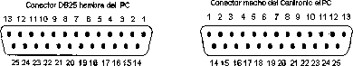

Figura A3.6 Conector DB25 y Centronics

El puerto paralelo está formado por 17 líneas de señales y 8 líneas de tierra. Las líneas de señales están formadas por tres grupos:

* + 4 Líneas de control
  + 5 Líneas de estado
  + 8 Líneas de datos

En el diseño original las líneas de control son usadas para la interface, control e intercambio de mensajes desde el PC a la impresora. Las líneas de estado son usadas para intercambio de mensajes, indicadores de estado desde la impresora al PC (falta papel, ocupada, impresora ocupada, error en la impresora). Las líneas de datos suministran los datos de impresión del PC hacia la impresora y solamente en esa dirección.

Las nuevas implementaciones del puerto permiten una comunicación bidireccional mediante estas líneas.

Cada una de estas líneas (control, estado, datos) puede ser referenciada de modo independiente mediante un registro.

Cada registro del puerto paralelo es accesado mediante una dirección. El puerto paralelo tiene tres registros:

* + Registro de datos
  + Registro de estado
  + Registro de control

En tabla A3.7 que se muestra a continuación, se muestra la relación que existe entre las líneas físicas del conector del PC y los registros.

|  |  |  |  |  |  |
| --- | --- | --- | --- | --- | --- |
| DB25 | Señal | Registro | Tipo | Activo | Sentido |
| **1** | **Control 0** | **C0-** | **Salida** | **Bajo** | **Invertido** |
| **2** | **Dato 0** | **D0** | **Salida** | **Alto** | **directo** |
| **3** | **Dato 1** | **D1** | **Salida** | **Alto** | **directo** |
| **4** | **Dato 2** | **D2** | **Salida** | **Alto** | **directo** |
| **5** | **Dato 3** | **D3** | **Salida** | **Alto** | **directo** |
| **6** | **Dato 4** | **D4** | **Salida** | **Alto** | **directo** |
| **7** | **Dato 5** | **D5** | **Salida** | **Alto** | **directo** |
| **8** | **Dato 6** | **D6** | **Salida** | **Alto** | **directo** |
| **9** | **Dato 7** | **D7** | **Salida** | **Alto** | **directo** |
| **10** | **Estado 6** | **S6+** | **Entrada** | **Alto** | **directo** |
| **11** | **Estado 7** | **S7-** | **Entrada** | **Bajo** | **Invertido** |
| **12** | **Estado 5** | **S5+** | **Entrada** | **Alto** | **directo** |
| **13** | **Estado 4** | **S4+** | **Entrada** | **Alto** | **directo** |
| **14** | **Control 1** | **C1-** | **Salida** | **Bajo** | **Invertido** |
| **15** | **Estado 3** | **S3+** | **Entrada** | **Alto** | **directo** |
| **16** | **Control 2** | **C2+** | **Salida** | **Alto** | **directo** |
| **17** | **Control 3** | **C3-** | **Salida** | **Bajo** | **Invertido** |
| **18-25** | **Tierra** |  |  |  |  |

Figura A3.7 Tabla general del puerto paralelo

El puerto paralelo esquemáticamente, se describe en la figura A3.8; la conexión al bus ISA en la parte izquierda y los registros en la parte derecha.

El funcionamiento del Puerto Paralelo mediante el BIOS y el MS-DOS, es el siguiente:

IBM especificó direcciones base para el puerto paralelo estándar (dentro del espacio de direccionamiento de Entrada/Salida del 8Ox86). El adaptador de impresora podría usar la dirección base 3BCh, o más tarde 378h o 278h.

El BIOS (Basic Input Output System / Sistema Básico de Entrada-salida) de IBM, crea en el momento de arranque o POST (Power On Seft Test / Prueba de Energía del Seft) una tabla en el espacio de la memoria principal (RAM), para 4 direcciones base de puerto paralelo de impresora, estos se almacenan como 4 bytes empezando con la dirección de memoria 408h.

Durante el arranque, el BIOS comprueba si hay puertos paralelos en las direcciones base 3BCh, 378h, y 278h, en ese orden, y almacena la dirección base de cualesquiera que hayan sido encontrados en posiciones consecutivas de la tabla. Las posiciones que no son usadas pueden estar en 0, o como algunos BIOS lo hacen, le colocan la dirección del primer puerto encontrado. Algunos programas pueden ignorar esta tabla, pero esta es usada por lo menos por el propio BIOS (mediante la INT 17 de EIS de impresora) y por el MS-DOS. El BIOS detecta estos puertos escribiendo AAh al registro de datos (en la dirección de EIS Base + 0), y luego si en el registro de datos se lee AAh. Significa que hay un puerto [C61], [C62], [C63], [C64], [C65], [C66].

La asignación de direcciones es la siguiente:

3BCh LPT1 Adaptador de impresión primario 378h ILPT2 Adaptador de impresión secundario

Las referencias a cada registro del puerto se realizan de la siguiente forma: Base (datos) = base + 0

Estado = base + 1

Control = base + 2

Por ejemplo, si la dirección base es 378h, entonces las direcciones del registro de datos, estado y control serán:

Base (datos) = 378h Estado = 379h Control = 37 Ah

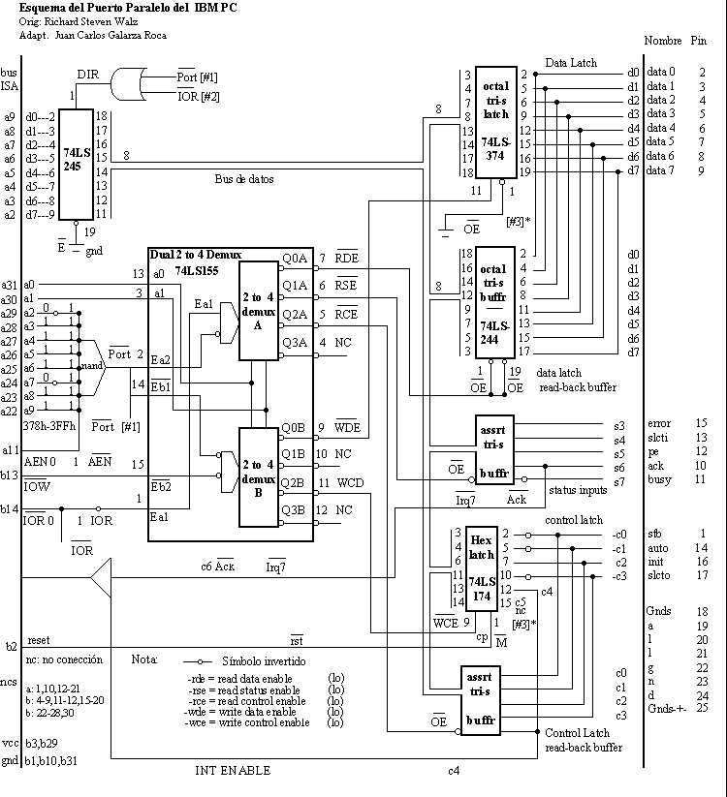

Figura A3.8 Esquema del Puerto Paralelo

Cada una de ellas permite accesar a los siguientes bits:

Base (datos) =DO, Dl, D2, D3, D4, D5, D6, D7 Estado =S3, S4, S5, S6, S7

Control =CO, C1, C2, C3

# A3.3 PUERTO USB

1. **Definición**

Universal Serial Bus, es una interfase plug&play entre la computadora y ciertos periféricos tales como teclados, mouses, scanner, impresoras, módems, placas de sonido, cámaras etc. Una característica importante es que permite a los periféricos trabajar a velocidades mayores, en promedio a unos 12 Mb/s, esto es más o menos de 3 a 5 veces más rápido que un dispositivo de puerto paralelo y de 20 a 40 veces más rápido que un dispositivo de puerto serial.

# Desarrollo Histórico

En un principio, se tenía la interfaz serie y paralelo, pero era necesario unificar todos los conectores creando uno más sencillo y de mayores prestaciones.

Así en 1998, nació el puerto USB (Universal Serial Bus); con una velocidad de 12Mb/seg; y como su evolución, USB 2.0, apodado USB de alta velocidad, con velocidades en este momento de hasta 480 Mb/seg, 40 veces más rápido que las conexiones mediante cables USB 1.1.

USB es una nueva arquitectura de bus o un nuevo tipo de bus desarrollado por un grupo de siete empresas (Compaq, Digital Equipment Corp, IBM PC Co., Intel, Microsoft, NEC y Northern Telecom) que forma parte de los avances plug-and-play y permite instalar periféricos sin tener que abrir la máquina para instalarle hardware, es decir, basta con que se conecte el periférico en la parte posterior de la computadora, lo reconoce de inmediato y lo deja listo para usarse.

# Tipos de Puerto USB USB 2.0

Es el puerto más popular en el mercado de las PCs, el cual se ha modernizado. Su nueva versión permite transferencias 40 veces más veloces. Con una velocidad de 12 Mb/seg, el USB 1.1 prolifero como el nuevo estándar, reemplazando a los puertos LTP (utilizado principalmente en impresoras y scanners) y COM (utilizado por el antiguo Mouse). Los modelos mas recientes de PC cuentan hasta con 6 puertos USB, haciendo de la computadora una herramienta capaz de conectarse a todos los periféricos por esta vía.

# USB 2.0 FireWire

Nuevos estándares comenzaron a aparecer y USB 1.1 quedó obsoleto, pues no estaba acorde a las velocidades de transferencia del momento. Así, el puerto IEEE1394 conocido en el ambiente Mac como FireWire y en los PC como iLink sobrepasó en velocidad al USB, y por mucho, con 400 mbps.

Es cierto que para muchos periféricos esta velocidad es superior, y no es necesaria, pero para algunos dispositivos es indispensable. Por ejemplo, los discos duros, los copiadores de CD, o las videocámaras digitales. La cantidad de información que necesitan transferir en poco tiempo es mucha, y los 12 Mb/s no fueron suficientes. FireWire fue el rey de estos productos y se mantiene en la actualidad.

# Estructura y funcionamiento del Puerto USB

El USB trabaja como interfaz para transmisión de datos y distribución de energía, que ha sido introducida en el mercado de PC’S y periféricos para mejorar las lentas interfaces serie (RS-232) y paralelo. Esta interfaz de 4 hilos, 12 Mbps y "plug and play", distribuye 5V para alimentación, transmite datos y está siendo adoptada rápidamente por la industria informática.

Es un bus basado en el paso de un testigo, semejante a otros buses como los de las redes locales en anillo con paso de testigo y las redes FDDI. El controlador USB distribuye testigos por el bus. El dispositivo cuya dirección coincide con la que porta el testigo responde aceptando o enviando datos al controlador. Este también gestiona la distribución de energía a los periféricos que lo requieran. Emplea una topología de estrellas apiladas que permite el funcionamiento simultáneo de 127 dispositivos a la vez. En la raíz o vértice de las capas, está el controlador anfitrión o host que controla todo el tráfico que circula por el bus (ver figura A3.9). Esta topología permite a muchos dispositivos conectarse a un único bus lógico sin que los dispositivos que se encuentran más abajo en la pirámide sufran retardo. A diferencia de otras arquitecturas, USB no es un bus de almacenamiento y envío, de forma que no se produce retardo en el envío de un paquete de datos hacia capas inferiores.

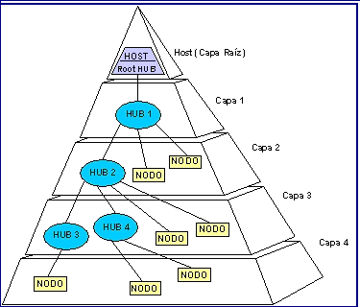

Figura A3.9 Estructura de capas del bus USB

En el diagrama de capas (ver figura A3.10) se puede ver cómo fluye la información entre las diferentes capas a nivel real y a nivel lógico.

En dicha figura está materializada la conexión entre el controlador anfitrión o host y un dispositivo o periférico. Este está constituido por hardware al final de un cable USB y realiza alguna función útil para el usuario.

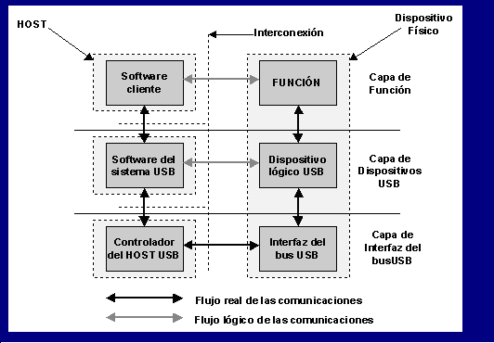

Figura A3.10 capas del sistema de comunicaciones USB

El software cliente se ejecuta en el host y corresponde a un dispositivo USB; se suministra con el sistema operativo o con el dispositivo USB. El software del sistema USB, es el que soporta USB en un determinado sistema operativo y se suministra con el sistema operativo independientemente de los dispositivos USB o del software cliente. El controlador anfitrión USB está constituido por el hardware y el software que permite a los dispositivos USB ser conectados al anfitrión. Como se muestra en la figura 3, la conexión entre un host y un dispositivo requiere la interacción entre las capas.

La capa de interfaz de bus USB proporciona la conexión física entre el host y el dispositivo. La capa de dispositivo USB es la que permite que el software del sistema USB realice operaciones genéricas USB con el dispositivo. La capa de función proporciona capacidades adicionales al host vía una adecuada capa de software cliente. Las capas de función y dispositivos USB tienen cada una de ellas una visión de la comunicación lógica dentro de su nivel, aunque la comunicación entre ellas se hace realmente por la capa de interfaz de bus USB.

USB transfiere señales y energía a los periféricos utilizando un cable de 4 hilos, apantallado para transmisiones a 12 Mbps y no apantallado para transmisiones a

1.5 Mbps. En la figura 3.11 se muestra un esquema del cable, con dos conductores para alimentación y los otros dos para señal, debiendo estos últimos ser trenzados o no según la velocidad de transmisión.

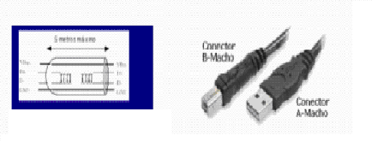

Figura A3.11 Esquema del cable para USB

El calibre de los conductores destinados a alimentación de los periféricos varía desde 20 a 26 AWG, mientras que el de los conductores de señal es de 28 AWG. La longitud máxima de los cables es de 5 metros. Los conectores del tipo ficha o conector y receptáculo, son de dos tipos: serie A y serie B. Los primeros presentan las cuatro patillas correspondientes a los cuatro conductores alineadas en un plano. El color recomendado es blanco sucio y los receptáculos se presentan en cuatro variantes: vertical, en ángulo recto, panel y apilado en ángulo recto así como para montaje pasamuros. Se emplean en aquellos dispositivos en los que el cable externo, está permanentemente unido a los mismos, tales como teclados, ratones, y hubs o concentradores.

Los conectores de la serie B presentan los contactos distribuidos en dos planos paralelos, dos en cada plano, y se emplean en los dispositivos que deban tener un receptáculo al que poder conectar un cable USB. Por ejemplo impresoras, scanner, y módems.

# Controlador

Reside dentro del PC y es responsable de las comunicaciones entre los periféricos USB y la CPU del PC. Es también responsable de la admisión de los periféricos dentro del bus, tanto si se detecta una conexión como una desconexión. Para cada periférico añadido, el controlador determina su tipo y le asigna una dirección lógica para utilizarla siempre en las comunicaciones con el mismo. Si se producen errores durante la conexión, el controlador lo comunica a la CPU, que, a su vez, lo transmite al usuario.

Una vez que se ha realizado la conexión correctamente, el controlador asigna al periférico los recursos del sistema que éste precise para su funcionamiento.

El controlador también es responsable del control de flujo de datos entre el periférico y la CPU.

# Concentradores o hubs

Son distribuidores inteligentes de datos y alimentación, y hacen posible la conexión a un único puerto USB de 127 dispositivos. De una forma selectiva, reparten datos y alimentación hacia sus puertas descendentes y permiten la comunicación hacia su puerta de retorno o ascendente. Un hub de 4 puertos, por ejemplo, acepta datos del PC para un periférico por su puerta de retorno o ascendente y los distribuye a las 4 puertas descendentes si fuera necesario. Los concentradores también permiten las comunicaciones desde el periférico hacia el PC, aceptando datos en las 4 puertas descendentes y enviándolos hacia el PC por la puerta de retorno.

Además del controlador, la PC también contiene la concentradora raíz. Este es el primer concentrador de toda la cadena que permite a los datos y a la energía pasar a uno o dos conectores USB de la PC, y de allí a los 127 periféricos que, como máximo, puede soportar el sistema. Esto es posible añadiendo concentradores adicionales. Por ejemplo, si la PC tiene una única puerta USB y a ella se le conecta un hub o concentrador de 4 puertas, la PC se queda sin más puertas disponibles. Sin embargo, el hub de 4 puertas permite realizar 4 conexiones descendentes. Se conecta otro hub de 4 puertas a una de las 4 puertas del primero, se habrán creado un total de 7 puertas a partir de una puerta del PC.

De esta forma, es decir, añadiendo concentradores, el PC puede soportar hasta

127 periféricos USB. La mayoría de los concentradores se encontrarán incorporados en los periféricos (ver figura A3.12). Por ejemplo, un monitor USB puede contener un concentrador de 7 puertas incluido dentro de su estructura. El monitor utilizará una de ellas para sus datos y control y le quedarán 6 para conectar allí otros periféricos.

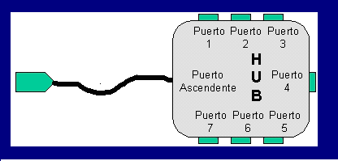

Figura A3.12 Esquema de un concentrador

# Periféricos

USB soporta periféricos de baja y media velocidad. Empleando dos velocidades para la transmisión de datos de 1.5 y 12 Mbps, se consigue una utilización más eficiente de sus recursos. Los periféricos de baja velocidad tales como teclados, ratones, joysticks, y otros periféricos para juegos, no requieren 12 Mbps. Empleando para ellos 1,5 Mbps, se puede dedicar más recursos del sistema a periféricos tales como monitores, impresoras, módems, scanner, equipos de audio que precisan de velocidades más altas para transmitir mayor volumen de datos o datos cuya dependencia temporal es más estricta [C61], [C62], [C63], [C64], [C65], [C66].

# GLOSARIO

**A**

**ALU**

La Unidad Aritmético Lógica, o simplemente ALU, es una de las unidades que conforman la Unidad Central de Procesos (CPU) mediante la cual se pueden realizar un conjunto de operaciones aritméticas básicas (resta, suma, división y multiplicación) y de operaciones lógicas (OR, NOT, AND).

# ATA

(Advanced Technology added / Agregado de tecnología avanzada). Interfaz de un dispositivo de disco cuyo estándar es IDE (Integrated Drive Electronics / Electrónica de Disco integrada).

# ASCII

Es un medio artístico que utiliza recursos computarizados fundamentados en los caracteres de impresión del Código Americano Estándar de Intercambio de Información. Hoy día puede ser creado con cualquier editor de textos, aunque en la década previa al advenimiento del computador personal de escritorio (IBM PC, 1981), era utilizado de manera experimental por artistas.

# B

**Batch**

Es un sublenguaje de programación, en MS-DOS, creado para hacer sistemas operativos, con dificultad de movimiento y escala, al principio, muy poca gente sabia usarlo, aunque fue una de los avances mas importantes del mundo.

# Baudio

El baudio (en inglés, baud) se utilizó originariamente para medir la velocidad de las transmisiones telegráficas, tomando su nombre del ingeniero francés Jean Maurice Baudot, que fue el primero en realizar este tipo de mediciones. El baudio es la unidad informática que se utiliza para cuantificar el número de cambios de estado, o eventos de señalización, que se producen cada segundo durante la transferencia de datos. La velocidad de transferencia de datos puede medirse en baudios o en símbolos/segundo.

# Bases de datos

Es un conjunto de datos que pertenecen al mismo contexto almacenados sistemáticamente para su posterior uso.

**Binario**

Sistema de numeración en base constante en el que todas las cantidades se representan utilizando como base dos cifras: cero y uno. Los ordenadores trabajan internamente con dos niveles de voltaje, por lo que su sistema de numeración natural es el sistema binario.

# BIOS

Sistema básico de entrada/salida Basic Input-Output System (BIOS) es un código de interfaz que localiza y carga el sistema operativo en la RAM; es un software muy básico instalado en la placa base que permite que ésta cumpla su cometido. Proporciona la comunicación de bajo nivel, y el funcionamiento y configuración del hardware del sistema que, como mínimo, maneja el teclado y proporciona salida básica (emitiendo pitidos normalizados por el altavoz del ordenador, si se producen fallos) durante el arranque. El BIOS usualmente está escrito en lenguaje ensamblador.

# Buffer

En informática, un buffer de datos es una ubicación de la memoria en una computadora o en un instrumento digital reservada para el almacenamiento temporal de información digital, mientras que está esperando ser procesada. Por ejemplo, un analizador TRF tendrá uno o varios buffers de entrada, donde se guardan las palabras digitales que representan las muestras de la señal de entrada. El Z-Buffer es el usado para el renderizado de imágenes 3D.

# Byte

Se usa comúnmente como unidad básica de almacenamiento de información en combinación con los prefijos de cantidad. Originalmente el byte fue elegido para ser un submúltiplo del tamaño de palabra de un ordenador, de 6 a 9 bits (un caracter codificado estaría adaptado a esta unidad). La popularidad de la arquitectura IBM S/360 que empezó en los años 1960 y la explosión de los microordenadores o las microcomputadoras basados en microprocesadores de 8 bits en los años 1980 ha hecho obsoleta la utilización de otra cantidad que no sean 8 bits.

# C CPU

La unidad central de procesamiento, CPU o procesador. Es el componente en una computadora digital que interpreta las instrucciones y procesa los datos contenidos en los programas de computadora.

**Cinta magnética**

Es un dispositivo de acceso secuencial, esto quiere decir que no puede saltar sobre la superficie del cassette como los discos.

La cinta magnética es frecuentemente usada para respaldar el contenido de las unidades de disco duro, además, es muchas veces el medio elegido para almacenar archivos grandes que se leen y procesan de manera secuencial. Si se desea acceder a algún registro se debe primero pasar por los primeros registros hasta llegar al deseado. Debido a que se debe acceder secuencialmente; es muy difícil leer y escribir en una misma cinta.

**Circuito integrado**

Es una pastilla o chip en la que se encuentran todos o casi todos los componentes electrónicos, para realizar alguna función, éstos poseen transistores en su mayoría, también se encuentran en éste resistencias, diodos, capacitores de frecuencia.

Inteligencia Artificial: es una ciencia que intenta la creación de programas para máquinas que imiten el comportamiento y la comprensión humana, que sea capaz de aprender, reconocer y pensar.

# Chipset

es un circuito auxiliar integrado de los más antiguos en el mercado, desde que en el año 1998 la empresa Intersil lo creó ha ido evolucionando hasta convertirse en uno de los más potentes chipsets en el medio.

# CD-ROM

Un CD-ROM (del inglés Compact Disc - Read Only Memory, "Disco Compacto de Memoria de Sólo Lectura"), puede ser leído por un ordenador lector de CD-ROM. Un CD-ROM es un disco de plástico plano con información digital codificada en una espiral desde el centro hasta el borde exterior.

# Controlador

Es un programa informático que permite al sistema operativo interactuar con un periférico, haciendo una abstracción del hardware y proporcionando una interfaz posiblemente estandarizada para usarlo. Se puede esquematizar como un manual de instrucciones que le indica cómo debe controlar y comunicarse con un dispositivo en particular

# D

**Disquera**

La disquetera es la unidad lectora de disquetes, y ayuda a introducirlo para guardar la información.

# Dispositivos PCI

PCI ("Peripheral Component Interconnect") es básicamente una especificación para la interconexión de componentes en ordenadores. Ha dado lugar a un bus PCI, denominado también Mezzanine, entresuelo, porque funciona como una especie de nivel añadido al bus ISA/EISA tradicional de la placa-base.

# DOS

Es una familia de sistemas operativos para PC. El nombre son las siglas de (Disk Operating System / sistema operativo de disco). Fue creado originalmente para computadoras de la familia IBM PC, que utilizaban los procesadores Intel 8086/8088 de 16 bits, siendo el primer sistema operativo popular para esta plataforma. Tenía una interfaz de línea de órdenes vía su intérprete de órdenes, command.com.

# DRAM

La memoria DRAM (Dynamic Random Access Memory) es una memoria RAM electrónica construida mediante condensadores. Los condensadores son capaces de almacenar un bit de información almacenando una carga, por lo que necesita refrescarse cada cierto tiempo: el refresco de una memoria RAM consiste en recargar los condensadores que tienen almacenado un uno para evitar que la información se pierda por culpa de las fugas (de ahí lo de "Dynamic").

# E EEPROM

Son las siglas de electrically-erasable programmable read-only memory (ROM

programable y borrable eléctricamente), en español o castellano se suele referir al hablar como E²PROM y en inglés "E-Squared-PROM". Es un tipo de memoria ROM que puede ser programado, borrado y reprogramado eléctricamente, a diferencia de la EPROM que ha de borrarse mediante rayos ultravioletas. Aunque una EEPROM puede ser leída un número ilimitado de veces, sólo puede ser borrada y reprogramada entre 100.000 y 1.000.000 de veces.

# EPROM

Son las siglas de Erasable Programmable Read-Only Memory (ROM borrable programable). Es un tipo de chip de memoria ROM inventado por el ingeniero Dov Frohman que retiene los datos cuando la fuente de energía se apaga. En otras palabras, es no volátil.

# F

**Fase nemática**

Se suele atribuir el descubrimiento de los cristales líquidos al botánico F. Reitinzer que en 1888 encontró una sustancia que parecía tener dos puntos de fusión.

# Firewire

Se le denomina al modelo de interfaz que inventó la compañía Apple, la referencia real de esta interfaz es la IEE 1394, FireWire es una tecnología para la entrada/salida de datos en serie a alta velocidad y la conexión de dispositivos digitales.

# Floppy

Es un dispositivo de almacenamiento de datos formado por una pieza circular de material magnético, fina y flexible (de ahí su denominación) encerrada en una carcasa de plástico cuadrada o rectangular. Los disquetes se leen y se escriben mediante una disquetera (o FDD, del inglés Floppy Disk Drive).

# FAT

Es un sistema de ficheros desarrollado para MS-DOS, así como el sistema de archivos principal de las ediciones no empresariales de Microsoft Windows hasta Windows Me.

# Fotón

En física moderna el fotón (del griego φως phōs 'luz') es la partícula elemental responsable de las manifestaciones cuánticas del fenómeno electromagnético. El fotón tiene masa invariable igual a cero, y se mueve en el vacío a la velocidad constante c. En presencia de materia la partícula puede ser absorbida, transfiriendo energía y momento proporcional a su frecuencia.

# Fotosensor

Dispositivo que mide la magnitud de la luz reflejada y la convierte en corriente eléctrica

# H

**Hard Disk**

Se llama disco duro o disco solido (en inglés hard disk, abreviado con frecuencia HD o HDD) al dispositivo encargado de almacenar información de forma permanente en una computadora.

# I IBM

International Business Machines o IBM, conocida coloquialmente como el Gigante

Azul, es una empresa que fabrica y comercializa hardware, software y servicios relacionados con la informática. Tiene su sede en Armonk (Estados Unidos) y está constituida como tal desde el 15 de junio de 1911, pero lleva operando desde 1888.

# IDE

El sistema IDE (Integrated Device Electronics, "Dispositivo con electrónica integrada") o ATA (Advanced Technology Attachment), controla los dispositivos de almacenamiento masivo de datos, como los discos duros y ATAPI (Advanced Technology Attachment Packet Interface) y además añade dispositivos como las unidades CD-ROM.

# IRQ

Interrupción (también conocida como interrupción hardware) es una señal recibida por el procesador de un ordenador, indicando que debe "interrumpir" el curso de ejecución actual y pasar a ejecutar código específico para tratar esta situación.

# L LCD

LCD (Liquid Crystal Display) son las siglas en inglés de Pantalla de Cristal Líquido,dispositivo inventado por Jack Janning, quien fue empleado de NCR.

# M

**Memoria ROM**

Memoria de sólo lectura": una memoria de semiconductor destinada a ser leída y no destructible, es decir, que no se puede escribir sobre ella y que conserva intacta la información almacenada, incluso en el caso de que se interrumpa la corriente (memoria no volátil). La ROM suele almacenar la configuración del sistema o el programa de arranque de la computadora.

# Microcontrolador

Es un circuito integrado o chip que incluye en su interior las tres unidades funcionales de una computadora: CPU, Memoria y Unidades de E/S, es decir, se trata de un computador completo en un solo circuito integrado.

# Microprocesador

El microprocesador o micro es un circuito integrado que contiene todos los elementos de una "unidad central de procesamiento" o CPU. En la actualidad en el interior de este componente electrónico existen millones de transistores integrados.

# MIDI

Musical Intrument Digital Interfase (interfase digital para instrumentos musicales), y es el hardware estándar y el protocolo software que permite a los instrumentos musicales comunicarse con cualquier otro.

# Modem

Es un equipo que sirve para modular y demodular (en amplitud, frecuencia, fase u otro sistema) una señal llamada portadora mediante otra señal de entrada llamada moduladora. Se han usado módems desde los años 60 o antes del siglo XX, principalmente debido a que la transmisión directa de las señales electrónicas inteligibles, a largas distancias, no es eficiente. Por ejemplo, para transmitir señales de audio por radiofrecuencia haría necesarias antenas de gran tamaño (del orden de cientos de metros) para su correcta recepción.

# Modulaciones más frecuentes

|**TIPO** |**CARACTERISTICAS** |

**Bell 103** Especificación del sistema Bell para un módem de 300 baudios, asíncrono y full-duplex

**Bell 201** Especificación del sistema Bell para un módem de 2400 BPS, síncrono, Full- duplex.

**Bell 212** Especificación del sistema Bell para un módem de 2400 BPS, asíncrono, Full-duplex.

**V.22 bis** Módem de 2400 BPS, síncrono/asíncrono full-duplex.

**V.29** Módem de 4800/7200/9600 BPS, síncrono full-duplex.

**V.32** Módem de 4800/9600 BPS, síncrono/asíncrono full-duplex.

**V.32 bis** Módem de 4800/7200/9600/7200/12000/14400 BPS, síncrono/asíncrono full-duplex.

**Hayes** Módem de 4800/9600 BPS, síncrono/asíncrono y half-duplex. **Express** Sólo compatibles consigo mismo aunque los mas modernos soportan **USR-HST** Módem de USRobotics de 9600/14400 BPS. Sólo compatibles consigo mismo aunque los mas modernos soportan V.32 y V.32bis

**Vfast** Es una recomendación de la industria de fabricantes de módem. **V34** Estándar del CCITT para comunicaciones de módem en velocidades de hasta 28.800 bps

# P

**Píxel**

El píxel (Picture element / Elemento de la imagen) es la menor unidad en la que se descompone una imagen digital, ya sea una fotografía, un fotograma de vídeo o un gráfico.

# Plasma

Es un sistema que contiene un número significativo de partículas cargadas (iones) libres y cuya dinámica presenta efectos colectivos dominados por las interacciones electromagnéticas de largo alcance entre las mismas. Con frecuencia se habla del plasma como un estado de agregación de la materia con características propias, diferenciándolo de este modo del estado gaseoso, en el que no existen efectos colectivos importantes.

# Puerto Paralelo

El puerto paralelo usa un conector tipo D-25. Este puerto de E/S envía datos en formato paralelo (donde ocho bits de datos, formando un byte, se envían simultáneamente sobre ocho líneas individuales en un solo cable). El puerto paralelo se utiliza principalmente para impresoras. La mayoría de los software usan el término LPT (impresor en línea) más un número para designar un puerto paralelo (por ejemplo, LPT1).

# Puerto Serie

El puerto serie usa conectores tipo D-9.Estos puertos hacen transferencia de datos en serie; o sea comunican la información de un bit en una línea. Estos puertos son compatibles con dispositivos como módems externos y los mouse. La mayoría de los software utilizan el término COM (derivado de comunicaciones) seguido de un número para designar un puerto serie (por ejemplo, COM1 ó COM2).

# Puerto USB (Serial Universal Bus)

Permite conectar un dispositivo USB. El USB es un estándar de bus externo que permite obtener velocidades de transferencia de datos de 12 Mbps (12 millones de bits por segundo). Los puertos USB admiten un conector que mide 7 mm x 1 mm, aproximadamente. Se puede conectar y desconectar dispositivos sin tener que cerrar o reiniciar el equipo. Puede conectarse altavoces, teléfonos, unidades de CD-ROM, joysticks, unidades de cinta, teclados, escáneres y cámaras. Los puertos USB suelen encontrarse en la parte posterior del equipo, junto al puerto serie o al puerto paralelo.

# Protocolo V.23

Es un estándar de modulación, Módem de 4800/9600 BPS, síncrono /asíncrono y full-duplex.

# Pug-and-play

Conocida también por su abreviatura **PNP**, es la tecnología que permite a un dispositivo informático ser conectado a un ordenador sin tener que configurar jumpers ni proporcionar parámetros a sus controladores. Para que eso sea posible, el sistema operativo con el que funciona el ordenador debe tener soporte para dicho dispositivo.

# R

**Relés Telefónicos**

Es un interruptor automatico controlado por la electricidad. Los relés permiten abrir o cerrar circuitos eléctricos sin la intervención humana. Los relés telefónicos permiten interconectar dos teléfonos cuando alguien realiza una llamada.

# Resistencias

Se denomina resistencia eléctrica, R, de una sustancia, a la oposición que encuentra la corriente eléctrica durante su recorrido. Su valor viene dado en ohmios, se designa con la letra griega omega mayúscula (Ω), y se mide con el Óhmetro.

También se define como la propiedad de un objeto o sustancia de transformar energía eléctrica en otro tipo de energía de forma irreversible, generalmente calor.

# ROM BIOS

ROM es la sigla de read-only memory, que significa "memoria de sólo lectura": una memoria de semiconductor destinada a ser leída y no destructible, es decir, que no se puede escribir sobre ella y que conserva intacta la información almacenada, incluso en el caso de que se interrumpa la corriente (memoria no volátil). La ROM suele almacenar la configuración del sistema o el programa de arranque de la computadora.

# S

**Señal digital**

En los modem una señal digital es una línea de valores infinitamente próximos, en valores discretos, por ejemplo el conjunto de los números enteros, Este proceso de aproximación redondea el valor analógico a un cierto número de posiciones decimales. Por ejemplo, redondear 1/3 a cero posiciones decimales nos da 0, y el redondeo de ¾ nos da 1 (siguiendo las reglas aceptadas para el redondeo).

# Señal analógica

En los modem una señal analógica es un numero real, no tiene fin, por ejemplo 1/3 es igual a 0.3333… donde el 3 puede repetirse indefinidamente, o el numero ¾ es igual a 0.7500… con ceros repetidos hasta el infinito. En este sentido el conjunto de los números reales puede representarse como una línea continua.

# SCSI

Acrónimo de (Serial Advanced Technology Attachment) es una interfaz para transferencia de datos entre la placa base y algunos dispositivos de almacenamiento como puede ser el disco duro. Actualmente es una interfaz ámpliamente aceptada y estandarizada en las placas base de PC. La Organización Internacional Serial ATA (SATA-IO) es el grupo responsable de desarrollar, de manejar y de conducir la adopción de especificaciones estandarizadas de Serial ATA.

# Sintetizador de voz

Síntesis de habla es la producción artificial de habla humana. Un sistema usado con este propósito recibe el nombre de sintetizador de habla o de voz y puede llevarse a cabo en software o en hardware.

# T

**Tambor magnético**

Son cilindros de metal cubiertos con un material magnético de óxido de hierro sobre el cual se almacenan los datos y programas. A diferencia de los paquetes de discos, el tambor no puede ser físicamente removido. El tambor queda permanentemente montado en el dispositivo. Los tambores magnéticos son

capaces de recoger datos a mayores velocidades que una cinta o una unidad de disco, pero no son capaces de almacenar más datos que aquellas.

# Tarjetas perforadas

Tubos al vacio: El tubo es básicamente una válvula electrónica que controla el flujo de electrones. Consiste de una empaquetadura (el bulbo, generalmente de vidrio) del cual se han removido el aire y otros gases.

# Track ball

Un trackball es un dispositivo apuntador estacionario compuesto por una bola incrustada en un receptáculo que contiene sensores que detectan la rotación de la bola en dos ejes como si fuera un ratón de computadora boca arriba, pero con la bola sobresaliendo.

# Transistor

El transistor es la contracción de Transfer Resistor, es decir, de resistencia de transferencia. Es un dispositivo electrónico semiconductor que se utiliza como amplificador o conmutador electrónico. Es un componente clave en toda la electrónica moderna, donde es ampliamente utilizado formando parte de conmutadores electrónicos, puertas lógicas, memorias de ordenadores y otros dispositivos.

# Tóner

El tóner (del inglés, toner), también denominado tinta seca por analogía funcional con la tinta, es un polvo fino, normalmente de color negro, que se deposita en el papel que se pretende imprimir por medio de atracción electrostática.

# Tubo de rayos catódicos

El tubo de una televisión o monitor en el cual los rayos de electrones son irradiados sobre una pantalla fosforescente para producir imágenes. A menudo se usa como un término genérico para un monitor de computadora.

**Tubo de vacío**

El tubo es básicamente una válvula electrónica que controla el flujo de electrones. Consiste de una empaquetadura (el bulbo, generalmente de vidrio) del cual se han removido el aire y otros gases.

# U UNIVAC

El UNIVAC fue la primera computadora diseñada y construida para un propósito no militar. Fue desarrollada para la Oficina del Censo en 1951 por los ingenieros John Mauchly y John Presper Eckert, que empezaron a diseñarla y construirla en 1946. Aunque también se vendieron para agencias del gobierno de EE.UU y compañias privadas, en total se vendieron 46 unidades. Cada una de las computadoras valían de $1000000 a $1500000, cifras que actualizadas serían del

orden de $6500000 a $9000000. Era una computadora que pesaba 16000 libras (7257 kg. aproximadamente), estaba compuesta por 5000 tubos de vacío, y podía ejecutar unos 1000 cálculos por segundo. Era una computadora que procesaba los dígitos en serie. Podía hacer sumas de dos números de diez dígitos cada uno, unas 100000 por segundo.

# V

**Válvulas de Vacío**

Dispositivos electrónicos que consisten en una cápsula de vacío de acero o de vidrio, con dos o más electrodos entre los cuales pueden moverse libremente los electrones.

# VRAM

Es un tipo de memoria RAM que utiliza el controlador gráfico para poder manejar toda la información visual que le manda la CPU del sistema.

La principal característica de esta clase de memoria es que es accesible de forma simultánea por dos dispositivos. De esta manera, es posible que la CPU grabe información en ella, mientras se leen los datos que serán visualizados en el monitor en cada momento.

# W

**Web Cam**

Una cámara web o web Cam es una pequeña cámara digital conectada a una computadora, la cual puede capturar imágenes y transmitirlas a través de Internet en directo, ya sea a una página web o a otra u otras computadoras de forma privada.

# Bibliografía

[B1]Juan Carlos Vega. (1986). Introducción a la Informática. (Primera Edición). Mc Graw-Hill, Shaum, México.

[B2] Marco Antonio Tiznado S. (2001). Informática. (Primera Edición). Limusa, México.

[B3] Arnold. Hill. Nichols (1975). Sistema moderno de procesamiento de datos. (Primera Edición). Limusa. México.

[B4] Eduardo Alcalde. Miguel García (1994). Informática Básica. (Segunda Edición). Mc Graw-Hill. México.

[B5] Luís A. Ureña - Antonio M. Sánchez - María T. Martín - José M. Mantas (1999) Fundamentos de Informática, Alfa Omega. México.

[B6] Rafael J. Martínez Dura – José A. Boluda Graw – Juan Pérez Solano (2001). Estructura de Computadores y Periféricos. (Primera Edición). Graw Hill. México.

# Cybergrafía

[C1] Periférico (enero, 2006). Disponible en: <http://es.wikipedia.org/wiki/Perif%C3%A9rico>

[C2] Historia de la computación (octubre, 2006). Disponible en: <http://www.portalplanetasedna.com.ar/computacion.htm>

[C3] Calculadoras de ninguno de los sistemas básico (febrero 2006). Disponible en: <http://www.dma.eui.upm.es/historia_informatica/Doc/Maquinas/CalcVarias.Htm>

C4] Tarjetas Perforadas (agosto 2007). Disponible en: <http://hawaii.ls.fi.upm.es/historia/motivaciones/tarjetas_perforadas.htm>

[C5] hiladora de Jacquard (agosto, 2006). Disponible en: <http://hawaii.ls.fi.upm.es/historia/motivaciones/Fotos_JJacquard.htm>

[C6] Hitos en la tecnología del cálculo (septiembre 2006). Disponible en: <http://www.paralibros.com/tm190/p19-tec/pb1933cb.htm>

[C7] La maquina tabuladora (septiembre ,2006). Disponible en: <http://www.danielclemente.com/apuntes/asai/hh.html#toc2>

[C8] El primer prototipo de computadora digital (octubre, 2006). Disponible en: <http://www.perantivirus.com/historia/primerag.htm>

[C9] ENIAC (septiembre, 2006). Disponible en: <http://www.dma.eui.upm.es/historia_informatica/Doc/Maquinas/ENIAC.htm>

[C10] Primera generación (noviembre, 2006). Disponible en: <http://www.perantivirus.com/historia/primerag.htm>

[C11] Los transistores (noviembre ,2006). Disponible en: <http://www.perantivirus.com/historia/segundag.htm>

[C12] Tercera Generación (noviembre, 2006). Disponible en: <http://www.perantivirus.com/historia/tercerag.htm>

[C13] El microprocesador INTEL (noviembre, 2006). Disponible en: <http://www.perantivirus.com/historia/cuartag.htm>

[C14] Inteligencia Artificial (noviembre 2006). Disponible en: <http://mail.umc.edu.ve/opsu/contenidos/generacion_computador.htm>

[C15] Teclado (enero, 2006). Disponible en: <http://www.alegsa.com.ar/Dic/teclado.php>

[C16] Historia de la maquina de escribir (enero, 2006). Disponible en: <http://www.monografias.com/trabajos10/histori/histori.shtml#HISTO>

[C17] Manual de Periféricos (noviembre, 2005). Disponible en: <http://www.lafacu.com/apuntes/informatica/Manual_de_Perifericos/>

[C18] El ratón (febrero, 2006). Disponible en: <http://atc.ugr.es/docencia/udigital/1211.html>

[C19] Funcionamiento del ratón (febrero, 2007). Disponible en: <http://www.monografias.com/trabajos37/el-mouse/el-mouse2.shtml>

[C20] Disco Duro (febrero, 2006). Disponible en: <http://es.wikipedia.org/wiki/Disco_duro>

[C21] Disco duro hace 50 años (febrero, 2006). Disponible en: <http://xataka.com/2006/12/14-disco-duro-de-hace-50-anos>

[C22] La historia del disco duro (febrero, 2006). Disponible en: <http://www.i-t-s.com/spanish/corporate/disk_drive_history.html>

[C23] Disqueteras (febrero, 2006). Disponible en <http://members.fortunecity.com/agusoft/notas/disqueteras.htm>

[C24] Disquetera y disquete (mayo, 2006). Disponible en: <http://www.monografias.com/disqueteras>

[C25] Arquitectura de PCs-Tarjetas de video (julio, 2006). Disponible en: <http://www.monografias.com/trabajos37/tarjetas-de-video/tarjetas-video.shtml>

[C26] El modem (septiembre, 2006). Disponible en: <http://pchardware.org/modem/index.php>

[C27] El modem las - comunicación entre ordenadores (agosto, 2006). Disponible en: <http://www.monografias.com/trabajos5/elmodem/elmodem.shtml>

[C28] Evolución de los módems y sus protocolos (febrero 2006). Disponible en: <http://www.portalvasco.com/modemev.html>

[C29] monitores de plasma (noviembre, 2006). Disponible en: <http://es.wikipedia.org/wiki/Pantalla_de_plasma>

[C30] OLED (noviembre, 2006). Disponible en: <http://es.wikipedia.org/wiki/OLED>

[C31] tubo de rayos catódicos (noviembre, 2006). Disponible en: <http://es.wikipedia.org/wiki/CRT>

[C32] Resolución nativa (diciembre, 2006). Disponible en: <http://www.mailxmail.com/curso/informatica/pantallaplasma/capitulo1.htm>

[C33] Monitores (diciembre, 2006). Disponible en: <http://www.monografias.com/trabajos37/monitores/monitores2.shtml>

[C34] Impresora (enero, 2007). Disponible en: <http://www.ilustrados.com/publicaciones/EpyVFEEFZZlEZpCqSN.php#INYECC>

[C35] Impresoras Matriz de puntos (febrero, 2007). Disponible en: <http://www.elmundodelpc.com.ar/mpcweb/shop/impresora/matriz%20de%20puntos.ht> m

[C36] Historia de las telecomunicaciones (febrero, 2007). Disponible en: [http://www.uv.es/~hertz/hertz/Docencia/teoria/Historia.pdf](http://www.uv.es/%7Ehertz/hertz/Docencia/teoria/Historia.pdf)

[C37] El telégrafo Eléctrico, 1833-1936 (febrero, 2007). Disponible en: <http://www.ucm.es/info/hcontemp/leoc/telegrafia%20sin%20hilos.htm> [C38] Memoria USB (abril, 2007). Disponible en: <http://es.wikipedia.org/wiki/Memoria_USB#Historia>

[C39] Memoria Flash o Flash RAM (abril, 2007). Disponible en: <http://www.cafeonline.com.mx/computadores/portatil/memoria-flash.html>

[C40] Scanner (mayo, 2007). Disponible en: <http://www.pucpr.edu/facultad/apagan/que-es/scanner3.htm>

[C41] Historia del Scanner (mayo, 2007). Disponible en: <http://www.libertaddigital.com/php3/noticia.php3?fecha_edi_on=2002-03-> 15&num_edi_on=757&cpn=63829&seccion=AME_D

[C42] Lector de CD-ROM (junio, 2007). Disponible en: <http://puelles.galeon.com/201.htm>

[C43] CD-ROM (junio, 2007). Disponible en: <http://www.monografias.com/trabajos33/memoria-secundaria/memoria-> secundaria2.shtml#cd

[C44] Controlador (julio, 2007). Disponible en: <http://es.wikipedia.org/wiki/Controlador_de_dispositivo>

[C45] Controladores (julio, 2007). Disponible en: <http://exa.unne.edu.ar/depar/areas/informatica/SistemasOperativos/MonogSO/GESTE> S02.htm#_CONTROLADORES

[C46] controladores de dispositivo (julio, 2007), disponible en: <http://atc.ugr.es/docencia/udigital/11.html>

[C47]Interrupciones (agosto, 2007). Disponible en: <http://www.zator.com/Hardware/H2_4.htm#TOP>

[C48] Interrupciones (agosto, 2007). Disponible en: <http://exa.unne.edu.ar/depar/areas/informatica/SistemasOperativos/MonogSO/INTSI0> 2.htm

[C49] Interrupciones IRQ’s (agosto, 2007). Disponible en: <http://www.todobytes.net/Articulos/IRQ/irq.html>

[C50] ¿Qué son IRQ’s? (agosto, 2007). Disponible en: <http://www.monografias.com/trabajos15/irq/irq.shtml>

[C51] Teclados virtuales (agosto, 2007). Disponible en: <http://xataka.com/archivos/2005/01/20-teclados-virtuales-realidad-.php>

[C52] El ratón electrónico (septiembre, 2007). Disponible en: <http://www.ociojoven.com/article/articleview/150328/>

[C53] El teclado del futuro (septiembre, 2007). Disponible en: <http://xataka.com/archivos/2005/07/13-el-teclado-del-futuro.php>

[C54] El día en que el ojo reemplazara al mouse (septiembre, 2007). Disponible en [http://www.derf.com.ar/despachos.asp?cod_des=134497&ID_Seccion=21](http://www.derf.com.ar/despachos.asp?cod_des=134497&amp;ID_Seccion=21)

[C55] Historia de la computación (octubre, 2007). Disponible en: <http://www.monografias.com/trabajos10/historiad/historiad.shtml#SOFW>

[C56] Biografía de los pioneros de la computación (octubre, 2007). Disponible en: <http://redescolar.ilce.edu.mx/redescolar/actpermanentes/mate/anecdotas/mate4n.htm> [C57] Maquina de Escribir (octubre, 2007). Disponible en: <http://www.tecsoc.org/pubs/history/2002/mar1.htm>

[C58] Disquetes (octubre, 2007). Disponible en: <http://www.monografias.com/trabajos14/discos/discos2.shtml#disk>

[C59] Medios de Almacenamiento (octubre, 2006). Disponible en: <http://www.monografias.com/trabajos25/tecnologias-almacenamiento/>

[C60] Discos (octubre, 2007). Disponible en: <http://www.monografias.com/trabajos14/discos/discos.shtml#dis>

[C61] Puerto Paralelo (octubre, 2007). Disponible en: <http://www.globu.net/pp/PP/historia.htm>

[C63] Puertos (junio 2007). Disponible en: [http://www.monografias.com/trabajos17/conectores/conectores.shtml#](http://www.monografias.com/trabajos17/conectores/conectores.shtml)

[C64] Puerto paralelo (mayo 2007). Disponible en: <http://comunidad.ciudad.com.ar/internacional/aruba/megatronica/nuevo2.htm>

[C65] Puerto Serial (octubre, 2007). Disponible en: <http://usuarios.lycos.es/tervenet/TUTORIALES/SerialPort.htm>

[C66] USB (octubre, 2007). Disponible en: <http://www.cafeonline.com.mx/computadores/portatil/memoria-flash.html>

[C67] Tarjeta de Sonido (octubre, 2007). Disponible en: <http://es.wikipedia.org/wiki/Tarjeta_de_sonido>

[C68] tarjeta de sonido para PC (octubre, 2007). Disponible en: <http://www.pchardware.org/sonido/tarjetas_sonido.php>

[C69] Que es una tarjeta de sonido (octubre, 2007). Disponible en: <http://www.configurarequipos.com/informatica-basica/que-es-una-tarjeta-de-sonido/20>

**[C70] Origenes del disco de 8 pulgadas (noviembre, 2007). Disponible en:** [**http://es.wikipedia.org/wiki/Disquete**](http://es.wikipedia.org/wiki/Disquete)